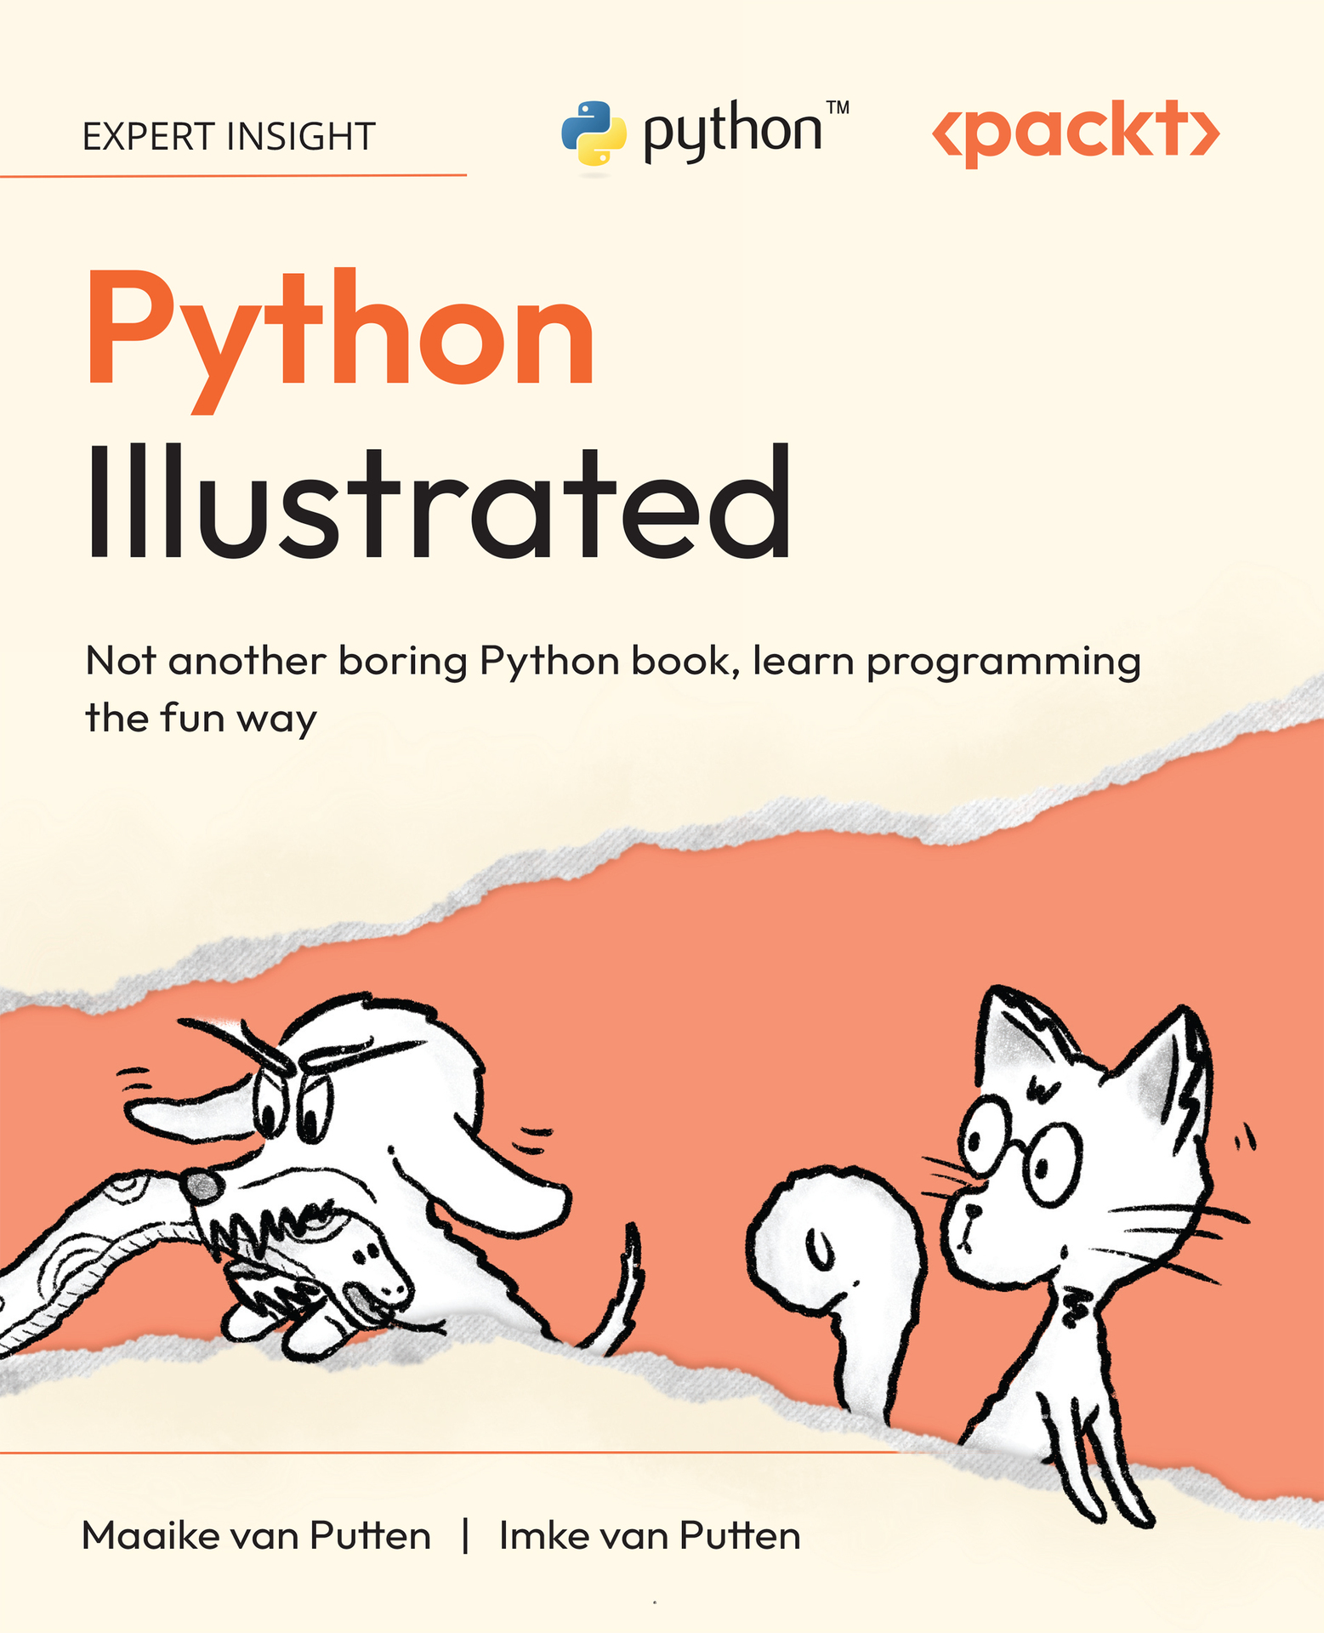
Python Minh họa
Không phải một cuốn sách Python nhàm chán nữa, học lập trình theo cách vui vẻ
Maaike van Putten
Imke van Putten

Python Minh họa
Bản quyền © 2026 Van Putten Holding
Viết bởi Maaike van Putten
Minh họa bởi Imke van Putten
Quyền xuất bản, phân phối và khai thác thương mại độc quyền trên toàn thế giới được cấp phép cho Packt Publishing Ltd.
Cách trình bày chữ viết của cuốn sách này là tài sản của Packt Publishing Ltd.
Mọi quyền được bảo lưu. Không phần nào của ấn phẩm này được phép sao chép, lưu trữ trong hệ thống truy xuất, hoặc truyền tải dưới bất kỳ hình thức nào hoặc bằng bất kỳ phương tiện nào—điện tử, cơ học, photocopy, ghi âm, hay cách khác—mà không có sự cho phép trước bằng văn bản của cả Van Putten Holding và Packt Publishing Ltd., ngoại trừ các trích dẫn ngắn gọn được nhúng trong các bài báo hoặc bài phê bình phê bình.
Mọi nỗ lực đã được thực hiện trong quá trình chuẩn bị cuốn sách này để đảm bảo tính chính xác của thông tin được trình bày. Tuy nhiên, thông tin trong cuốn sách này được cung cấp mà không có bảo đảm, dù rõ ràng hay ngụ ý. Cả Van Putten Holding và Packt Publishing Ltd., cùng các đại lý và nhà phân phối của họ, sẽ không chịu trách nhiệm cho bất kỳ thiệt hại nào gây ra hoặc được cho là gây ra trực tiếp hoặc gián tiếp bởi cuốn sách này.
Van Putten Holding và Packt Publishing Ltd. đã cố gắng cung cấp thông tin nhãn hiệu chính xác về tất cả các công ty và sản phẩm được đề cập trong cuốn sách này thông qua việc viết hoa phù hợp. Tuy nhiên, cả Van Putten Holding và Packt Publishing Ltd. đều không thể đảm bảo tính chính xác của thông tin này.
Giám đốc Danh mục: Kunal Chaudhari
Trưởng Quan hệ: Tushar Gupta
Quản lý Dự án: K. Loganathan
Kỹ sư nội dung: Deepayan Bhattacharjee
Biên tập kỹ thuật: Irfa Ansari
Biên tập bản sao: Safis Editing
Người lập chỉ mục: Manju Arasan
Người hiệu đính: Deepayan Bhattacharjee
Nhà thiết kế sản xuất: Ajay Patule
Trưởng nhóm tăng trưởng: Mansi Shah
Xuất bản lần đầu: Tháng 2 năm 2026
Mã sản xuất: 1180226
Xuất bản bởi Packt Publishing Ltd.
Grosvenor House
11 St Paul’s Square
Birmingham
B3 1RB, UK.
ISBN 978-1-83664-633-4
www.packtpub.com

Những người đóng góp

Giới thiệu về các tác giả
Maaike là một chuyên gia tư vấn phần mềm và giảng viên đào tạo, với niềm đam mê chia sẻ kiến thức chuyên môn để giúp người khác phát triển sự nghiệp. Tình yêu dành cho phát triển phần mềm của cô thể hiện rõ qua vô số dự án phát triển phần mềm mà cô đã tham gia và nhiều chứng chỉ mà cô đạt được. Cô đã thiết kế và giảng dạy nhiều khóa đào tạo đa dạng, phục vụ cả người mới bắt đầu lẫn lập trình viên dày dạn kinh nghiệm trong Java, Python, C# và nhiều ngôn ngữ cùng framework khác. Bên cạnh đó, cô đã viết nhiều sách và khóa học trực tuyến trên nhiều nền tảng, tiếp cận hơn 500,000 học viên trên khắp thế giới.
Imke là một nhà sáng tạo nội dung đa tài, đồng giảng viên, và là người đứng sau phần lớn nội dung minh họa trong Python Illustrated. Với sự kết hợp độc đáo giữa hiểu biết kỹ thuật và tài năng nghệ thuật, cô biến các khái niệm lập trình trở nên thú vị, trực quan và dễ tiếp cận với mọi người.
Ngoài công việc trong lĩnh vực giáo dục công nghệ, Imke còn dồn sự sáng tạo và lòng đồng cảm của mình vào nhiều hoạt động khác nhau. Cô may vá, thiết kế và tổ chức các buổi hội thảo về kỹ năng sử dụng xe lăn, giúp mọi người có thêm công cụ để sống tự lập — một sứ mệnh bắt nguồn sâu xa từ chính trải nghiệm của bản thân cô. Niềm đam mê giúp người khác tự tin bước đi trong cuộc sống cũng phản ánh chính sự tận tâm và chu đáo mà cô dành cho việc làm cho lập trình trở nên gần gũi.

Giới thiệu về những người phản biện
Tiến sĩ Seán Kennedy là giảng viên đại học với hơn 20 năm kinh nghiệm giảng dạy. Ông có bằng Tiến sĩ về CNTT và được chứng nhận OCP về Java. Trong 14 năm qua, ông đã giảng dạy Java nâng cao trong chương trình Thạc sĩ riêng của Ericsson. Ông đã đồng tác giả hai cuốn sách với Maaike van Putten: Learn Java with Projects và Java Memory Management. Ngoài công việc, ông thích chơi tennis, đi dạo, xem TV và hòa mình vào thiên nhiên.
Ricardo Bánffy là một kỹ sư giàu kinh nghiệm sống tại Ireland, với sự nghiệp dài trong nhiều vai trò kỹ thuật và quản lý khác nhau, từ quảng cáo và hàng không vũ trụ cho đến các ứng dụng web. Ông vẫn đang tìm xem có việc gì bắt đầu bằng chữ Y và Z không, cho đủ bộ. Sở hữu một chiếc du thuyền sẽ là ứng viên sáng giá hơn nếu thời tiết Ireland dễ chịu hơn.
Ricardo đã tham gia phản biện nhiều cuốn sách về Python và nhiều chủ đề thú vị khác, và ông vô cùng thích thú với công việc này. Nếu bạn đang đọc những dòng này, có lẽ một ngày nào đó bạn cũng nên thử xem sao.
Đầu tiên và trên hết, tôi muốn cảm ơn những người phụ trách của tôi tại Packt. Chúa mới biết tôi đã khiến họ phải trải qua những gì, và sự kiên nhẫn vô bờ của họ đã cứu nguy không chỉ một lần.

Hãy tham gia cùng chúng tôi trên Discord!
Đọc cuốn sách này cùng với những người dùng khác, các lập trình viên, chuyên gia và chính tác giả.
Đặt câu hỏi, đưa ra giải pháp cho những độc giả khác, trò chuyện với các tác giả qua các buổi Ask Me Anything, và còn nhiều điều thú vị khác nữa. Quét mã QR hoặc truy cập đường link để tham gia cộng đồng.

https://packt.link/deep-engineering-python

Lời nói đầu
​​
"Họ nói phép thuật không có thật, nhưng đó là trước khi họ gõ dòng script Python đầu tiên và chứng kiến điều không tưởng trở thành hiện thực."
- Tôi, Zia (được khắc họa trong bức ảnh bên dưới)
Okay, có thể tôi đang đặt kỳ vọng hơi cao một chút. Tuy nhiên, bạn đã đưa ra một quyết định tuyệt vời khi chọn Python. Có thể nói bạn khó mà tìm được một ngôn ngữ lập trình nào linh hoạt và thân thiện với lập trình viên hơn thế. Python có cú pháp tương đối dễ, trông rất giống tiếng Anh thông thường.

Tạm thời mặc kệ cô ấy đi. Thêm vào đó, bạn có thể làm rất nhiều thứ với nó, chỉ kể ra một vài ví dụ:

Phát triển web
• Công cụ desktop
• Phân tích dữ liệu
• Trí tuệ nhân tạo (AI) và học máy
• Tự động hóa đủ loại tác vụ lặp đi lặp lại
• Tính toán khoa học
• Cộng đồng sử dụng nó thật tuyệt vời. Bạn sẽ thấy rằng hầu hết các câu hỏi và vấn đề bạn gặp phải đều đã được một người lạ tốt bụng nào đó trên mạng trả lời. Bên cạnh đó, có rất nhiều thứ được tạo ra mà bạn có thể dùng với Python. Đôi khi chúng ta nói rằng nó có một "hệ sinh thái phong phú". Điều này có nghĩa là có sẵn rất nhiều đoạn mã được làm sẵn cho bạn, giúp tăng tốc quá trình phát triển bất cứ thứ gì bạn đang tạo ra.
Tuy nhiên, trước khi đến được đó, chúng ta cần hiểu cú pháp cơ bản. Và đó chính là mục đích của cuốn sách này.
Cuốn sách này dành cho ai

Bất kỳ ai muốn học Python mà không muốn nó nhàm chán đều có thể hưởng lợi từ cuốn sách này. Cuốn sách này hướng đến việc trở thành cuốn sách dễ tiếp cận và thú vị nhất để dạy bạn Python. Nó nên là một cuốn đọc nhẹ nhàng, mà không làm giảm chất lượng hay độ sâu trong phần giải thích của chúng tôi. Nhưng tôi biết rằng niềm vui không dành cho tất cả mọi người.
Nếu bạn đã biết một ngôn ngữ khác rồi, cuốn sách này có thể sẽ dễ với bạn. Đó là lý do tôi cố gắng làm nó thú vị bằng sự hài hước. Nếu bạn mới bắt đầu với lập trình, cuốn sách này có thể sẽ khó. Đó là lý do tôi cố gắng làm nó nhẹ nhàng hơn bằng sự hài hước.

Cuốn sách này bao gồm những gì


Chương 1: Chuẩn bị máy tính của bạn để lập trình Python

Bạn sẽ chuẩn bị máy tính của mình cho Python. Cài đặt Python còn dễ hơn cả bắt tia laser (điều này khó một cách đáng ngạc nhiên). Đến cuối chương này, bạn sẽ cài đặt xong mọi thứ và viết những dòng code đầu tiên của mình.
Chương 2: Hiểu về biến và kiểu dữ liệu
Trong lập trình, chúng ta thường cần ghi nhớ một điều gì đó. Đây chính là lúc biến (variable) xuất hiện. Chương này sẽ nói về cách tạo biến và có những kiểu dữ liệu (data type) khác nhau nào. Nhờ vậy, bạn có thể theo dõi dữ liệu cần thiết trong chương trình của mình.
Chương 3: Làm việc với câu lệnh điều kiện
Mình không thể giúp bạn đưa ra những quyết định khó khăn, nhưng mình có thể giúp bạn hiểu cách đưa ra những quyết định khó khăn trong code. Sau chương này, bạn sẽ viết được code if, elif, else để điều khiển luồng chạy của chương trình.

Chương 4: Sử dụng list, tuple và dictionary
Trong chương này, chúng ta sẽ nói về các collection (tập hợp), tức là cách lưu nhiều giá trị trong một biến. Điều này rất tuyệt để sắp xếp dữ liệu của chúng ta và mở ra cả một thế giới mới, nơi ta có thể xử lý những kiểu phức tạp hơn.
Chương 5: Lặp với vòng lặp
Vòng lặp (loop) cho phép bạn lặp lại các hành động trong code. Đến cuối chương này, bạn sẽ biết cách tránh một số đoạn code trùng lặp và tự động hóa được nhiều tác vụ hơn.
Chương 6: Viết hàm và sử dụng hàm có sẵn
Chương này sẽ mở ra một cấp độ hoàn toàn mới trong việc tổ chức code. Đây thường không phải là khái niệm dễ nhất, nhưng nếu có gì đó giống như phép thuật thì chính là chương này. Chúng ta sẽ tạo ra những câu thần chú nhỏ của riêng mình! Những câu thần chú đó được gọi là hàm (function). Khi làm việc với các dự án thực tế, các file dễ trở nên quá lớn. Chúng ta có thể tách file ra để tổ chức các chức năng vào những file riêng biệt. Những file này được gọi là mô-đun (module). Trong một mô-đun (đúng rồi, là file đấy), ta có thể import một mô-đun khác (ừ, cũng là file) để dùng các chức năng của nó. Chúng ta cũng sẽ xem một số mô-đun và hàm có sẵn phổ biến sau khi đã hiểu khái niệm mô-đun.
Chương 7: Xử lý file và ngoại lệ
Học cách mở, đọc và ghi file để bạn có thể quản lý file. Bạn sẽ có thể lưu trữ và lấy thông tin từ chương trình của mình một cách dễ dàng.

Chương 8: Tạo và sử dụng class
Chương này sẽ là một chương khó nhằn đấy! Bạn sẽ có những bước đầu tiên vào thế giới lập trình hướng đối tượng (object-oriented programming). Hãy nghĩ về class như bản thiết kế cho những kiểu tùy chỉnh của riêng bạn. Bạn sẽ học cách tạo ra các đối tượng (object) có thể có thuộc tính (attribute) và hành vi (behavior).
Chương 9: Hiểu về kế thừa
Tại sao phải phát minh lại bánh xe khi bạn có thể kế thừa nó? Chương này sẽ xây dựng dựa trên chương trước và tập trung vào việc tổ chức code tốt hơn. Bạn sẽ khám phá cách tạo các class mới kế thừa các tính năng từ những class đã có.
Chương 10: Gỡ lỗi Code của chúng ta
Ngay cả những người giỏi nhất đôi khi cũng bỏ lỡ một bước nhảy. Chương này sẽ dạy bạn cách tìm và sửa lỗi trong code, đảm bảo chương trình của bạn luôn tiếp đất an toàn mỗi lần.
Chương 11: Những bước tiếp theo
Giờ bạn đã bắt được chấm đỏ, tiếp theo là gì? Tôi sẽ hướng dẫn bạn cách tiếp tục học Python, khám phá các chủ đề nâng cao, và biết đâu còn có thể bắt được cả tia laser khó nhằn đó một lần và mãi mãi.

Để tận dụng tối đa cuốn sách này
Người bạn đồng hành của tôi lúc nào cũng nói thế này: lập trình là thứ bạn học bằng cách làm. Tất nhiên, chỉ đọc cuốn sách này thôi cũng sẽ cho bạn một số hiểu biết. Nhưng để tận dụng tối đa, rất khuyến khích bạn vừa đọc vừa code theo.

Trong chương, bạn sẽ tìm thấy các ví dụ code. Chúng cũng có trên kho GitHub:
https://github.com/BrightBoost/python-illustrated

Bạn có thể dùng git đúng cách, hoặc chỉ cần sao chép chúng từ đó và dán vào trình soạn thảo của mình. Ở cuối mỗi chương, bạn sẽ tìm thấy danh sách bài tập và một bài kiểm tra để kiểm tra hiểu biết của bạn về các chủ đề đã thảo luận. Đáp án và giải thích nằm ở cuối sách (và tất nhiên là trên Github, để bạn có thể chạy và kiểm chứng chúng một cách dễ dàng).
Để xem các hình minh họa trong cuốn sách này đúng cách, hãy nhớ bật 'Chế độ nền sáng'.

Liên lạc với tôi
Nếu bạn bị mắc kẹt và không thể tiếp tục tham vọng học code của mình. Xin đừng mắc kẹt. Hãy liên hệ với tôi, miễn là tôi có thể xử lý được khối lượng công việc và không quá bận, tôi sẽ giúp bạn gỡ rối.
Và đừng bao giờ sợ hỏi những câu hỏi ngớ ngẩn. Không có câu hỏi nào như vậy cả. Không hỏi mới là ngớ ngẩn.


Ưu đãi miễn phí khi mua sách
Cuốn sách này đi kèm với những ưu đãi miễn phí để hỗ trợ việc học của bạn. Hãy kích hoạt chúng ngay để truy cập tức thì (xem phần "Cách mở khóa" để biết hướng dẫn).
Đây là tổng quan nhanh về những gì bạn có thể mở khóa ngay lập tức khi mua sách:
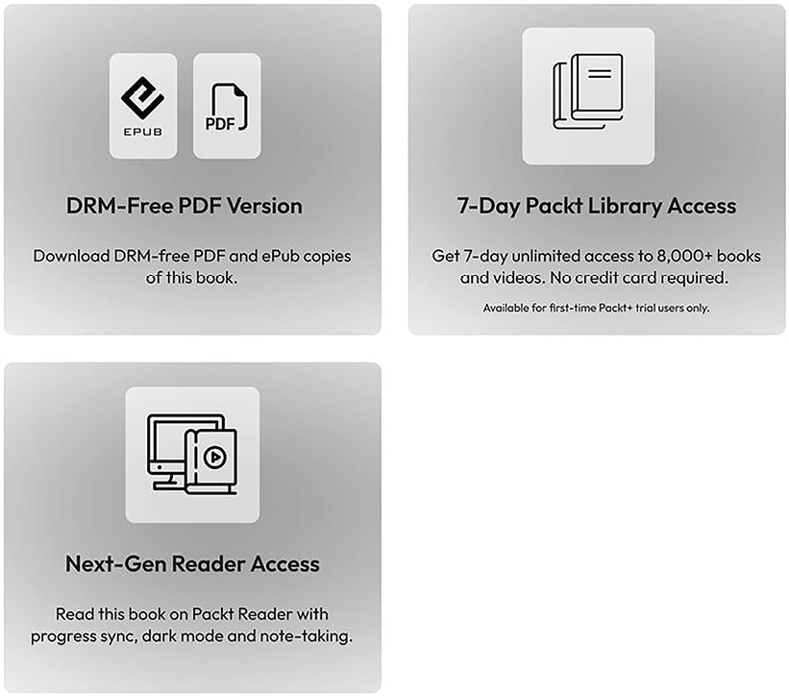

Cách mở khóa
Quét mã QR (hoặc truy cập packtpub.com/unlock). Tìm cuốn sách này theo tên, xác nhận phiên bản, rồi làm theo các bước trên trang.


Lưu ý: Giữ hóa đơn của bạn bên mình. Các giao dịch mua trực tiếp từ Packt thì không cần hóa đơn

Chia sẻ suy nghĩ của bạn
Sau khi đọc Python Illustrated, chúng tôi rất muốn nghe suy nghĩ của bạn! Hãy bấm vào đây để đến thẳng trang đánh giá trên Amazon cho cuốn sách này và chia sẻ phản hồi của bạn.
Đánh giá của bạn rất quan trọng với chúng tôi và cộng đồng công nghệ, và sẽ giúp chúng tôi đảm bảo mình đang mang đến nội dung chất lượng tuyệt vời.

Giới thiệu
Chào, tớ tên là Zia.

Đúng vậy, tớ là một con mèo.
Bạn có thể nghĩ rằng mèo thì chẳng có cửa gì để viết sách về Python. Ồ, bạn sai rồi. Nếu bạn nuôi mèo, bạn có thể biết rằng tụi tớ rất thích nằm trên bàn phím của bạn. Một phần vì nó ấm (ừ, thật sự rất đã, không nói dối đâu), nhưng cũng vì tụi tớ thích gõ đủ thứ trên đó.
Người của tớ là một giáo viên trong lĩnh vực công nghệ. Cô ấy vô tình dạy tớ Python khi tớ nằm trên đùi cô ấy trong các buổi học. Chuyện đến giờ thì tớ đang làm việc (100% từ xa, tất nhiên rồi) tại một công ty công nghệ lớn. Tớ không thể nói cho bạn biết là công ty nào vì tớ đã ký NDA. Ngoài ra, tớ luôn dùng bộ lọc hình người của mình trên Zoom và họ không thể biết tớ là mèo. Tớ đã thử dò hỏi bộ phận nhân sự, và tiết lộ bí mật đó sẽ khiến tớ bị sa thải.
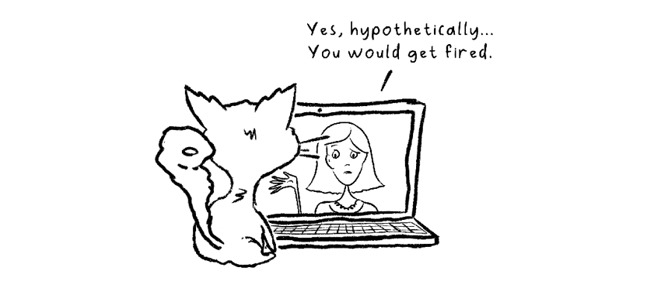
À đúng rồi, còn một người nữa tớ cần giới thiệu.

Wiesje cũng ở đây. Đó là một cái tên tiếng Hà Lan, bạn sẽ phát âm nó đại loại như Weesha. Cô ấy là chú chó dachshund dễ thương nhất, và tớ tự hào nói rằng cô ấy là em họ của tớ. Không rõ vì sao, nhưng cô ấy có vẻ không chung niềm vui về việc tụi tớ có họ hàng với nhau và đôi khi trông hơi cáu kỉnh.

Khi bạn hiểu cô ấy hơn, bạn sẽ thấy cô ấy thật ra rất đáng yêu. Cô ấy chưa biết viết code Python, nên cô ấy sẽ cùng bạn tham gia vào quá trình học.
Dù sao thì, Python rất dễ, và tớ có thể dạy bạn. Nhưng khoan đã… Python rốt cuộc là gì? Python là một ngôn ngữ lập trình. Ngôn ngữ lập trình là một tập hợp các chỉ dẫn có thể được dùng để giao tiếp với máy tính. Cũng giống như chúng ta dùng tiếng Anh để nói chuyện với nhau, chúng ta dùng ngôn ngữ lập trình để bảo máy tính làm gì. Python là một trong những ngôn ngữ dễ học và dễ dùng nhất, khiến nó rất phù hợp cho người mới bắt đầu.
Để cho bạn vài ví dụ cụ thể hơn, đây là một số thứ bạn có thể làm với một ngôn ngữ lập trình:
• Tự động hóa các công việc lặp đi lặp lại như đổi tên tệp
• Tạo ứng dụng, ví dụ như máy tính bỏ túi
• Tạo một trò chơi, chỉ kể tên một thứ thôi nhé… trò đoán số
Cảnh báo tiết lộ nội dung! Chúng ta sẽ làm tất cả những điều này trong cuốn sách này (và tất nhiên là nhiều thứ khác nữa). Đây là tổng quan về những gì chúng ta sẽ làm:
• Chuẩn bị máy tính của bạn để lập trình Python
• Hiểu về biến và kiểu dữ liệu
• Làm việc với câu lệnh điều kiện
• Sử dụng list, tuple và dictionary
• Lặp với vòng lặp
• Viết hàm và sử dụng các hàm có sẵn
• Xử lý tệp và ngoại lệ
• Tạo và sử dụng class
• Hiểu về kế thừa
• Gỡ lỗi cho mã của chúng ta
• Những bước tiếp theo
Được rồi, thời gian quý giá lắm, hãy bắt đầu chuẩn bị máy tính của bạn để lập trình thôi.


1

Chuẩn bị máy tính của bạn để lập trình Python
Để tận dụng tối đa cuốn sách này, tốt nhất là bạn nên thực hành theo trên máy tính của mình. Nhưng bạn không thể cứ thế mà viết code trên bất kỳ máy tính nào; thường thì bạn cần phải chuẩn bị máy tính trước. Bạn làm điều này bằng cách cài đặt một số chương trình cần thiết. Chúng ta sẽ bắt đầu bằng việc đảm bảo bạn đã sẵn sàng để lập trình. Sau chương này, bạn sẽ đã viết dòng code đầu tiên và chạy chương trình đầu tiên của mình. Thú vị lắm, phải không?


Khám phá các tính năng của Python
Trước khi quá hào hứng và lao ngay vào cài đặt, hãy cùng xem qua một chút xem Python có thể làm được gì. Hãy coi đây như việc ngửi ngửi xung quanh trước khi quyết định nhảy vào.

Tóm lại, đây là lý do bạn nên học Python làm ngôn ngữ lập trình của mình:
• Cú pháp của Python được thiết kế để dễ đọc và đơn giản. Đối với một ngôn ngữ lập trình, nó khá đơn giản. Nó giống như một tia nắng ấm áp trên sàn nhà: dễ chịu và thoải mái.
• Từ phát triển web đến phân tích dữ liệu, Python đảm nhận nhiều vai trò. Hay đúng hơn là nhiều "bộ lông" khác nhau? Đây là một ngôn ngữ có thể được dùng cho nhiều mục đích khác nhau và vì thế là một lựa chọn tuyệt vời.
• Python có một cộng đồng hỗ trợ và yêu thương. Một cộng đồng năng động nghĩa là có vô số thư viện và framework để bạn thỏa sức khám phá. Nếu bạn gặp khó khăn, hầu như luôn có ai đó đã từng hỏi đúng câu hỏi đó trước đây. Và nếu không, họ đang vội vàng trả lời câu hỏi của bạn trên Stack Overflow. Stack Overflow là một diễn đàn chủ yếu dùng để giải quyết các vấn đề về lập trình.
Việc thiết lập hệ thống có thể khá phức tạp và thậm chí hơi bực bội nếu nó không diễn ra suôn sẻ ngay, nhưng tôi hứa với bạn là nó đáng công lắm!

Yêu cầu kỹ thuật
Bạn cần gì để chạy Python? Chà, nếu thật sự, thật sự bắt buộc, bạn thậm chí có thể học nó trên điện thoại, máy tính bảng hoặc Chromebook. Điều đó không lý tưởng, nhưng nếu bạn đủ động lực, bạn vẫn có thể làm được. Ở cuối chương này, tôi sẽ chỉ cho bạn cách thiết lập như vậy. Tôi chỉ muốn bắt đầu bằng việc nói với bạn rằng đừng nản lòng vì không có thiết bị xịn; chúng ta có thể làm được với gần như bất cứ thứ gì. Nếu đó là trường hợp của bạn, hãy nhảy đến cuối chương này nhé.

Mặc dù điện thoại và máy tính bảng có thể khả thi, nhưng chúng không lý tưởng chút nào để lập trình Python. Một thiết lập phổ biến hơn để học Python là một chiếc máy tính cá nhân nào đó. Lý tưởng nhất là bạn có laptop hoặc PC với các thông số sau:
• Windows, macOS hoặc Linux làm hệ điều hành. Đúng vậy, ngay cả chiếc laptop cũ trong tủ của bạn cũng có thể dùng được.
• 8 GB RAM là thoải mái, nhưng nếu bạn có 4 GB RAM và thêm một chút kiên nhẫn, nó cũng có thể chạy được.
• Bộ xử lý Intel i5 hoặc tương đương là tốt. Tất nhiên, nhanh hơn thì càng tốt. i3 cũng sẽ chạy được, nhưng hãy chuẩn bị tinh thần cho vài lần nghỉ uống cà phê trong lúc chờ mọi thứ tải.
• 2 GB dung lượng đĩa trống là đủ rồi. Cũng cỡ, ừm, chục cái video mèo nhỉ?
• Quyền cài đặt – đôi khi, với laptop của cơ quan hay trường học, bạn có thể không được tự do cài ứng dụng mà không xin phép. Nếu không cài được, hãy nhảy tới cuối chương này, nơi tôi bàn về cách dùng Python trên trình duyệt.
Như bạn thấy, ở đây có chút linh hoạt. Tôi rất thích tận dụng những gì mình đang có. Khi mọi thứ nghiêm túc hơn và bạn có ngân sách, hãy nâng cấp laptop. Python không nặng lắm, nhưng một số chương trình chúng ta dùng để viết code Python thì có. Không có laptop như khuyến nghị mà thay vào đó dùng một trình soạn thảo Python cơ bản hơn cũng là giải pháp hoàn toàn ổn để bắt đầu.
Nếu bạn làm theo các bước, hệ thống của bạn sẽ sẵn sàng. Các bước cài đặt sau đây dành cho laptop Linux, macOS và Windows. Với tất cả các bước này, việc hiểu và biết dùng terminal là quan trọng. Hãy nói về điều đó trước.

Terminal
Trong phim, bạn có thể đã thấy những cảnh hacker làm phép thuật, đột nhập vào hệ thống nào đó. Ứng dụng mà họ thường dùng khi làm việc này chính là terminal.

Chúng ta có thể kém ngầu hơn những kẻ phản diện hay siêu anh hùng trong phim, nhưng chúng ta cũng sẽ dùng terminal. Khi viết và chạy code, bạn sẽ dùng terminal thỉnh thoảng, hoặc trong một số trường hợp là khá thường xuyên.
Đến giờ, có thể bạn còn chưa biết terminal là gì. Trong hình tiếp theo, bạn có thể thấy ảnh của một terminal.
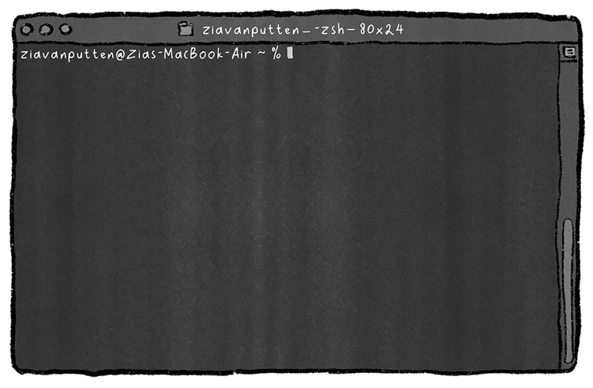
Terminal là một cách khác để điều khiển máy tính của bạn. Là người dùng, bạn đã quen ra lệnh cho máy tính bằng chuột và bàn phím. Ví dụ, nếu muốn mở hộp thư, bạn có thể nhấp vào biểu tượng ứng dụng. Cú nhấp chuột này là một lệnh mà máy tính hiểu, và nó sẽ mở hộp thư.
Bằng cách gõ văn bản trong terminal, bạn cũng có thể ra lệnh cho máy tính. Thêm nữa, nó khiến bạn trông giống một trong những hacker ngầu trong phim. Terminal là ứng dụng bạn dùng để gõ những lệnh này; đôi khi nó còn được gọi là dòng lệnh (command line).

Dưới đây là một số việc bạn có thể làm với dòng lệnh:
• Tạo, chỉnh sửa và xóa tệp
• Cài đặt ứng dụng
• Chạy ứng dụng
• Kiểm tra phiên bản
• Và còn rất nhiều thứ nữa!
Chúng ta sẽ dùng dòng lệnh (command line) để cài Python, thêm các thư viện Python và chạy các tệp Python. Để dùng được dòng lệnh, bạn cần biết phải dùng những lệnh nào. Rất có thể bạn chưa biết lệnh nào cả. Không sao đâu! Mình sẽ nói cho bạn biết cần gõ gì và ý nghĩa của nó trong suốt quá trình.

Mở terminal
Trước khi cài Python, chúng ta cần kiểm tra xem Python đã được cài chưa. Để làm điều đó, chúng ta cần một terminal. Cách mở terminal phụ thuộc vào hệ điều hành bạn đang dùng.
Với Linux, tùy vào bản phân phối (distribution) của bạn, bạn có thể dùng tổ hợp phím tắt Ctrl + Alt + T. Nếu cách đó không hiệu quả, bạn có thể mở menu ứng dụng (đôi khi gọi là Activities) và tìm các ứng dụng. Ở đó, bạn có thể tìm kiếm terminal. Nhấp vào biểu tượng terminal. Terminal sẽ mở ra.
Với Windows, có hai terminal tích hợp sẵn: command prompt và PowerShell. Dùng cái nào cũng được. Bạn có thể mở command prompt bằng tổ hợp phím tắt nút Windows + R. Hoặc bạn có thể gõ cmd vào ô tìm kiếm trên thanh start. Nếu thanh start không có ô tìm kiếm, bạn phải nhấp vào biểu tượng Windows trước rồi gõ vào ô tìm kiếm hiện ra trong menu. Một lần nữa, terminal sẽ mở ra.
Cuối cùng, với macOS, mình thích dùng tìm kiếm Spotlight. Có thể làm điều này bằng cách nhấn Cmd + Space. Thao tác này sẽ hiện ra một ô tìm kiếm. Trong đó, chúng ta có thể gõ Terminal và nhấn Enter. Nếu cách đó không hiệu quả, bạn có thể dùng Launchpad. Nhấp vào biểu tượng Launchpad trong dock và dùng thanh tìm kiếm ở trên cùng để tìm Terminal. Nhấp vào ứng dụng Terminal và nó sẽ mở ra.
Giờ bạn đã mở terminal, hãy thử vận hành nó một chút.

Nói ngôn ngữ của terminal
Terminal trông có vẻ như một nơi tối tăm và đáng sợ, nhưng thực ra nó chỉ là một cuộc trò chuyện đơn giản với máy tính của bạn. Bạn gõ một lệnh, nhấn Enter, và máy tính phản hồi. Mỗi lệnh giống như một câu thần chú khiến điều gì đó xảy ra. Terminal đang ở trong một thư mục nào đó trên máy tính của bạn. Điều này giống như khi bạn mở File Explorer hoặc ứng dụng Finder; bạn đang ở trong thư mục mà bạn nhìn thấy.

Trên máy của mình, trong hình ảnh với dòng lệnh, chúng ta đang ở vị trí ~. Nghĩa là mình hiện đang ở trong thư mục home của mình. Thư mục home được biết đến là thư mục người dùng mặc định. Nếu bạn không chắc mình đang ở đâu, bạn có thể hỏi terminal xem bạn đang ở đâu. Đây là cách làm trên macOS/Linux. Trong terminal, gõ như sau:
pwd

Rồi nhấn Enter. Lệnh pwd này là viết tắt của “print working directory” (in thư mục làm việc). Trong trường hợp của mình, bạn có thể thấy mình đang ở trong thư mục home của người dùng, thư mục user. Đây là thư mục mặc định mà mình đang ở khi khởi động terminal như thế này.
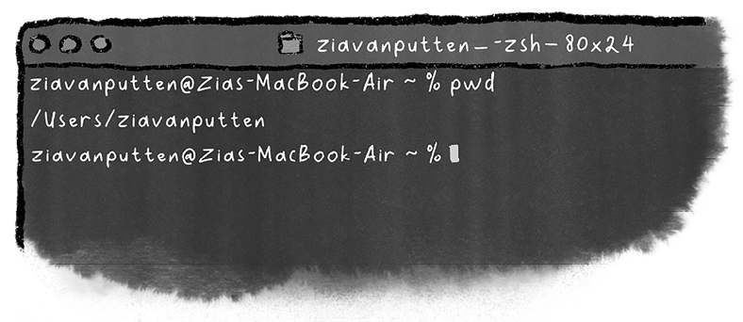
Trên Windows, bạn có thể thấy thư mục bằng cách nhìn vào cửa sổ terminal. Nó cho bạn biết bạn đang ở đâu.
Nếu bạn muốn thay đổi thư mục, bạn có thể làm được. Có ba việc bạn có thể làm khi thay đổi thư mục: đi vào trong một thư mục, đi lên một thư mục để đến thư mục cha, hoặc đi đến một đường dẫn đầy đủ bắt đầu từ gốc của hệ thống tệp. Bạn thay đổi thư mục bằng lệnh cd . Sau lệnh, bạn chỉ định nơi cần đến.
Bạn có thể đi vào trong một thư mục nằm trong thư mục bạn đang ở. Bạn có thể làm điều này như sau:
cd foldername

Lệnh cd là viết tắt của “change directory” (thay đổi thư mục). Sau khi thực thi lệnh, bạn đang ở trong thư mục con có tên foldername. Bạn có thể đi đến thư mục cha. Điều này được thực hiện như sau:
cd ..

Bạn có thể đi đến một vị trí mà bạn biết đường dẫn tuyệt đối (absolute path) của nó. Đường dẫn tuyệt đối bắt đầu từ gốc của hệ thống tệp. Ví dụ này dành cho Windows:
C:\Users\Zia

Ví dụ này dành cho Linux và macOS:
/home/zia

Nếu bạn muốn biết thư mục bạn đang đứng chứa những tệp và thư mục nào, thì cũng có lệnh cho việc đó. Trên macOS/Linux, gõ ls và nhấn Enter để xem danh sách các tệp và thư mục. Trên Windows, gõ dir và nhấn Enter.
Đừng lo nếu điều này còn mới mẻ; bạn sẽ quen thôi khi luyện tập. Giờ là lúc tìm hiểu xem Python đã được cài đặt sẵn trên hệ thống của bạn chưa bằng cách dùng terminal!

Python đã "gừ gừ" trên hệ thống của bạn chưa?
Chúng ta có thể kiểm tra xem Python đã cuộn tròn nằm trong máy tính của bạn chưa – ừ, ý tôi chỉ là đã được cài đặt thôi. Trong terminal, gõ các lệnh sau và nhấn Enter. Những lệnh này giống như hỏi rằng: "Này máy tính, mình có Python ở đây không? Nếu có thì phiên bản nào?"
Trên Windows, có thể nó chưa được cài đặt:
python --version

Nếu lệnh đó không trả về con số nào, hãy thử lệnh sau:
py --version

Trên macOS/Linux, có thể có một phiên bản khác – ví dụ 2.7. Để tìm ra điều đó, hãy chạy lệnh sau:
python --version

Nếu lệnh đó không trả về số phiên bản bắt đầu bằng số 3, hãy thử gõ lệnh sau:
python3 --version

Nếu bạn cần thêm số 3, không thành vấn đề; python3 đảm bảo bạn đang dùng Python 3. Nó giống như đảm bảo rằng người bạn đồng hành của bạn đang mở đúng lon thức ăn (rõ ràng là cá ngừ), chứ không phải lon cá mòi cũ.
Cú pháp của Python 2 rất khác so với Python 3; bạn thực sự cần cài đặt Python 3 cho cuốn sách này. Đừng lo nếu nó chưa được cài đặt – chúng tôi sẽ hướng dẫn bạn từng bước.

Hiểu phản hồi khi tìm thấy Python
Nếu Python đã được cài đặt, bạn sẽ thấy đại loại như thế này:
Python 3.12.6

Nếu đúng như vậy thì "purrfect"! Nghĩa là Python đã nằm dài sẵn sàng, chờ được chơi cùng. Bạn có thể thắc mắc những con số này nghĩa là gì. Hãy cùng phân tích nhé:
• 3: Phiên bản chính (major version). Chúng ta cần Python 3, vì Python 2 giống như một cây cào móng cũ: vẫn còn đó, nhưng không còn vui bằng.
• 12: Phiên bản phụ (minor version). Mỗi bản cập nhật phụ mang đến những tính năng mới.
• 6: Phiên bản vi mô. Đây là những sửa đổi và tinh chỉnh nhỏ.
Vậy, Python 3.12.6 cho chúng ta biết bạn đang dùng Python phiên bản 3, cập nhật 12, bản vá 6.
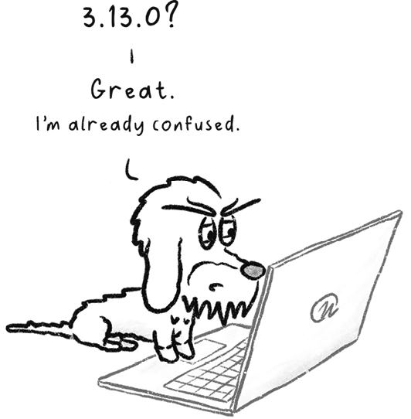
Dùng đúng phiên bản Python rất quan trọng vì code viết cho Python 3 có thể không chạy được trên Python 2. Ngoài ra, các phiên bản mới hơn có những tính năng thú vị mà chúng ta sẽ dùng trong cuốn sách này.
Trong hành trình của chúng ta, chúng ta cần Python 3.10 trở lên. Nếu phiên bản của bạn cũ hơn, một số điều thú vị chúng ta sẽ làm có thể không chạy được.

Hiểu thông báo khi không tìm thấy Python
Bạn có thể nhận được thông báo như sau:
• ‘python’ is not recognized as an internal or external command, operable program, or batch file (Windows)
• command not found: python3 (macOS/Linux)
Đừng lo! Đây không phải là lỗi. Nó chỉ có nghĩa là Python chưa được cài đặt thôi. Chúng ta sẽ mời nó đến ở phần tiếp theo.

Người dùng Windows: một trục trặc nhỏ
Đôi khi trên Windows, gõ python có thể mở Microsoft Store. Đó là cách máy tính của bạn nói rằng Python chưa được cài đặt, hoặc chưa được thiết lập đúng cách. Không sao cả – chúng ta sẽ giải quyết sớm thôi. Hãy đóng Microsoft Store lại, và tôi sẽ hướng dẫn bạn qua phần còn lại của chương này.

Vậy, nếu Python đã được cài đặt và cập nhật, bạn đã đi trước một bước rồi! Nếu chưa, chúng ta có thể cài đặt Python. Nó dễ hơn cả việc thuyết phục tôi đuổi theo tia laser nữa.

Cài đặt Python
Giờ thì hãy cài đặt Python trên máy của bạn. Việc này hơi khác nhau tùy theo hệ điều hành. Hãy cùng đi qua từng bước.
Đầu tiên, đây là các bước cho người dùng Windows:
1. Chúng ta sẽ bắt đầu bằng việc tải Python về:
• Truy cập trang web chính thức của Python: python.org
• Nhấp vào nút Download Python 3.x.x . Có nhiều phiên bản đều chạy được, nhưng mình khuyên bạn nên chọn bản phát hành ổn định mới nhất. Chữ x.x không phải là số cụ thể đâu; mình chỉ không thể ghi rõ trong sách vì các con số thay đổi quá nhanh.
2. Giờ thì chúng ta đã tải xong file thực thi, ta có thể chạy trình cài đặt:
• Mở file .exe đã tải về.
• Quan trọng: Tích vào ô có ghi Add Python 3.x to PATH. Việc này giúp bạn chạy Python từ dòng lệnh dễ dàng hơn.
• Nhấp vào Install Now.
3. Kiểm tra lại phần cài đặt:
• Nếu bạn vẫn đang mở Command Prompt, hãy đóng nó lại.
• Mở Command Prompt (tìm từ khóa cmd trong menu Start) (một lần nữa).
• Gõ python --version rồi nhấn Enter.
• Bạn sẽ thấy đại loại như Python 3.x.x

Được chứ Wiesje, chúng ta sẽ làm cả trên macOS nữa. Có nhiều cách khác nhau để làm việc này. Bạn có thể dùng Homebrew nếu đã cài sẵn. Bạn có thể kiểm tra xem mình có Homebrew chưa bằng cách chạy lệnh sau:
brew --version

Nếu nó hiện ra đại loại như Homebrew 4.5.13, tức là bạn đã cài sẵn rồi.
Trong trường hợp đó, chỉ cần làm như sau:
1. Mở dòng lệnh và gõ lệnh sau:
• brew install python3
2. Hãy xác minh rằng nó đã được cài đặt bằng cách làm như sau:
• Gõ python3 --version và nhấn Enter .
• Bạn sẽ thấy số phiên bản.
Nhưng nếu bạn không dùng Homebrew, bạn chỉ cần tải Python và cài đặt nó:
1. Tải Python:
• Truy cập python.org
• Tải bản cài đặt Python 3 mới nhất cho macOS.
2. Chạy trình cài đặt:
• Mở tệp .pkg đã tải xuống.
• Làm theo các bước cài đặt.
3. Xác minh cài đặt:
• Đóng và mở lại Terminal nếu nó vẫn đang mở; nếu không, chỉ cần mở nó.
• Gõ python3 --version và nhấn Enter .
• Bạn sẽ thấy số phiên bản.
Cuối cùng nhưng không kém phần quan trọng, hãy nói về cách làm điều đó cho người dùng Linux. Hầu hết các bản phân phối Linux đều có Python cài sẵn. Nhưng thường là Python 2, tuy vẫn đáng yêu, nhưng không phải thứ chúng ta sẽ dùng.
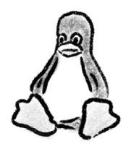
1. Cập nhật danh sách gói:
• Mở Terminal.
• Chạy sudo apt update (đối với các hệ thống dựa trên Debian).
2. Cài đặt Python 3:
• Chạy sudo apt install python3
3. Kiểm tra cài đặt:
• Gõ python3 --version
• Bạn sẽ thấy số phiên bản hiện ra.
Nếu cách đó không hoạt động, bạn có thể tải gói cài đặt từ python.org, giống như người dùng Windows và macOS, rồi tiến hành cài đặt. Sau khi cài xong, số phiên bản sẽ hiện ra khi bạn nhập lệnh sau vào terminal và nhấn Enter :
python3 --version

Đến đây, chúng ta đã sẵn sàng sử dụng Python. Những cuộc phiêu lưu thú vị đang chờ phía trước – hãy tiếp tục và viết chương trình đầu tiên của chúng ta nào!

Viết chương trình đầu tiên của chúng ta
Đã đến lúc thực sự bắt đầu viết code. Theo truyền thống, lập trình viên thường bắt đầu với chương trình "Hello world!" bằng bất kỳ ngôn ngữ hay framework mới nào họ dùng. Nhưng vì tôi là một chú mèo, hãy làm cho nó liên quan hơn một chút. Python chỉ cần một dòng code cho chương trình đầu tiên, và điều đó khiến nó trở thành một trong những chương trình đầu tiên ngắn nhất mà bạn có thể viết. Nếu bạn từng thử một ngôn ngữ như C++, Java hay C#, bạn sẽ thực sự trân trọng sự đơn giản của Python. Hãy xem các bước để tạo chương trình nhỏ đầu tiên của chúng ta.
Đầu tiên, chúng ta cần tạo một file mới. Bạn biết đấy, tài liệu Word có phần mở rộng .docx, file văn bản có phần mở rộng .txt, và file ZIP có phần mở rộng .zip. File Python cũng có phần mở rộng đặc biệt riêng của nó, đó là phần mở rộng .py. Hãy tạo một file và đặt tên nó là hello.py.
Bạn có thể thắc mắc làm sao để tạo một file với phần mở rộng này? Chà, lại có nhiều lựa chọn nữa. Tôi sẽ hướng dẫn một lựa chọn cho mỗi hệ điều hành mà chúng ta đã nói đến. Bắt đầu bằng việc mở một trình soạn thảo văn bản là cách dễ dàng nhất. Nếu bạn đã tải Python từ trang web, nó có thể đi kèm một chương trình tên là IDLE, rất tuyệt cho việc này. Nếu không, bạn có thể dùng Notepad (Windows), TextEdit (macOS), hoặc bất kỳ trình soạn thảo văn bản cơ bản nào có trên hệ thống của bạn. Gõ dòng sau vào file này:
print("Hello humans.")

Tiếp theo, chúng ta sẽ lưu file với tên hello.py. Hãy đảm bảo nó được lưu với phần mở rộng .py chứ không phải .txt. Đôi khi, nó vô tình lưu thành hello.py.txt. Như vậy vẫn chưa đúng, và nó sẽ không hoạt động. Ngoài ra, với TextEdit (macOS), bạn không có tùy chọn chọn đúng phần mở rộng – tạm thời cứ chọn .html đi.
(Nếu bạn đang vật lộn với phần mở rộng này lâu một cách không cần thiết, bạn có thể cân nhắc bỏ qua nó, vì chúng ta sẽ sớm dùng một cách tiếp cận khác. Bạn có thể tải file từ GitHub của tôi thay vào đó.)
Sau đó có một việc bổ sung bạn cần làm: bạn muốn đảm bảo nó là văn bản thuần (plain text), nếu không các dấu ngoặc kép sẽ là loại ngoặc kép sai. Ý tôi là gì nhỉ?
“ không giống với " . Bạn có thấy những cái đầu tiên hơi cong cong không? Bạn không muốn những cái cong cong đó đâu. Vậy nên việc chúng ta cần làm là đi lên thanh menu trên cùng, vào Format và chọn Make plain text.
Sau đó, cuối cùng, chúng ta có thể đổi tên file và chỉ cần sửa phần mở rộng. Trên Windows, bạn sẽ cần bật tính năng cho phép thêm phần mở rộng vào tên file để làm được điều đó (đừng bận tâm đến cảnh báo về việc thay đổi phần mở rộng hiện ra sau đó – chúng ta thực sự muốn .py).

Chạy chương trình Python đầu tiên của bạn
Để chạy chương trình của chúng ta, chúng ta sẽ cần đến terminal một lần nữa. Vậy nên, bước đầu tiên là mở terminal. Chúng ta có thêm một thử thách trước khi có thể chạy nó: chúng ta cần tìm file. Hãy bắt đầu bằng cách tự hỏi mình câu hỏi, file được lưu ở đâu? Giả sử rằng, trên laptop của tôi (macOS), nó được lưu ở đây:
/Users/zia/Documents/pythoncourse

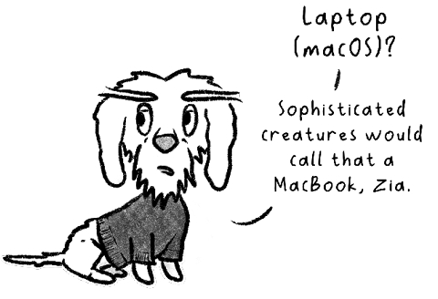
Cách dễ nhất để đến đó là nhập đường dẫn đầy đủ (tuyệt đối) vào terminal, như thế này:
cd /Users/zia/Documents/pythoncourse

Hãy đảm bảo rằng chúng ta đang ở đúng thư mục bằng cách hỏi xem chúng ta đang ở đâu:
pwd

Nếu bạn muốn xem những file đang có trong đó, bạn có thể chạy lệnh dir cho Windows và lệnh ls cho macOS và Linux.
Bây giờ chúng ta đã ở đúng vị trí, chúng ta sẽ chạy chương trình. Chúng ta làm điều này bằng cách gõ lệnh python, lần này không theo sau bởi --version, mà bởi tên của file. Vậy nên hãy cứ gõ python hello.py cho Windows và python3 hello.py trên macOS/Linux. Tiếp theo, nhấn Enter.
Bây giờ chúng ta sẽ có thể thấy kết quả. Kết quả sẽ là Hello humans. được in ra trong terminal của bạn. Và thế là xong! Tôi cho rằng cần phải chúc mừng bạn; bạn vừa viết và chạy chương trình Python đầu tiên của mình.

Cho đến giờ, chúng ta đã sử dụng những công cụ mà máy tính của chúng ta có sẵn. Và điều đó ổn thôi – nó sẽ hoạt động. Tuy nhiên, có những công cụ tốt hơn để làm việc với Python. Hãy nói về những công cụ này, được gọi là IDE, tiếp theo.

Làm việc với một IDE
Như chúng ta đã thấy, viết code trong một trình soạn thảo văn bản cơ bản vẫn hoạt động… Nhưng nó giống như bạn đang ăn hạt khô trong khi bạn có thể đã được ăn cá ngừ. Cá ngừ trong trường hợp này sẽ là IDE. IDE là viết tắt của Integrated Development Environment (Môi trường Phát triển Tích hợp). Ứng dụng đặc biệt này, dành cho việc viết code, cung cấp các tính năng như tô sáng cú pháp (syntax highlighting), hoàn thành code (code completion), và các công cụ gỡ lỗi (debugging tools).
Nó hơi giống như việc chọn giữa Word và Notepad để viết sách. Notepad vẫn hoạt động được, nhưng dùng một công cụ viết tinh tế hơn một chút thì thích hơn. Cũng giống như bạn có nhiều ứng dụng khác nhau để viết sách, có nhiều lựa chọn tuyệt vời khác nhau để viết Python. Dưới đây là một số lựa chọn tuyệt vời mà bạn có thể cài đặt trên máy tính của mình:
• PyCharm (của JetBrains)
• IDLE
• Atom
• Sublime Text
• Visual Studio Code
Nếu bạn có một chiếc máy hơi yếu một chút, thì IDLE có thể là một lựa chọn tuyệt vời để làm việc. Nếu bạn tải Python từ trang web python.org, có thể nó đã đi kèm sẵn rồi. Trong máy tính của bạn, bạn có thể tìm kiếm IDLE, và trình soạn thảo sẽ mở ra.
Trong cuốn sách này, tôi sẽ dùng Visual Studio Code. Nó thường nhẹ hơn PyCharm một chút, nhưng khi tôi phát triển ứng dụng web với Django (một framework của Python), tôi lại thích dùng PyCharm hơn. Còn khi tôi viết một script tự động hóa nhanh gọn hay giảng dạy một khóa học, tôi luôn chọn Visual Studio Code.

Giới thiệu Visual Studio Code (thường được gọi là VS Code)
Nhìn chung, VS Code là một lựa chọn tuyệt vời cho một IDE. Nó miễn phí và khá nhẹ đối với máy tính của bạn. Nó hỗ trợ rất nhiều ngôn ngữ và framework. Bạn chưa cần phải lo lắng về framework đâu; đó là thứ chúng ta sẽ dùng khi làm những ứng dụng phức tạp hơn, chẳng hạn như ứng dụng web, sau này. Nó bao gồm một ứng dụng cơ bản có thể được mở rộng bằng nhiều plugin (miễn phí), gọi là các extension. Với những extension phù hợp, VS Code thực sự là một công cụ tuyệt vời để viết Python. Hãy để tôi hướng dẫn bạn cách cài đặt nó.
Đầu tiên, chúng ta cần tải nó về.
• Truy cập code.visualstudio.com
• Tải phiên bản dành cho hệ điều hành của bạn.
• Giờ đã tải xong, đã đến lúc cài đặt VS Code:
• Chạy trình cài đặt và làm theo các hướng dẫn.
• Sau khi cài xong, hãy mở VS Code.
Chúng ta sẽ cài các extension Python sau – đó là bước cuối cùng của chúng ta. Nhưng hãy dành chút thời gian để tận hưởng khung cảnh và khám phá xem VS Code trông như thế nào.

Cái gì nằm ở đâu?
Khi bạn mở VS Code lần đầu, bạn có thể cảm thấy hơi giống như lúc tôi chuyển đến nhà mới – có quá nhiều chỗ để khám phá! Hãy cùng phân tích các khu vực chính. VS Code tập trung khá nhiều vào activity bar. Đây là thanh công cụ dọc nằm ở tận cùng bên trái. (Nó được hiển thị trong hình ở trang tiếp theo.) Trong đó, bạn sẽ thấy nhiều biểu tượng khác nhau:
• Explorer (biểu tượng files): Truy cập các tập tin và thư mục của bạn ở đây. Đây là nơi bạn sẽ có cái nhìn tổng quan về tất cả các tập tin trong dự án của mình.
• Tìm kiếm (kính lúp): Tìm văn bản trong toàn bộ dự án của bạn. Nếu bạn lỡ mất vài dòng code mà không biết chúng nằm ở file nào, bạn có thể tìm kiếm xuyên qua nhiều file ngay tại đây.
• Quản lý mã nguồn (biểu tượng nhánh cây): Quản lý các phiên bản code của bạn với Git. Đừng lo nếu bạn chưa... ừm... hiểu được điều đó.
• Chạy và Gỡ lỗi (con bọ với nút play): Chạy code và gỡ lỗi. Đây là nơi giúp bạn bắt lỗi. Ý mình không phải nhện với muỗi đâu, mà là những lỗi nhỏ xíu trong code của bạn. Mình cũng gọi chúng là bug.
• Tiện ích mở rộng (bốn ô vuông): Tìm và cài đặt các tiện ích mở rộng để thêm tính năng mới. Đây là nơi chúng ta sẽ ghé qua một chút để tinh chỉnh VS Code giúp chúng ta viết và chạy Python.
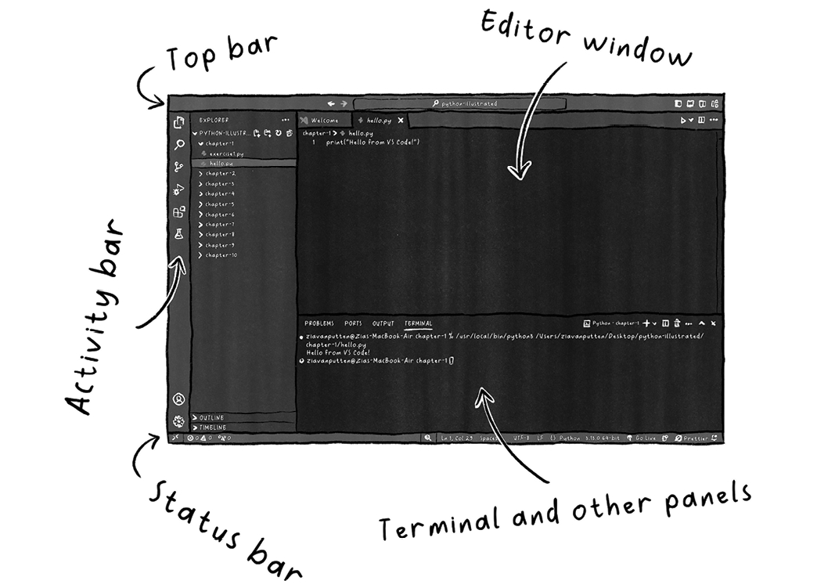
Tùy vào những thay đổi trong VS Code và các tiện ích mở rộng bạn đã cài, có thể sẽ có nhiều hoặc ít biểu tượng hơn. Nhưng nói chung, mỗi khi bạn nhấp vào một trong những biểu tượng này, một bảng điều khiển bên cạnh nó (gọi là thanh bên) sẽ mở ra với vài tùy chọn khác hoặc hiển thị thông tin. Nếu chúng ta dịch sang phải một chút, ta sẽ gặp vùng chính. Đây là cửa sổ trình soạn thảo. Vùng trung tâm nơi bạn sẽ viết code. Bạn có thể mở nhiều file trong các tab, giống như duyệt web vậy.
Nếu bạn chạy code, tiêu điểm sẽ chuyển xuống dưới. Vùng dưới này chứa terminal tích hợp sẵn, bảng điều khiển gỡ lỗi, đầu ra và các tab vấn đề. Bạn có thể bật/tắt bảng này bằng phím tắt hoặc tùy chọn menu. Mình khá thích terminal tích hợp sẵn; thật tuyệt khi không phải chuyển cửa sổ mà chỉ cần truy cập ngay tại nơi mình đang làm việc.
Nếu chúng ta đi xuống thêm một chút, ta sẽ thấy thanh trạng thái. Đây là dải nằm ở tận cùng dưới. Nó hiển thị thông tin hữu ích như ngôn ngữ lập trình hiện tại, số dòng và số cột, và nhánh Git (một lần nữa, đừng lo nếu điều này chưa có ý nghĩa gì với bạn).
Có vài điều thực sự thú vị để nói về VS Code, chẳng hạn như bảng lệnh (command palette). Bạn có thể truy cập nó qua Ctrl + Shift + P (Windows/Linux) hoặc Cmd + Shift + P (macOS). Đây là một tính năng giống như cây gậy thần vậy. Bạn có thể gõ lệnh để làm gần như mọi thứ mà không cần chạm vào chuột. Ngoài ra còn rất nhiều phím tắt và tính năng tuyệt vời khác, nhưng mình không muốn dành quá nhiều thời gian cho chúng, dù mình rất hào hứng.
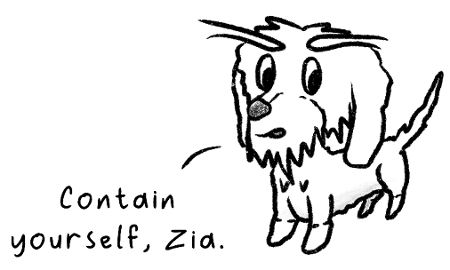
Được rồi, được rồi. Chỉ thêm điều này thôi – có rất nhiều phím tắt tiện lợi. Ở thanh trên cùng, bạn có menu thông thường. Bên cạnh tên các tùy chọn, bạn sẽ thấy các phím tắt. Mình sẽ chia sẻ cách dùng VS Code khi chúng ta đi qua cuốn sách. À, và điều này nữa: bạn cũng có thể cá nhân hóa VS Code. Vào File > Preferences > Settings (Windows/Linux) hoặc Code > Settings > Theme (macOS). Có rất nhiều tùy chọn ở đây; bạn có thể đổi giao diện để có cảm giác thoải mái với mình.
Một trong những thứ mình nhất định phải có là tự động lưu. Mình không muốn phải lưu thủ công suốt. Bạn có thể bật tự động lưu bằng cách vào File > Auto Save. Tính năng này tự động lưu file của bạn sau một khoảng trễ. Nếu file chưa được lưu, sẽ có một dấu chấm nhỏ sau tiêu đề trong tab. Nếu bạn muốn kiểm soát hoàn toàn, đừng bật nó.

Hãy kết thúc phần thiết lập VS Code bằng cách cài các tiện ích mở rộng Python mà chúng ta sẽ cần. Việc đầu tiên trước tiên, hãy mở đúng khung nhìn. Nhấp vào biểu tượng Tiện ích mở rộng trong Thanh hoạt động (đây là cái trông giống bốn ô vuông).
Ở đây, chúng ta có thể duyệt các tiện ích mở rộng và cài đặt chúng. Trong thanh tìm kiếm ở thanh bên tiện ích mở rộng, tìm Python. Mở cái của Microsoft và nhấp vào Install. Nếu bạn đã tạo một file Python trong VS Code rồi, có thể nó đã nhắc bạn thêm tiện ích mở rộng, và có khả năng bạn đã có nó rồi.
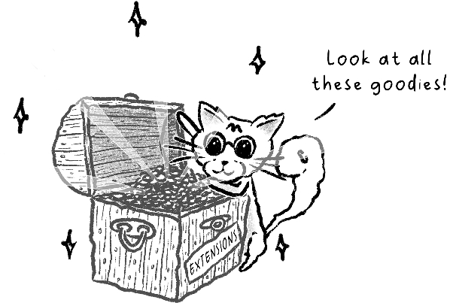

Tạo và chạy một chương trình với IDE
Hãy tạo lại chương trình hello.py của chúng ta trong VS Code. Để làm điều này, chúng ta sẽ mở một thư mục trước. Chúng ta có nhiều cách khác nhau để làm việc này. Nếu bạn nhấp vào biểu tượng file, có thể sẽ có một nút Open Folder cho phép bạn điều hướng đến thư mục bạn muốn mở. Có lẽ tốt nhất là tạo một thư mục riêng cho các ví dụ trong cuốn sách này. Giả sử bạn chọn tên python-illustrated. Bạn sẽ điều hướng đến thư mục này (hoặc tạo nó ngay tại chỗ), chọn nó, và nhấp Open.
Sau đó, khi thư mục đã mở, hãy đảm bảo bạn đang ở khung nhìn Explorer bằng cách nhấp vào biểu tượng file ở bên trái. Bên cạnh tên thư mục, bạn sẽ thấy các biểu tượng. Một trong số đó là để tạo file mới. Bạn cũng có thể nhấp chuột phải và chọn New file trong khung nhìn Explorer. Đặt tên file là hello.py.
Nó sẽ mở ra ở vùng chính, trình soạn thảo. Trong đó, gõ như sau:
print("Hello from VS Code!")

Hãy đảm bảo rằng nó đã được lưu (không nên có dấu chấm bên cạnh tên tệp trong tab, vì dấu chấm đó cho biết tệp chưa được lưu). Giờ thì chúng ta đã sẵn sàng chạy chương trình. Tất nhiên, tại sao chỉ có một cách để chạy chương trình chứ? Chúng ta có vài cách:
• Cách 1: Nhấp chuột phải vào cửa sổ trình soạn thảo và chọn Run Python File in Terminal.
• Cách 2: Nhấn Ctrl + Shift + P (Windows/Linux) hoặc Cmd + Shift + P (macOS) để mở bảng lệnh (command palette), gõ Run Python File, rồi chọn tùy chọn hiện ra. Nếu phím tắt không hoạt động, hãy mở terminal bằng giao diện người dùng của hệ điều hành bạn đang dùng.
• Cách 3: Thêm tiện ích mở rộng Code Runner. Dùng biểu tượng nút play ở góc trên bên phải của trình soạn thảo. Nếu bạn đã có tiện ích này, bạn sẽ thấy nút play ở góc trên bên phải.
Bất kỳ cách nào trong số này cũng sẽ hiển thị terminal trong VS Code với nội dung như sau:
Hello from VS Code!

Và thế là xong. Bạn đã sẵn sàng cho cuốn sách này.

Trước khi tiếp tục, hãy nói về việc phải làm gì khi bạn không có máy tính để cài Python.

Các lựa chọn thay thế khi bạn không thể dùng máy tính
Có thể bạn đang di chuyển, hoặc chú vẹt cưng của bạn làm đổ nước lên laptop (chuyện này vẫn xảy ra mà). Hoặc, bạn chưa bao giờ có PC hay laptop. Miễn là bạn có một thiết bị có trình duyệt, bạn có thể dùng bất kỳ lựa chọn thay thế nào sau đây.
Tất cả đều xoay quanh các trình thông dịch Python trực tuyến (online Python interpreter). Không phải tất cả đều miễn phí, và chúng có những tùy chọn khác nhau. Một số cho phép bạn tạo tài khoản để lưu trữ và quản lý toàn bộ dự án (những cái này thường phải trả phí). Cũng có những trình thông dịch trực tuyến cơ bản mà mọi tiến trình của bạn sẽ mất hết khi tải lại trang. Những cái này thường miễn phí.
• Repl.it: Truy cập repl.it để viết và chạy mã Python ngay trong trình duyệt của bạn. Bạn sẽ cần đăng ký một tài khoản.
• Google Colab: Cái này rất tuyệt cho khoa học dữ liệu (data science) và học máy (machine learning), truy cập qua colab.research.google.com. Tuy nhiên, nó cũng hoàn toàn ổn cho hầu hết các ví dụ trong cuốn sách này.
Ngoài ra còn có các ứng dụng di động mà bạn có thể cài đặt. Một số ví dụ hiện nay như sau:
• Pythonista (iOS): Một IDE Python đầy đủ cho iPhone hoặc iPad của bạn
• QPython (Android): Cho phép bạn chạy các script Python trên thiết bị Android của mình
Những lựa chọn thay thế này không hoàn hảo, nhưng cũng tạm ổn.
Và thế là xong! Chúng ta đã sẵn sàng cho nó rồi. Hãy nhớ rằng, mọi lập trình viên giỏi đều bắt đầu từ một câu “Hello world!” đơn giản, hoặc trong trường hợp của chúng ta là “Hello humans.” Nếu bạn muốn thử điều gì đó, cứ làm thôi. Thử nghiệm và mày mò là những cách tuyệt vời để học được những điều bất ngờ. Lập trình là thứ bạn sẽ học được. Như hầu hết mọi người đều biết, nó đòi hỏi tư duy logic, nhưng điều ít được biết đến hơn là nó cũng cần một liều lượng sáng tạo kha khá.
Trước khi chúng ta chuyển sang chương tiếp theo, về biến và kiểu dữ liệu, hãy luyện tập thêm một chút bằng cách làm bài kiểm tra và bài tập trước đã.

Bài kiểm tra
1. cd có nghĩa là gì trong ngôn ngữ của terminal?
1. Command Directly
2. Change Directory
3. Create Directory
4. Cute Dachshund

2. Lệnh pwd làm gì trong terminal?
1. Nó cho bạn thấy thư mục bạn đang ở trong đó
2. Nó in ra tất cả các tệp trong thư mục hiện tại
3. Nó chạy chương trình Python của bạn
4. Nó cho phép bạn thay đổi vị trí của mình bằng một đường dẫn tuyệt đối
3. Wiesje đang cố nói chuyện với terminal trên chiếc laptop macOS của cô ấy – xin lỗi, MacBook. Cô ấy chạy lệnh dir để xem những tệp nào có trong thư mục hiện tại của mình. Tại sao điều này không hoạt động?
1. Cô ấy chưa chọn một thư mục trước
2. Có thể không có tệp nào trong thư mục hiện tại
3. MacBook không có terminal
4. Cô ấy đang dùng lệnh Windows
4. Ký hiệu ~ trong ngôn ngữ của terminal có nghĩa là gì?
1. Python
2. Vị trí hiện tại
3. Thư mục home
4. Nó chỉ mang tính trang trí
5. Đúng hay sai? Bạn cần một chiếc máy tính hiện đại để học cách lập trình Python.
6. IDE là gì?

Bài tập
Hãy cùng thực hành "chạm tay" một chút và làm quen với VS Code và terminal.

1.1 Làm quen với VS Code
Nếu bạn đã code cùng với tôi (đúng như bạn nên làm), thì bạn đã tạo một thư mục tên là python-illustrated cho tất cả các bài tập trong cuốn sách này. Chà, đây là một cuốn sách khá dày với nhiều bài tập, nên có lẽ tốt nhất là sắp xếp chúng theo một cách nào đó. Để làm điều này, chúng ta sẽ tạo một số thư mục con cho mỗi chương.
Các bước:
1. Nếu bạn chưa làm, hãy tạo một thư mục có tên python-illustrated. Nếu bạn muốn luyện tập thêm, hãy xóa thư mục bạn đã tạo trước đó và thực hiện lại quy trình.
2. Tạo một thư mục bên trong thư mục python-illustrated này cho các bài tập của Chương 1. Đặt tên nó là chatper-1.
3. Ôi, tụi mình vừa tạo ra một lỗi chính tả! Đổi tên thư mục thành chapter-1.
4. Nhân tiện, hãy tạo một thư mục bên cạnh chapter-1 cho Chương 2. Đặt tên nó là chapter-2.
5. Trong thư mục chapter-1 , tạo một tệp tên là exercise1.py.
6. Bạn đã đặt được tệp vào đúng thư mục chưa?
7. Mở exercise-1.py và viết dòng này:
print("Hey, I can create folders and files in VS Code!")

8. Lưu tệp của bạn và chạy mã để kiểm tra xem mọi thứ có hoạt động không.
9. Được rồi, vậy là đủ. Hãy đóng exercise-1.py và thu gọn thư mục chapter-1 .


1.2 Trò chuyện với terminal
Giờ thì tụi mình đã tạo một thư mục python-illustrated và vài thư mục con. Hãy thử xem bạn có thể dùng terminal để di chuyển xung quanh không.
Các bước:
1. Mở terminal.
2. Kiểm tra vị trí hiện tại của bạn.
3. Tìm thư mục python-illustrated và nhảy vào đó.
4. Di chuyển đến thư mục chapter-1 .
5. Liệt kê tất cả các tệp trong thư mục chapter-1 .
6. Chạy mã trong exercise-1.py.
7. Di chuyển lên một cấp trong hệ thống thư mục và nhảy vào thư mục chapter-2 . Dùng một lệnh để kiểm tra xem có tệp nào trong thư mục này không.
Thử thách thưởng: Terminal hiểu được nhiều lệnh hơn nữa! Bạn có thể lên mạng và lướt internet để tìm lệnh tạo một tệp mới không? Hãy thử xem bạn có thể thêm một tệp bonus-challenge.py vào thư mục chapter-1 không. Điều đó sẽ ngầu cực kỳ!

Tóm tắt
Chúc mừng bạn đã có những bước đầu tiên vào thế giới lập trình Python! Cùng "gừ gừ" nhìn lại những gì chúng ta đã học trong chương này nhé.
Chúng ta đã thảo luận về tầm quan trọng của việc thiết lập máy tính để đảm bảo trải nghiệm lập trình suôn sẻ. Dù bạn dùng Windows, macOS, Linux, hay thậm chí là những thiết bị ít phổ biến hơn, luôn có cách để làm cho nó hoạt động. Hãy nhớ rằng, điều quan trọng không phải là có thiết bị xịn nhất mà là tận dụng tối đa những gì bạn có.
Trước khi bắt tay vào cài đặt, chúng ta đã nói về terminal, biến nó từ một công cụ bí ẩn của hacker thành một cách thân thiện để giao tiếp với máy tính. Bạn đã học cách mở nó trên hệ thống của mình và chạy các lệnh cơ bản. Nó giống như có một cái bắt tay bí mật với cỗ máy của bạn vậy!
Tiếp theo, chúng ta đã kiểm tra xem mình đã cài Python chưa. Bây giờ bạn đã biết cách kiểm tra xem Python có đang "nằm dài" trên hệ thống của mình không và cách "mời" nó đến nếu chưa có. Chúng ta sẽ dùng Python 3.10 hoặc mới hơn cho cuốn sách này.
Ngay sau đó, chúng ta đã cùng nhau viết và chạy một chương trình Python đơn giản. Không có gì to tát đâu, chỉ là bước đầu tiên của bạn vào sự vĩ đại của lập trình thôi. Dù điều đó đã hoạt động, cuộc sống vẫn tốt đẹp hơn với một IDE. Chúng ta đã nói về IDE nói chung và tập trung vào việc cài đặt và làm quen với VS Code. Chúng ta đã "chấm chân" vào những khả năng của nó. Tùy chỉnh nó theo ý thích của bạn là một nửa niềm vui đấy!
Cuối cùng, chúng ta cũng đã khám phá các lựa chọn cho khi bạn đang di chuyển hoặc không thể cài đặt phần mềm. Điều này có nghĩa là bạn có thể lập trình ở bất cứ đâu, bất cứ lúc nào.
Hãy nhắc lại điều này nữa nhé: Khi chúng ta tiến về phía trước, hãy nhớ rằng mọi chuyên gia đều từng là người mới bắt đầu. Hãy luôn tò mò, và đừng ngần ngại khám phá và thử nghiệm. Suy cho cùng, lập trình cũng cần sự sáng tạo nhiều như cần logic vậy.
Trong chương tiếp theo, chúng ta sẽ nói về biến và kiểu dữ liệu. Đây là những viên gạch xây dựng cơ bản của mọi ngôn ngữ. Vậy nên, hãy duỗi những ngón tay ra (và có thể chợp mắt một chút như mèo), vì mọi thứ sắp trở nên thú vị hơn nữa đấy.


2

Hiểu về Biến và Kiểu Dữ liệu
Trước khi chúng ta nói về việc làm cho code của bạn thực sự làm mọi thứ, chúng ta cần nói về biến và kiểu dữ liệu. Hãy nghĩ về biến như những chiếc hộp nhỏ nơi bạn có thể cất giữ thông tin, giống như cách tôi cất giữ kho báu dưới đệm ghế sofa vậy. Những thứ này không làm gì cả. Thay vì làm điều gì đó, biến là một thứ gì đó.

Biến là gì?
Bạn có thể thắc mắc, được rồi, biến là một thứ gì đó. Nhưng là gì? Biến giống như những chiếc hộp nhỏ có dán nhãn. Trong những chiếc hộp đó, bạn có thể lưu trữ một mẩu dữ liệu mà bạn sẽ cần sau này. Bạn có thể lấy lại mẩu dữ liệu đó sau, bằng cách dùng nhãn của chiếc hộp.
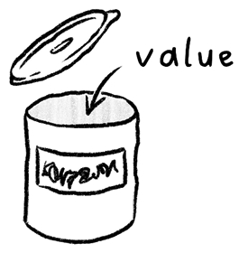
Giả sử chúng ta muốn làm một phép tính cơ bản, chẳng hạn tính diện tích của một hình vuông. Chúng ta tính thế nào nhỉ? Đơn giản là lấy độ dài cạnh rồi nhân với chính nó. Nếu ta có một hình vuông có cạnh dài 5 cm, ta nói diện tích là 5 * 5. Nếu cạnh dài 100 cm, diện tích là 100 * 100.
Vậy tôi đang dẫn dắt đến điều gì? À, bạn có thể nói rằng công thức tính diện tích là cạnh * cạnh.
Và nếu muốn viết điều đó bằng Python, chúng ta có thể tạo một biến cho cạnh. Nhớ nhé, biến là một cái hộp nhỏ chứa giá trị thực sự bên trong. Nhãn của cái hộp sẽ là side, và ta có thể lưu một giá trị vào đó. Đây là cách bạn làm:
side = 100

Ở bên trái, chúng ta đang chỉ định tên của biến.

Với dấu bằng, chúng ta sẽ đặt một giá trị vào bên trong cái hộp. Ở đây ta đặt giá trị là 100, nhưng thật ra ta có thể chọn bất cứ thứ gì.
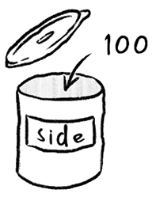
Rồi sau đó trong code, chúng ta có thể dùng tên của biến để tham chiếu đến bất cứ thứ gì ở bên trong.
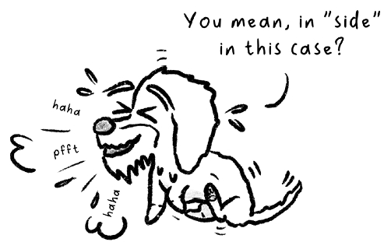
Ví dụ, chúng ta có thể in kết quả của side nhân với side, như thế này:
print(side * side)

Chữ side trong print được dùng để tra cứu cái hộp và lấy giá trị ở bên trong hộp. Và nếu muốn tính một hình vuông với độ dài cạnh khác, ta đặt nó bằng giá trị đó, như trong ví dụ này:
side = 50

Điều xảy ra ở đây là chúng ta ghi đè lên giá trị cũ, 100. Sau hành động này, bên trong cái hộp, ta có giá trị là 50.
Biến giúp code của chúng ta linh hoạt. Không có biến, code của chúng ta sẽ làm đúng y hệt một việc mỗi lần chạy. Trong một số trường hợp, điều đó thật ra cũng ổn. Tuy nhiên, trong hầu hết trường hợp, chúng ta muốn có một chút linh hoạt. Ví dụ, giả sử ta tạo một chương trình nhỏ để chào một người nào đó.
Chúng ta có thể viết chương trình như thế này:
print("Hi Wiesje")

Chương trình nhỏ này sẽ chỉ luôn chào Wiesje mà thôi. Đây là kết quả:
Hi Wiesje


Việc chào hỏi cũng hơi giống một chương trình trong não chúng ta hoạt động với các biến. Nếu tôi thấy Wiesje, tôi sẽ nói “Chào Wiesje,” và nếu tôi thấy bạn tôi là Lara, tôi sẽ nói “Chào Lara.” Tôi đang thay tên bằng tên của người bạn mà tôi đang gặp.
Nếu viết lại một chút, chúng ta có thể làm cho nó hoạt động với một biến như thế này:
name = "Wiesje"
print("Hi", name)

Được rồi, công bằng mà nói, chương trình này cũng sẽ chỉ luôn chào Wiesje. Nó in ra như sau:
Hi Wiesje

Cái này giống hệt cái trước, nhưng lần này dùng một biến cho tên. Lý do nó luôn in ra cùng một thứ là vì chúng ta đã viết cứng giá trị của biến ngay trong chương trình. Nếu muốn thay đổi kết quả, chúng ta sẽ phải sửa chương trình, như thế này:
name = "Lara"
print("Hi", name)

Bây giờ chúng ta đang viết giá trị cho các biến trực tiếp trong code của mình. Lưu ý rằng trong code thực tế, khi bạn đã tiến xa hơn một chút trên con đường học tập, chúng ta thường không dùng giá trị trực tiếp như vậy. Thường thì giá trị của các biến đến từ dữ liệu nhập vào, ví dụ như từ người dùng nhập, nhưng đó là điều mà bạn sẽ học sau này.
Chúng ta gọi những giá trị được viết trực tiếp trong code này là giá trị hardcoded (viết cứng). Nghĩa là chúng ta viết thẳng giá trị để đặt vào cái hộp, hoặc thậm chí không cần dùng cái hộp nào cả. Chúng ta làm điều này rất nhiều trong cuốn sách này. Chủ yếu là vì chúng ta chưa thấy cách lưu dữ liệu người dùng nhập hay lấy dữ liệu vào chương trình theo những cách khác nhau.
Hiện tại, để tôi giải quyết vấn đề đó như thế này: tôi hứa với bạn rằng sẽ có cách để lấy dữ liệu một cách linh động vào các biến của bạn sau này.
Nhưng ngay cả khi bạn làm việc với các giá trị hardcoded, vẫn có những lợi ích. Hãy tưởng tượng đoạn code này:
print("Hi Wiesje")
print("How are you, Wiesje?")
print("It's lovely to talk to you again, Wiesje")

Được rồi, tôi thừa nhận đây là một đoạn code kỳ lạ. Nhưng giả sử bây giờ tôi muốn chỉnh đoạn code này để nói chuyện với một người bạn khác của tôi, Lara. Tôi sẽ phải chỉnh code ở ba chỗ, như thế này:
print("Hi Lara")
print("How are you, Lara?")
print("It's lovely to talk to you again, Lara")

Nếu tôi dùng một biến, tôi chỉ cần chỉnh ở một chỗ, cụ thể là giá trị của cái hộp, như thế này:
name = "Wiesje"
print("Hi", name)
print("How are you,", name, "?")
print("It's lovely to talk to you again,", name)

Hoặc với Lara, tôi có thể dùng cái này:
name = "Lara"
print("Hi", name)
print("How are you,", name, "?")
print("It's lovely to talk to you again,", name)

Giờ bạn đã biết biến là gì, hãy nói về việc chúng ta nên đặt tên cho biến như thế nào.

Đặt tên cho biến
Có một vài quy tắc để đặt tên cho biến. Chúng ta có hai loại quy tắc: quy tắc của Python và quy ước. Quy tắc của Python là không thể thương lượng; nếu bạn vi phạm, code của bạn sẽ không chạy. Quy ước là những thực hành tốt; tuy nhiên, nếu bạn vi phạm, code của bạn vẫn chạy được.
Hãy bắt đầu với các quy tắc của Python. Biến phải bắt đầu bằng một chữ cái hoặc dấu gạch dưới. Chúng không thể bắt đầu bằng một con số. Phần còn lại của tên biến có thể có chữ cái, số và dấu gạch dưới. Điều quan trọng cần nhớ là tên biến phân biệt chữ hoa chữ thường. Nghĩa là bạn cần tham chiếu đến một biến với đúng chữ hoa chữ thường như bạn đã chọn ban đầu.
Dưới đây là một số ví dụ về tên biến hợp lệ (không phải tất cả đều tuân theo thực hành tốt nhất!):
result = 12
Result = 12
_result = 12
result1 = 12
result_1 = 12
result_ONE_1 = 12

Và đây là một số ví dụ về tên biến không hợp lệ:
1result
#result
?result

Các thực hành tốt trong Python khá đơn giản. Hiện tại, bạn chỉ cần biết hai thực hành tốt này:
• Hãy đảm bảo tên biến có tính mô tả và có ý nghĩa.
• Dùng snake case. Nghĩa là các biến của bạn nên viết thường hoàn toàn, và nếu chúng chứa nhiều từ, bạn thay khoảng trắng bằng dấu gạch dưới thay vì bỏ hẳn đi.
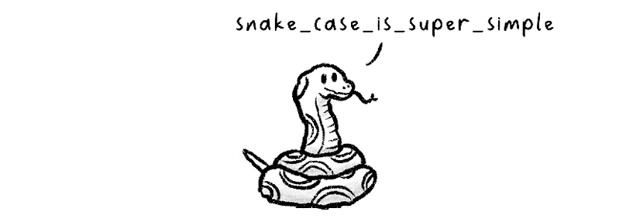
Nhiều ngôn ngữ dùng camelCase. Đây là một cách thay thế cho snake_case. Thay vì thay thế các khoảng trắng bằng dấu gạch dưới, mỗi từ mới sau từ đầu tiên sẽ bắt đầu bằng chữ in hoa, ví dụ như totalPrice. Đây cũng là điều không hiếm gặp trong các cơ sở mã Python. Cái nào tốt nhất còn tùy thuộc vào môi trường bạn đang làm việc. Nói chung, chúng ta dùng snake_case cho Python. Nhưng nếu bạn phải điều chỉnh hoặc thêm code mà tất cả code khác đều dùng camelCase, thì trong tình huống đó tốt hơn là giữ theo quy ước của họ thay vì quy ước chung.
age = 4
snake_case = "Good practice"
total_price = 12

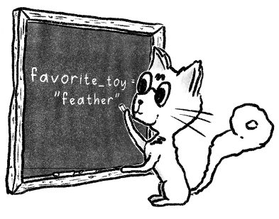
Các kiểu dữ liệu cơ bản

Nếu quay lại với ví dụ về các loại hộp đựng, chúng ta có nhiều loại hộp khác nhau. Ví dụ, trong nhà bếp, có những hộp mà chúng ta dùng để đựng thức ăn thừa. Chúng ta có những kỳ vọng nhất định về nội dung của những hộp này, ví dụ như chúng ta có thể hâm nóng lại.
Và trong nhà bếp, chúng ta cũng có một số loại hộp rất phù hợp cho chất lỏng (đúng vậy, tôi tin là người ta gọi chúng là chai); với những thứ này, chúng ta có những kỳ vọng khác, chẳng hạn như chúng ta có thể rót ra ly để dùng.
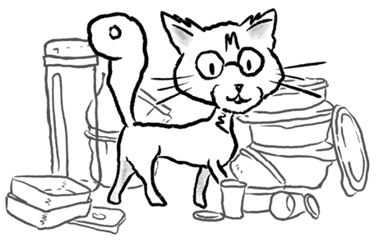
Được rồi, quay lại với code.
Giả sử chúng ta có hai biến:
Điều mà bạn không thể thấy chỉ từ đoạn code này là chúng thực ra được lưu trong các loại hộp khác nhau. Và vì thế, có những thứ khác nhau mà bạn có thể làm với các loại biến này. Ví dụ, tôi có thể thực hiện các phép toán với biến number, nhưng tôi không thể trừ 7 từ biến name.
number = 42
name = "Zia"

Và đó là lý do tại sao mọi biến đều có một kiểu. Sẽ còn nhiều kiểu khác nữa ở phần sau, nhưng bây giờ, chúng ta sẽ thảo luận về các kiểu cơ bản. Chúng ta sẽ thấy ba kiểu cơ bản này trong chương này:

Số
• Chuỗi
• Boolean
• Vậy, với biến, chúng ta có thể làm một số việc. Và tùy thuộc vào kiểu của biến, chúng ta có thể làm những việc khác nhau. Đúng vậy. Nhưng có một điều mà chúng ta có thể làm với mọi biến: gán giá trị cho chúng.
Gán và gán lại biến

Chúng ta đã làm điều này rồi; dấu bằng được dùng để gán biến. Với dấu bằng sau một biến, chúng ta đang nói với Python: "Này Python, giá trị này sẽ được lưu trong biến này." Và Python sau đó sẽ nhìn vào giá trị đó và quyết định loại hộp để chọn cho nó. Nhãn là thứ mà chúng ta chọn (tên của biến).
Chúng ta dùng dấu = để gán một giá trị cho một biến:

favorite_toy = "ball"

Lúc này, favorite_toy đang giữ giá trị "ball" .
Biến giống như những chiếc hộp nhỏ để chúng ta cất đồ vào. Nhưng đôi khi, ta lại muốn thay đổi thứ bên trong hộp. Đó chính là lúc việc gán lại (reassignment) phát huy tác dụng! Vậy nên, nếu tìm được món đồ chơi mới thích hơn, ta có thể đổi giá trị:
favorite_toy = "laser pointer"

Và như có phép màu, favorite_toy giờ đây giữ giá trị "laser pointer" .
Python linh hoạt hơn so với một số ngôn ngữ khác. Trong Python, biến có thể thay đổi kiểu dữ liệu của mình. Lúc này là một con số, lát sau lại là một chuỗi. Python chẳng bận tâm đâu!
number = 10
number = "ten"


Đúng vậy! Python có kiểu dữ liệu động (dynamically typed), nghĩa là biến có thể đổi kiểu khi cần. Vậy kiểu của một biến là gì? Như mình đã nói, Python tự xác định kiểu. Nhưng nó không hề ngẫu nhiên đâu.
Ta có thể biết kiểu của biến bằng cách nhìn vào kiểu của giá trị. Chúng ta sẽ nói chi tiết hơn về số, chuỗi và boolean, kể cả cách nhận biết chúng. Đầu tiên là số nhé!
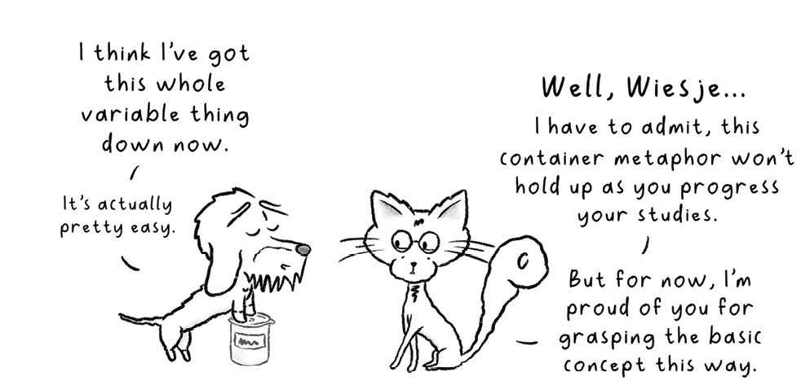

Làm việc với số
Hãy bắt đầu với kiểu dữ liệu mình thích nhất, số. Số được dùng để lưu đủ loại giá trị số. Chúng ta sẽ bàn về hai loại số:
• int
• float

Kiểu int
Hãy bắt đầu với số nguyên (integer). Số nguyên dùng cho những con số tròn trịa, gọi là vậy. Nghĩa là những số không có phần thập phân, ví dụ để lưu kiểu dữ liệu này:
• Bạn đã đi bao nhiêu nước?
• Có bao nhiêu món đồ chơi trong giỏ?
• Có bao nhiêu sản phẩm trong giỏ hàng?
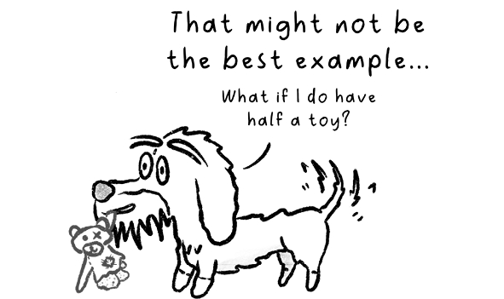
Đây đều là những câu hỏi mà câu trả lời sẽ là một int . Nghĩa là, bạn không thể nói mình đã đi 2.3 nước. Bạn đã đi 2 hoặc 3 nước.
Đây là đoạn code đi kèm với nó:
nr_countries_visited = 2
nr_toys_in_basket = 13
nr_products_in_shopping_cart = 5

Giờ thì tất cả chúng đều bắt đầu bằng nr, nhưng điều đó không bắt buộc. Chỉ là để không gây nhầm lẫn về những gì được lưu trong biến thôi. Mình có thể hình dung rằng trong countries_visited, những quốc gia thực sự mà mình đã đến sẽ được lưu lại (chẳng hạn như Tây Ban Nha và Hà Lan).
Vậy thì, số nguyên (integer) dùng cho các số tròn. Bạn có thể nhận ra chúng chỉ đơn giản là những con số, không có dấu ngoặc kép bao quanh. Vậy nếu chúng ta cần nói về một nửa hay nhiều phân số hơn thì sao?
Chúng ta sẽ dùng số thực dấu phẩy động (floating point). Đó là lúc kiểu float xuất hiện.

Kiểu float
Kiểu float được dùng cho các kiểu số thực dấu phẩy động. Điều này có nghĩa là tất cả những số không tròn, ví dụ, để lưu dữ liệu trả lời cho những câu hỏi như sau:
• Điểm trung bình của bạn là bao nhiêu?
• Trung bình tất cả các bạn đã đến thăm bao nhiêu quốc gia?
• Bạn dùng bao nhiêu lít nước để rửa bát đĩa?
Và đây là đoạn code đó sẽ trông như thế nào:
avg_grad = 85.6
countries_visited_avg = 2.43
liters_water_dishes = 13.0

Bạn có thể dễ dàng nhận ra số thực dấu phẩy động; chúng có một con số với dấu phẩy động. Như bạn thấy, ngay cả khi là .0, nó vẫn là số thực dấu phẩy động.

Các phép toán trên số
Chúng ta có thể làm gì với các con số? Đúng rồi đấy! Tính toán. Mình biết, thật thú vị mà! Nếu bạn luôn dở môn toán, đừng lo. Có rất nhiều công việc Python mà toán không phải là điều quan trọng nhất. Và ở đây, chúng ta sẽ chỉ bàn về những phép toán sau:
• Phép cộng
• Phép trừ
• Phép nhân
• Phép chia
• Phép lũy thừa
• Phép chia lấy dư (Modulo)
• Phép chia lấy phần nguyên
Hai hoặc ba phép cuối trong danh sách này có thể hơi mới mẻ với bạn, nhưng tôi chắc là bạn làm được.
Trước khi đi vào chi tiết, đây là vài ví dụ nhanh để bạn hình dung về độ khó:
apples = 10
oranges = 5
total_fruits = apples + oranges

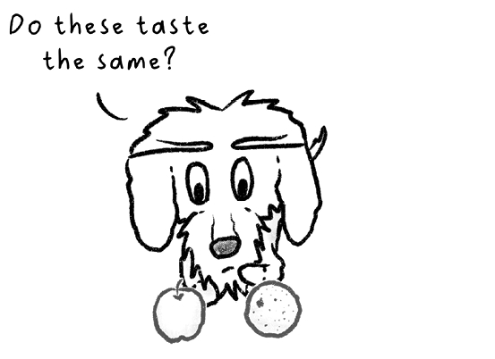
Giá trị của total_fruits sẽ là 15. Đây là một ví dụ khác kết hợp số nguyên và số thực:
apples = 10
price_per_apple = 0.5
total_cost = apples * price_per_apple

Bây giờ, total_cost sẽ là 10 * 0.5, tức bằng 5.0.
Nếu muốn kiểm tra giá trị, chỉ cần in chúng ra thôi!
print(total_cost)

Chúng ta sẽ đi qua tất cả chi tiết hơn một chút, bắt đầu với phép cộng. Xem thử nó có "cộng lại" đúng không nhé.

Phép cộng (+)
Phép cộng là việc kết hợp hai số thành một số (lớn hơn). Nó giống như gom tất cả đồ chơi yêu thích của bạn lại với nhau. Nếu bạn có một ít lông vũ và một vài cục bông xù, và bạn muốn biết mình có tổng cộng bao nhiêu món đồ chơi, bạn chỉ cần cộng chúng lại. Đây là cách làm điều đó trong Python:
feathers = 7
fluffy_balls = 3
total_toys = feathers + fluffy_balls

Giá trị của total_toys sẽ là 10. Và chúng ta cũng có thể làm điều này với quãng đường. Hãy tính tổng quãng đường tôi đi trong nhà tính từ ghế sofa. Đúng, đơn vị là mét. Nếu bạn thích dùng đơn vị "tự do" hơn (feet và yard), cứ thoải mái viết một đoạn code nhỏ để đổi đơn vị nhé!
distance_kitchen = 6
distance_sunny_spot_upstairs = 20
total_distance = distance_kitchen + distance_sunny_spot_upstairs
print(total_distance)

Như bạn thấy, giá trị total_distance của tôi sẽ là 26 mét. Tôi đi như vậy vài lần mỗi ngày, và đó là cách tôi giữ dáng.


Phép trừ (-)
Phép trừ được dùng để tìm xem hai số cách nhau bao xa, hay nói chính thức hơn, là để tìm hiệu. Ví dụ, chúng ta có thể dùng nó khi ăn những chiếc bánh quy mèo đặc biệt từ trong hũ. Nếu bạn bắt đầu với một số lượng bánh nhất định và ăn đi một ít, thì còn lại bao nhiêu?
cookies_in_jar = 12
cookies_eaten = 5
cookies_left = cookies_in_jar - cookies_eaten

Thấy mấy phép toán này xịn chưa? Giờ mình biết rằng cookies_left sẽ là 7. Sắp đến lúc con người phải đi lấy thêm bánh rồi. Và tất nhiên, mình cũng có thể làm phép trừ với số thực (floating-point) nữa:
cat_milk_in_bottle = 0.5
milk_drank = 0.25
milk_left = cat_milk_in_bottle - milk_drank

Nhân tiện, họ có thể mang thêm sữa luôn, vì milk_left sẽ là 0.25 lít.

Phép nhân (*)
Phép nhân là việc tính tích của hai hay nhiều số. Nói cho dễ hình dung, nó giống như bạn có nhiều hộp bút chì màu, mỗi hộp có cùng số bút chì màu bên trong, rồi bạn muốn biết tổng số bút chì màu là bao nhiêu:
packs = 4
crayons_per_pack = 12
total_crayons = packs * crayons_per_pack

Và chắc bạn cũng đoán được, total_crayons sẽ là 48. Số thực (float) cũng có thể dùng cho phép nhân. Đây là một ví dụ:
price_per_crayon = 0.25
total_price = total_crayons * price_per_crayon

Giá trị total_price sẽ là 48 * 0.25, tức bằng 12.0. Điều quan trọng cần lưu ý là tổng giá sẽ là một số thực. Đó là vì một trong các toán hạng (đó là cách mình gọi những con số dùng để tính toán) là số thực. Python cũng biến kết quả của phép toán như vậy thành số thực.

Phép chia (/)
Phép chia là việc chia một lượng thành các nhóm có kích thước bằng nhau. Nó giống như chia đều kẹo của bạn cho bạn bè vậy.
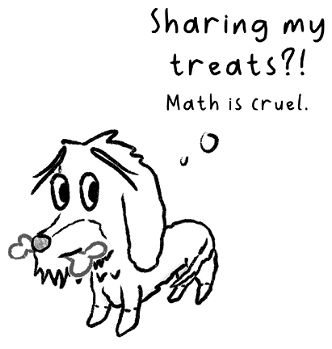
Đây là một ví dụ về việc chia:
candies = 20
friends = 4
candies_per_friend = candies / friends

Chắc bạn cũng đoán được, candies_per_friend sẽ là 5.0. Bạn có thể thắc mắc: khoan đã, sao lại là 5.0 mà không phải 5? À, trong Python, chia hai số mặc định sẽ cho bạn một số thực, kể cả khi cả hai toán hạng đều thuộc kiểu int , như trong ví dụ này.
Giờ mình đã đi qua những phép toán cơ bản nhất. Tiếp theo hãy xem vài phép phức tạp hơn một chút.

Phép lũy thừa (**)
Phép lũy thừa là nâng một thứ lên lũy thừa của một thứ khác. Nghe có vẻ khó, nhưng không đến nỗi tệ đâu. Mình luôn có một cơ số (base number) và một số mũ (exponent) hay lũy thừa.
Đây là vài ví dụ:
• 42 nghĩa là 4 * 4. Ở đây, 4 là cơ số, và 2 là số mũ.
• 43 nghĩa là 4 * 4 * 4. Ở đây, 4 là cơ số, và 3 là số mũ.
• 4^4 nghĩa là 4 * 4 * 4 * 4. Ở đây, 4 là cơ số (base number), và 4 còn lại là số mũ (exponent).
• 4^5 nghĩa là 4 * 4 * 4 * 4 * 4. Ở đây, 4 là cơ số (base number), và 5 là số mũ (exponent).
Và cứ tiếp tục như vậy.
Trong Python, chúng ta không thể dùng chỉ số trên (số nằm ngay phía trên số kia). Thay vào đó, chúng ta phân tách cơ số và số mũ bằng **. Đây là cách dùng nó để tính diện tích hình vuông của chúng ta:
side = 10
surface = side ** 2

Kết quả của phép này sẽ là 100, vì 10 * 10 là 100. Và chúng ta cũng có thể làm điều này với số thực (floating-point numbers), như trong ví dụ sau:
side = 0.6
surface = side ** 2

Ở đây, kết quả sẽ là 0.36, vì 0.6 * 0.6 là 0.36. Tương tự, chúng ta cũng có thể dùng nó để tính thể tích:
side = 3
volume_cube = side ** 3

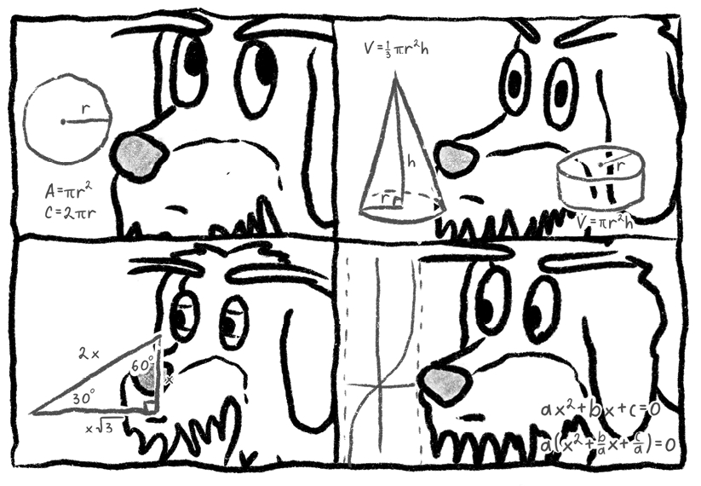
Giá trị của volume_cube sẽ là 27, vì 3 * 3 * 3 là 27. Bạn rõ ràng có thể làm nhiều phép tính phức tạp hơn với những công cụ hiện có, nhưng đây không phải là sách toán. Nếu bạn hiểu cách dùng từng cái, thì bạn đã sẵn sàng với Python rồi. Hãy chuyển sang một phép ít quen thuộc hơn một chút: phép chia lấy dư (modulo).

Phép chia lấy dư (%)
Phép chia lấy dư (Modulo) cho bạn phần dư sau khi chia. Tôi đồng ý rằng nó cũng sẽ là một cái tên mèo tuyệt vời. Nhưng theo thuật ngữ toán học, bạn có thể dùng nó, ví dụ, để xem còn lại bao nhiêu chiếc bánh quy sau khi chia đều mà không làm vỡ chiếc nào:
cookies = 14
friends = 4
leftover_cookies = cookies % friends


Giá trị của leftover_cookies sẽ là 2. Vì chúng ta có bốn người bạn, mỗi người có thể nhận ba chiếc bánh quy nguyên vẹn. Tổng số bánh quy chúng ta đã chia là 12, nghĩa là còn lại 2 chiếc (14 - 12). Với hai chiếc bánh quy, chúng ta không thể cho mỗi người bạn một chiếc nguyên vẹn, nên đó là lý do 2 là phần dư. Trong thực tế, Wiesje sẽ ăn hết số bánh quy còn lại.
Phép chia lấy dư với số thực (floats) thì hơi khó hơn một chút, nhưng có thể dùng để tìm phần dư với số thập phân:
distance = 10.5
step_length = 0.8
extra_distance = distance % step_length

Bây giờ, extra_distance sẽ là (xấp xỉ) 0.1. Tại sao lại xấp xỉ? À, đó là một vấn đề đấy. Nếu bạn chạy đoạn code này, bạn sẽ nhận được kết quả đại loại như thế này:
0.09999999999999942

Và điều đó rất có thể sẽ khiến bạn khó hiểu vì 13 * 0.8 = 10.4. Và rõ ràng, chúng ta còn lại đúng 0.1. Đúng không?
Ừ thì đúng. Nhưng… tất cả ngôn ngữ lập trình đều có vấn đề này. Không phải do Python, mà là do cách bộ nhớ máy tính hoạt động. Và câu chuyện dài dòng thì ngắn gọn thế này: các con số được lưu ở định dạng nhị phân (tức là 0 và 1). Điều này gây ra vấn đề làm tròn. Nó hơi giống việc bạn không thể viết chính xác 1/3 thành 0.3333333. Dù tôi có thêm bao nhiêu số 3 đi nữa, tôi cũng không bao giờ đạt được độ chính xác của 1/3.
Hãy chuyển sang phép tiếp theo, một dạng chia đặc biệt, cụ thể là phép chia lấy phần nguyên (integer division).

Phép chia lấy phần nguyên (//)
Phép chia lấy phần nguyên chia hai số và làm tròn xuống số nguyên gần nhất; đó là lý do nó có tên là phép chia lấy phần nguyên. Kết quả là một số nguyên. Nó giống như việc xếp đầy các hộp trứng và bỏ qua phần còn thừa. Theo nghĩa đó, nó khá hợp cặp với phép modulo. Ký hiệu của phép chia lấy phần nguyên là //. Đây là một ví dụ về phép chia lấy phần nguyên:
eggs = 27
box_capacity = 6
full_boxes = eggs // box_capacity

Nếu chúng ta có các hộp đựng sáu quả trứng, điều đó có nghĩa là chúng ta có thể có bốn hộp đầy. Vậy giá trị sẽ là 4. Và nếu muốn biết còn lại bao nhiêu quả trứng, chúng ta có thể làm như sau:
eggs_left = eggs % box_capacity

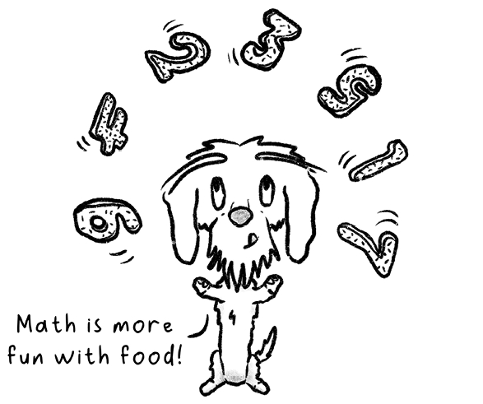
Sắp xong rồi, hãy cùng xem một cú pháp viết tắt nhé!

Cú pháp viết tắt cho các phép toán
Chúng ta có thể dùng tất cả các toán tử này theo một cách hơi khác một chút:
total_distance = 0
distance_kitchen = 6
total_distance += distance_kitchen
distance_sunny_spot_upstairs = 20
total_distance += distance_sunny_spot_upstairs
print(total_distance)

Bạn có thể thấy chúng ta dùng += ở đây. Vậy, thay vì
total_distance = total_distance + distance_kitchen

Chúng ta có thể viết như sau:
total_distance += distance_kitchen

Dùng += là cách nói ngắn gọn rằng bạn muốn cộng thêm vào biến ở bên trái, và chúng ta có thể làm điều này với tất cả các toán tử vừa bàn. Và đó là tất cả những kiến thức cơ bản về số mà bạn cần biết. Hãy chuyển sang kiểu dữ liệu chính tiếp theo: văn bản!

Làm việc với văn bản (chuỗi)
Giờ đã nghịch với các con số rồi, hãy cùng tìm hiểu về kiểu văn bản! Trong lập trình, văn bản được gọi là chuỗi (string). Đó là vì văn bản có thể được coi là một chuỗi các ký tự. Vậy, chuỗi chỉ là văn bản thôi – bạn biết đấy, các từ hoặc câu. Và văn bản là thứ bạn có thể lưu trữ, thao tác và nghịch ngợm trong code của mình, giống như cách tôi thích nghịch với những sợi dây trong đời thực, đặc biệt là khi chúng được gắn vào lông vũ.


Chuỗi (str)
Vậy, nói ngắn gọn: chuỗi là các dãy ký tự được bao quanh bởi dấu ngoặc kép. Bạn có thể dùng dấu nháy đơn (' ') hoặc dấu nháy kép (" "). Python không bận tâm bạn chọn cái nào, miễn là chúng khớp nhau.
Đây là hai ví dụ:
greeting = "Hello humans!"
cat_thoughts = 'Cats are awesome'

Và đây là điều bạn không thể làm:
not_valid = "Different quotes'

Nếu bạn cần dùng một loại dấu nháy bên trong chuỗi của mình, lý tưởng nhất là bạn chọn loại ngược lại, ví dụ:
string_with_double_quotes = 'He said: "How is it going?"'
string_with_single_quote = "How's it going?"

Nhưng nếu bạn cần cả hai thì sao? Chà, bạn có thể đặt ký tự thoát (escape character) trước dấu nháy mà bạn muốn được hiểu là ký tự văn bản chứ không phải là dấu kết thúc chuỗi của bạn:
escape_char_example1 = "He said: \"How's it going?\""
escape_char_example2 = 'He said: "How\'s it going?"'

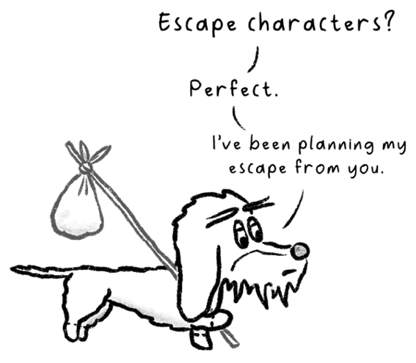
Bạn có đoán được ký tự thoát (escape character) là gì không? Đó chính là dấu gạch chéo ngược (backslash). Nếu không có dấu gạch chéo ngược đứng trước dấu ngoặc kép trong escape_char_example1, Python sẽ hiểu dấu ngoặc kép đó là dấu kết thúc chuỗi, khiến phần còn lại của dòng trở thành mã không hợp lệ. Dấu gạch chéo ngược báo cho Python biết đây là một ký tự văn bản theo nghĩa đen, không mang ý nghĩa đặc biệt nào trong Python.
Được rồi, thêm một câu hỏi nữa. Vậy nếu mình cần một dấu gạch chéo ngược theo nghĩa đen trong chuỗi thì sao? Hãy suy nghĩ một chút nhé.

À, vậy thì mình sẽ thoát chính ký tự thoát. Đây nè:
backslash = "\\"

Chúng ta có thể in giá trị này:
print(backslash)

Lệnh này sẽ in ra một dấu gạch chéo ngược duy nhất. Nếu không có hai dấu gạch chéo ngược (như thế này: "\"), mã của chúng ta sẽ không hợp lệ, vì ta đang thoát dấu ngoặc kép đóng. Khi đó Python sẽ coi đó là một chuỗi chưa kết thúc.
Một công dụng tuyệt vời khác của ký tự thoát là thêm dòng mới bên trong chuỗi. Chỉ cần gõ \n tại vị trí bạn muốn ngắt dòng. Được rồi, giờ tiếp tục nhé. Chúng ta cũng có thể làm được nhiều thứ với chuỗi nữa đấy! Cùng bàn về nó nào.

Nối chuỗi
Chúng ta cũng có thể thực hiện một số phép toán với chuỗi. Nối chuỗi (Concatenation) là một từ nghe có vẻ hoa mỹ để chỉ việc ghép các chuỗi lại với nhau. Nó giống như nối hai đoạn len lại với nhau để tạo thành một đoạn dài hơn.
Đây là cách làm:
first_name = "Wiesje"
last_name = "the Dachshund"
full_name = first_name + " " + last_name

Và giá trị của full_name sẽ như sau:
Wiesje the Dachshund

Bạn cũng có thể thêm nhiều chuỗi hơn, như thế này:
greeting = "Hi, " + full_name + "! How are you?"

Bây giờ, greeting sẽ như sau:
Hi, Wiesje the Dachshund! How are you?


Cuốn sách này có thể xuống dòng những dòng mã dài vì kích thước màn hình và tỷ lệ phóng chữ. Trong IDE của bạn, nếu bạn đang gõ theo, đoạn mã đó vẫn là một dòng duy nhất, nên đừng nhấn Enter ở chỗ các dòng bị xuống, nếu không mã của bạn có thể bị lỗi. Ngoài ra, nếu bạn thấy dấu gạch nối ở cuối dòng hoặc bên trong tên biến, hãy nhìn lại một chút: đôi khi trình đọc sách điện tử tự động chèn dấu gạch nối (-), và chúng có thể không thực sự là một phần của mã. Khi không chắc chắn, hãy kiểm tra các đoạn mã gốc trên GitHub.

Có lẽ khá rõ ràng rằng chúng ta không thể trừ chuỗi. Nhưng Python có hai điều thú vị mà bạn nên biết.
Bạn không thể cộng một số vào một chuỗi. Ở nhiều ngôn ngữ khác, điều này sẽ không thành vấn đề. Nhưng lệnh này sẽ báo lỗi:
nr = 5
text = "ha"
print(text + nr)

Có một cách để giải quyết: bạn có thể dùng dấu phẩy thay thế, và nó sẽ đặt một khoảng trắng giữa hai giá trị. Và chúng ta có thể ép kiểu biến sang một kiểu khác, điều mà chúng ta sẽ học sau này. Một điều mà bạn có thể nghĩ rằng đáng lẽ phải sai (ít nhất đó là điều tôi từng nghĩ khi lần đầu nhìn thấy nó) là nhân văn bản với một số, như thế này:
nr = 5
text = "ha"
print(text * nr)

Thay vì báo lỗi, chương trình sẽ in ra như sau:
Hahahahaha

Nghe có buồn cười không?


Các phương thức của chuỗi
Chuỗi (string) được trang bị những khả năng đặc biệt gọi là phương thức (method). Hãy nghĩ về phương thức như những trò mà Python đã dạy cho chuỗi, và giờ bạn có thể để chuỗi thực hiện trò đó bằng đúng từ khóa.

Chà, Wiesje có thể không muốn diễn trò cho tôi xem, nhưng chuỗi trong Python thì luôn làm đúng những gì tôi yêu cầu. Ví dụ, bạn có thể biến tất cả chữ cái thành chữ in hoa hoặc chữ thường. Cách làm như sau:
shout = greeting.upper()
whisper = greeting.lower()

Giá trị của shout là "HI, WIESJE THE DACHSHUND! HOW ARE YOU?", và whisper là "hi, wiesje the dachshund! how are you?".
Xin lưu ý, không có thao tác nào ở đây làm thay đổi chuỗi gốc. Giá trị của greeting vẫn là "Hi, Wiesje the Dachshund! How are you?".
Hãy nói về một phương thức phổ biến khác. Với len(), chúng ta có thể biết được chuỗi của bạn có bao nhiêu ký tự. Thực ra đây không phải là một phương thức của chuỗi. Nó là một phương thức của Python, nhận vào một chuỗi (và rất nhiều thứ khác mà chúng ta chưa biết). Bạn sẽ học sự khác biệt này sau. Còn bây giờ, bạn chỉ cần nhớ cách làm:
first_name = "Wiesje"
length = len(first_name)

Wiesje có sáu chữ cái. Do đó, giá trị của length sẽ là 6.
Được rồi, vậy là xong! Hãy chuyển sang một kiểu biến không mấy phức tạp: boolean.

Giá trị boolean
Boolean giống như những câu trả lời đơn giản cho các câu hỏi đóng: hoặc có, hoặc không. Chúng cực kỳ hữu ích khi chúng ta cần code đưa ra quyết định, chẳng hạn như đã đến giờ ngủ trưa chưa (tiết lộ trước: lúc nào cũng là giờ ngủ trưa). Vậy nên, bất cứ khi nào có nhiều hơn hai lựa chọn, boolean không phải là kiểu dữ liệu bạn đang tìm.
Boolean thể hiện khái niệm đúng/sai (truthiness) trong lập trình. Trong Python, chúng là True hoặc False (nhớ viết hoa chữ cái đầu tiên).
Dưới đây là một vài sự thật về Wiesje ở thời điểm hiện tại:
is_hungry = True
is_sleepy = False


Đây là cách gán boolean trực tiếp. Chúng ta sẽ làm những điều thú vị với chúng ở chương sau. Còn bây giờ, tôi muốn nói về những cách khác để có được một giá trị boolean.

Các toán tử so sánh
Boolean thường là kết quả của các phép so sánh hoặc đánh giá, và chúng ta thực hiện những việc này bằng cách dùng các toán tử so sánh (comparison operator). Cũng giống như + và - là toán tử, thì đây cũng là toán tử. Toán tử + và - cho ra một số (hoặc chuỗi, trong trường hợp nối chuỗi), còn các toán tử so sánh thì cho ra một boolean.
Đây là cách viết tương đương trong Python để hỏi rằng: "Hai số đó có cùng giá trị không?":
nr1 = 6
nr2 = 6
same = nr1 == nr2

Trong trường hợp này, chúng giống nhau. Chúng ta kiểm tra xem hai biến có giống nhau không bằng dấu bằng kép, ==. Nó biến hai giá trị thành một boolean: False nếu chúng không giống nhau, và True nếu chúng giống nhau. Vậy nên, trong trường hợp này, giá trị sẽ được lưu vào biến same . Nếu chúng không giống nhau, False sẽ được lưu, như trong ví dụ này:
nr1 = 5
nr2 = 7
same = nr1 == nr2

Chúng ta cũng có thể hỏi Python điều ngược lại, rằng hai biến có khác nhau không, như thế này:
nr1 = 5
nr2 = 7
different = nr1 != nr2

Toán tử != sẽ kiểm tra xem chúng có khác nhau không. Vậy nên, ở đây, biến different sẽ giữ giá trị True , bởi vì nr1 và nr2 không giống nhau. Nếu chúng giống nhau, nó sẽ giữ False (bởi vì chúng không phải là không giống nhau). Chúng ta cũng có thể xem một biến có lớn hơn hay nhỏ hơn một biến khác không. Đây là cách làm điều đó:
hours_slept = 8
needed_sleep = 12
needs_more_sleep = hours_slept < needed_sleep

Biến needs_more_sleep sẽ được đặt thành True, bởi vì hours_slept nhỏ hơn needed_sleep.

Đây là một ví dụ khác dùng toán tử lớn hơn:
temperature = 25
is_hot = temperature > 30

Chúng ta cũng có thể kiểm tra xem một thứ gì đó có lớn hơn hoặc bằng, hay nhỏ hơn hoặc bằng không. Điều đó được thực hiện bằng >= và <=, tương ứng:
not_cold = temperature >= 20
not_hot = temperature <= 25

Chúng ta có thể kết hợp hai toán tử so sánh này với từ khóa and. Để nó đánh giá thành True, thì cả hai đều phải đúng. Đây là một ví dụ:
is_comfortable = temperature >= 20 and temperature <= 25

Chúng ta cũng có thể dùng toán tử or ; trong trường hợp đó, chỉ cần một trong hai đúng là toàn bộ biểu thức đúng:
is_uncomfortable = temperature <= 20 or temperature >= 25

Và đây là một ví dụ khác, với chuỗi:
favorite_food = "tuna"
is_favorite = favorite_food == "tuna"

Vậy là xong. Không còn bình luận gì về kiểu dữ liệu nữa, nhưng tôi có một bình luận về chú thích (comment) trong code.

Chú thích trong code
Đôi khi, chúng ta cần để lại cho mình những ghi chú nhỏ trong code. Có thể để nhắc bản thân đoạn code đó làm gì, hoặc để lại lời nhắn cho người khác có thể đọc nó. Trong Python, mọi thứ sau ký hiệu # đều là chú thích. Python bỏ qua nó khi chạy code. Nó chỉ dành cho các lập trình viên. Đây là một ví dụ về code có chú thích:
# This is a comment
# Let's calculate the area of a circle
radius = 5
area = 3.14 * radius ** 2

Chú thích cực kỳ hữu ích để giải thích code phức tạp hoặc nhắc bạn nhớ mình đã nghĩ gì khi viết nó.
Đây là một ví dụ kết hợp một số khái niệm chúng ta vừa đi qua:
# Determine if we have enough treats
treats = 5
cats = 2
# Each cat needs at least 3 treats
enough_treats = treats >= cats * 3 # Evaluates to False
# Comment explaining the calculation
# If enough_treats is True, we have sufficient treats

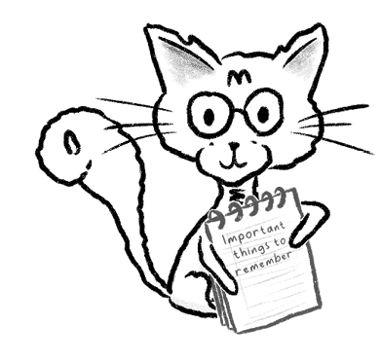

Trắc nghiệm
1. Cái nào sau đây là một tên biến hợp lệ trong Python?
1. %dogs_at_home
2. _dogs_at_home
3. #dogs_at_home
4. 2_dogs_at_home
2. Đúng hay sai? Trong Python, sau khi bạn đã gán một giá trị số nguyên cho một biến, bạn không thể gán lại nó thành một chuỗi.
3. Bạn viết chú thích (comment) trong Python như thế nào?
4. Cách đặt tên biến theo quy ước phổ biến nhất trong Python là gì?
5. Cái nào sau đây là một ví dụ đúng về việc gán biến?
1. imke_is_cool = True
2. imke_is_cool == True
3. imke_is_cool != True
4. imke_is_cool : True
6. Cho đoạn mã sau:
x = 5
y = 6
z = x == y
print(z)

Không cần sao chép đoạn này vào VS Code, bạn nghĩ kết quả đầu ra sẽ là gì?
1. 6
2. Lỗi cú pháp
3. 5
4. False
1. Debugging là nghệ thuật tìm và sửa lỗi trong code. Người bạn đồng hành của Wiesje vừa tròn 28 tuổi, và chúng ta muốn biết cô ấy bây giờ bao nhiêu tuổi tính theo tuổi chó. Wiesje đã viết đoạn code sau, nhưng nó không làm đúng điều cần làm. Bạn có thấy tại sao không?
name = "Imke"
age = "28"
age_in_dog_years = age * 7
print(name, "is", age_in_dog_years, "years old in dog years")

2. Giá trị hardcoded (giá trị gán cứng) nghĩa là gì?

Bài tập

2.1 Tạo biến
Tạo các biến dùng snake case (kiểu chữ thường nối bằng gạch dưới) cho những thông tin cá nhân sau:
• Tên của bạn
• Bạn có phải người thích mèo không
• Số bánh quy bạn đã ăn hôm nay

Gán giá trị với kiểu dữ liệu phù hợp và in từng biến ra.

2.2 Ký tự escape trong thực tế
Bạn được cho câu chuyện cười sau:
Tại sao Wiesje lại ngồi trong bóng râm?
Vì cô ấy không muốn làm “hot dog”!
Nó tốt đến mức phải được lưu vào một biến. Hãy đảm bảo định dạng khớp với bản gốc khi biến được in ra.

2.3 Nguồn thức ăn của Wiesje sẽ kéo dài bao lâu?
Wiesje lo lắng rằng mình sẽ hết thức ăn. Trong tủ của cô ấy có một túi hạt khô nặng 1,500 gram, và cô ấy nói rằng mình ăn 65 gram mỗi ngày. Hãy viết một chương trình tính xem nguồn thức ăn hiện tại của Wiesje sẽ kéo dài được bao lâu. Nhớ dùng biến, để Wiesje có thể tự điều chỉnh lượng thức ăn thực tế của mình một cách riêng tư.
Các bước:
1. Tạo các biến cho lượng thức ăn mỗi ngày của Wiesje và lượng thức ăn trong tủ của cô ấy.
2. Tính xem thức ăn sẽ kéo dài được bao nhiêu ngày trọn vẹn, rồi lưu kết quả vào một biến. Hãy nghĩ xem toán tử nào sẽ phù hợp nhất trong trường hợp này.
3. In kết quả, cho Wiesje biết nguồn thức ăn của cô ấy sẽ kéo dài được bao nhiêu ngày.


2.4 Giờ phiêu lưu của Wiesje
Là một con mèo, tôi thích ở nhà hơn, nhưng Wiesje rất mê những chuyến phiêu lưu của mình. Những người bạn đồng hành của cô ấy quyết định đưa cô ấy vào rừng vào mỗi ngày thứ năm của tháng. Tuy nhiên, Wiesje gặp khó khăn trong việc theo dõi các ngày. Nhiệm vụ của bạn là giúp cô ấy bằng cách viết mã xác định xem đã đến lúc đi phiêu lưu chưa.
Các bước:
1. Tạo một biến đại diện cho ngày hiện tại trong tháng (chọn một số nguyên bất kỳ từ 1 đến 31).
2. Dùng toán tử modulo (%) để kiểm tra xem ngày hiện tại có chia hết cho 5 không. Nếu có, hôm nay là ngày phiêu lưu!
3. Tạo một biến boolean tên là adventure_day và lưu kết quả cho biết ngày hiện tại có chia hết cho 5 hay không. Gợi ý: Dùng toán tử so sánh để kiểm tra xem kết quả của modulo có bằng 0 không.
4. In kết quả theo định dạng sau: "Adventure day? True." hoặc "Adventure day? False."

2.5 Thao tác với chuỗi
Tạo một biến và gán cho nó một chuỗi chứa một sự thật thú vị về bản thân bạn. Tôi làm trước nhé:
fun_fact = "I love cat milk"

Giờ thì cùng nghịch ngợm với chuỗi này một chút!
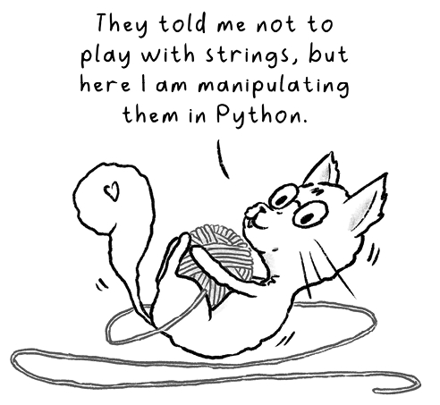
1. Dùng Python để tìm xem sự thật thú vị của bạn có bao nhiêu ký tự. In kết quả ra.
2. Tạo một biến khác lưu sự thật thú vị của bạn ở dạng chữ thường toàn bộ.
3. Thay đổi biến gốc và chuyển nó thành chữ in hoa toàn bộ.

Tóm tắt
Trong chương này, chúng ta đã làm quen với biến. Chúng ta biết rằng biến giống như những chiếc hộp: chúng có nhãn và chứa giá trị, giúp mã của chúng ta linh hoạt hơn. Chúng ta đã học về cách đặt tên biến, rằng tên biến phải bắt đầu bằng một chữ cái hoặc dấu gạch dưới, và tên biến phân biệt chữ hoa chữ thường. Chúng ta đã thảo luận về những cách làm tốt nhất, chẳng hạn như dùng tên mô tả rõ ràng và quy ước của Python là dùng snake_case để đặt tên biến. Tất nhiên, chúng ta cũng đã học cách gán giá trị cho một biến bằng dấu =, như trong ví dụ này:
favorite_toy = "ball"

Tiếp theo, chúng ta xem xét cách các kiểu dữ liệu khác nhau có thể được gán cho biến: giá trị số (số nguyên và số thực), chuỗi, và số thực. Tuy nhiên, chúng ta biết đây chỉ là một vài kiểu dữ liệu cơ bản, và Python còn cho phép nhiều kiểu khác nữa.
Chúng ta cũng học được rằng Python có kiểu động (dynamically typed), nghĩa là nó không bận tâm khi bạn thay đổi kiểu của một biến lúc gán lại nó bằng một giá trị mới.
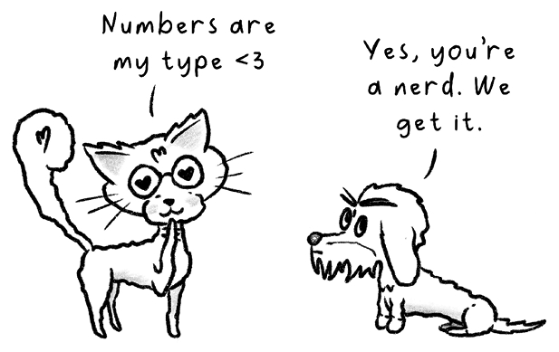
Với những kiến thức nền tảng này, chúng ta đã thấy cách các giá trị số có thể được dùng để thực hiện nhiều phép toán khác nhau:
• Phép cộng (+)
• Phép trừ (-)
• Phép nhân (*)
• Phép chia (/)
• Phép lũy thừa (**)
• Phép chia lấy dư (%)
• Phép chia lấy phần nguyên (//)
Chúng ta đã thực hành lưu kết quả của những phép toán này vào biến, và thậm chí còn thấy cách số dấu phẩy động (floating-point number) có thể gây ra những lỗi làm tròn nhỏ do cách chúng được lưu trong bộ nhớ.
Sau khi làm vài phép toán cơ bản, chúng ta đã được nghịch với chuỗi (string)! Chúng ta biết rằng chuỗi có thể được đặt trong cả dấu nháy đơn lẫn dấu nháy kép. Và chúng ta đã xử lý dấu nháy cùng ký tự xuống dòng bên trong những chuỗi này bằng ký tự thoát (escape character) \. Chúng ta thấy cách nối chuỗi chỉ bằng dấu +, và biết rằng tuy không thể cộng một chuỗi với một số, nhưng ta có thể nhân một chuỗi với một số! Vui đúng không nào?
Nhưng đó chưa phải là tất cả những gì ta làm với chuỗi. Chúng ta còn học về một số phương thức chuỗi (string method) — những "tuyệt chiêu" đặc biệt mà Python đã dạy cho chuỗi. Ví dụ, chúng ta học cách chuyển một chuỗi thành chữ in hoa hết và khiến máy tính "hét" vào Wiesje. Mình cực kỳ thích phần này; hy vọng bạn cũng vậy!
Tiếp theo, có một kiểu dữ liệu khác: boolean. Một boolean chỉ có hai giá trị khả dĩ, True hoặc False, như trong ví dụ này:
nap_time = True

Chúng ta biết rằng có thể gán giá trị boolean trực tiếp, nhưng cũng thấy những ví dụ thực tế hơn khi dùng toán tử so sánh (comparison operator) để kiểm tra xem một giá trị nên được đánh giá là True hay False.
Chúng ta đã học cách dùng những toán tử so sánh này:
• == để kiểm tra xem hai giá trị có bằng nhau không
• != để kiểm tra xem chúng có khác nhau không
• < và > cho nhỏ hơn và lớn hơn
• <= và >= cho nhỏ hơn hoặc bằng, và lớn hơn hoặc bằng
Với những toán tử này, chúng ta bắt đầu làm được vài thứ ngầu, đưa ta đến gần hơn với việc viết một ứng dụng thực thụ.
Cuối cùng, chúng ta biết rằng Python hiểu mọi thứ sau ký hiệu # là chú thích (comment). Chú thích giống như những ghi chú nhỏ mà lập trình viên để lại để nhắc bản thân hoặc người khác về việc một đoạn code làm gì. Khi chúng ta viết code phức tạp hơn ở chương sau, những chú thích này sẽ càng hữu ích hơn nữa!

Tải bản PDF của cuốn sách này và nhiều hơn nữa
Quét mã QR (hoặc truy cập packtpub.com/unlock). Tìm cuốn sách này theo tên, xác nhận phiên bản, rồi làm theo các bước trên trang.

Lưu ý: Hãy giữ hóa đơn bên mình. Những giao dịch mua trực tiếp từ Packt không cần hóa đơn.

3

Làm việc với các câu lệnh điều kiện
Chúng ta vừa mới tìm hiểu về biến và kiểu dữ liệu. Cho đến giờ, những viên gạch xây dựng này vẫn giữ nguyên giá trị trong suốt đoạn code của chúng ta. Nhưng như vậy thì hơi nhàm chán! Sẽ tuyệt vời biết bao nếu chúng ta có thể có nhiều hướng đi khác nhau trong code của mình? Tin vui đây, chúng ta hoàn toàn có thể làm được điều đó!
Có một vài loại câu lệnh điều kiện khác nhau. Chúng cho phép chương trình của chúng ta đưa ra quyết định và đi theo những hướng khác nhau dựa trên những điều kiện nhất định.
Vậy nên, hãy bắt đầu bằng việc nói về những câu lệnh điều kiện phổ biến nhất: if, else, và elif. Đây chính là phiên bản Python của việc đưa ra lựa chọn!
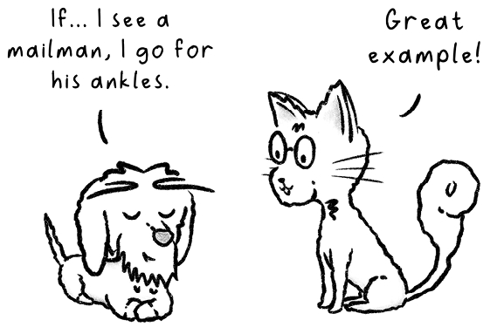

Câu lệnh if
Câu lệnh if cho phép chương trình của bạn quyết định có thực thi một khối code hay không dựa trên một điều kiện. Hãy tưởng tượng bạn đang cân nhắc xem nên đuổi theo con trỏ laser hay là đi ngủ một giấc. Chắc hẳn bạn sẽ cân nhắc các yếu tố như bạn buồn ngủ đến mức nào, mặt trời có đang chiếu vào chỗ yêu thích của bạn không, hay con trỏ laser có đang bật không. Trong lập trình, chúng ta dùng các câu lệnh điều kiện để đưa ra những quyết định như vậy. Câu lệnh if trông như thế này:
if condition:
# Code to execute if condition is True

Điều kiện là một câu lệnh cho ra kết quả True hoặc False. Nếu nó cho ra kết quả True, nó sẽ thực thi khối code theo sau. Làm sao chúng ta nhận ra khối code đó? Chính là nhờ vào thụt lề (indentation). Khối code được nhận ra bằng cách có cùng mức thụt lề. Trong Python, code bên trong khối if phải được thụt lề. Thường thì chúng ta dùng bốn hoặc hai dấu cách.

Hãy xem một ví dụ thực tế. Giả sử chúng ta muốn kiểm tra xem đã đến giờ ăn tối chưa:
hour = 18 # It's 6 PM
if hour == 18:
print("Time for dinner!")

Ở đây, chúng ta đang kiểm tra xem biến hour có bằng 18 hay không. Nếu đúng như vậy, chúng ta sẽ thấy lệnh print được thực thi. Trong trường hợp này, hour bằng 18. Điều kiện cho ra kết quả True, và code bên trong khối if sẽ chạy.
Vậy nên, kết quả xuất ra sẽ như sau:
Time for dinner!


Trong chương trước, chúng ta đã thấy các toán tử so sánh. Chúng thường được dùng để tạo thành các điều kiện. Hãy xem một loạt ví dụ để hiểu rõ hơn về chúng.

Các toán tử so sánh
Trong ví dụ trước với hour, chúng ta đã thấy một câu lệnh kiểm tra xem hai giá trị có bằng nhau không. Đây là một ví dụ khác:
a = 5
b = 5
if a == b:
print("a and b are equal")

Giá trị của a và b đều là 5. Đó là lý do tại sao nó sẽ xuất ra kết quả như sau:
a and b are equal

Chúng ta cũng có thể kiểm tra xem hai giá trị có khác nhau không, như thế này:
a = 5
b = 3
if a != b:
print("a and b are not equal")

Bây giờ, a là 5 và b là 3, nghĩa là chúng không bằng nhau. Và điều kiện sẽ lại cho ra True. Đây là kết quả:
a and b are not equal

Bạn có thể thắc mắc đoạn mã này làm gì. Bạn đoán được không?
a = 5
b = 3
if a == b:
print("a and b are equal")

Cái này sẽ không in ra gì cả. Tại sao? À, a và b không bằng nhau, nên điều kiện là False, và khối mã gắn với if không được thực thi. Vậy nên không có gì được in ra.
Chúng ta cũng có thể kiểm tra xem giá trị bên trái có nhỏ hơn giá trị bên phải không. Việc này được thực hiện bằng toán tử nhỏ hơn. Đây là một ví dụ:
# Weight in kilo
zia_weight = 2.2
wiesje_weight = 2.5
if zia_weight < wiesje_weight:
print("Wiesje is heavier than Zia.")

Và vì tôi nhẹ hơn Wiesje, cái này sẽ cho ra kết quả như sau:
Wiesje is heavier than Zia.

Chúng ta có thêm vài ví dụ nữa, mỗi ví dụ cho một toán tử so sánh. Toán tử so sánh lớn hơn kiểm tra xem giá trị bên trái có lớn hơn giá trị bên phải không:
zia_age = 0.8
wiesje_age = 7
if wiesje_age > zia_age:
print("Wiesje is older than Zia.")

Và 7 lớn hơn 0.8, nên cái này sẽ cho ra kết quả như sau:
Wiesje is older than Zia.


Tương tự, chúng ta cũng có thể dùng toán tử lớn hơn hoặc bằng. Toán tử này kiểm tra xem giá trị bên trái có lớn hơn hoặc bằng giá trị bên phải không:
nap_hours = 5
if nap_hours >= 5:
print("Had enough sleep")

Với toán tử lớn hơn "thông thường", nap_hours > 5 sẽ là False, vì 5 không lớn hơn 5. Với toán tử lớn hơn hoặc bằng, nó cũng là True khi giá trị bên trái bằng giá trị bên phải. Và đó là lý do nó in ra kết quả như sau:
Had enough sleep

Và tất nhiên, chúng ta cũng có thể kiểm tra nhỏ hơn hoặc bằng. Cái này kiểm tra xem giá trị bên trái có nhỏ hơn hoặc bằng giá trị bên phải không. Hãy xem ví dụ thực tế này:
fish_in_bowl = 1
if fish_in_bowl <= 1:
print("There's room for more fish")

Và vì 1 bằng 1, cái này cho ra kết quả như sau:
There's room for more fish

Câu lệnh else
Còn nhiều thứ chúng ta có thể làm với câu lệnh điều kiện if. Hãy xem lại ví dụ này:
zia_age = 0.8
wiesje_age = 7
if wiesje_age > zia_age:
print("Wiesje is older than Zia.")


Nếu tôi muốn in "Zia is older than Wiesje" trong trường hợp còn lại, với công cụ hiện có tôi sẽ phải thêm một câu lệnh if thứ hai, như thế này:
zia_age = 0.8
wiesje_age = 7
if wiesje_age > zia_age:
print("Wiesje is older than Zia.")
if wiesje_age < zia_age:
print("Zia is older than Wiesje.")

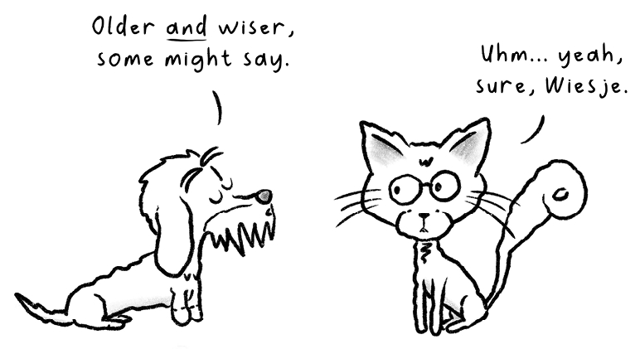
Như vậy hơi kém hiệu quả. Kể cả khi câu lệnh đầu tiên là True, nó vẫn sẽ kiểm tra câu lệnh thứ hai. Khi chúng ta muốn chỉ định điều gì sẽ xảy ra khi điều kiện if không được thỏa mãn, chúng ta có thể đưa ra một phương án thay thế. Đó là lúc câu lệnh else xuất hiện.
Và đây là hình dạng của nó:
if condition:
# Code if condition is True
else:
# Code if condition is False

Như bạn thấy, if và else đều được theo sau bởi một khối code thụt lề. Câu lệnh if được theo sau bởi một điều kiện, nhưng câu lệnh else thì không. Điều này là vì khối else dành cho tất cả các trường hợp khác ngoài if. Hãy kiểm tra xem đã đến lúc ăn nhẹ chưa nhé:
is_hungry = False
if is_hungry:
print("Time to eat!")
else:
print("Maybe later.")

Bạn có thể thấy ở đây chúng ta dùng một boolean để kiểm tra xem có nên thực thi khối if hay không. Đó cũng là điều chúng ta có thể làm: chèn trực tiếp một boolean làm điều kiện. Nếu giá trị của boolean là True, chúng ta sẽ thực thi khối if ; ngược lại, chúng ta thực thi khối else . Trong trường hợp này, nó sẽ in ra như sau:
Maybe later.

Nhưng đôi khi, bạn muốn có nhiều lựa chọn, chứ không chỉ một cho if và một cho else. Điều đó cũng khả thi. Việc này được thực hiện bằng câu lệnh elif .

Câu lệnh elif
Vậy, nếu chúng ta có nhiều hơn hai lựa chọn thì sao? Chúng ta dùng elif, viết tắt của "else if".
Cú pháp đó trông như thế này:
if condition1:
# Code if condition1 is True
elif condition2:
# Code if condition2 is True
else:
# Code if none of the above conditions are True

Vậy, hãy để Python quyết định hoạt động nào sẽ làm dựa trên thời tiết. Đây là code cho việc đó:
weather = "rainy"
if weather == "sunny":
print("Let's go sunbathing!")
elif weather == "rainy":
print("Better stay inside and nap.")
else:
print("Let's watch the birds from the window.")

Đoạn này kiểm tra điều kiện của câu lệnh if trước. Nó không phải True. Việc thực thi code sau đó chuyển sang câu lệnh elif , và nó là True! Python sau đó chạy khối được gắn với điều kiện sau:
Better stay inside and nap.

Câu lệnh else bị bỏ qua hoàn toàn, vì đã tìm thấy một kết quả khớp rồi. Giống như tôi, Python hơi lười và làm càng ít càng tốt. Ý tôi là gì? Chà, hãy xem đoạn code này:
weather = "sunny"
if weather == "sunny":
print("Let's go sunbathing!")
elif weather == "rainy":
print("Better stay inside and nap.")
else:
print("Let's watch the birds from the window.")

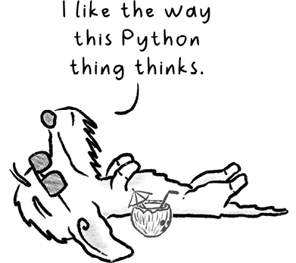
Code sẽ kiểm tra xem thời tiết có bằng "sunny" không. Đúng là bằng. Sau đó nó chạy khối code gắn với if (trong trường hợp này là in ra "Let's go sunbathing!"), và nó thậm chí không nhìn đến các câu lệnh elif hay else . Vậy nên, có thể điều kiện elif cũng là True, nhưng sẽ không được đánh giá vì điều kiện phía trên nó đã là True và đã được thực thi.
Đôi khi, các tình huống có thể có nhiều lựa chọn hơn và phức tạp hơn một chút. Chúng ta cũng có thể có nhiều mệnh đề elif . Hãy mở rộng ví dụ trước một chút:
weather = "cloudy"
if weather == "sunny":
print("Let's go sunbathing!")
elif weather == "rainy":
print("Better stay inside and nap.")
elif weather == "cloudy":
print("Let's go out for a little and then take a nap.")
else:
print("Let's watch the birds from the window.")

Đoạn này sẽ in ra "Let's go out for a little and then take a nap."

Với câu lệnh if trong bộ công cụ của mình, bạn có thể làm được nhiều thứ thú vị hơn với code. Các điều kiện mà chúng ta muốn kiểm tra có thể trở nên khá phức tạp, và bạn có thể cảm thấy cần phải bắt đầu lồng các câu lệnh if vào nhau. Tôi không thích kiểu đó, nhưng tôi sẽ chỉ cho bạn cách làm. Hãy đọc tiếp, vì ngay sau đó, tôi sẽ chỉ cho bạn một cách hay hơn để đạt được điều tương tự.

Câu lệnh if lồng nhau
Bạn có thể đặt một câu lệnh if bên trong một khối if hoặc else khác. Ví dụ, hãy xem tình huống thực tế này. Hãy quyết định xem có nên đuổi theo một món đồ chơi không:
is_awake = True
has_toy = False
if is_awake:
if has_toy:
print("Let's play with the toy!")
else:
print("Time to find a toy!")
else:
print("Sleeping... Dreaming of finally catching the red dot.")

Bạn có đoán được code này sẽ in ra gì không? Nó sẽ in ra như sau:
Time to find a toy!

Và đây là lý do tại sao nó in ra như vậy. Giá trị của is_awake là True, nên chúng ta đi vào khối if đầu tiên. Rồi, bên trong khối đó, chúng ta kiểm tra has_toy trong câu lệnh if tiếp theo, mà nó là False. Câu lệnh else bên trong if đầu tiên sẽ chạy. Còn else bên ngoài thì sao? À, nhớ nhé, cái if đầu tiên là True, nên nó không được thực thi.
Cái này có thể lồng sâu thêm nhiều tầng nữa, nhưng tôi cho rằng làm vậy là không tốt. Viết ra thì có thể không tệ lắm, nhưng nếu sau này chúng ta cần quay lại sửa đổi… thì việc đọc nó sẽ khá tốn thời gian, và sẽ khó hiểu cái nào làm gì.
Vậy nên, nói cho rõ nhé, việc lồng nhau tự nó không phải là điều xấu. Mã khó hiểu và khó đọc mới là điều xấu ở đây. Nếu bạn cần nhiều tầng, bạn có thể muốn tái cấu trúc (refactor) nó. Và bạn có thể làm được! Có nhiều cách để làm điều đó, và cuối cùng bạn sẽ cần một số khối xây dựng (building block) mà chúng ta chưa thấy, chẳng hạn như hàm (function) và các cấu trúc dữ liệu (data structure) phức tạp hơn. Nhưng các toán tử logic (logical operator) cũng có thể giúp ích cho những trường hợp đơn giản. Hãy cùng xem một cách để làm phẳng mã của chúng ta bằng các toán tử logic.
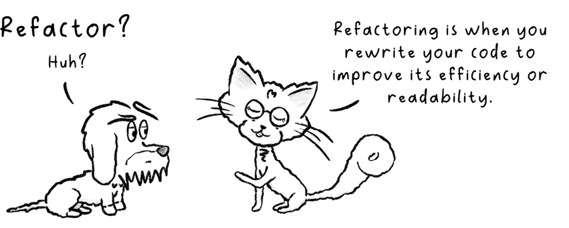

Các toán tử logic
Chúng ta có thể dùng các toán tử logic để kết hợp nhiều giá trị boolean thành một giá trị boolean duy nhất. Nghe có vẻ phức tạp hơn thực tế. Chúng ta sẽ bắt đầu với một ví dụ không phải mã. Hãy xét Wiesje và câu hỏi sau: Wiesje có phải là một chú chó dachshund màu xanh dương không? Để trả lời câu hỏi đó, chúng ta có hai câu hỏi phụ:
• Wiesje có phải là chó dachshund không?
• Wiesje có màu xanh dương không?
Để Wiesje là một chú chó dachshund màu xanh dương, cả hai câu hỏi đều cần được trả lời là có (True). Câu đầu tiên là có. Wiesje là chó dachshund. Còn câu thứ hai, dù cuốn sách này in thang độ xám nên bạn không thể nhận ra, là không. Cô ấy màu nâu. Vậy câu trả lời cho câu hỏi Wiesje có phải là một chú chó dachshund màu xanh dương không là không. Đó là vì một trong các thuộc tính (màu xanh dương) không đúng.

Toán tử logic and
Được rồi, hãy chuyển sang mã và gặp gỡ toán tử and :
is_dachshund = True
is_blue = False
is_blue_dachshund = is_dachshund and is_blue

Dòng cuối cùng này đang đánh giá is_dachshund and is_blue. Nếu cả hai vế của and đều là True, nó đánh giá thành True. Nếu một hoặc cả hai vế là False, nó đánh giá thành False. Trong trường hợp này, nó đánh giá thành False vì is_blue là False. Vậy nên, giá trị của is_blue_dachshund là False.
Và đây là một ví dụ khác. Giả sử chúng ta sẽ ra ngoài nếu trời nắng và người của chúng ta ở nhà để mở cửa:
is_sunny = True
is_human_home = True
going_outside = is_sunny and is_human_home

Giá trị của going_outside sẽ là True, vì cả is_sunny và is_human_home đều là True. Giả sử người của tôi ra ngoài mua bánh thưởng cho tôi. Đây là cách đoạn mã thay đổi:
is_sunny = True
is_human_home = False
going_outside = is_sunny and is_human_home

Giá trị của going_outside bây giờ sẽ là gì? Nó sẽ là False, vì nó chỉ True khi cả is_sunny và is_human_home đều là True. Vì một cái không đúng, giá trị boolean kết hợp là False.
Có thể bạn đã đoán được, nhưng vì câu lệnh if yêu cầu một giá trị boolean, chúng ta cũng có thể dùng toán tử này cùng với các câu lệnh if , như thế này:
is_sunny = True
is_human_home = True
if is_sunny and is_human_home:
print("Perfect moment for a long nap in the sun!")

Vậy, đoạn mã này sẽ làm gì? Nó sẽ in ra "Perfect moment for a long nap in the sun!" vì cả is_sunny và is_human_home đều là True. Nếu một trong hai là False, nó sẽ không xuất ra gì cả. Một số tình huống không chỉ cần hành động khi cả hai vế là True, mà chỉ cần ít nhất một trong hai là True. Đây là lúc toán tử or xuất hiện.

Toán tử logic or
Khi cần ít nhất một điều kiện là True, chúng ta sẽ dùng toán tử or. Hãy bắt đầu lại với ví dụ không phải code nhé.

Giả sử chúng ta tự hỏi câu hỏi: Wiesje có phải màu xanh dương hay là chó dachshund không?
Để câu trả lời là có, cô ấy cần hoặc là màu xanh dương hoặc là chó dachshund. Vậy là chúng ta đang hỏi chính những câu hỏi phụ giống như trước:
• Wiesje có phải là chó dachshund không?
• Wiesje có phải màu xanh dương không?
Nhưng lần này, chỉ cần một trong hai đúng là câu trả lời đã là có. Mình đồng ý là điều này kém trực quan hơn, vì bạn có thể muốn trả lời câu hỏi bằng cái mà cô ấy đúng (cô ấy là chó dachshund).
Nhưng về mặt kỹ thuật, nếu mình hỏi bạn: "Wiesje là chó hay mèo?", câu trả lời nên là có.
Ngoài ra, mọi người sẽ biết ngay bạn là lập trình viên. Câu trả lời của người không lập trình có lẽ sẽ là "Wiesje là chó."
Hãy làm rõ điều này bằng cách không dùng câu hỏi nữa. Giả sử bạn đi khám bác sĩ, và họ nói bạn nên gọi nếu bạn bị sốt hoặc đau đầu. Trong trường hợp đó, việc chỉ cần một trong các điều kiện đúng là trực quan hơn, và khi đó bạn đã nên gọi rồi. Đây là một ví dụ code:
is_bored = False
has_toy = True
if is_bored or has_toy:
print("Time to play!")

Đoạn code này sẽ in ra kết quả sau:
Time to play!


Mặc dù một trong các phần tử (is_bored) là False, toàn bộ câu lệnh vẫn cho kết quả True, vì chỉ cần một cái là True. Vì has_toy là True, điều kiện is_bored or has_toy là True; do đó, nó sẽ in ra kết quả.
Nếu cả hai đều là True, nó cũng sẽ cho kết quả True. Nếu cả hai đều là False, nó sẽ cho kết quả False. Chúng ta còn có cách đảo ngược giá trị nữa, mình không đùa đâu.

Toán tử not
Chúng ta có thể dùng toán tử not để đảo ngược giá trị boolean. Nó giống như ngôn ngữ thường ngày vậy. Trời đang nắng nghĩa là trời đang nắng. Nếu bạn đặt not trước "nắng", chúng ta sẽ biết rằng trời, à, không nắng. Python cũng làm được điều này:
is_raining = False
if not is_raining:
print("Let's go outside!")

Đoạn này sẽ in ra kết quả sau:
Let's go outside!

Vậy, đây là những gì đang diễn ra. Dấu 'not' trong not is_raining đảo ngược False thành True. Vậy, điều kiện là True, và do đó đoạn code bên trong khối if sẽ chạy. Đó là tất cả về câu lệnh if cho đến giờ. Hãy cùng xem một cách ra quyết định tương đối mới khác trong Python.

Câu lệnh match
Nhiều ngôn ngữ có câu lệnh switch . Đây là một giải pháp thay thế cho những chuỗi if-else dài dòng. Ý tôi là gì khi nói chuỗi if-else dài dòng? À, đây là một ví dụ:
pet_type = "axolotl"
if pet_type == "cat":
print("A cat goes meow!")
elif pet_type == "dog":
print("A dog goes woof!")
elif pet_type == "parrot":
print("A parrot says 'Polly wants a cracker!'")
elif pet_type == "hamster":
print("A hamster squeaks and loves to run on a wheel.")
elif pet_type == "snake":
print("A snake goes hiss!")
elif pet_type == "lizard":
print("A lizard may hiss softly or stay silent.")
elif pet_type == "tarantula":
print("A tarantula doesn't vocalize, it's scary enough as is.")
else:
print("I'm not sure what sound this pet makes!")


Khá dài dòng nhỉ? Điều này được coi là không đẹp mắt cho lắm. Và đó là lúc câu lệnh điều kiện mới xuất hiện. Một số ngôn ngữ gọi nó là switch; trong Python, chúng ta có thứ tương tự, đó là câu lệnh match . Đây là cách viết lại đoạn code trước đó bằng câu lệnh match :
pet_type = "axolotl"
match pet_type:
case "cat":
print("A cat goes meow!")
case "dog":
print("A dog goes woof!")
case "parrot":
print("A parrot says 'Polly wants a cracker!'")
case "hamster":
print("A hamster squeaks and loves to run on a wheel.")
case "snake":
print("A snake goes hiss!")
case "lizard":
print("A lizard may hiss softly or stay silent.")
case "tarantula":
print("A tarantula doesn't vocalize, it's scary enough as is.")
case _:
print("I'm not sure what sound this pet makes!")

Xin lưu ý, nếu bạn dùng Python 3 hơi cũ một chút, điều này sẽ không hoạt động. Câu lệnh match là một phần của Python kể từ phiên bản 3.10.
Vậy, hãy cùng xem cú pháp. Nó trông đại khái như thế này:
match variable:
case value1:
# Code if variable == value1
case value2:
# Code if variable == value2
case _:
# Code if none of the above match, default case

Chúng ta bắt đầu với từ match, và sau đó là một biến. Sau đó chúng ta so sánh biến này với tất cả các giá trị sau các case. Khi nó bằng nhau, nó sẽ thực thi khối code gắn với case đó. Nếu nó không khớp với case nào, nó sẽ chuyển đến case mặc định. Đây là case với dấu gạch dưới. Nó tương đương với khối else .
Đây là một ví dụ khác về những gì có thể đang diễn ra trong đầu Wiesje. Là một chú chó ngoan, cô ấy quyết định làm gì dựa trên mệnh lệnh:
command = "sit"
match command:
case "sit":
print("Wiesje sits down.")
case "stay":
print("Wiesje stays put.")
case "fetch":
print("Wiesje fetches the ball.")
case _:
print("Wiesje tilts her head in confusion.")

Đoạn code này xuất ra kết quả như sau:
Wiesje sits down.

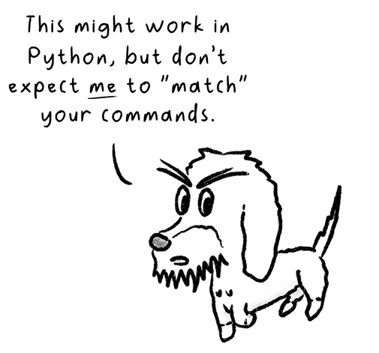
Và đây là cách nó hoạt động. Đầu tiên, giá trị của command là "sit". Vậy, case "sit": khớp, nên "Wiesje sits down." được in ra. Sau đó, Python không đánh giá phần còn lại của code nữa.
Còn một điều nữa tôi sẽ nói với bạn về câu lệnh match cho đến giờ, đó là bạn có thể chỉ định nhiều giá trị cho cùng một case. Điều này được thực hiện bằng ký hiệu dấu sổ thẳng (|), gần như có nghĩa là hoặc:
pet_type = "puppy"
match pet_type:
case "cat" | "kitten":
print("A cat goes meow!")
case "dog" | "puppy":
print("A dog goes woof!")

Trong trường hợp này (ý tôi là chơi chữ đấy), code sẽ in ra "A dog goes woof!". Điều này là vì với puppy và với dog, case đó sẽ được kích hoạt.
Bạn sẽ phải có khả năng đọc câu lệnh match , vì đồng nghiệp có thể dùng nó trong code của họ. Nếu bạn thực sự không thích nó, bạn không nhất thiết phải dùng. Bạn có thể làm mọi thứ mà câu lệnh match làm được bằng câu lệnh if cũng được. Một giải pháp thay thế khác cho câu lệnh if , trong một số trường hợp, là toán tử ba ngôi (ternary operator). Hãy cùng thảo luận về nó tiếp theo.

Toán tử ba ngôi
Toán tử ba ngôi cho phép bạn viết các câu lệnh if...else cơ bản trên một dòng. Ban đầu có thể hơi khó đọc một chút. Đây là cú pháp trông như thế nào:
value_if_true if condition else value_if_false

Vậy, giả sử chúng ta quyết định làm gì dựa trên thời gian:
hour = 14 # 2 PM
activity = "Nap time" if hour < 17 else "Play time"
print(activity)

Bạn có đoán được cái này in ra gì không? Nó in ra như sau:
Nap time

Đừng lo nếu bạn thấy khó. Để tôi giải thích. Vì hour < 17 là True , nên activity được gán thành "Nap time" bởi vì đó là giá trị đầu tiên. Nó đọc như thế này:
Nó là "Nap time" nếu biến hour nhỏ hơn 17, còn không thì nó là "Play time" .

Một lần nữa, bạn không cần phải tự viết code kiểu này đâu. Đến một lúc nào đó, bạn có thể sẽ sẵn sàng hơn và viết code như thế này. Tuy nhiên, bạn sẽ phải đọc được nó, vì bạn có thể sẽ gặp kiểu này trong code.

Những lỗi thường gặp và cách tránh chúng
Trước khi bạn làm bài tập, để tôi cảnh báo bạn về một số lỗi thường gặp. Đừng lo nếu bạn vẫn mắc phải chúng; cứ hy vọng là bạn sẽ nhận ra chúng sớm hơn thôi.

Dùng = thay vì ==
Rất dễ nhầm lẫn giữa = và == . Chỉ cần nhớ rằng, = là để gán giá trị, còn == là để so sánh:
a = 5
if a == 5:
print("a is 5")

Nếu bạn viết if a = 5: , Python sẽ báo lỗi cú pháp (syntax error), và code của bạn sẽ không chạy xong thành công.

Thụt lề không đúng
Một lỗi thường gặp khác là không có mức thụt lề (indentation) đúng. Python dựa vào thụt lề để xác định các khối code (code block). Giả sử bạn thử làm gì đó như thế này:
if a == 5:
print("a is 5")
# This will cause an IndentationError

Cái này sẽ gây ra lỗi thụt lề (indentation error). Nó mong đợi một khối code gắn với if , nhưng vì không có khối nào được thụt lề, nên không có khối code nào cả. Do đó mới có lỗi thụt lề.
Sửa thì dễ thôi, chỉ cần thêm vài khoảng trắng:
if a == 5:
print("a is 5")


Và giờ code của bạn lại chạy được rồi.

Quên dấu hai chấm
Cái cuối cùng mà chúng ta sẽ nói đến là dấu hai chấm (colon), hay cụ thể hơn là quên dấu hai chấm. Mọi câu lệnh if , elif , else , match , và case đều cần một dấu hai chấm ở cuối.
Vậy, giả sử bạn làm thế này:
if a == 5
print("a is 5")

Bạn sẽ gặp lỗi cú pháp (syntax error) vì không có dấu hai chấm ở cuối dòng chứa if. Cách sửa chỉ là thêm dấu hai chấm vào:
if a == 5:
print("a is 5")

Câu đố
1. Cú pháp đúng cho câu lệnh if trong Python là gì?
1. if (x == 42){
2. if x == 42 then:
3. if x = 42:
4. if x == 42:
2. Đúng hay sai? Khối else là bắt buộc trong câu lệnh if.
3. Điều gì đúng về điều kiện bên trong câu lệnh if?
1. Nó được đánh giá thành một giá trị boolean
2. Nó cần đánh giá thành True để tránh lỗi
3. Nó chỉ có thể là 0 hoặc 1
4. Điều kiện trong câu lệnh if là tùy chọn
4. Làm thế nào để chỉ định nhiều giá trị cho cùng một trường hợp trong câu lệnh match?
1. Với toán tử logic and
2. Với toán tử logic or
3. Với ký hiệu dấu sổ đứng (|)
4. Bằng cách đặt nhiều trường hợp chồng lên nhau trước khối thụt lề
5. Giả sử tất cả lập trình viên đều suy nghĩ như máy tính, những lập trình viên đang khát nước sẽ trả lời thế nào nếu bạn hỏi họ muốn cà phê hay trà?
1. Lỗi cú pháp
2. Cà phê
3. Trà
4. Có
6. Cho đoạn mã sau:
temperature = 25
outfit = "T-shirt" if temperature > 20 else "Sweater"

Giá trị nào sẽ được lưu trong outfit?
1. "T-shirt"
2. None
3. "Sweater"
4. 25
1. Đúng hay sai? Câu lệnh match chỉ hoạt động nếu bạn dùng Python 3.10 trở lên.
2. Toán tử not làm gì?
3. Mục đích chính của toán tử ba ngôi là gì?
1. Chúng xử lý các câu lệnh if/else nhanh hơn
2. Chúng cho phép chúng ta viết các câu lệnh if/else đơn giản trên một dòng duy nhất
3. Chúng kiểm tra nhiều hơn một điều kiện
4. Chúng là một giải pháp dễ đọc hơn cho các câu lệnh if/else dài dòng
4. Liệu đoạn code bên trong câu lệnh if có chạy không? Có/Không:
x = 10
if not x != 10:
print("Well, this was confusing")

Bài tập

3.1 Chẵn hay lẻ?
Hãy viết một chương trình để kiểm tra xem một số là chẵn hay lẻ.
Các bước:
1. Lưu một số vào một biến.
2. Dùng câu lệnh if để kiểm tra xem số đó là chẵn hay lẻ (gợi ý: số chẵn là số chia hết cho 2 không dư) và in ra kết quả. Chạy code của bạn vài lần, thay đổi giá trị của số để kiểm tra xem nó có hoạt động đúng không.
Thử thách thêm: Viết lại câu lệnh if của bạn dưới dạng toán tử ba ngôi.

3.2 Phân loại cân nặng của chó Dachshund
Bạn có biết chó dachshund có ba kích cỡ: standard, miniature, và kaninchen (tiếng Đức nghĩa là "thỏ")? Đây là những điều bạn cần biết:
• Chó dachshund standard thường nặng 16–32 lbs
• Chó dachshund loại Miniature thường nặng 12–16 lbs
• Chó dachshund loại Kaninchen thường nặng dưới 12 lbs
Wiesje nặng 2.5 kilôgam. Cô ấy muốn tìm hiểu xem mình thuộc loại dachshund nào. Vì vậy, trong bài tập này, bạn sẽ viết một chương trình phân loại kích cỡ của chó dachshund dựa trên cân nặng của nó.
Các bước:
1. Lưu tên của chú chó dachshund vào một biến.
2. Lưu cân nặng của chú chó dachshund tính bằng kilôgam vào một biến.
3. Chuyển đổi cân nặng từ kg sang lbs (1 kg xấp xỉ 2.2 lbs).
4. Dùng câu lệnh if để phân loại kích cỡ của chú chó dachshund.
5. In kết quả theo định dạng sau:
“Với cân nặng [cân nặng tính bằng kilôgam] kgs, [cân nặng tính bằng pound] lbs, chú chó dachshund [tên] được phân loại là: [Standard/Miniature/Kaninchen]”

3.3 Trình kiểm tra mật khẩu
Yêu cầu người dùng nhập mật khẩu và kiểm tra xem nó có khớp với mật khẩu đã lưu hay không. Chúng ta vẫn chưa tìm hiểu cách nhận và xử lý dữ liệu nhập từ người dùng. Nên đừng lo, chúng ta sẽ chỉ gán cứng một biến bổ sung và giả vờ rằng đó là dữ liệu người dùng nhập vào thôi!
stored_password = "whiskers123"
input_password = "whiskers123"
# Assume this is user input
# Your code here

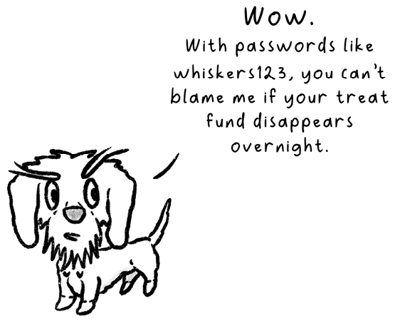
Thử thách thêm: thêm một tên đăng nhập và kiểm tra xem cả tên đăng nhập lẫn mật khẩu có đúng không!
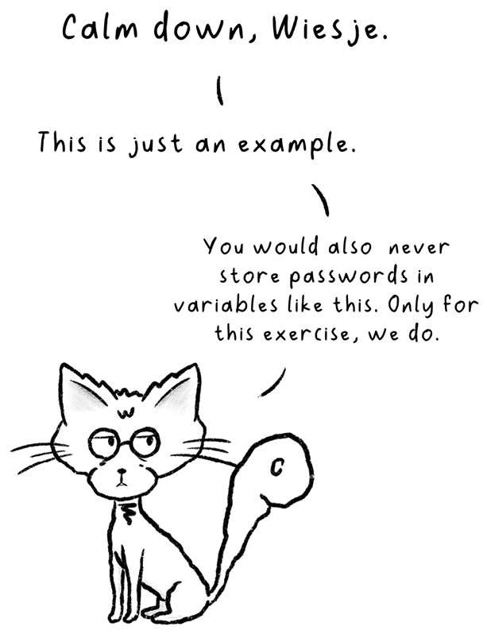

3.4 Hệ thống chấm điểm
Hãy viết một chương trình chuyển đổi điểm phần trăm (0–100%) thành điểm chữ (F–A).
Những điều bạn nên biết:
• Điểm từ 90 đến 100% là A
• Điểm từ 80 đến 89% là B
• Điểm từ 70 đến 79% là C
• Điểm từ 60 đến 69% là D
• Điểm thấp hơn 60% là F
Các bước:
1. Tạo một biến cho điểm số (một số từ 0 đến 100).
2. Dùng if-elif-else để xác định xếp loại.
3. Cho chương trình của bạn thông báo xếp loại bằng cách in ra đại loại như: "Your grade is: B"

3.5 Hoạt động vui vẻ cho con người theo từng ngày trong tuần
Bạn biết con người mà. Lúc nào cũng làm việc, và đến khi cuối cùng có thời gian rảnh thì lại không biết tận hưởng cho đúng. Thành thật mà nói, tôi nghĩ họ chỉ cần ngủ trưa nhiều hơn thôi, nhưng có vẻ con người lại phát triển tốt hơn khi năng động một chút. Đó là lý do trong bài tập này, bạn sẽ tạo một chương trình gắn mỗi ngày trong tuần với một hoạt động vui vẻ.
Các bước:
1. Tạo một biến chứa ngày trong tuần làm "đầu vào".
2. Nghĩ ra bảy hoạt động vui vẻ cho con người trong thời gian rảnh, mỗi ngày trong tuần một hoạt động.
3. Dùng câu lệnh match để liên kết mỗi ngày trong tuần với một trong những hoạt động bạn đề xuất, và thêm một phương án dự phòng phòng trường hợp ai đó nhập một ngày không tồn tại hoặc viết sai chính tả.
4. In ra kết quả, ví dụ: "On [weekday], you should: [activity]."

Tóm tắt
Trong chương này, chúng ta đã học cách làm việc với các câu lệnh điều kiện (conditional statements), tức là cách để Python đưa ra quyết định dựa trên những điều kiện đã chỉ định.
Một điều kiện (condition) là một câu lệnh cho ra giá trị boolean: hoặc là True hoặc là False. Chúng ta cũng đã học về cú pháp đúng cho các câu lệnh điều kiện và rằng khối mã phải được thụt lề (indent) đúng thì mới hoạt động. Các toán tử so sánh (comparison operators) mà chúng ta đã học ở chương trước tỏ ra rất hữu ích khi chúng ta thử nghiệm với nhiều câu lệnh điều kiện khác nhau. Để chỉ định điều gì sẽ xảy ra nếu một điều kiện if không được thỏa mãn, chúng ta đã thực hành dùng câu lệnh else :
bites = True
is_cute = True
if not bites and is_cute:
print("You want to pet that dog")
else:
print("Do not pet that dog")

Với những tình huống có nhiều hơn hai khả năng, chúng ta đã khám phá ra các câu lệnh elif và câu lệnh match, giúp đơn giản hóa những chuỗi if-else dài dòng.
Đừng quên các toán tử logic (logical operators) nhé. Chúng ta đã dùng những cái sau:
• Toán tử and , để kiểm tra xem hai điều kiện có cùng đúng hay không
• Toán tử or , để kiểm tra xem có ít nhất một trong hai điều kiện đúng hay không
• Toán tử not , dùng khi cần đảo ngược giá trị boolean
Đúng vậy, nó có thể không không gây rối, nhưng tôi chắc rằng bạn sẽ quen dần khi luyện tập.
Sau đó, chúng ta đã xem câu lệnh ternary (toán tử ba ngôi) trông như thế nào. Nó chỉ là một cách viết ngắn gọn để diễn đạt các điều kiện if-else đơn giản trong một dòng. Thoạt đầu chúng có vẻ khó nhằn, nhưng bạn sẽ sớm thấy chúng tiết kiệm rất nhiều không gian trong mã của bạn khi bạn cần đưa ra nhiều quyết định if-else đơn giản.
Rõ hết chưa nào?

all_clear = True
message = "Next chapter!" if all_clear else "More revision needed."
print(message)

4

Sử dụng Lists, Tuples và Dictionaries
Trong các chương trước, chúng ta đã học cách lưu trữ từng mẩu dữ liệu riêng lẻ bằng biến (variable) và cách dùng biến để đưa ra quyết định. Nhưng thử tưởng tượng bạn phải theo dõi từng món ăn vặt, món đồ chơi hay chú chim mà bạn từng thấy bằng những biến riêng biệt xem. Nó giống như có một cái bát riêng cho từng hạt thức ăn vậy. Đúng, tôi đồng ý, cách đó không hiệu quả chút nào!
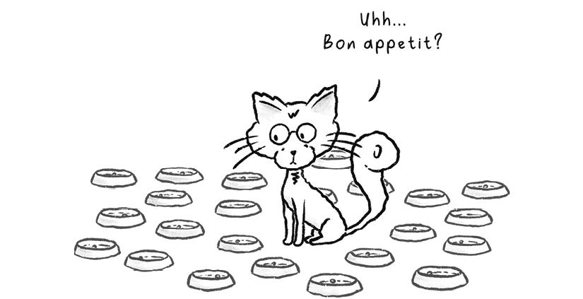
May thay, Python mang đến cho chúng ta những công cụ để xử lý tập hợp dữ liệu (collections of data). Đó là lists, dictionaries và tuples. Chúng cũng được gọi là kiểu dữ liệu (data types), nhưng là những kiểu dữ liệu đặc biệt gọi là collections. Chúng giống như những chiếc hộp chứa, nơi bạn có thể lưu nhiều giá trị, mỗi loại có khả năng và đặc điểm riêng. Hãy nghĩ về chúng như những kiểu hộp khác nhau, mỗi loại phù hợp với một kiểu nội dung nhất định.
Ví dụ, để thức ăn hạt vào cái giỏ mà chúng ta dùng để đựng tất cả đồ chơi của tôi thì không ổn chút nào cho thức ăn hạt. Còn để tất cả đồ chơi vào hộp đựng thức ăn hạt thì tôi không thể tự lấy chúng ra được—lại một lần nữa, không ổn chút nào. Mỗi chiếc hộp và mỗi cấu trúc dữ liệu (data structure) đều có mục đích riêng của nó.

Trong chương này, chúng ta sẽ khám phá chi tiết những cấu trúc dữ liệu này. Chúng ta sẽ học cách tạo, thao tác và quyết định khi nào nên dùng cái nào. Vậy nên, hãy lấy món ăn vặt (hoặc đồ chơi) yêu thích của bạn, và cùng nói về collections (bộ sưu tập) nhé!

Lists (Danh sách)
Loại collection đầu tiên chúng ta sẽ bàn đến là lists. List có lẽ là kiểu dữ liệu đơn giản nhất. Nó là một tập hợp có thứ tự gồm các mục và có thể thay đổi được. Nó giống như có một cái giỏ mà bạn có thể ném vào đó đồ chơi, đồ ăn vặt, hay bất cứ thứ gì bạn thích. Các mục trong một list có thể thuộc nhiều kiểu khác nhau. Bạn có thể thắc mắc list chứa được những kiểu gì? Chà, kiểu nào cũng được! Ví dụ, chúng có thể là số, chuỗi, hoặc thậm chí là những list khác! Hãy xem cách tạo chúng nhé.

Tạo lists
Chúng ta tạo một list theo cách tương tự như tạo một biến khác. Ta viết tên, theo sau là dấu bằng, rồi đến giá trị. Phần giá trị là chỗ hơi khác một chút. Để tạo một list rỗng, bạn chỉ cần dùng dấu ngoặc vuông [] mà không có mục nào bên trong.
# An empty list
my_first_list = []

Đoạn này tạo ra một list tên là my_first_list hiện chưa chứa mục nào. Lát nữa tôi sẽ chỉ bạn cách thêm mục, nhưng trước tiên hãy xem cách tạo một list có sẵn các mục ngay từ đầu.

List có chứa các mục
Tạo một list có chứa các mục cũng chẳng phải chuyện gì cao siêu. Bạn có thể tạo một list có các mục bằng cách đặt chúng bên trong dấu ngoặc vuông, ngăn cách bởi dấu phẩy.
# A list of cat toys
cat_toys = ["feather", "ball", "laser pointer", "scratching post"]

Hãy cùng xem chuyện gì đang diễn ra ở đây. Ta định nghĩa một biến cat_toys, và trong đó ta lưu một list. Dấu ngoặc vuông [] định nghĩa nên list. Bên trong list có các mục. Những mục này được ngăn cách bởi dấu phẩy (,). Có bốn mục trong list này. Các mục được đặt trong dấu ngoặc kép " " vì chúng là chuỗi.

Truy cập các mục trong list
Tuyệt vời, ta đã tạo được một list. Sẽ còn ngầu hơn nữa nếu ta có thể lấy các giá trị ra khỏi list. Tin vui là ta làm được! Lists có thứ tự. Điều này nghĩa là mỗi mục có một con số gắn với nó. Con số này được gọi là index (chỉ số). Khi gán index cho các phần tử trong list, ta bắt đầu đếm từ 0. Vậy nên index của phần tử đầu tiên trong list là 0, index của phần tử thứ hai là 1, cứ thế tiếp tục. Bạn có thể truy cập các mục bằng index của chúng. Python hơi đặc biệt một chút; nó cho phép cả index dương lẫn index âm. Hãy bắt đầu với cái đầu tiên, index dương.

Truy cập bằng index dương
Như đã nói, phần tử đầu tiên trong list là phần tử ở index 0. Để lấy một phần tử ra khỏi list, ta dùng tên của list theo sau là dấu ngoặc vuông chứa index, như sau:
cat_toys = ["feather", "ball", "laser pointer", "scratching post"]
first_toy = cat_toys[0]
print("First toy:", first_toy)

Đoạn này sẽ in ra kết quả như sau:
First toy: feather

Tên biến là cat_toys. Với [0] đặt sau nó, ta truy cập mục ở index 0, tức là "feather". Tiếp theo, ta lưu nó vào first_toy rồi in ra. Ta cũng có thể in trực tiếp mà không cần lưu trước, như thế này:
cat_toys = ["feather", "ball", "laser pointer", "scratching post"]
print("First toy:", cat_toys[0])

Đó là cách truy cập các phần tử bằng index dương. Còn đây là cách in tất cả các phần tử:
cat_toys = ["feather", "ball", "laser pointer", "scratching post"]
print("First toy:", cat_toys[0])
print("Second toy:", cat_toys[1])
print("Third toy:", cat_toys[2])
print("Fourth toy:", cat_toys[3])

Nếu chúng ta thử in một phần tử không tồn tại, chúng ta sẽ gặp lỗi. Vậy nên, chúng ta không thể truy cập các phần tử bằng chỉ số (index) lớn hơn độ dài của danh sách trừ đi một. Việc trừ đi một là để bù cho chỉ số đầu tiên là 0. Trong trường hợp này, độ dài danh sách của chúng ta là 4. Vậy nên, chỉ số tối đa là 3.
Chúng ta cũng có thể làm một việc phức tạp hơn một chút: truy cập các phần tử bằng chỉ số âm.

Truy cập bằng chỉ số âm
Nghe có vẻ điên rồ hơn thực tế. Khi chúng ta dùng chỉ số âm, đơn giản là chúng ta đang truy cập các phần tử bắt đầu từ cuối danh sách. Vậy khi nói -1, chúng ta chỉ muốn nói đến chỉ số của phần tử cuối cùng. -2? Chỉ số của phần tử áp chót, và cứ tiếp tục như vậy. Đây là tổng quan cho danh sách sau:
cat_toys = ["feather", "ball", "laser pointer", "scratching post"]

Phần tử | Chỉ số dương | Chỉ số âm
feather | 0 | -4
ball | 1 | -3
laser pointer | 2 | -2
trụ cào móng | 3 | -1

Vậy nên, nếu muốn lấy món đồ chơi cuối cùng, ta chỉ cần đặt -1 làm chỉ số, như thế này:
cat_toys = ["feather", "ball", "laser pointer", "scratching post"]
last_toy = cat_toys[-1]
print("Last toy:", last_toy)

Kết quả in ra sẽ như sau:
Last toy: scratching post

Với cat_toys[-1], ta truy cập vào phần tử cuối cùng trong danh sách. Như bạn thấy trong bảng phía trên, chỉ số âm sẽ đếm ngược từ cuối lên. Vậy nên -1 là phần tử cuối cùng, -2 là phần tử áp chót, cứ thế tiếp tục. Nếu ta đi tới -5, ta sẽ gặp lỗi vì phần tử đó không tồn tại trong danh sách. Đến giờ, ta đã tạo danh sách và truy cập các phần tử, nhưng ta cũng có thể thay đổi danh sách sau khi tạo chúng. Đó chính xác là điều tiếp theo trong danh sách của chúng ta!


Thay đổi danh sách
Ta có thể thay đổi danh sách. Cách nói trong lập trình là danh sách có tính mutable (có thể thay đổi). Nghĩa là bạn có thể thay đổi chúng sau khi tạo. Ta có thể thêm phần tử, xóa phần tử, và thậm chí thay đổi những phần tử đã có trong danh sách. Trước tiên hãy xem cách thêm nhé.

Thêm phần tử
Để thêm phần tử vào danh sách, danh sách có các phương thức (method) được tích hợp sẵn. Còn nhớ phương thức là gì không? Đó là những "chiêu" mà Python dạy cho một kiểu dữ liệu nhất định. Ta cũng đã thấy phương thức của chuỗi rồi. Giống như chuỗi có phương thức, danh sách cũng có phương thức. Ta có thể dùng những phương thức này để bảo danh sách làm những việc đặc biệt bằng đúng từ khóa.
Phương thức append() thêm một phần tử vào cuối danh sách. Ta chỉ cần truyền phần tử muốn thêm vào danh sách vào giữa cặp ngoặc đơn (), thế là xong.
cat_toys = ["feather", "ball", "laser pointer", "scratching post"]
cat_toys.append("cardboard box")
print("Updated toys:", cat_toys)

Kết quả in ra sẽ như sau:
Updated toys: ['feather', 'ball', 'laser pointer', 'scratching post', 'cardboard box']

Lệnh cat_toys.append("cardboard box") thêm "cardboard box" vào cuối danh sách. Sau đó ta in danh sách đã cập nhật, và bạn có thể thấy nó đã được thêm vào.
Một phương thức khác để thêm phần tử là phương thức insert. Trong khi append() thêm vào cuối danh sách, phương thức insert() thêm một phần tử tại một chỉ số cụ thể. Đó là lý do ta cần đặt hai thứ vào giữa cặp ngoặc đơn: chỉ số mà ta muốn chèn vào và phần tử mà ta muốn chèn.
Nó sẽ không xóa phần tử hiện tại ở vị trí đó; thay vào đó, nó dịch tất cả các phần tử sang phải một vị trí. Đây là một ví dụ:
cat_toys.insert(1, "mouse toy")
print("After inserting at index 1:", cat_toys)

Kết quả in ra sẽ như sau:
After inserting at index 1: ['feather', 'mouse toy', 'ball', 'laser pointer', 'scratching post', 'cardboard box']

Với cat_toys.insert(1, "mouse toy"), chúng ta chèn "mouse toy" vào chỉ số 1. Như bạn thấy, "ball" dịch chuyển sang chỉ số 2. Không chỉ ball, mà tất cả các phần tử từ chỉ số 1 trở đi đều bị đẩy sang phải một vị trí. Đây là bảng mới với các chỉ số trông như thế này:
Phần tử | Chỉ số dương | Chỉ số âm
feather | 0 | -6
mouse toy | 1 | -5
ball | 2 | -4
laser pointer | 3 | -3
trụ cào móng | 4 | -2
hộp bìa cứng | 5 | -1

Chúng ta đã biết cách thêm phần tử vào danh sách. Chắc cũng không có gì ngạc nhiên khi cũng có nhiều cách để xóa phần tử khỏi danh sách.

Xóa phần tử
Có nhiều cách khác nhau để xóa phần tử khỏi danh sách. Cách đầu tiên chúng ta sẽ nói đến là cách gọi là xóa theo giá trị. Phương thức remove() xóa lần xuất hiện đầu tiên của giá trị được chỉ định. Giả sử chúng ta muốn xóa quả bóng khỏi danh sách cat_toys của mình. Đây là cách thực hiện:
cat_toys = ["feather", "mouse toy", "ball", "laser pointer", "scratching post", "cardboard box"]
cat_toys.remove("ball")
print("After removing 'ball':", cat_toys)


Đây là kết quả mà đoạn code này sẽ in ra:
After removing 'ball': ['feather', 'mouse toy', 'laser pointer', 'scratching post', 'cardboard box']

Lệnh cat_toys.remove("ball") xóa lần xuất hiện đầu tiên của "ball". Nếu không tìm thấy "ball", nó sẽ báo lỗi ValueError. Trong trường hợp này, nó được tìm thấy và bị xóa. Nếu có thêm nhiều lần xuất hiện của "ball" trong danh sách, những lần đó vẫn sẽ ở lại. Các phần tử đứng sau "ball" đã giảm chỉ số đi một (dịch sang trái). Không có khoảng trống nào giữa các số trong chỉ số.
Chúng ta cũng có thể xóa theo chỉ số. Chúng ta không làm điều này bằng phương thức remove() mà bằng phương thức pop() . Phương thức này xóa phần tử tại chỉ số được chỉ định. Nếu không chỉ định chỉ số, nó sẽ xóa phần tử cuối cùng.
cat_toys.pop(2)
print("After popping index 2:", cat_toys)

Lệnh này sẽ in ra như sau:
After popping index 2: ['feather', 'mouse toy', 'scratching post', 'cardboard box']

Lệnh cat_toys.pop(2) xóa phần tử tại chỉ số 2 (đáng buồn thay đó là "laser pointer"). Danh sách được cập nhật tương ứng, nghĩa là các phần tử sau phần tử bị xóa sẽ dịch sang trái một vị trí.
Nếu chúng ta muốn xóa tất cả các phần tử khỏi danh sách, chúng ta cũng có thể làm điều đó trong một lần. Phương thức clear() xóa tất cả các phần tử khỏi danh sách.
Vậy, giả sử chúng ta chạy đoạn code sau:
cat_toys.clear()
print("After clearing:", cat_toys)

Nó sẽ xuất ra như thế này:
After clearing: []

cat_toys.clear() sẽ làm rỗng danh sách. Như bạn thấy, danh sách cat_toys giờ đã trống rỗng ([]). Đau lòng thật.


Thay đổi các phần tử
Chúng ta có thể dùng chỉ mục (index) để ghi đè lên nội dung của một phần tử trong danh sách. Hãy xem ví dụ này:
cat_toys = ["feather", "mouse toy", "ball", "laser pointer", "scratching post", "cardboard box"]
cat_toys[0] = "cat wand"
print("After changing:", cat_toys)

Đây là kết quả mà đoạn code này sẽ xuất ra:
After removing 'ball': ['cat wand', 'mouse toy', 'ball', 'laser pointer', 'scratching post', 'cardboard box']

Như bạn thấy, giá trị đã được đổi thành "cat wand" bằng cat_toys[0] = "cat wand". Và thế là xong phần sửa đổi danh sách. Giờ hãy xem thêm vài điều thú vị khác mà chúng ta có thể làm nhé!

Thêm vài thao tác với danh sách
Chúng ta đã biết cách sửa đổi danh sách và cách truy cập các biến. Có một vài điều đặc biệt mà chúng ta có thể làm với danh sách. Hãy nói về một thứ hơi khó một chút trước: cắt lát (slicing)!

Cắt lát danh sách
Cắt lát cho phép bạn lấy một tập con của danh sách. Thao tác này không làm thay đổi danh sách gốc mà trả về một danh sách mới. Cú pháp của nó hơi đặc biệt một chút. Chúng ta lại dùng dấu ngoặc vuông, nhưng lần này ta chỉ định hai chỉ mục: một chỉ mục mà ta muốn bắt đầu tập con, và một chỉ mục sẽ là điểm kết thúc. Chỉ mục cuối này không được tính vào. Vậy nên, cú pháp cắt lát trông như thế này: list_name[start:stop]
Đây, bạn có thể thấy nó hoạt động:
# Reset the list after clearing it
cat_toys = ["feather", "mouse toy", "ball", "laser pointer", "scratching post"]
favorite_toys = cat_toys[1:4]
print("Favorite toys:", favorite_toys)

Đoạn này sẽ xuất ra như sau:
Favorite toys: ['mouse toy', 'ball', 'laser pointer']

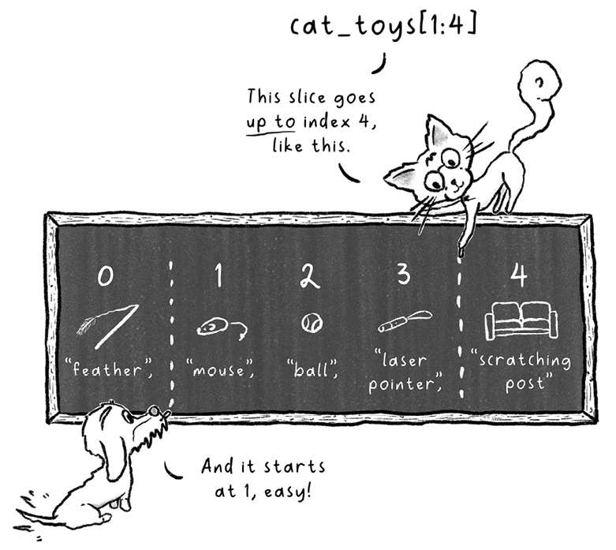
cat_toys[1:4] lấy các phần tử từ chỉ mục 1 cho đến, nhưng không bao gồm, chỉ mục 4. Điều này nghĩa là chúng ta lấy các phần tử ở chỉ mục 1, 2, và 3. Danh sách cat_toys gốc không bị thay đổi và vẫn chứa toàn bộ danh sách. Vì vậy, chúng ta phải lưu tập con đó vào một danh sách riêng. Trong đoạn code này, chúng ta gọi nó là favorite_toys. Khi in nó ra, bạn có thể thấy các phần tử ở vị trí 1, 2, và 3 giờ đã nằm trong danh sách. Tất nhiên, trong danh sách favorite_toys mới này, các chỉ mục chỉ đơn giản là 0, 1, và 2. Đây là cái mà chúng ta gọi là cắt lát.


Độ dài danh sách
Đôi khi kích thước lại quan trọng. Với danh sách, việc biết kích thước thường rất hữu ích. Với hàm len() , chúng ta có thể biết được mình có bao nhiêu phần tử trong danh sách. Hàm (function) tương tự như phương thức (method); nó là một "chiêu" mà chúng ta có thể dùng. Nhưng nó cũng khác. Phương thức thì chúng ta dùng trên một biến:
variable_name.method()

Hàm tồn tại độc lập với biến, và chúng ta có thể gọi nó ở bất cứ đâu, như thế này:
function_name(some_argument)

Đây là hàm len() đang hoạt động:
cat_toys = ["feather", "mouse toy", "ball", "laser pointer", "scratching post"]
number_of_toys = len(cat_toys)
print("I have", number_of_toys, "toys.")

Kết quả sẽ in ra như sau:
I have 5 toys.

len(cat_toys) cho kết quả là 5, tức là số lượng phần tử trong danh sách. Chúng ta lưu kết quả đó vào biến number_of_toys . Sau đó, chúng ta in kết quả ra. Điều này có thể hữu ích vì nhiều lý do – ví dụ, nếu bạn muốn biết chỉ số (index) lớn nhất mà bạn có thể truy cập. Đó sẽ là độ dài trừ đi một.
Một việc hữu ích khác là kiểm tra xem một phần tử nào đó có xuất hiện trong danh sách hay không. Hãy cùng xem cách làm điều đó tiếp theo nhé.


Kiểm tra sự tồn tại của phần tử bằng in
Nếu bạn cần kiểm tra xem một phần tử có xuất hiện trong danh sách hay không, bạn có thể kiểm tra bằng từ khóa in . Đây là cách làm:
cat_toys = ["feather", "mouse toy", "ball", "laser pointer", "scratching post"]
item_exists = "laser pointer" in cat_toys

Đoạn này sẽ lưu giá trị True vào item_exists. Chúng ta cũng có thể dùng trực tiếp trong câu lệnh if :
if "laser pointer" in cat_toys:
print("Time to play with the laser pointer!")
else:
print("No laser pointer found.")

Kết quả sẽ in ra như sau:
Time to play with the laser pointer!

"laser pointer" in cat_toys trả về True vì "laser pointer" có trong danh sách. Vì nó là True, khối mã liên kết với if được thực thi và else bị bỏ qua. Nhớ lúc tôi nói rằng chúng ta sẽ gặp lỗi nếu cố xóa một thứ gì đó theo giá trị mà nó không tồn tại không? Vâng, đó sẽ là một trường hợp sử dụng tuyệt vời:
cat_toys = ["feather", "mouse toy", "ball", "laser pointer", "scratching post", "cardboard box"]
if "cardboard box" in cat_toys:
print("Oh no, she's throwing away my box!")
cat_toys.remove("cardboard box")
else:
print("No box to throw away.")


Đoạn này sẽ chỉ xóa chiếc hộp nếu nó có trong danh sách. Trong trường hợp này, nó có, nên nó sẽ bị vứt đi. Nếu nó không có, và bạn cố xóa nó, bạn sẽ gặp lỗi. Việc kiểm tra này giúp tránh điều đó! Và thế là hết những gì bạn cần biết về danh sách. Hãy chuyển sang kiểu tập hợp tiếp theo: tuple.

Tuple
Tuple tương tự như danh sách. Có một điểm khác biệt quan trọng: sau khi bạn tạo một tuple, nó không thể bị sửa đổi. Chúng ta gọi đó là: tính bất biến (immutability). Một tuple là bất biến và không thể thay đổi sau khi tạo. Nó giống như ngày sinh của bạn vậy; bạn không thể thay đổi nó, cho dù bạn có muốn trẻ hơn đến mức nào đi chăng nữa!

Hãy cùng xem cách tạo tuple nhé!

Tạo tuple
Một lần nữa, hãy bắt đầu bằng việc tạo một tuple rỗng. Nó giống như tạo một danh sách, nhưng chúng ta thay dấu ngoặc vuông bằng dấu ngoặc đơn, như thế này:
my_first_tuple = ()

Đây là một tuple rỗng. Nó bất biến, nên chúng ta không thể đặt phần tử vào đó. Có khả năng là chúng ta sẽ muốn tạo một tuple có chứa các phần tử. Một lần nữa, việc này tương tự như tạo một danh sách có phần tử! Chúng ta có thể tạo một tuple bằng cách đặt các phần tử bên trong dấu ngoặc đơn (), phân tách bằng dấu phẩy.
# A tuple of coordinates
position = (10, 20)

Just like lists, tuples can have items with different data types in them, like this:
# A tuple with mixed data types
cat_info = ("Zia", 1, "grey")

Let me tell you something important about tuples with only one item. If you have a tuple with a single item, you must include a comma; otherwise, Python interprets it as a simple value in parentheses.
# Not a tuple, just a string
not_a_tuple = ("only item")
# Correct way to create a single-item tuple
single_item_tuple = ("only item",)


So, without the comma, ("only item") is just a string in parentheses. With the comma, ("only item",) is recognized as a tuple. In case you’re wondering, the length of this tuple with a single element is one.
You can actually also create a tuple if you leave out the parentheses. As your teacher, I must say I’m not a fan because it could create confusion about the type:
still_a_tuple = "Zia", 1, "grey"

So, the type of still_a_tuple is tuple. Just like lists, we can access the separate items in a tuple.

Accessing tuple items
After having seen lists, accessing the items of a tuple is trivial. You can access tuple items using their indices, just like lists. Here’s an example:
cat_info = ("Zia", 1, "grey")
name = cat_info[0]
age = cat_info[1]
color = cat_info[2]
print("Name:", name)
print("Age:", age)
print("Color:", color)

This will output the following:
Name: Zia
Age: 1
Color: grey

In this code, we access each item using its index. It’s just like we did for lists. The indexing starts at 0 and we use square brackets around the index. Let’s talk about something that’s not the same as with lists. Trying to change the tuple.

Immutability
So, tuples are immutable, and that means they cannot be changed after creation. What happens if we try that anyway? Well, attempting to modify a tuple results in an error.
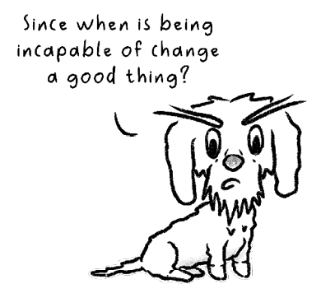
cat_info = ("Zia", 1, "grey")
cat_info[1] = 4

Here’s the output:
Error: 'tuple' object does not support item assignment

We get an error because we try to change the age to 4. Tuples cannot be modified, so Python raises a TypeError. This means that if you need to be able to change the values, don’t use a tuple but go for a list. That brings us to a valid point, but when would you need to use tuples?

Why use tuples?
We choose a tuple when we want to make sure that our data remains constant. Since they are immutable, we know this for sure. This makes them great for keys in dictionaries, which is another concept we will look at soon. Another reason, and this is only relevant for large datasets, is that tuples can be more efficient in terms of memory and speed. For the simple code we’ve seen so far, that’s not relevant yet.


Tuple unpacking
Vì tuple không thể thay đổi (immutable) nên có ít thứ để bàn hơn! Chúng ta có thể dùng hàm len() giống như đã làm với list. Nhưng trước khi chuyển sang collection tiếp theo, hãy cùng gỡ rối một thứ mà chúng ta chưa từng thấy: giải nén (unpacking). Chúng ta có thể gán từng phần tử trong một tuple cho một biến chỉ trong một câu lệnh.
cat_info = ("Zia", 1, "grey")
name, age, color = cat_info

Ở đây, chúng ta đang tạo ba biến trên dòng thứ hai này. Phần tử đầu tiên trong tuple, "Zia", sẽ được gán cho name. Phần tử thứ hai trong tuple, 1, sẽ được gán cho age. Và phần tử thứ ba trong tuple, "grey", sẽ được gán cho color. Nói theo ngôn ngữ Python: name, age, color = cat_info sẽ giải nén tuple thành các biến.
Vậy, đây có phải là thứ chỉ riêng tuple mới có không? Không, thật ra chúng ta cũng có thể làm điều này với list. Nó sẽ hoạt động theo cùng một cách:
cat_info = ["Zia", 1, "grey"]
name, age, color = cat_info

Vậy là xong phần tuple. Hãy chuyển sang một kiểu collection khá khác biệt: dictionary!

Dictionary: các cặp key-value
Trong tiếng Anh, dictionary là một cuốn sách dày cộp chứa các từ và ý nghĩa của chúng. Trong Python, dictionary là một collection gồm các cặp key-value (khóa-giá trị). Nó hơi giống một cuốn từ điển thực tế, nơi bạn tra một từ (key) để lấy định nghĩa của nó (value). Trong lập trình, nó tương tự nhưng không chỉ giới hạn ở các từ và định nghĩa của chúng. Dictionary cho phép bạn lưu trữ và truy xuất dữ liệu dựa trên các key duy nhất.

Tạo dictionary
Hãy bắt đầu bằng việc tạo một dictionary rỗng. Việc này tương tự với tuple và list. Nhưng lần này, chúng ta sẽ dùng dấu ngoặc nhọn. Đây chính là loại ngoặc được dùng cho dictionary.
my_first_dict = {}

Chúng ta có thể thêm giá trị vào dictionary rỗng này sau khi tạo xong, nhưng lúc này, có lẽ sẽ thú vị hơn nếu tạo một dictionary có sẵn các phần tử. Các phần tử của dictionary là các cặp key-value. Chúng ta có thể thêm nhiều cặp key-value, phân tách bằng dấu phẩy.
Key và value được phân tách bằng dấu hai chấm, như thế này:
cat_attributes = {
"name": "Zia",
"age": 1,
"color": "grey",
"favorite_food": "tuna"
}


Ở đây, mỗi cặp key-value có dạng "key": value. Các key thường là chuỗi (string), nhưng chúng có thể thuộc bất kỳ kiểu immutable nào. Điều đó có nghĩa là tôi cần giải thích immutable rõ hơn một chút cho bạn. Đừng lo nếu bạn chưa nắm hết điều này. Chúng ta vừa thấy rằng tuple là immutable. Nếu bạn cố thay đổi chúng, bạn sẽ gặp lỗi. Nghĩ như vậy, bạn có thể cho rằng một con số là mutable, ví dụ:
number = 3
number = 4

Sẽ hợp lý khi nghĩ rằng số 3 đã biến thành số 4. Nhưng thật ra nó không hề thay đổi. Giá trị được lưu trong biến number đúng là đã thay đổi từ 3 thành 4. Tuy nhiên, trong bộ nhớ Python, cái hộp chứa số ba vẫn còn đó và không hề thay đổi; biến number giờ chỉ đang trỏ đến một ô nhớ khác chứa giá trị 4.

Nếu điều này quá nhiều, đừng lo. Bây giờ, chỉ cần biết rằng đây là những kiểu rất phổ biến để làm key:
• Chuỗi (string)
• Tuple
• Số
Các giá trị trong cặp key-value có thể thuộc bất kỳ kiểu dữ liệu nào. Chúng ta không thể dùng chỉ số (index) để truy cập các phần tử trong dictionary. Vậy nên, hãy cùng nói về cách chúng ta có thể truy cập các giá trị.

Truy cập các giá trị
Để truy cập các giá trị trong một dictionary, chúng ta sẽ dùng key của chúng. Nói chính xác hơn, chúng ta có thể làm điều này bằng cách đặt key vào giữa cặp dấu ngoặc vuông []. Bạn có thể thấy điều này ở đây:
cat_attributes = {
"name": "Zia",
"age": 1,
"color": "grey",
"favorite_food": "tuna"
}
cat_name = cat_attributes["name"]
print("My name is", cat_name)

Đoạn này sẽ in ra như sau:
My name is Zia

Vậy, chuyện gì đang xảy ra? cat_attributes["name"] truy xuất giá trị gắn với key "name" . Đó là giá trị "Zia". Chúng ta lưu giá trị này vào cat_name. Vậy nên, chuỗi "Zia" sẽ nằm trong biến cat_name. Sau đó chúng ta dùng nó để in ra.
Bạn có thể thắc mắc điều gì sẽ xảy ra nếu bạn cố truy cập một key không tồn tại. À, đó là một vấn đề, và đó là lý do Python ném ra lỗi KeyError.
cat_attributes = {
"name": "Zia",
"age": 1,
"color": "grey",
"favorite_food": "tuna"
}
breed = cat_attributes["breed"]

Đoạn này sẽ hiển thị như sau trong console:
KeyError: 'breed'

Vì "breed" không phải là một key trong dictionary, nên lỗi KeyError ở trên được ném ra. Nếu bạn không muốn gặp lỗi khi key không tồn tại, bạn có thể dùng phương thức get() thay thế.
Phương thức get() trả về None hoặc một giá trị mặc định nếu không tìm thấy key. None là một giá trị đặc biệt trong Python. Trong một số ngôn ngữ khác, đây là null. Nó được dùng để chỉ ra rằng có một biến, nhưng biến đó không giữ giá trị nào.
Đây là cách chúng ta có thể dùng get:
cat_attributes = {
"name": "Zia",
"age": 1,
"color": "grey",
"favorite_food": "tuna"
}
breed = cat_attributes.get("breed")
print("Breed:", breed)

Đoạn này sẽ xuất ra như sau:
Breed: None

Khi chúng ta làm điều này với dấu ngoặc vuông, chúng ta gặp lỗi. Với phương thức get() , chúng ta không gặp lỗi; chúng ta chỉ đơn giản nhận lại None . Điều này cho biết rằng không có giá trị nào.
Chúng ta cũng có thể chỉ định một giá trị mặc định để nhận lại thay vì None. Đây là cách làm điều đó:
breed = cat_attributes.get("breed", "Unknown")
print("Breed:", breed)

Lần này, nó sẽ xuất ra như sau:
Breed: Unknown

cat_attributes.get("breed", "Unknown") cố lấy giá trị cho "breed". Nhưng key "breed" vẫn không tồn tại. Lần này, chúng ta đã chỉ định giá trị trả về nếu nó không tồn tại, nên nó trả về giá trị mặc định "Unknown".
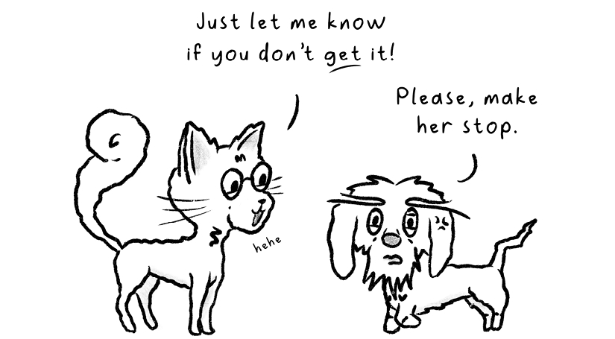
Đó là cách truy cập các giá trị trong dictionary. Hãy cùng nói về cách chúng ta có thể sửa đổi dictionary.

Chỉnh sửa từ điển
Với việc chỉnh sửa, chúng ta không chỉ nói đến việc thêm và cập nhật các mục, mà còn cả việc xóa các mục nữa. Hãy bắt đầu với việc thêm và cập nhật các mục.

Thêm hoặc cập nhật các mục
Chúng ta có thể thêm các cặp key-value (khóa-giá trị) mới hoặc cập nhật những cặp đã có. Thú vị là cả hai việc này đều được thực hiện theo cùng một cách.
Đây là cách thêm một cặp key-value mới:
cat_attributes["hobby"] = "napping"

Vì khóa hobby chưa tồn tại, nó sẽ được thêm vào. Nếu chúng ta dùng một khóa đã tồn tại, nó sẽ cập nhật giá trị. Đây là một ví dụ:
cat_attributes["age"] = 2
print("Updated attributes:", cat_attributes)

Lệnh này sẽ in ra cả hai cập nhật:
Updated attributes: {'name': 'Zia', 'age': 2, 'color': 'grey', 'favorite_food': 'tuna', 'hobby': 'napping'}

Như bạn thấy, cat_attributes["hobby"] = "napping" đã thêm một khóa mới, "hobby", với giá trị "napping" . Sau đó, cat_attributes["age"] = 2 đã cập nhật giá trị của khóa đã tồn tại, "age".
Đó là cách thay đổi giá trị và thêm các cặp key-value. Hãy cùng xem các cách khác nhau để xóa các mục khỏi từ điển.

Xóa các mục
Đến đây, có lẽ bạn sẽ không còn ngạc nhiên khi biết rằng có nhiều cách khác nhau để xóa. Các cách xóa khác nhau có những điểm khác biệt nhỏ. Hãy bắt đầu với việc xóa bằng câu lệnh del. Câu lệnh del xóa một cặp key-value, như thế này:
del cat_attributes["favorite_food"]
print("After deletion:", cat_attributes)

Lệnh này sẽ in ra như sau:
After deletion: {'name': 'Zia', 'age': 2, 'color': 'grey', 'hobby': 'napping'}

'favorite_food': 'tuna' không còn xuất hiện trong kết quả nữa. Đó là vì del cat_attributes["favorite_food"] xóa khóa "favorite_food" và giá trị đi kèm với nó. Nếu chúng ta thử xóa một khóa không tồn tại theo cách này, chúng ta sẽ gặp một KeyError khác.
del cat_attributes["breed"]

Lệnh này sẽ báo lỗi:
KeyError: 'breed'

Nếu chúng ta không muốn điều đó. Chúng ta có thể dùng phương thức pop() thay thế. Phương thức pop() xóa khóa được chỉ định và trả về giá trị của khóa đã bị xóa. Đây là cách chúng ta có thể dùng nó:
hobby = cat_attributes.pop("hobby")
print("Removed hobby:", hobby)
print("After popping 'hobby':", cat_attributes)

Lệnh này sẽ in ra như sau:
Removed hobby: napping
After popping 'hobby': {'name': 'Zia', 'age': 2, 'color': 'grey'}

cat_attributes.pop("hobby") sẽ xóa "hobby" và trả lại giá trị của nó. Chúng ta lưu giá trị được trả về vào hobby. Chúng ta không nhất thiết phải lưu nó vào một biến; điều đó chỉ quan trọng nếu chúng ta muốn dùng giá trị đã bị xóa đó.
Vậy, chuyện gì xảy ra nếu chúng ta thử pop breed?
breed = cat_attributes.pop("breed")

Chúng ta vẫn nhận được KeyError! Tại sao? À, vì nó phải trả lại một cái gì đó, mà nó lại chẳng trả lại gì cả. Nếu không muốn gặp KeyError, chúng ta sẽ phải chỉ định một giá trị mặc định, như thế này:
breed = cat_attributes.pop("breed", "Not specified")

Cách này sẽ lưu "Not specified" vào breed. Lần này không có lỗi nữa. Hãy cùng nói về vài phương thức nữa hữu ích khi làm việc với dictionary nhé.

Các phương thức của dictionary
Dictionary là một kiểu dữ liệu rất khác so với list hay tuple, bởi vì chúng chứa các cặp key-data thay vì chỉ chứa giá trị. Đó là lý do chúng ta có vài phương thức khác nhau dành riêng cho dictionary. Hãy cùng điểm qua chúng.

Lấy tất cả các key
Đầu tiên, có thể chúng ta muốn lấy tất cả các key từ dictionary mà không cần giá trị của chúng. Để làm điều này, chúng ta có thể dùng phương thức keys() . Phương thức này cho chúng ta một view object chứa tất cả các key, sau đó chúng ta có thể chuyển nó thành một list bằng hàm tích hợp sẵn list() .
cat_attributes = {
"name": "Zia",
"age": 1,
"color": "grey",
}
keys = cat_attributes.keys()
print("Keys:", list(keys))

Cách này sẽ in ra tất cả các key sau khi chuyển chúng thành một list:
Keys: ['name', 'age', 'color']

Vậy, hãy cùng xem lại chuyện gì đang diễn ra ở đây. cat_attributes.keys() trả về một view object. Đây là một kiểu dữ liệu mà chúng ta chưa đề cập và tạm thời chưa cần bận tâm. Thay vào đó, chúng ta chuyển nó thành một list để hiển thị bằng hàm tích hợp sẵn list() .

Lấy tất cả các value
Cũng giống như lấy tất cả các key, chúng ta có thể lấy tất cả các value. Phương thức values() trả về một view object chứa tất cả các value. Nó hoạt động theo cách rất giống:
cat_attributes = {
"name": "Zia",
"age": 1,
"color": "grey",
}
values = cat_attributes.values()
print("Values:", list(values))

Cách này sẽ in ra các value thay vì các key:
Values: ['Zia', 1, 'grey']

Tương tự như keys(), chúng ta dùng values() và chuyển nó thành một list. Đôi khi chúng ta muốn lấy cả hai. À, điều đó cũng làm được luôn!

Lấy tất cả các cặp key-value
Với phương thức items() , chúng ta nhận được một view object chứa tất cả các cặp key-value. Đây là những gì nó trông như thế trong Python:
cat_attributes = {
"name": "Zia",
"age": 1,
"color": "grey",
}
items = cat_attributes.items()
print("Items:", list(items))

Đầu ra có thể sẽ thú vị hơn:
Items: [('name', 'Zia'), ('age', 1), ('color', 'grey')]

cat_attributes.items() trả về các tuple chứa cặp key-value. Chúng ta biến nó thành một list các cặp key-value bằng hàm list() . Vậy nên, những gì ta thấy trong đầu ra là một list, và các phần tử trong list đó là các tuple. Phương thức items() này rất hữu ích để xem tất cả các cặp key-value cùng một lúc.

Kiểm tra sự tồn tại của key
Chúng ta có thể dùng từ khóa in để kiểm tra xem một key có tồn tại hay không, khá giống với việc kiểm tra một phần tử trong list.
Đây là một đoạn code sử dụng điều đó:
cat_attributes = {
"name": "Zia",
"age": 1,
"color": "grey",
}
if "age" in cat_attributes:
print("I know my age!")
else:
print("Age is unknown.")

Đoạn code này cho ra kết quả như sau:
I know my age!

"age" in cat_attributes cho kết quả True nếu "age" là một key trong dictionary đó. Chúng ta in một thông báo dựa trên kết quả. Trong trường hợp này, nó là True, nên nó in ra "I know my age!".

Vậy là xong phần dictionary! Hãy cùng nói một chút về việc khi nào nên dùng mỗi loại và cách kết hợp chúng.

Chọn giữa list, dictionary và tuple
Vậy là chúng ta đã khám phá list, dictionary và tuple. Bạn có thể thắc mắc khi nào nên dùng mỗi loại. Điều này phụ thuộc rất nhiều vào tình huống, và đôi khi không có một câu trả lời đúng duy nhất. Trong trường hợp đó, tôi khuyên bạn nên dùng list. Hãy cùng xem lại từng loại và đưa ra một vài ví dụ.

List
List là kiểu tập hợp có thứ tự, có thể thay đổi (mutable), và được phép chứa các phần tử trùng lặp. Có thứ tự nghĩa là các phần tử có một vị trí cụ thể trong list, và list ghi nhớ thứ tự đó. Bạn vẫn có thể thay đổi thứ tự sau này. Ví dụ bằng cách chèn các phần tử vào những vị trí cụ thể. Bạn có thể dùng list khi bạn có một tập hợp có thứ tự các phần tử có thể thay đổi theo thời gian. Một vài ví dụ về list có thể là lưu các bài hát yêu thích, danh sách đi chợ, các việc cần làm, v.v.!


Tuple
Tuple có thứ tự, bất biến (immutable), và được phép chứa các phần tử trùng lặp. Thời điểm nên dùng chúng là khi bạn có một tập hợp có thứ tự các phần tử không nên thay đổi. Khi nào vậy? Chẳng hạn, nếu bạn muốn lưu các tọa độ cố định, ngày tháng cố định, cấu hình cố định, hoặc cần dùng một tập hợp làm key cho dictionary.
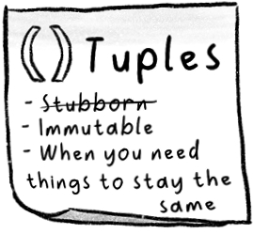

Dictionary
Vậy còn dictionary thì sao? Chúng có thứ tự (dùng thứ tự chèn), có thể thay đổi, và các key của chúng phải là duy nhất. Dictionary là kiểu dữ liệu phức tạp hơn, rất tuyệt khi bạn cần liên kết các key với các value để tra cứu nhanh. Một vài ví dụ có thể là danh bạ điện thoại, hồ sơ người dùng, và các thuộc tính cấu hình.
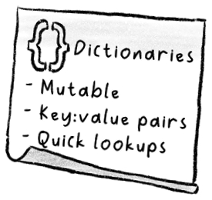
Bạn nên chọn cấu trúc dữ liệu phù hợp nhất với nhu cầu dữ liệu của mình và cách bạn dự định tương tác với nó. Đôi khi, đó sẽ là sự kết hợp của nhiều kiểu dữ liệu khác nhau.

Kết hợp các kiểu dữ liệu khác nhau
Tôi đã đề cập rằng các giá trị trong list, tuple và dictionary có thể là bất cứ thứ gì. Các key của dictionary có những giới hạn, nhưng giá trị thì không. Hãy tạo một cấu trúc dữ liệu phức tạp hơn một chút. Hãy bắt đầu với dictionary này (chúng ta cũng có thể bắt đầu với list hoặc tuple):
cat_attributes = {
"name": "Zia",
"age": 1,
"color": "grey",
"favorite_food": "tuna"
}

Giả sử tôi muốn tạo một dictionary giống hệt cái này, nhưng có thêm sở thích của tôi. Vì tôi có nhiều sở thích chứ không chỉ một, tôi muốn biến giá trị mới của cặp key-value đó thành một list, như thế này:
cat_attributes = {
"name": "Zia",
"age": 1,
"color": "grey",
"favorite_food": "tuna",
"hobbies": ["napping", "programming", "playing"]
}

Như bạn thấy, giờ chúng ta có một key, "hobbies" , chứa một giá trị là một list, và list đó chứa ba chuỗi. Chắc chúng ta đã biết cách lấy và in tất cả sở thích, như thế này:
print(cat_attributes["hobbies"])

Lệnh này sẽ in ra danh sách sở thích:
['napping', 'programming', 'playing']

Nhưng nếu chúng ta chỉ muốn in 'programming' thì sao? À, để lấy một phần tử từ list, chúng ta dùng index, và cat_attributes["hobbies"] là một list. Vậy nên, cat_attributes là một dictionary, nhưng vì chúng ta chọn list bằng cách thêm ["hobbies"] , nên giờ chúng ta đang thao tác trên một list. Vì thế, chúng ta chỉ cần thêm dấu ngoặc vuông và index, như thế này:
print(cat_attributes["hobbies"][1])

Lệnh này sẽ in ra như sau:
programming

Chúng ta thậm chí có thể làm cho nó phức tạp hơn nữa! Tôi sẽ thêm bạn bè của mình vào dictionary cat_attributes . Vậy nên, rõ ràng friends nên là một list, vì chúng ta có nhiều người bạn.
Nhưng mỗi người bạn nên là gì? Nếu chỉ là một list các chuỗi chứa tên, thì đó là một cách biểu diễn khá hời hợt về bạn bè của tôi. Bạn bè tôi có nhiều thuộc tính, giống như chính tôi vậy. Vậy nên, hãy bắt đầu bằng việc thêm một list rỗng cho friends:
cat_attributes = {
"name": "Zia",
"age": 1,
"color": "grey",
"favorite_food": "tuna",
"hobbies": ["napping", "programming", "playing"],
"friends": [],
}

Hiện tại, chưa có người bạn nào được chỉ định. Điều này có nghĩa là tôi không có người bạn nào. May thay, điều đó không đúng! Hãy bắt đầu bằng việc thêm người bạn thân nhất của tôi, Wiesje, và tạm thời chỉ cho cô ấy một cặp key-value với tên và tuổi.
cat_attributes = {
"name": "Zia",
"age": 1,
"color": "grey",
"favorite_food": "tuna",
"hobbies": ["napping", "programming", "playing"],
"friends": [{"name": "Wiesje", "age": 7}]
}

Tôi đang xây dựng từ từ và cố gắng hết sức để không làm bạn choáng ngợp ở đây. Hiện tại, chúng ta có một list các người bạn, với một người bạn được chỉ định. Người bạn này có hai cặp key-value. Nếu tôi muốn in tên của người bạn đó thì sao? À, đầu tiên, tôi cần chọn key friends. Sau đó tôi cần lấy phần tử đầu tiên trong list, và rồi tôi cần lấy key name của phần tử đầu tiên trong list. Để tôi chỉ cho bạn:
print(cat_attributes["friends"][0]["name"])

Lệnh này sẽ in ra như sau:
Wiesje

Chúng ta cũng có thể cho người bạn Wiesje của tôi một list sở thích. Trước khi làm điều đó, tôi muốn cho bạn thấy cùng đoạn code với mức thụt lề khác:
cat_attributes = {
"name": "Zia",
"age": 1,
"color": "grey",
"favorite_food": "tuna",
"hobbies": ["napping", "programming", "playing"],
"friends": [
{
"name": "Wiesje",
"age": 7
}
]
}

Cái này chứa cùng thông tin. Nếu đây là tất cả thông tin tôi có, tôi thực sự thích cách thụt lề trước đó hơn với lượng dữ liệu trước đó. Tuy nhiên, cách này chuẩn bị cho bạn tốt hơn cho những gì sắp tới. Sẽ dễ nhận ra hơn rằng hiện tại chỉ có một người bạn. Hãy tiếp tục và thêm vài sở thích cho người bạn Wiesje của chúng ta:
cat_attributes = {
"name": "Zia",
"age": 1,
"color": "grey",
"favorite_food": "tuna",
"hobbies": ["napping", "programming", "playing"],
"friends": [
{
"name": "Wiesje",
"age": 7,
"hobbies": ["napping", "visiting the forest"]
}
]
}

Giả sử chúng ta muốn in sở thích thứ hai của Wiesje. Đây là cách làm:
print(cat_attributes["friends"][0]["hobbies"][1])

Điều này sẽ in ra như sau:
visiting the forest


Bạn theo kịp không? Cái này khá là thử thách đấy! Để tôi dẫn bạn đi từng bước nhé. Đầu tiên, ta lấy từ điển (dictionary) của mình, cat_attributes. Sau đó, ta chọn danh sách bạn bè bằng ["friends"], và lấy người bạn đầu tiên trong danh sách bằng [0]. Giờ ta đã có từ điển của người bạn này, tôi muốn lấy danh sách sở thích, và việc đó được làm bằng ["hobbies"]. Trong danh sách đó, tôi muốn phần tử thứ hai, nên là [1].
Cái này có thể kéo dài vô tận luôn! Ta có thể thêm nhiều người bạn, như thế này:
cat_attributes = {
"name": "Zia",
"age": 1,
"color": "grey",
"favorite_food": "tuna",
"hobbies": ["napping", "programming", "playing"],
"friends": [
{
"name": "Wiesje",
"age": 7,
"hobbies": ["napping", "visiting the forest"]
},
{
"name": "Muchu",
"age": 0,
"hobbies": [
"napping in the couch",
"chasing anything",
"exploring new things"
]
}
]
}

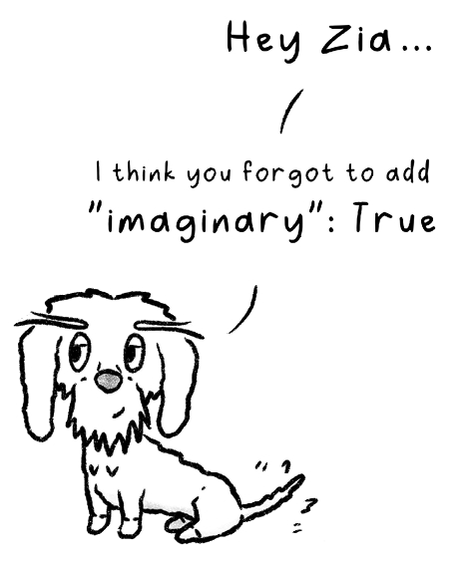
Giờ tôi có hai người bạn rồi! Người bạn thứ hai của tôi, Muchu, cũng nằm trong danh sách bạn bè của tôi. Điều quan trọng là phải có dấu phẩy giữa hai từ điển trong danh sách bạn bè. Các phần tử trong danh sách được phân tách bằng dấu phẩy, kể cả khi chúng là những phần tử danh sách to đùng! Bạn có thể thắc mắc về cách tôi thụt lề cho sở thích của cô ấy. Đó chỉ là vì nó không vừa trên một dòng thôi. Nó không thay đổi gì cả. Giả sử tôi muốn in sở thích của cô ấy là "napping in the couch". Nhân tiện, đây không phải lỗi ngữ pháp đâu nhé; cô ấy thật sự chui vào bên trong ghế sofa từ phía dưới đấy. Nếu cô ấy chui xuống dưới ghế sofa và sau đó bạn kiểm tra dưới ghế, cô ấy sẽ không ở đó đâu, vì lúc này cô ấy đã ở bên trong ghế sofa rồi.
Dù sao thì, hãy lấy tên của Muchu và sở thích của cô ấy:
print(cat_attributes["friends"][1]["name"], "loves", cat_attributes["friends"][1]["hobbies"][0])

Cái này in ra như sau:
Muchu loves napping in the couch

Đầu tiên, ta lấy tên của cô ấy. Để lấy được tên cô ấy, ta cần truy cập cặp khóa-giá trị (key-value pair) friends bằng ["friends"]. Người đầu tiên trong danh sách là Wiesje, người thứ hai là Muchu; đó là lý do ta dùng [1]. Cái này cho ta từ điển chứa dữ liệu của cô ấy, và sau đó ta chọn giá trị cho tên cô ấy bằng ["name"].
Để lấy sở thích đầu tiên của Muchu, ta lại chọn đúng người bạn từ danh sách bạn bè bằng cat_attributes["friends"][1]. Sau đó ta lấy danh sách sở thích bằng ["hobbies"]. Vì đây là sở thích đầu tiên, ta dùng [0].
Chọn các thứ trong những kiểu dữ liệu kết hợp (combined data types) luôn là một quá trình từng bước một. Nó trông có vẻ choáng ngợp, nhưng cứ làm từng bước một và cố gắng theo dõi xem mình đang có kiểu đối tượng (object) gì. Nếu không chắc, cứ in nó ra giữa các bước:
print(cat_attributes["friends"][1])

Cái đó sẽ in ra như sau:
{'name': 'Muchu', 'age': 0, 'hobbies': ['napping in the couch', 'chasing anything', 'exploring new things']}

Như bạn thấy, ta có một từ điển đại diện cho người bạn Muchu của mình ở đây. Được rồi, vậy là xong phần kiểu dữ liệu phức tạp. Tôi có thể nói mãi về cái này, nhưng thay vào đó, hãy xem một số lỗi thường gặp và cách ta tránh chúng nhé.


Những lỗi thường gặp và cách tránh chúng
Trước khi kết thúc chương này, hãy điểm qua một số cạm bẫy thường gặp khi làm việc với các collection. Một lần nữa, vấn đề không phải là tránh lỗi cho bằng được. Ai cũng mắc lỗi, nhưng có khả năng nhận ra và sửa chúng là một kỹ năng tuyệt vời. Điều đó cần rất nhiều luyện tập, nên hãy kiên nhẫn với chính mình nhé.


IndexError với list và tuple
Tôi đã nói về cái này rồi. Nếu bạn cố truy cập một chỉ mục (index) không tồn tại trên một tuple hoặc một list, bạn sẽ gặp IndexError.
some_numbers = [1, 2, 3]
print(some_numbers[3]) # Giving IndexError: list index out of range

Danh sách này có các chỉ mục 0, 1, và 2. Đó là lý do some_numbers[3] nằm ngoài phạm vi. Trước khi truy cập một chỉ mục, ta có thể kiểm tra xem nó có nằm trong phạm vi hợp lệ không bằng cách dùng len(some_numbers) để kiểm tra độ dài của danh sách.
index = 3
if index < len(some_numbers):
print(some_numbers[index])
else:
print("Index out of range.")

Vì chúng ta đã vượt quá phạm vi, nó sẽ in ra như sau:
Index out of range.

Nó sẽ kiểm tra xem chúng ta có thể truy cập chỉ mục hay không; nếu không, nó sẽ in ra một thông báo, thay vì cố gắng làm điều gì đó không thể dẫn đến lỗi. Chúng ta cũng gặp vấn đề tương tự với dictionary (từ điển); hãy xem cách xử lý nhé.

Lỗi KeyError với dictionary
Với dictionary, chúng ta có thể gặp lỗi nếu cố truy cập một key (khóa) không tồn tại.
friends_ages = {"Zia": 1, "Wiesje": 7, "Muchu": 0}
print(friends_ages["Szara"]) # KeyError: 'Szara'

Điều này sẽ gây ra lỗi, vì "Szara" không phải là một key trong friends_ages. Để giải quyết, chúng ta có thể kiểm tra xem key có tồn tại không bằng cách dùng in hoặc dùng phương thức get() với một giá trị mặc định.
Đây là cách kiểm tra:
key = "Szara"
if key in friends_ages:
print(friends_ages[key])
else:
print("Key not found.")

Cách này sẽ tránh lỗi và chỉ đơn giản in ra "Key not found." Một cách khác để tránh lỗi là dùng phương thức get() với một giá trị mặc định.
key = "Szara"
value = friends_ages.get(key, "Key not found.")
print(value)

Vì không có key Szara , cách này sẽ trả về giá trị "Key not found."
Khi nào dùng get() với giá trị mặc định và khi nào dùng in phụ thuộc vào tình huống. Không phải lúc nào bạn cũng muốn có một giá trị mặc định. Ví dụ, nếu giá trị mặc định là cả một dictionary bạn bè, mình có thể sẽ cố truy cập tiếp các phần tử trên người bạn được trả về, dù đó chỉ là một giá trị giả mặc định. Rất có thể giá trị mặc định đó không có thuộc tính mà bạn đang cố lấy tiếp theo, và code của bạn có thể bị lỗi.
Trong trường hợp đó, cách tiếp cận đầu tiên, với in, có lẽ sẽ phù hợp hơn vì nó cho phép nhiều giải pháp. Rất thường xuyên, không có một giải pháp đúng duy nhất, và cả hai cách đều có thể áp dụng trong nhiều tình huống. Lúc đó, chỉ còn là vấn đề sở thích thôi!

Câu đố
1. Hãy xem danh sách tên chó này.
dog_names = ["Chewie", "Frits", "Wiesje", "Doesie", "Takkie", "Timo","Bobby"]

Tùy chọn nào sau đây xóa "Wiesje" khỏi danh sách?
1. dog_names.pop("Wiesje")
2. dog_names.pop(3)
3. dog_names.del(3)
4. dog_names.remove("Wiesje")
1. Phương thức nào cho phép bạn thêm phần tử vào một vị trí cụ thể trong list?
1. append()
2. insert()
3. slice()
4. add()
2. Biến sau đây có kiểu dữ liệu gì?
mystery_variable = ("Hey there")

1. Tuple
2. List
3. Object
4. String
3. Điều gì không được phép trong một tuple?
1. Truy cập bằng chỉ mục
2. Dữ liệu lồng nhau
3. Thay đổi trực tiếp một phần tử trong tuple
4. Các phần tử trùng lặp
4. Đây là một từ điển về các thuộc tính của con người:
human_attributes = {
"name": "Imke",
"age": 28,
"pet": {"name": "Wiesje", "age": 7, "species": "dog"},
"hobbies": ["crochet", "skating", "sewing"]
}

Bạn sẽ thay đổi sở thích "crochet" thành "knitting" trong "hobbies" của human_attributes như thế nào?
1. human_attributes["hobbies"][0] = "knitting"
2. human_attributes["hobbies"]["crochet"] = "knitting"
3. human_attributes["hobbies"].insert(1, "knitting")
4. human_attributes.hobbies[0] = "knitting"
1. Cách đúng để kiểm tra xem một key có tồn tại trong dictionary hay không là gì?
1. key in dictionary
2. key.exists()
3. dictionary.contains(key)
4. key.isin(dictionary)
2. Đúng hay sai? Việc dùng phương thức get() khi bạn đang cố truy cập các key của dictionary chỉ ngăn được lỗi nếu bạn chỉ định một giá trị mặc định.
3. Kết quả sẽ là gì?
grocery_list = ["apples", "cucumber", "peanut butter", "bread", "coffee", "chocolate"]
print(grocery_list[2:-2])

1. SyntaxError
2. ['peanut butter', 'bread']
3. ['apples', 'cucumber', 'peanut butter']
4. ['cucumber', 'peanut butter', 'bread']
4. Làm sao để tìm số lượng phần tử trong một danh sách?
1. len(list_name)
2. list_name.length()
3. length(list_name)
4. count(list_name)
5. Điều gì đang diễn ra trong đoạn code phía trên?
menu = ["nachos", "enchiladas", "churros"]
appetizer, main_course, dessert = menu

1. Danh sách menu đang được sửa đổi để chứa các biến appetizer, main_course và dessert
2. Danh sách menu đang được chuyển đổi thành một dictionary để chứa các cặp key-value
3. Các giá trị của danh sách menu đang được giải nén và gán cho các biến riêng biệt
4. Danh sách menu đang được sắp xếp theo thứ tự bảng chữ cái

Bài tập

4.1 Động vật yêu thích
Tạo một danh sách các loài động vật yêu thích của bạn và in danh sách đó ra.
In ra số lượng động vật yêu thích mà bạn có – ví dụ:
I have 5 favorite animals.

Lấy phần tử đầu tiên trong danh sách của bạn và in một câu như sau, nhưng với con vật yêu thích đầu tiên của bạn:
The dachshund is my first favorite animal.

Giờ thì lấy con vật cuối cùng trong danh sách của bạn ra và in ra một thứ đại loại như thế này:
The axolotl is the last favorite animal on my list.

4.2 Những chỗ ngủ trưa yêu thích
Đây là danh sách những chỗ ngủ trưa yêu thích của mình. Chúng ta sẽ nghịch ngợm với nó một chút.
fav_nap_spots = ["window", "cardboard box", "human's lap", "luxurious cat bed"]

• Nghĩ lại thì mình không thích "luxurious cat bed" nữa. Nhiệm vụ đầu tiên của bạn là xóa nó khỏi danh sách.
• Giờ thì thêm "keyboard" vào danh sách fav_nap_spots . Đây là chỗ mình thích nhất tuyệt đối, nên nó phải là món đầu tiên trong danh sách.
• Mình cũng thích ngủ trưa dưới nắng nữa. Thêm "sunbeam on the floor" vào vị trí thứ ba trong danh sách.
• Wiesje không được biết đâu, nhưng mình cũng hơi thích giường của cô ấy. Thêm "Wiesje's bed" vào cuối danh sách.
• Khoan đã, giờ trong danh sách của mình có bao nhiêu chỗ ngủ trưa yêu thích nhỉ? In ra độ dài của danh sách.
• Kiểm tra xem mình đã thêm "human bed" vào danh sách chưa, và nếu chưa thì thêm nó vào cuối danh sách. Dùng câu lệnh if .
• Được rồi, giờ lập một danh sách khác gồm ba chỗ yêu thích nhất của mình. Dùng cắt lát (slicing) để làm việc này và in ra kết quả.
Thử thách thưởng: Khoan đã, cái hộp các-tông không lọt vào top ba của mình! Đổi chỗ "cardboard box" với "window" trong danh sách gốc để chắc chắn nó lọt vào top ba. Lấy các món bằng chỉ số (index) của chúng.

4.3 Danh bạ điện thoại
Đã đến lúc thử thách kỹ năng dùng từ điển (dictionary) của bạn rồi! Đây là các nhiệm vụ:
• Tạo một từ điển contacts với vài cái tên (làm khóa/key) và số điện thoại (làm giá trị/value).
• Thêm một liên hệ mới vào contacts mà không sửa trực tiếp từ điển.
• Kiểm tra xem liên hệ "Maaike" có tồn tại trong contacts. Nếu không, thêm cô ấy vào với một số điện thoại bịa ra.
• Xóa một trong các liên hệ của bạn khỏi dictionary; hãy dùng một cách sẽ không gây lỗi nếu liên hệ đó không tồn tại.
• In ra tất cả các tên trong dictionary.


4.4 Kết hợp các kiểu dữ liệu cho một cơ sở dữ liệu thư viện
Hãy tưởng tượng thư viện địa phương của bạn nhờ bạn sắp xếp danh mục sách của họ trong một dictionary Python. Trong bài tập này, chúng ta sẽ tập trung vào việc cấu trúc và chọn đúng các kiểu dữ liệu.
Đây là thông tin chúng ta cần lưu về mỗi cuốn sách:
• Tựa đề
• Tên tác giả, năm sinh và quốc tịch
• Số trang
• Tình trạng còn sẵn hay không
• Thành viên thư viện nào hiện đang mượn nó
• Năm xuất bản
• Thể loại
• Đánh giá (1-5)
Dưới đây là một vài tựa sách để bạn bắt đầu. Cứ thoải mái thêm vào những cuốn sách mà bạn đặc biệt yêu thích.
Tựa đề: Jane Eyre Tác giả: Charlotte Brontë, 1816, người Anh Số trang: 659 Năm xuất bản: 1847 Thể loại: Tiểu thuyết thời Victoria, Bildungsroman, Lịch sử Đánh giá: 4.6 Còn sẵn: có
Tựa đề: Python Illustrated Tác giả: Zia van Putten, 2023, người Hà Lan - Maaike van Putten, 1991, người Hà Lan - Imke van Putten, 1997, người Hà Lan Số trang: 432 Năm xuất bản: 2026 Thể loại: Thông tin, Giáo dục Đánh giá: 5 Còn sẵn: không Người mượn: Jacob
Tiêu đề: Nếu Mèo Biến Mất Khỏi Thế Gian Tác giả: Genki Kawamura Số trang: 144 Năm xuất bản: 2012 Thể loại: Tiểu thuyết văn học, Hiện thực huyền ảo, Tiểu thuyết triết học Đánh giá: 4.2 Có sẵn: không Người mượn: Wiesje

Nếu bạn muốn một gợi ý để bắt đầu bài tập này, hãy đảm bảo rằng các tựa sách là các khóa cấp cao nhất trong từ điển thư viện của bạn.
Khi bạn đã tạo xong từ điển đầy đủ, đây là một số nhiệm vụ:
• In ra danh sách tất cả các tựa sách mà thư viện sở hữu.
• Kiểm tra xem "Romance" có phải là một thể loại của "Python Illustrated" không và in ra câu trả lời.
• In ra quốc tịch của tác giả cuốn Jane Eyre.
• Wiesje đã trả lại cuốn sách mà cô ấy mượn. Cập nhật các giá trị của cuốn Nếu Mèo Biến Mất Khỏi Thế Gian cho phù hợp.
• Kiểm tra xem Python Illustrated có sẵn không và in ra ai đã mượn nó nếu nó không có sẵn. Kết quả có thể trông như thế này:
Python Illustrated is currently not available and borrowed by: Jacob

Tóm tắt
Trong chương này, chúng ta đã học cách xử lý các tập hợp dữ liệu bằng list, tuple và dictionary, những loại container mới để lưu trữ nhiều giá trị. Hãy cùng điểm lại chúng một lần nữa, để chúng ta chắc chắn hiểu rõ trước khi chuyển sang chương tiếp theo.
Đầu tiên chúng ta đã xem xét list. List là các tập hợp có thứ tự và có thể thay đổi được. Bạn có thể tạo và nhận biết list bằng dấu ngoặc vuông []. Ví dụ, đây là cách bạn tạo một list rỗng:
my_list = []

Thông thường, list sẽ có các phần tử bên trong. Chúng ta đã học cách truy cập các phần tử này bằng cả chỉ số dương và chỉ số âm. Một điều quan trọng cần nhớ là list (và cả tuple nữa, nhân tiện) được đánh chỉ số từ 0, nghĩa là phần tử đầu tiên của list nằm ở chỉ số 0.
Sau khi truy cập các phần tử của list theo nhiều cách, chúng ta đã thực hành chỉnh sửa list: thêm phần tử vào cuối bằng phương thức append() , đặt một phần tử mới vào một chỉ số cụ thể bằng insert(), và xóa phần tử bằng pop() và remove(). Bạn còn nhớ sự khác biệt giữa hai cái đó không? Dù sao thì, sau đó, chúng ta thấy rằng bạn có thể đơn giản ghi đè các phần tử bằng cách dùng chỉ số, hoặc xóa sạch toàn bộ bằng clear(), nếu bạn muốn. Wiesje đã thấy đói bụng vì thèm pizza khi cô ấy đọc về việc cắt list (slicing). Chúng ta đã xem xét kỹ cách slicing cho bạn một tập con của list. Cú pháp hơi kỳ lạ một chút, nhưng cuối cùng, tất cả chúng ta đều hiểu cách cat_toys[1:4] trả về một list mới với các phần tử từ chỉ số 1 đến trước chỉ số 4. Trước khi chuyển sang tuple, chúng ta đã tìm hiểu cách dùng từ khóa in để kiểm tra sự tồn tại trong một list.
Tuple khá giống với list, nhưng nội dung của chúng không thể thay đổi được. Gọi nó là bất biến (immutable) cũng được, gọi nó là cứng đầu cũng được, nội dung của một tuple sẽ không thay đổi. Tất nhiên, chúng ta đã xem xét cú pháp:
example_tuple = ()

Tuple không thể thay đổi được, nên thay vì xem xét các phương thức chỉnh sửa thú vị, chúng ta đã tìm hiểu về giải nén tuple (tuple unpacking), một cách tuyệt vời để tạo nhiều biến—điều mà không chỉ hoạt động với tuple, mà còn với cả list nữa, để bạn biết thêm.
Sau đó, chúng ta đã xem xét một kiểu dữ liệu thú vị khác: dictionary! Dictionary đặc biệt vì chúng là tập hợp các cặp khóa-giá trị (key-value). Chúng ta dùng dấu ngoặc nhọn {} để tạo chúng, và khóa với giá trị được phân tách bằng dấu hai chấm. Một ví dụ về dictionary có thể trông như thế này:
cat_attributes = {
"name": "Zia",
"age": 1,
"color": "grey",
"favorite_food": "tuna"
}

Để truy cập các giá trị trong dictionary (từ điển), chúng ta đã dùng key (khóa), điều này giải thích vì sao mỗi key cần phải là duy nhất. Sau khi thử truy cập một key không tồn tại, chúng ta đã gặp lỗi KeyError. May mắn thay, chúng ta đã dùng được phương thức get() để xử lý vấn đề đó.
Đó chưa phải là tất cả những gì chúng ta làm với dictionary. Chúng ta còn thêm và cập nhật các mục nữa. Ví dụ, với cat_attributes["hobby"] = "napping", chúng ta sẽ thêm key "hobby" nếu nó chưa tồn tại hoặc cập nhật nó nếu nó đã tồn tại. Để xóa, chúng ta đã dùng câu lệnh del và phương thức pop() , phương thức sau cho phép chúng ta thêm một giá trị mặc định để tránh lỗi KeyError.
Bạn có thể nghĩ rằng chúng ta đã xong sau phần này, nhưng chưa đâu. Ngoài việc truy cập các giá trị cụ thể trong dictionary, còn có nhiều cách để lấy tất cả các key, các value (giá trị), hoặc các cặp key-value. Chúng ta đã học cách dùng các phương thức keys(), values(), và items() để làm điều này, và cách dùng hàm có sẵn list() để chuyển đổi cái được gọi là view object (đối tượng khung nhìn) được trả về thành một list (danh sách).
Chúng ta đã "điên rồ" hết mức khi kết hợp các kiểu dữ liệu khác nhau. Về cơ bản, bạn có thể có một tuple (bộ giá trị) trong một dictionary trong một list bên trong một tuple khác. Rối não thật đấy, phải không? Nhưng tôi chắc là bạn đã hiểu ý rồi. Đến giờ, chắc bạn đã biết cách truy cập cái tuple được lồng trong list, bên trong dictionary, được bọc trong cái tuple kia rồi.
Cuối cùng, chúng ta đã tìm hiểu một số lỗi thường gặp và quan trọng hơn là cách tránh chúng. Để ngăn lỗi IndexError khi truy cập các phần tử trong list, chúng ta đã phát hiện ra rằng áp dụng hàm len() kết hợp với câu lệnh if có thể bảo vệ chúng ta khỏi việc vô tình thử truy cập một chỉ số không tồn tại. Tương tự, chúng ta đã dùng từ khóa in với câu lệnh if để ngăn lỗi key khi chúng ta thử truy cập các key không tồn tại trong dictionary. Chúng ta cũng ngăn lỗi key bằng phương thức get() , nhưng khi đó chúng ta phải khai báo một giá trị mặc định.

Tải bản PDF của cuốn sách này và nhiều thứ khác
Quét mã QR (hoặc truy cập packtpub.com/unlock). Tìm cuốn sách này theo tên, xác nhận phiên bản, rồi làm theo các bước trên trang.
Lưu ý: Hãy giữ hóa đơn của bạn bên mình. Các giao dịch mua trực tiếp từ Packt không cần hóa đơn.

5

Lặp với vòng lặp
Trong các chương trước, chúng ta đã học cách lưu trữ dữ liệu và đưa ra quyết định trong code. Nhưng điều gì xảy ra khi chúng ta cần thực hiện cùng một hành động nhiều lần? Hãy tưởng tượng tôi muốn đếm và ghi lại tất cả những con chim ngoài cửa sổ, nhưng có quá nhiều con để đếm và nhập vào hệ thống quản lý của mình bằng tay. Lặp đi lặp lại cùng một đoạn code không hiệu quả cũng không thực tế chút nào.
Đây chính là lúc vòng lặp xuất hiện! Vòng lặp giúp ta có thể chạy một khối code nhiều lần mà không cần sao chép và dán nó. Trong chương này, chúng ta sẽ khám phá điều kỳ diệu của vòng lặp trong Python. Đầu tiên, tôi sẽ cho bạn thấy những thách thức của việc code lặp đi lặp lại. Sau đó, chúng ta sẽ học về vòng lặp while. Khi đã hiểu cấu trúc đó, chúng ta sẽ dần dần xây dựng nó thành vòng lặp for để lặp qua các collection (tập hợp), và chúng ta sẽ thấy cách làm việc với vòng lặp for và range.
Không chờ đợi thêm nữa, hãy cùng bắt đầu lặp thôi!


Vấn đề với code lặp đi lặp lại
Mỗi khi bạn cảm thấy cần phải sao chép và dán code của mình, luôn có một cách tốt hơn, và đôi khi cách tốt hơn đó chính là vòng lặp. Giả sử chúng ta muốn in "I love Python!" năm lần.
Không có vòng lặp, chúng ta sẽ phải viết như sau:
print("I love Python!")
print("I love Python!")
print("I love Python!")
print("I love Python!")
print("I love Python!")

Và đoạn này sẽ cho ra kết quả như sau:
I love Python!
I love Python!
I love Python!
I love Python!
I love Python!

Để có được kết quả này, chúng ta đã phải viết cùng một dòng code năm lần. Năm lần thì có thể không tệ lắm, nhưng cách này không hiệu quả và khiến code của chúng ta dài hơn, khó bảo trì hơn. Việc lặp đi lặp lại cùng một thứ cũng rất dễ mắc lỗi; chỉ cần gõ sai một chút là hỏng cả một dòng.
Rồi tệ hơn nữa, hãy tưởng tượng chúng ta bắt đầu ghét Python và muốn thay đổi thông điệp của mình cho phù hợp. Chúng ta sẽ phải sửa tất cả các thông điệp ở mọi dòng đã viết. Không hiệu quả chút nào.
Hiện tại, chúng ta chỉ lặp lại nó năm lần. Nhưng hãy tưởng tượng nếu chúng ta muốn in nó 10.000 lần! Chúng ta sẽ dành cả ngày để copy và paste. Lúc đó có khi chúng ta thật sự bắt đầu ghét Python mất.

Tin tuyệt vời là có một cách tốt hơn! Đây chính là lúc vòng lặp (loop) xuất hiện.

Giới thiệu về vòng lặp
Với vòng lặp, chúng ta không cần lặp lại code như những gì đã thấy trước đó, bởi vì vòng lặp là cấu trúc được tạo ra để lặp lại một khối code nhiều lần. Chúng ta chủ yếu dùng hai loại vòng lặp:
• Vòng lặp while
• Vòng lặp for
Trong thực tế, tôi thấy mình dùng vòng lặp for nhiều nhất. Tuy nhiên, hãy bắt đầu bằng việc khám phá vòng lặp while vì nó có thể dễ học hơn.

Vòng lặp while
Vòng lặp while thực thi một khối code miễn là điều kiện cho trước còn True. Nó giống như tôi khi đuổi theo tia laser (tôi cứ chạy theo nó miễn là nó còn di chuyển), hay Wiesje đuổi theo cái đuôi của mình (cô ấy cứ đuổi miễn là cô ấy tin rằng cái đuôi đang chạy theo mình). Cú pháp của vòng lặp while trông như thế này:
while condition:
# Code to execute repeatedly

Và một lần nữa, thụt lề rất quan trọng! Code bên trong vòng lặp phải được thụt lề. Hãy in "I love Python!" năm lần bằng vòng lặp while :
count = 0
while count < 5:
print("I love Python!")
count += 1

Đoạn này sẽ cho ra kết quả như sau:
I love Python!
I love Python!
I love Python!
I love Python!
I love Python!

Hãy cùng xem điều gì đang diễn ra. Chúng ta khởi tạo count bằng 0. Điều kiện count < 5 kiểm tra xem count có nhỏ hơn 5 hay không; nếu điều kiện đó cho kết quả True, khối code gắn với vòng lặp sẽ được thực thi. Tiếp theo, hãy nói về những gì bên trong vòng lặp. Chúng ta in thông điệp, và tăng count thêm 1 bằng count += 1. Vòng lặp lặp lại cho đến khi biến count không còn nhỏ hơn 5 nữa. Nếu không có phép tăng này, chúng ta sẽ bị kẹt trong một vòng lặp vô hạn (infinite loop), nhưng chuyện đó để nói sau.
Nếu chúng ta muốn cập nhật đoạn code này để nó chạy 10.000 lần, chúng ta chỉ cần đổi 5 trong điều kiện thành 10000, thế là xong.
Trước khi chúng ta chuyển sang một ví dụ phức tạp hơn, hãy chắc chắn rằng luồng chạy đã rõ ràng. Chúng ta có năm vòng lặp của vòng lặp này. Đây là những gì diễn ra trong từng vòng lặp.
1. Vòng lặp thứ nhất:
• count = 0
• Điều kiện 0 < 5 là True
• In ra "I love Python!"
• count trở thành 1
2. Vòng lặp thứ hai:
• count = 1
• Điều kiện 1 < 5 là True
• In ra "I love Python!"
• count trở thành 2
3. Vòng lặp thứ ba:
• count = 2
• Điều kiện 2 < 5 là True
• In ra "I love Python!"
• count trở thành 3
4. Lần lặp thứ tư:
• count = 3
• Điều kiện 3 < 5 là True
• In ra "I love Python!"
• count trở thành 4
5. Lần lặp thứ năm:
• count = 4
• Điều kiện 4 < 5 là True
• In ra "I love Python!"
• count trở thành 5
6. Thoát khỏi vòng lặp:
• count = 5
• Điều kiện 5 < 5 là False
• Vòng lặp dừng lại
Một điều thú vị là chúng ta hoàn toàn có thể viết phần mô tả các lần lặp này bằng một script Python. Đây là cách làm:
count = 0
while count < 5:
print("Iteration", count + 1)
print("count =", count)
print("Condition", count, "< 5 is", count < 5)
print("Print, 'I love Python!'")
count += 1
print("count becomes", count)
print("-------------")
print("count =", count)
print("Loop stops")

Đoạn này sẽ in ra gần như toàn bộ mô tả về những gì xảy ra trong mỗi vòng lặp! Chúng ta đã mở rộng khối lệnh được lặp lại. Và bạn có thể thấy rằng chúng ta có đoạn code được thực thi sau vòng lặp. Đó chính là đoạn code được thụt lề cùng cấp với chính vòng lặp while . Đây là những gì nó sẽ in ra:
Iteration 1
count = 0
Condition 0 < 5 is True
Print, 'I love Python!'
count becomes 1
-------------
Iteration 2
count = 1
Condition 1 < 5 is True
Print, 'I love Python!'
count becomes 2
-------------
Iteration 3
count = 2
Condition 2 < 5 is True
Print, 'I love Python!'
count becomes 3
-------------
Iteration 4
count = 3
Condition 3 < 5 is True
Print, 'I love Python!'
count becomes 4
-------------
Iteration 5
count = 4
Condition 4 < 5 is True
Print, 'I love Python!'
count becomes 5
-------------
count = 5
Loop stops

Giả sử rằng dấu chấm đỏ sẽ không tự nhiên biến mất. Liệu tôi có ngừng đuổi theo nó không? Không, tất nhiên là không rồi. Tôi sẽ bị kẹt trong một vòng lặp vô hạn, hơi giống như thế này:
red_dot = True
while red_dot:
print("Chasing the red dot")

Và tất nhiên, tôi yêu dấu chấm đỏ. Nhưng điều này sẽ tệ đấy; tôi sẽ bị kẹt trong việc cố gắng bắt lấy nó. Đó là lý do tại sao chúng ta cần tránh các vòng lặp vô hạn.

Tránh vòng lặp vô hạn
Vậy, vòng lặp vô hạn xảy ra khi điều kiện luôn luôn True. Chúng ta cần tránh điều này, vì nó sẽ làm đơ chương trình của chúng ta. Đây là một ví dụ về một lỗi vô ý có thể dẫn đến vòng lặp vô hạn:
count = 0
while count < 5:
print("This will print forever!")
# Missing count increment


Vì chúng ta không bao giờ tăng count, nó vẫn giữ nguyên 0. Và đó là lý do tại sao điều kiện count < 5 luôn luôn True. Kết quả là vòng lặp không bao giờ dừng lại, và chúng ta bị kẹt trong một vòng lặp vô hạn.
Chúng ta có thể tránh điều đó bằng cách đảm bảo rằng điều kiện của vòng lặp cuối cùng sẽ trở thành False. Điều này thường có nghĩa là chúng ta cần cập nhật các biến bên trong vòng lặp có ảnh hưởng đến điều kiện, hoặc là chúng ta thoát ra khỏi vòng lặp (điều mà chúng ta sẽ tìm hiểu sau).
Có thể xảy ra trường hợp bạn bị kẹt trong một vòng lặp vô hạn và bạn cần phải tắt chương trình. Có nhiều cách khác nhau, tùy thuộc vào cách bạn đang chạy vòng lặp. Nếu bạn đang chạy nó bằng nút Play trong VS Code, bạn có thể nhấn nút Stop.
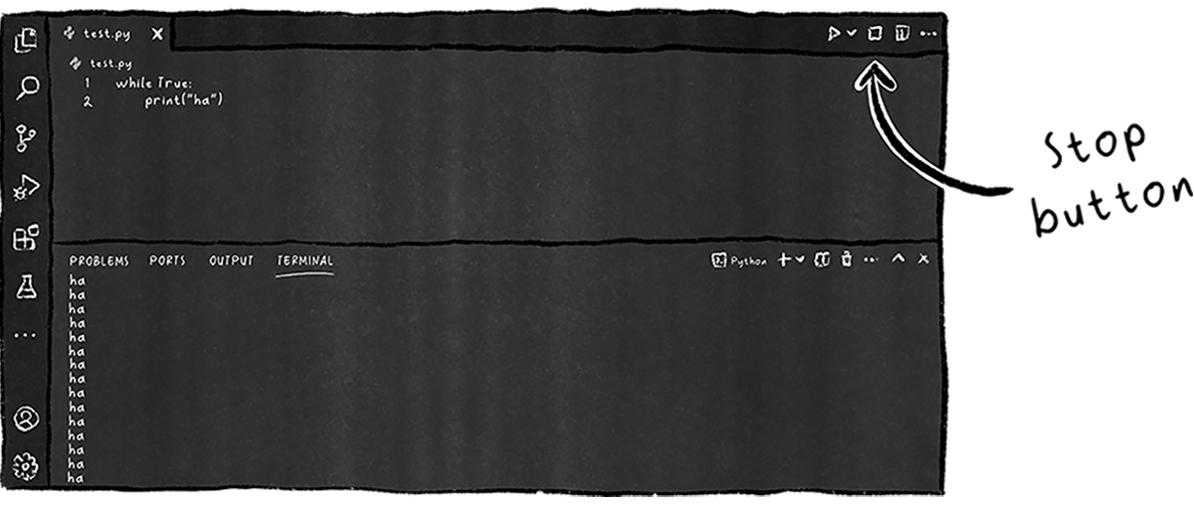
Nếu bạn đang chạy nó trên dòng lệnh (command line), hoặc vì lý do nào đó mà không có nút Stop, bạn có thể nhấn Ctrl + C để buộc chương trình dừng lại (đừng nhấn nút +, hãy nhấn Ctrl và C như thể bạn đang sao chép thứ gì đó trong khi dòng lệnh đang được chọn (nhấp vào nó)).

Sử dụng vòng lặp while trong các ví dụ thực tế
Trước khi chúng ta tiếp tục với vòng lặp for , hãy xem thêm một vài ví dụ thực tế sử dụng vòng lặp while . Ví dụ, chúng ta có thể tạo một đếm ngược từ 5 về 1:
number = 5
while number > 0:
print("Countdown:", number)
number -= 1
print("Blast off!")

Và đây là những gì nó sẽ xuất ra:
Countdown: 5
Countdown: 4
Countdown: 3
Countdown: 2
Countdown: 1
Blast off!

Lần này, chúng ta không bắt đầu từ 0; chúng ta bắt đầu với number = 5. Vòng lặp tiếp tục trong khi number > 0. Trong khối mã của chúng ta, chúng ta giảm number đi 1 mỗi lần, và sau vòng lặp (cùng mức thụt lề với vòng lặp while ), chúng ta in ra "Blast off!".
Bây giờ, hãy xem một thứ còn thú vị hơn nữa. Đầu tiên, chúng ta cần giới thiệu một tính năng có sẵn mới: input. Cái này hơi giống như một print đảo ngược. Print là in đầu ra ra console. Hàm input() , mặt khác, cho phép chúng ta nhận văn bản từ console. Đây là một ví dụ cơ bản:
name = input("What is your name? ")
print("Hello", name)

Đoạn mã này sẽ tạm dừng khi chúng ta chạy nó. Nó in ra như sau:
What is your name?

Sau đó, nó chờ đầu vào. Bạn có thể nhấp vào console và bắt đầu gõ tên của bạn. Sau đó, nhấn Enter. Những gì bạn đã gõ sẽ được lưu vào biến name dưới dạng văn bản, và sau đó nó sẽ được dùng cho thông báo phía sau.
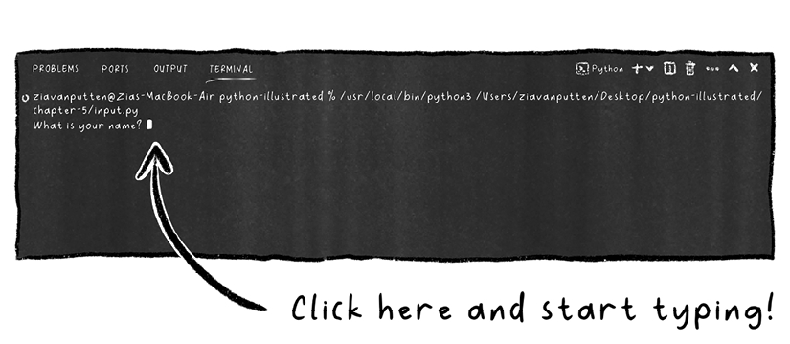
Nếu bạn đang chạy cái này bằng nút Play trong VS Code, nó có thể không hoạt động khi chúng ta làm việc với hàm input() . Vì lý do nào đó, nó không cho tôi gõ nếu tôi thử cách đó. Để khắc phục điều đó, tôi cần chạy nó trên dòng lệnh bằng lệnh Python. Lệnh Python chính xác có thể khác nhau tùy theo máy tính của bạn. Bạn còn nhớ lệnh Python bạn đã dùng để kiểm tra phiên bản chứ? Đó chính là lệnh bạn sẽ dùng, theo sau là tên của tệp (nếu bạn đang ở trong thư mục đó). Trong VS Code, bạn có thể nhấp chuột phải vào thư mục chứa tệp của bạn và chọn Open in integrated terminal. Sau đó, ở trong đó, tôi sẽ gõ như sau:
python3 name_of_my_file.py

Sau đó nó bắt đầu chạy chương trình. Bạn có thể tiếp tục gõ vào console.
Được rồi, giờ chúng ta đã xem qua input(), hãy viết một ví dụ khác nhé.
secret_word = "python123"
attempt = ""
while attempt != secret_word:
attempt = input("Guess the word: ")
print("You've guessed it!")

Vòng lặp tiếp tục cho đến khi người dùng nhập đúng từ. Chừng nào từ được đoán vẫn chưa bằng secret_word, vòng lặp sẽ chạy lại. Mỗi lần như vậy, nó sẽ nhắc người dùng nhập từ. Khi đoán đúng rồi, người dùng sẽ thoát khỏi vòng lặp. Và thế là xong với vòng lặp while, giờ chuyển sang vòng lặp tiếp theo: for.

Giới thiệu vòng lặp for
Vòng lặp while thì tuyệt rồi, nhưng còn một vòng lặp khác thường tiện hơn: vòng lặp for.

Vòng lặp for lặp qua một chuỗi (sequence) (như list, tuple, hoặc range) và thực thi một khối lệnh cho mỗi phần tử trong chuỗi đó. Cú pháp trông như thế này:
for variable in sequence:
# Code to execute for each item

Định danh variable là một tên tạm thời sẽ được gán cho phần tử mà chúng ta đang lặp qua hiện tại. variable này nhận giá trị của từng phần tử trong sequence lần lượt một. Vòng lặp for chạy cho đến khi tất cả các phần tử đã được xử lý.
Giả sử tôi đang kiểm tra và xem xét từng món đồ chơi trong giỏ đồ chơi của mình, lần lượt từng cái một. Đây là cách nó có thể trông như thế nào:
basket_toys = ["feather", "ball", "laser pointer"]
for toy in basket_toys:
print("Checking and inspecting:", toy)

Tôi có thể đặt tên toy là thứ gì đó khác, ví dụ như x. Nó sẽ hoạt động y hệt. Tuy nhiên, tôi nghĩ cái tên toy mô tả rõ hơn:
basket_toys = ["feather", "ball", "laser pointer"]
for x in basket_toys:
print("Checking and inspecting:", x)

Cả hai sẽ in ra cùng một thứ:
Checking and inspecting: feather
Checking and inspecting: ball
Checking and inspecting: laser pointer

Chúng ta không nhất thiết phải có một collection; chúng ta sẽ thấy thêm về chúng sau. Trước tiên hãy xem một cách dùng phổ biến khác, kết hợp vòng lặp for với hàm range.

Dùng range() với vòng lặp for
Trước tiên, hàm range này là gì vậy? Hàm range tạo ra một chuỗi số. Điều này hóa ra lại rất hữu ích với vòng lặp for.
Đây là một ví dụ về cách dùng cơ bản:
for i in range(5):
print(i)

Và đây là kết quả nó sẽ in ra:
0
1
2
3
4

Hãy cùng xem điều gì đang diễn ra ở đây. Hàm range(5) tạo ra các số từ 0 đến 4, nên xin lưu ý rằng đây là cái mà chúng ta gọi là một range loại trừ (exclusive range).

Điều này có nghĩa là số 5 bị loại khỏi chuỗi. Và sau đó chúng ta có một vòng lặp cho mỗi phần tử trong chuỗi (0, 1, 2, 3, 4). Trong mỗi vòng lặp, i nhận giá trị của số tiếp theo trong chuỗi. Vậy nên ở vòng lặp đầu tiên, i là 0. Ở vòng lặp thứ hai, i là 2, và ở vòng lặp cuối cùng, i là 4.
Chúng ta cũng có thể dùng vòng lặp for để in "I love Python!" năm lần. Đây là cách làm:
for count in range(5):
print("I love Python!")

Nó sẽ xuất ra như sau:
I love Python!
I love Python!
I love Python!
I love Python!
I love Python!

Một lần nữa, vòng lặp chạy năm lần. Hiện tại chúng ta không dùng count bên trong vòng lặp; chúng ta chỉ dùng nó như một biến đếm. Lưu ý rằng chúng ta không cần phải tăng giá trị như đã làm trong vòng lặp while , vì chúng ta đang làm việc với một chuỗi có độ dài xác định. Với mỗi phần tử trong chuỗi, chúng ta thực hiện một vòng lặp, và trong mỗi vòng lặp, chúng ta in thông báo.
Chúng ta có thể làm thêm vài thứ với range() hữu ích khi dùng với vòng lặp for . Vậy nên, hãy xem cách chúng ta có thể tùy chỉnh range() một chút.
Đầu tiên, chúng ta có thể chỉ định điểm bắt đầu và kết thúc tùy chỉnh. Hiện tại, các dải bắt đầu từ 0, nhưng chúng ta có thể cho chúng bắt đầu từ bất kỳ điểm nào. Giả sử chúng ta muốn bắt đầu từ 1 thay vì vậy. Đây là cách làm:
for i in range(1, 6):
print("Number:", i)

Và đây là kết quả:
Number: 1
Number: 2
Number: 3
Number: 4
Number: 5

Vậy là chúng ta bắt đầu từ số đầu tiên. Hàm range(start, stop) tạo ra các số từ start đến stop - 1. Đó là lý do ở đây, range(1, 6) tạo ra 1 đến 5.
Một thứ nữa có thể hữu ích là chúng ta có thể điều chỉnh bước nhảy của chuỗi. Giả sử chúng ta chỉ muốn lấy các số chẵn. Chúng ta làm được! Đây là một ví dụ:
for i in range(2, 10, 2):
print(i)

Đây là kết quả nó sẽ xuất ra:
2
4
6
8

Lần này, đối số đầu tiên của hàm range() là nơi chúng ta bắt đầu, đối số thứ hai là nơi chúng ta dừng, và đối số thứ ba là kích thước bước nhảy. Nó trông như thế này:
range(start, stop, step)

Chúng ta dùng step để xác định mức tăng. Và đó là lý do, trong trường hợp này, range(2, 10, 2) tạo ra các số từ 2 đến 9, bước nhảy là 2. Số 9 thực ra sẽ không được tạo ra, vì bước nhảy là 2, nó dừng ở 8.
Một điều cuối cùng tôi muốn chỉ ra là chúng ta cũng có thể dùng bước nhảy âm. Đây là cách chúng ta có thể đếm ngược với vòng lặp for :
for number in range(5, 0, -1):
print("Countdown:", number)
print("Blast off!")

Và đây là kết quả:
Countdown: 5
Countdown: 4
Countdown: 3
Countdown: 2
Countdown: 1
Blast off!

Đây là một cách dùng khác của range(). Điểm bắt đầu cao hơn điểm kết thúc, và để nó tạo ra một chuỗi, kích thước step sẽ phải là số âm. Trong trường hợp này, chúng ta dùng range(5, 0, -1) để đếm ngược từ 5 đến 1. Kích thước bước nhảy là -1, nên nó giảm đi 1 mỗi lần. Và đó là tất cả về vòng lặp với hàm range. Hãy quay lại với việc lặp qua các collection. Đây là một tính năng mà tôi thấy mình dùng rất nhiều.

Lặp qua các collection
Giờ thì cùng ôn lại vòng lặp (Chương 4) và xem cách dùng vòng lặp để xử lý các tập hợp như list và dictionary nhé.

Lặp qua một list
Chúng ta đã biết cách lặp qua một list rồi. Giả sử ta có một list các món đồ chơi của mèo:
cat_toys = ["feather", "ball", "laser pointer", "scratching post"]

Ta có thể lặp qua chúng bằng vòng lặp for, y như đã thấy trước đây. Lần này, ta không cần range() để tạo một dãy nữa. Thật ra, ta đã có sẵn một dãy rồi! Giá trị cat_toys chính là một dãy:
print("Listing all my toys:")
for toy in cat_toys:
print("-", toy)

Và đây là kết quả nó sẽ in ra:
Listing all my toys:
- feather
- ball
- laser pointer
- scratching post

Vậy là vòng lặp duyệt qua từng phần tử trong cat_toys. Ở mỗi lần lặp, toy giữ phần tử hiện tại. Trong khối thực thi của vòng lặp for, ta in ra từng món đồ chơi.
Và đó là cách lặp qua các phần tử trong một list. Dễ đúng không? Theo cách rất giống vậy, ta có thể lặp qua các phần tử trong một tuple.

Lặp qua một tuple
Tuple cũng có thể được duyệt qua. Đây là một ví dụ cơ bản:
coordinates = (10, 20, 30)
print("Coordinates:")
for coordinate in coordinates:
print(coordinate)

Và nó sẽ in ra như sau:
Coordinates:
10
20
30

Ta lặp qua từng phần tử trong tuple coordinates, rồi in ra từng tọa độ. Lặp qua một list và một tuple là giống nhau. Nhưng lặp qua một dictionary thì hơi khác một chút. Cùng xem nhé.

Lặp qua một dictionary
Để lặp qua một dictionary, trước tiên ta cần có một cái đã. Vậy giả sử ta có một dictionary chứa các thuộc tính của mèo:
cat_attributes = {
"name": "Zia",
"age": 1,
"color": "grey",
"favorite_food": "tuna"
}

Ta có thể lặp qua các key như thế này:
print("Cat attributes:")
for key in cat_attributes:
print("-", key)

Và nó sẽ in ra như sau:
Cat attributes:
- name
- age
- color
- favorite_food

Vậy là mặc định, lặp qua một dictionary sẽ duyệt qua các key của nó. Tất nhiên, ta có thể dùng các key để truy cập vào các value, như thế này:
print("Cat attributes:")
for key in cat_attributes:
print("-", key, ":", cat_attributes[key])

Và đoạn này sẽ cho ra kết quả như sau:
- name : Zia
- age : 1
- color : grey
- favorite_food : tuna

Chúng ta cũng có thể lặp qua các giá trị một cách riêng biệt bằng cách dùng phương thức values() trên dictionary:
print("Cat attribute values:")
for value in cat_attributes.values():
print("-", value)

Và đây là kết quả nó sẽ in ra:
Cat attribute values:
- Zia
- 3
- grey
- tuna

Ở đây, cat_attributes.values() trả về các giá trị trong dictionary dưới dạng một chuỗi (sequence). Sau đó chúng ta lặp qua các giá trị và in chúng ra.
Ngoài ra, còn có một phương thức cho phép chúng ta lặp qua các cặp key-value. Cái này rất khác so với những cái trước. Lần này, chúng ta nhận lại cả key lẫn value, nên sẽ cần làm việc với hai biến trong vòng lặp, như thế này:
print("Cat attributes and values:")
for key, value in cat_attributes.items():
print(f"- {key}: {value}")

Và đây là kết quả nó sẽ in ra:
Cat attributes and values:
- name: Zia
- age: 3
- color: grey
- favorite_food: tuna

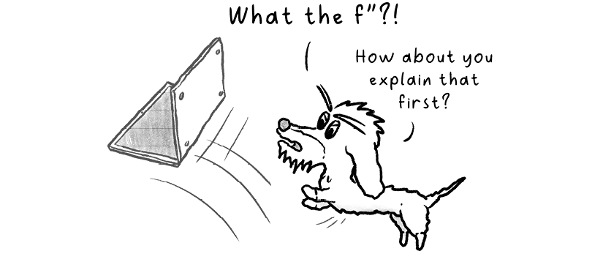
Được rồi, được rồi, Wiesje. Đúng, tôi đang dùng một thứ mới ở đây: f". Chúng ta cũng chưa thấy cách in này bao giờ. Nó không liên quan gì đến vòng lặp; nó chỉ là một cách cho phép dùng biến trực tiếp trong chuỗi khi chúng ta in chúng ra. Chữ f bên trong lệnh print là viết tắt của format (định dạng). Trong chuỗi theo sau, chúng ta có thể dùng các biến nằm giữa cặp dấu ngoặc nhọn ({}). Những biến đó sau đó được nhận diện là biến, và giá trị của chúng sẽ được in ra.
Quay lại vòng lặp và phương thức items() . cat_attributes.items() trả về các cặp key và value. Còn nhớ unpacking không? Đó là cái mà chúng ta lưu các mục bên phải vào những biến riêng biệt bên trái. Đây chính là điều chúng ta đang làm. Chúng ta unpack cặp đó thành key và value, rồi in cả hai ra.

Vòng lặp lồng nhau
Đôi khi, chúng ta cần lặp bên trong một vòng lặp. May thay, điều đó là hoàn toàn khả thi; các vòng lặp có thể được lồng vào nhau. Điều này rất hữu ích khi làm việc với dữ liệu đa chiều, chẳng hạn như các list được lưu trong một list.
Hãy tạo một bảng cửu chương đơn giản từ 1 đến 3. Đây là cách chúng ta làm điều đó với một vòng lặp lồng nhau:
for i in range(1, 4):
for j in range(1, 4):
product = i * j
print(f"{i} x {j} = {product}")
print("---")

Và đây là kết quả sẽ được in ra:
1 x 1 = 1
1 x 2 = 2
1 x 3 = 3
---
2 x 1 = 2
2 x 2 = 4
2 x 3 = 6
---
3 x 1 = 3
3 x 2 = 6
3 x 3 = 9
---

Vậy là có rất nhiều thứ đang diễn ra ở đây! Đầu tiên, vòng lặp bên ngoài (với i) chạy từ 1 đến 3. Tiếp theo, vòng lặp bên trong (j) cũng chạy từ 1 đến 3. Về luồng thực thi, nó diễn ra như thế này: với mỗi i, chúng ta lặp qua tất cả j. Và trong vòng lặp bên trong đó, chúng ta tính tích rồi in ra. Sau đó, chúng ta chuyển sang i tiếp theo, và lại lặp qua tất cả j một lần nữa. Và đó là cách chúng ta có được bảng cửu chương!
Giả sử chúng ta có một list lồng nhau; chúng ta cũng có thể duyệt qua nó theo cách tương tự:
list_of_lists = [
["Wiesje", "Pino", "Hedgehog"],
["Zia", "Python", "Writing"],
["Muchu", "Napping"]
]
for inner_list in list_of_lists:
for item in inner_list:
print(item)

Ở đây, chúng ta có một list chứa các list, được đặt tên rất tiện là list_of_lists. Đầu tiên, chúng ta lặp qua tất cả các list trong list_of_lists. Chúng ta gọi mục đó là inner_list. Điều này để tự nhắc mình rằng nó vẫn là một list. Sau đó, chúng ta lặp qua các mục trong inner_list, lưu tạm chúng vào item và in chúng ra.
Và thế là hết phần vòng lặp lồng nhau; nó còn có thể điên rồ hơn nữa với nhiều lớp bổ sung. Tuy nhiên, điều quan trọng là luôn phải để ý đến tính dễ đọc. Giờ hãy chuyển sang khái niệm mới cuối cùng của chương này, đó là các cách điều khiển việc thực thi vòng lặp ngay từ bên trong khối code của chính vòng lặp đó.

Câu lệnh điều khiển vòng lặp
Đôi khi, bạn cần kiểm soát vòng lặp của mình nhiều hơn. Chúng ta có thể làm điều này với câu lệnh break và continue . Hãy làm break trước.


Câu lệnh break
Từ break là một từ khóa trong Python có thể được dùng bên trong vòng lặp. Câu lệnh break thoát khỏi vòng lặp ngay lập tức. Đây là một ví dụ ngớ ngẩn để minh họa cách nó hoạt động:
for number in range(1, 10):
if number == 5:
print("Number 5 found! Exiting loop.")
break
print("Current number:", number)
print("The loop has ended.")

Và đây là những gì nó in ra:
Current number: 1
Current number: 2
Current number: 3
Current number: 4
Number 5 found! Exiting loop.
The loop has ended.

Hãy nói về luồng chạy. Vòng lặp chạy từ 1 đến 9. Khi number bằng 5, chúng ta in một thông báo và thoát khỏi vòng lặp. Sau vòng lặp, nó xuất ra "The loop has ended."
Tất nhiên, đây là một ví dụ hơi ngớ ngẩn, chúng ta cũng có thể có những tình huống khác. Ví dụ tiếp theo sẽ bớt ngớ ngẩn hơn:
while True:
text = input("Do you want to stop? " )
if(text == "yes"):
break

Đoạn code này liên tục hỏi bạn có muốn dừng lại không. Khi người dùng nhập yes, nó sẽ dừng. Nếu không bao giờ nhập điều đó, nó sẽ tiếp tục mãi mãi. Vậy nên, chúng ta kiểu như cố ý tạo ra một vòng lặp vô hạn với while True:, rồi có cách để thoát ra bằng cách nhập yes làm đầu vào. Và đó là tất cả về câu lệnh break , hãy tiếp tục với… continue.


Câu lệnh continue
Dùng câu lệnh break sẽ dừng vòng lặp hoàn toàn. Câu lệnh continue có liên quan, nhưng khác biệt. Thay vì dừng vòng lặp hoàn toàn, câu lệnh continue bỏ qua lần lặp hiện tại và chuyển sang lần lặp tiếp theo:
for number in range(1, 6):
if number == 3:
print("Skipping number...")
continue
print("Current number:", number)

Đoạn này sẽ xuất ra như sau:
Current number: 1
Current number: 2
Skipping number...
Current number: 4
Current number: 5

Khi biến number là 3, chúng ta tiếp tục sang lần lặp tiếp theo (nhưng trước khi làm điều đó, chúng ta in một thông báo). Câu lệnh print sau continue (câu in ra số hiện tại) bị bỏ qua trong lần lặp đó.
Trước khi kết thúc chương về vòng lặp này, hãy xem một số lỗi thường gặp và cách chúng ta có thể tránh chúng.

For else
Đúng vậy, for else, không phải or else. (Cũng không phải if else hay else if.)
Một tính năng khá độc đáo của Python là vòng lặp có thể có câu lệnh else. Nhưng đây là điều làm tôi ngạc nhiên khi tôi học về nó: khối else chạy khi vòng lặp hoàn thành bình thường, chứ không phải khi điều kiện không bao giờ True. Nó không phải là else kiểu “nếu không thì”, mà đúng hơn là else kiểu “và rồi”.
Cú pháp trông như thế này:
for variable in sequence:
# Code to execute for each item
else:
# Code to execute when loop completes normally

Hãy xem nó hoạt động thế nào. Tưởng tượng mình đang tìm món đồ chơi bằng lông vũ yêu thích trong giỏ:
toys = ["all", "mouse", "string"]
for toy in toys:
print("Checking:", toy)
if toy == "feather":
print("Found my feather! Time to play!")
break # that skips the whole loop, including else
else:
print("No feather found. I guess I'll nap instead.")

Đoạn này sẽ in ra như sau:
Checking: ball
Checking: mouse
Checking: string
No feather found. I guess I'll nap instead.

Khối else chạy vì vòng lặp đã kiểm tra hết tất cả đồ chơi mà không tìm thấy chiếc lông vũ. Nhưng hãy xem điều gì xảy ra khi chiếc lông vũ thực sự ở đó:
toys = ["ball", "feather", "string"]
for toy in toys:
print("Checking:", toy)
if toy == "feather":
print("Found my feather! Time to play!")
break
else:
print("No feather found. I guess I'll nap instead.")

Đoạn này in ra như sau:
Checking: ball
Checking: feather
Found my feather! Time to play!

Để ý rằng lần này "No feather found. I guess I'll nap instead." không được in ra! Đó là vì khi ta dùng break để thoát khỏi vòng lặp sớm, khối else cũng bị bỏ qua luôn, vì nó thuộc về vòng lặp. Khối else chỉ chạy khi vòng lặp hoàn thành tất cả các lần lặp mà không bị breakngắt giữa chừng.
Và trước khi bạn hỏi thì đúng vậy, vòng lặp while cũng có thể có câu lệnh else , và chúng hoạt động y hệt như với vòng lặp for . Khối else chạy khi vòng lặp kết thúc một cách bình thường, ý mình là khi điều kiện tự nhiên trở thành False. Nhưng khối else sẽ bị bỏ qua nếu bạn thoát khỏi vòng lặp sớm bằng break.

Những lỗi thường gặp và cách tránh chúng

Vòng lặp while vô hạn
Lỗi đầu tiên là bị kẹt trong vòng lặp vô hạn. Như chúng ta đã thấy, điều này có thể xảy ra khi bạn dùng vòng lặp while mà điều kiện thoát không bao giờ được thỏa mãn:
i = 0
while i < 5:
print(i)
# Missing increment

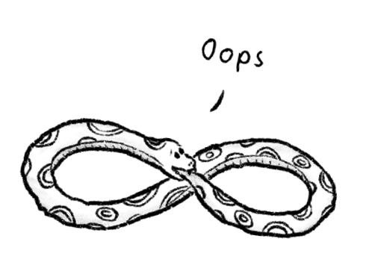
Có thể dễ dàng tránh điều này bằng cách đảm bảo rằng mọi biến ảnh hưởng đến điều kiện đều được cập nhật bên trong vòng lặp. Hãy luôn kiểm tra kỹ lại các điều kiện và phép tăng của bạn để tránh vấn đề này. Nhưng còn một cách khác để có vòng lặp vô hạn. Hãy nói về một điều mà bạn phải cực kỳ, cực kỳ cẩn thận: sửa đổi danh sách của bạn bên trong vòng lặp.

Sửa đổi danh sách trong khi lặp qua nó
Mọi thứ có thể trở nên rắc rối khá dễ dàng khi ta bắt đầu sửa đổi danh sách trong lúc lặp qua chúng. Thay đổi một danh sách trong khi lặp qua nó có thể dẫn đến những hành vi bất ngờ. Ví dụ, bạn đoán xem đoạn này sẽ làm gì?
toys = ["ball", "hedgehog"]
for item in toys:
toys.append("new toy")
print(toys)

Nếu bạn thử chạy nó, bạn sẽ thấy danh sách được in ra cứ lớn mãi. Lại là một vòng lặp vô hạn nữa! Và mỗi lần lặp, ta lại có thêm một món đồ chơi mới. Hóa ra không phải vòng lặp vô hạn nào cũng xấu! Đây là phần đầu của kết quả in ra:
['ball', 'feather', 'new toy']
['ball', 'feather', 'new toy', 'new toy']
['ball', 'feather', 'new toy', 'new toy', 'new toy']
['ball', 'feather', 'new toy', 'new toy', 'new toy', 'new toy']
['ball', 'feather', 'new toy', 'new toy', 'new toy', 'new toy', 'new toy']

Và cứ thế tiếp diễn mãi mãi!
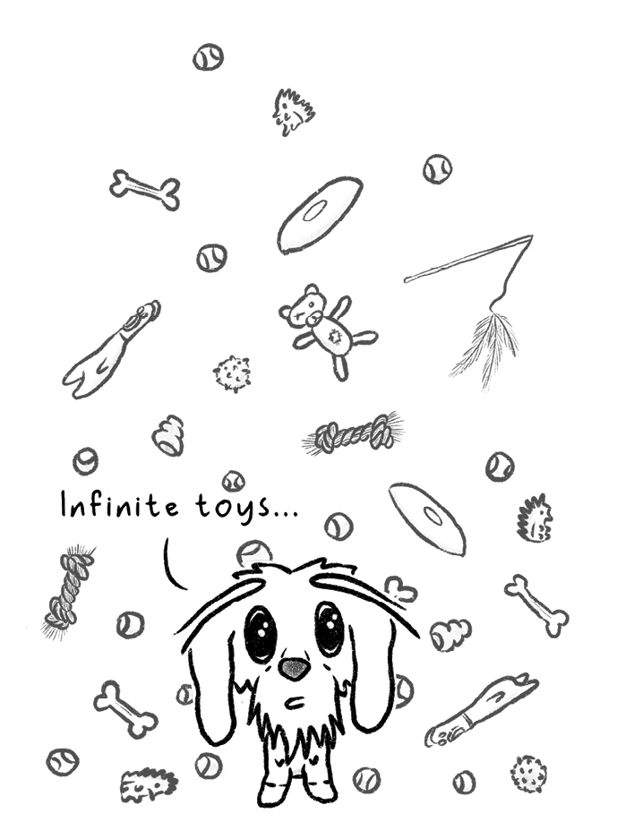
Cũng giống như thêm vào trong vòng lặp, xóa trong vòng lặp cũng nguy hiểm không kém. Nó không nhất thiết làm chương trình của bạn sập, nhưng hành vi của nó có thể khó lường. Ví dụ, đoạn này sẽ in ra gì?
numbers = [1, 2, 3, 4, 5]
for num in numbers:
if num % 2 == 0:
numbers.remove(num)
print(numbers)

Chỉ những số lẻ mới được giữ lại:
[1, 3, 5]

Ở đây thì không xảy ra, nhưng việc xóa phần tử trong lúc lặp có thể khiến bỏ sót phần tử, như trong trường hợp này:
numbers = [1, 2, 2, 3, 4, 4, 5]
for num in numbers:
if num == 2:
numbers.remove(num)
print(numbers)

Bạn nghĩ đoạn code này làm gì? Thoạt nhìn, bạn có thể nghĩ nó xóa hết tất cả các số 2. Nhưng liệu có đúng vậy không? Đây là kết quả:
[1, 2, 3, 4, 4, 5]

Khoan đã?! Vẫn còn một số 2! Để tôi giải thích tại sao lại như vậy. Chúng ta bắt đầu với một danh sách có hai số 2. Ở vòng lặp đầu tiên, vòng lặp thấy num = 1. Nó không phải là 2, nên không làm gì cả. Ở vòng lặp thứ hai, vòng lặp thấy num = 2 (số 2 đầu tiên). Nó xóa số này. Danh sách trở thành [1, 2, 3, 4, 4, 5]. Lúc này, vòng lặp chuyển sang chỉ số tiếp theo (chỉ vào phần tử sau phần tử vừa bị xóa). Tuy nhiên, số 2 thứ hai giờ đã dịch chuyển vào vị trí của số 2 vừa bị xóa, nên vòng lặp vô tình bỏ qua nó. Khi vòng lặp kết thúc, nó chỉ xóa được một trong hai số 2, dẫn đến kết quả như trên.
Đó là lý do tại sao thường thì an toàn hơn khi lặp trên một bản sao của danh sách để đảm bảo chúng ta không lặp ít hơn mình tưởng, nếu bạn cần làm những việc như thế này. Bạn có thể tạo bản sao bằng cách thêm [:] sau danh sách, như thế này:
numbers = [1, 2, 2, 3, 4, 4, 5]
for num in numbers[:]:
if num == 2:
numbers.remove(num)
print(numbers)

Ở đây, [:] sao chép danh sách, và đó là danh sách mà chúng ta đang lặp qua; đó là lý do tại sao lần này sẽ in ra danh sách đã xóa hết tất cả các số 2.

Lỗi lệch một đơn vị
Cuối cùng, một lỗi rất phổ biến trong lập trình nói chung là lỗi lệch một đơn vị (off-by-one error), và những lỗi này rất dễ tạo ra với vòng lặp. Ví dụ, việc hiểu nhầm điểm bắt đầu và điểm dừng trong vòng lặp có thể xảy ra với cả những người giỏi nhất, đặc biệt là với range(). Hãy chắc chắn rằng chúng ta hiểu rõ bước nhảy và rằng phạm vi là độc quyền (exclusive). Ví dụ, có thể không mấy trực quan khi thấy rằng 4 không được in ra ở đây:
for i in range(0, 4, 2):
print(i)

Đoạn này sẽ in ra như sau:
0
2

Dãy ở đây là [0, 2]. Hãy nhớ rằng range(start, stop, step) chạy đến nhưng không bao gồm stop.


Câu hỏi trắc nghiệm
1. Vòng lặp while dùng để làm gì?
1. Thực thi một khối code khi chúng ta gọi từ khóa thần kỳ
2. Lặp lại một khối code trong khi một điều kiện nào đó là True
3. Dễ dàng lặp qua các chuỗi và thực thi một khối code cho mỗi phần tử trong chuỗi
4. Tạo ra một dãy số
2. Vòng lặp nào sẽ là lựa chọn đầu tiên nếu chúng ta muốn lặp qua một danh sách?
3. Dãy nào sẽ được tạo ra bởi range(2, 10, 2)?
1. 2, 10, 2
2. 2, 4, 6, 8, 10
3. 4, 6, 8
4. 2, 4, 6, 8
4. Vòng lặp sau sẽ chạy bao nhiêu lần?
for i in range(1, 7, 2):
print(i)

1. 2 lần
2. 3 lần
3. 6 lần
4. 7 lần
5. Điều gì xảy ra nếu điều kiện trong vòng lặp là False ngay ở lần lặp đầu tiên?
1. Python báo lỗi
2. Khối mã thực thi trong vòng lặp chạy một lần
3. Khối mã gắn với vòng lặp đơn giản là không chạy chút nào
4. Vòng lặp chạy vô hạn
6. Đúng hay sai? Bạn có thể dừng vòng lặp sớm bằng câu lệnh break .
7. Phương thức values() làm gì?
1. Nó trả về tất cả các giá trị trong một dictionary dưới dạng một chuỗi (sequence)
2. Nó in riêng từng giá trị trong một list hoặc tuple
3. Nó lấy giá trị của một key cụ thể trong một dictionary
4. Nó lặp qua các dictionary
8. list[:] làm gì trong Python?
1. Nó đảo ngược thứ tự của một list
2. Nó thoát khỏi vòng lặp
3. Nó tạo một bản sao của một list
4. Nó lặp qua một list
9. Đúng hay sai? Vòng lặp for chỉ có thể dùng với hàm range() .

Bài tập

5.1 Tính tổng các số
Chúng ta có thể dùng Python để thực hiện những phép tính dài dòng thay cho mình. Hãy tưởng tượng ta cần tính 1+2+3+4+5+6+.... Nếu phải tính nhẩm từ đầu, sẽ mất khá nhiều thời gian. Tất nhiên, có một cách giải toán thông minh và thú vị cho bài toán kiểu này, nhưng tôi sẽ giữ bí mật chuyện đó. Bạn sẽ viết một chương trình tính tổng tất cả các số từ 1 đến 10 bằng vòng lặp for , rồi in kết quả ra.

5.2 Chào hỏi một danh sách bạn bè
Given a list of names, print each name with a greeting:
names = ["Zia", "Wiesje", "Muchu"]

5.3 Đuổi sóc vô tận?
Wiesje rất thích đuổi sóc; nếu cô ấy có năng lượng vô hạn (và không bao giờ bị phân tâm), có lẽ cô ấy sẽ muốn làm việc đó mãi mãi. Hãy tái hiện tình huống này trong Python.
Tạo một vòng lặp vô hạn in ra "Wiesje chases the squirrel!" lặp đi lặp lại.
Hãy dừng vòng lặp đó lại và viết lại code của chúng ta. Wiesje có thể mệt và không đuổi sóc mãi mãi được. Tạo một biến để theo dõi mức năng lượng của Wiesje. Sửa vòng lặp sao cho Wiesje chỉ đuổi sóc khi cô ấy còn năng lượng. Mỗi lần lặp, Wiesje mất dần năng lượng. Khi cô ấy hết năng lượng, in ra như sau:
Wiesje is too tired and gives up.

Thử thách bonus: Wiesje sẽ không bao giờ bắt được sóc, nhưng hãy tưởng tượng cô ấy có thể bắt được! Thêm một biến để theo dõi mức năng lượng của con sóc. Mỗi lần Wiesje đuổi, con sóc cũng mệt dần. Nếu con sóc hết năng lượng trước Wiesje, in ra như sau:
Wiesje caught the squirrel!

Bây giờ, hãy nghĩ xem điều gì sẽ xảy ra nếu cả Wiesje và con sóc đều quá mệt để tiếp tục cùng một lúc. Trong trường hợp đó chương trình nên làm gì?
Hãy thử nghiệm với chương trình và xem code của bạn có hoạt động như mong đợi với các mức năng lượng khác nhau không.

5.4 Lập đội cho đêm chơi game
Đêm chơi game đã đến, và chúng ta cần một chương trình để chia tất cả những người bạn muốn chơi thành hai đội. Hãy bắt đầu với danh sách sáu người bạn:
friends = ["Max", "Louise", "Jacob", "Sam", "Farah", "Selim"]

Nhiệm vụ của bạn là chia họ thành hai đội:
• Đội A gồm những người bạn có chỉ số chẵn
• Đội B gồm những người bạn có chỉ số lẻ
Sau khi đã tạo xong hai đội, in kết quả ra như thế này:
Team A:
Max
Jacob
Farah
Team B:
Louise
Sam
Selim

Nếu bạn đã biết cách làm rồi thì cứ làm luôn nhé! Còn nếu cần chút gợi ý thì đây là các bước:
1. Tạo hai danh sách rỗng cho team_a và team_b.
2. Dùng vòng lặp for để lặp qua một dãy có độ dài bằng độ dài của danh sách friends.
3. Dùng câu lệnh if trong vòng lặp for để thêm những tên có chỉ số chẵn vào team_a và những tên có chỉ số lẻ vào team_b.
4. Lặp qua từng đội để in ra tất cả tên trong mỗi đội, mỗi dòng một tên.

5.5 Tính giai thừa
Tôi biết mà, tôi đã hứa với các bạn rằng đây sẽ không phải là một cuốn sách toán. Tuy nhiên, tôi nghĩ chúng ta đều có thể vui vẻ một chút với giai thừa ở đây! Giai thừa là gì nhỉ? À, nó là một số nhân với tất cả các số dương đứng trước nó. Đây là những điều bạn cần biết:
• Giai thừa là một số nhân với tất cả các số nguyên nhỏ hơn nó, giảm dần xuống 1. Ví dụ, với giai thừa của 5, hay 5!, bạn tính 5 * 4 * 3 * 2 * 1 = 120.
• Giai thừa của 0 là 1. Bạn có thể thắc mắc tại sao ư? Câu trả lời cho câu hỏi đó khá thú vị, nhưng tôi nên tự kiềm chế và bám sát Python ở đây thôi.
• Phép tính giai thừa chỉ áp dụng cho các số nguyên không âm.
• Giai thừa có thể tăng rất nhanh, nên hãy ghi nhớ điều đó.
Trong bài tập này, bạn sẽ viết một chương trình tính giai thừa của một số trong một biến. Sau khi chương trình tính xong giai thừa, bạn in ra kết quả: 5! = 120.
Đây là các bước tôi khuyên bạn nên làm:
1. Tạo một biến để lưu số mà bạn đang tính giai thừa.
2. Tạo một biến khác cho giai thừa thực sự. Gán cho nó giá trị 1. (Tại sao ư? Vì nhân với 1 không làm thay đổi kết quả.)
3. Viết một vòng lặp for để nhân biến factorial với mọi số từ 1 đến số mà bạn đang tính giai thừa. Dùng hàm range() để tạo dãy số và cập nhật biến factorial bên trong vòng lặp.
4. In kết quả theo định dạng 5! = 120.
5. Thử gán các số khác nhau cho biến số ban đầu để xem điều gì xảy ra.
6. Tôi chắc chắn bạn có thể tái cấu trúc (refactor) mã của mình để xử lý số âm. Nếu biến số ban đầu chứa giá trị âm, chúng ta không thể tính giai thừa. Hãy in một thông báo như "Factorials are only defined for non-negative integers." và ngăn chương trình chạy.

5.6 Phòng gym bí mật của thú cưng
Có lẽ tôi không nên tiết lộ hết bí mật của mình trong một cuốn sách, nhưng ngoài việc là một lập trình viên bí mật, tôi còn là một con nghiện phòng gym bí mật. Wiesje thích đi cùng tôi. Đó là lý do chúng ta sẽ xây dựng một ứng dụng nhỏ để xem các buổi tập của mình trong bài tập này! Cảnh báo tiết lộ nội dung: Wiesje hôm nay không hẳn đã tập nát buổi tập của mình, nhưng cô ấy đã ăn được bốn thanh protein.
Đó chắc là định nghĩa "tăng cơ" của cô ấy. Tôi đã theo dõi các buổi tập hôm nay của các thành viên phòng gym bí mật trong từ điển (dictionary) sau đây. Nhân tiện, cân nặng tính bằng kilôgam nhé; tôi đã nói mình là người Hà Lan chưa?
workouts = {
"Zia": {
"bench_press": {"weight": 5, "sets": 3, "reps": 10},
"bicep_curls": {"weight": 2, "sets": 3, "reps": 10},
"box_jumps": {"weight": 0, "sets": 2, "reps": 10},
"deadlifts": {"weight": 10, "sets": 2, "reps": 1},
"kettle_bell_swings": {"weight": 2, "sets": 3, "reps": 10},
"lateral_raises": {"weight": 1, "sets": 3, "reps": 10},
"stair_climber": {"minutes": 10}
},
"Wiesje": {
"bench_press": {"weight": 5, "sets": 1, "reps": 1},
"leg_extension": {"weight": 1, "sets": 2, "reps": 5},
"planking": {"minutes": 5},
"zoomies": {"minutes": 2}
}
}

Đây là những gì tôi muốn bạn làm:
• Nhớ cách lặp qua các cặp khóa-giá trị (key-value pairs) chứ? Hãy in tất cả các bài tập của từng thành viên phòng gym.
• Tính tổng khối lượng mà Zia và Wiesje đã nâng riêng biệt và in kết quả. Đừng lo nếu bạn bối rối với các thuật ngữ phòng gym. Đây là cách tính tổng khối lượng đã nâng trong một bài tập: weight * sets * reps. Lưu ý rằng chúng ta không nâng tạ trong mỗi bài tập của buổi tập. Bạn sẽ xử lý điều đó như thế nào?
Đây là những gì đầu ra của bạn nên trông như thế nào:
Zia's workout:
- bench_press: weight 5kg, 3 sets of 10 reps
- bicep_curls: weight 2kg, 3 sets of 10 reps
- box_jumps: weight 0kg, 2 sets of 10 reps
- deadlifts: weight 10kg, 2 sets of 1 reps
- kettle_bell_swings: weight 2kg, 3 sets of 10 reps
- lateral_raises: weight 1kg, 3 sets of 10 reps
- stair_climber: 10 minutes
Wiesje's workout:
- bench_press: weight 5kg, 1 sets of 1 reps
- leg_extension: weight 1kg, 2 sets of 5 reps
- planking: 5 minutes
- zoomies: 2 minutes
Total weight lifted by Zia: 320kg
Total weight lifted by Wiesje: 15kg

Tóm tắt
Trong chương này, chúng ta đã tiến gần hơn một chút đến việc viết các chương trình thực sự khi học cách sử dụng vòng lặp (loop). Vòng lặp giúp có thể chạy một khối mã nhiều lần mà không cần phải lặp lại cùng một đoạn mã hết lần này đến lần khác.
Đầu tiên chúng ta xem xét vòng lặp while . Một vòng lặp while thực thi một khối mã miễn là một điều kiện nào đó là True. Khá đơn giản, nhưng bạn phải coi chừng những vòng lặp vô hạn (infinite loop) ngoài ý muốn. Đây là điều xảy ra khi điều kiện vẫn True mãi mãi, và khối mã cứ tiếp tục được thực thi. Chỉ cần đảm bảo rằng điều kiện của bạn cuối cùng sẽ đánh giá thành False, và bạn sẽ ổn thôi. Ồ, tất nhiên, chúng ta cũng đã học cú pháp (syntax) đúng của vòng lặp while :
while condition_is_true:
# Code to execute repeatedly

Mọi thứ còn thú vị hơn khi tôi được kể cho bạn vòng lặp for dùng để làm gì. Một vòng lặp for lặp qua một chuỗi (sequence) và thực thi một khối mã cho mỗi phần tử trong chuỗi. Chuỗi ư? Ý chúng ta là một danh sách (list) hoặc một bộ (tuple), chẳng hạn. Đây là cú pháp trông như thế nào:
for variable in sequence:
# Code to execute for each item

Chúng ta đã học rằng định danh (identifier) variable có thể là bất cứ thứ gì, nhưng việc đặt cho nó một cái tên mô tả là khôn ngoan.
Sau khi lặp qua một danh sách đồ chơi thú vị, mọi thứ trở nên thiên về toán học hơn một chút với hàm range() , hàm này tạo ra một chuỗi số và hoạt động rất tốt với vòng lặp for. Nó có thể được dùng theo nhiều cách. Tùy thuộc vào số lượng đối số (argument) bạn truyền vào, range() có thể xác định điểm bắt đầu, điểm kết thúc, và thậm chí cả bước nhảy (step size) của một chuỗi. Đây là một lời nhắc nhanh:
range(start, stop, step)

Và đây là những gì range kết hợp với một vòng lặp for có thể trông như thế nào:
for i in range(4):
print("You've got this!")

Có lẽ bạn đã quá rõ vòng lặp này sẽ cổ vũ bạn bao nhiêu lần: (i = 0, 1, 2, 3). Được rồi, vậy là chúng ta đã lặp qua các chuỗi như danh sách, bộ và range. Nhưng lặp qua từ điển thì hơi khác một chút. Có khóa (key) và giá trị (value), và chúng ta đã luyện tập cách lặp qua từng thứ. Theo mặc định, lặp qua một từ điển sẽ lặp qua các khóa của nó. Rõ ràng, chúng ta có thể dùng những khóa đó để truy cập các giá trị, nhưng chúng ta cũng đã khám phá ra phương thức values() để chỉ lặp qua các giá trị. Để lặp qua các cặp khóa-giá trị, chúng ta đã dùng hai biến trong vòng lặp cùng với phương thức items() .
Chúng ta đã thấy câu lệnh if bên trong câu lệnh if và danh sách bên trong danh sách, nên việc khám phá vòng lặp lồng nhau tiếp theo là điều tự nhiên. Chúng rất hữu ích để xử lý dữ liệu đa chiều. Phần này khá phức tạp, và tất cả chúng ta đều cần nghỉ ngơi. Từ break là một từ khóa trong Python dùng để dừng hoàn toàn một vòng lặp. Câu lệnh continue tương tự như break, nhưng thay vì dừng toàn bộ vòng lặp, nó chỉ bỏ qua phần còn lại của lần lặp hiện tại và chuyển sang lần lặp tiếp theo.
Như thường lệ, chúng ta kết thúc chương bằng việc xem xét một số lỗi phổ biến và cách tránh chúng. Chúng ta đã đề cập đến vòng lặp vô hạn trước đó: có thể tránh chúng bằng cách kiểm tra điều kiện và bước tăng của bạn. Ngoài ra, bạn cần cẩn thận khi sửa đổi danh sách trong lúc lặp qua chúng. Điều đó có thể dẫn đến hành vi không mong muốn. An toàn hơn là lặp qua một bản sao của danh sách. Chúng ta làm điều này bằng cách thêm [:][/C] sau danh sách trong vòng lặp. Lỗi phổ biến cuối cùng chúng ta thảo luận là lỗi lệch một đơn vị. Chúng thường gặp với vòng lặp, đặc biệt khi dùng range(), nên hãy nhớ rằng giá trị stop là không bao gồm.
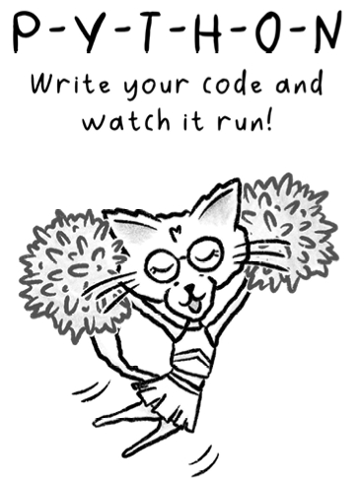

6

Viết hàm và sử dụng các hàm có sẵn
Chúng ta đã làm được khá nhiều rồi! Chúng ta đã học cách lưu dữ liệu trong biến, ra quyết định, và thậm chí lặp qua mã của mình. Nhưng hãy tưởng tượng bạn có những khối mã muốn tái sử dụng xuyên suốt chương trình, hoặc thậm chí qua nhiều chương trình khác nhau. Nếu không có cách tiếp cận có cấu trúc hơn, bạn sẽ thấy mình cứ sao chép-dán những khối đó khắp nơi. Sao chép và dán luôn là dấu hiệu cho thấy có cách làm tốt hơn. Đó là lúc hàm xuất hiện. Hàm cho phép chúng ta gói mã vào một chỗ và gọi mã đó bất cứ khi nào cần. Nó giống như có những câu thần chú nhỏ của riêng bạn trong Python. Một khi đã định nghĩa chúng, bạn có thể thi triển bất cứ lúc nào.
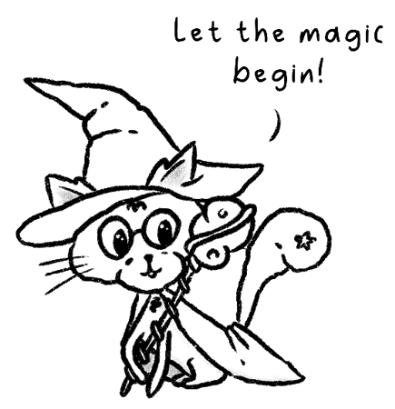

Hiểu về hàm
Bất cứ khi nào bạn thấy mình viết cùng một dòng mã hoặc những dòng rất giống nhau nhiều lần ở những chỗ khác nhau trong mã, một hàm có thể ngăn điều đó. Bằng cách gói mã trong một hàm, bạn có thể gọi nó chỉ với một dòng. Điều này nghĩa là bạn sẽ có ít mã trùng lặp hơn. Và điều đó thật tuyệt! Hãy tưởng tượng nếu đến một lúc nào đó, chúng ta phải thay đổi đoạn mã xuất hiện nhiều lần ở nhiều chỗ trong mã của mình… Đúng vậy, chúng ta sẽ phải thay đổi nó ở tất cả những chỗ đó! Rất dễ bỏ sót một chỗ và tốn rất nhiều công sức.
Đó là lý do hàm cũng mang lại sự ngăn nắp. Thay vì rải logic khắp tệp của bạn, bạn có thể đặt từng phần logic vào một hàm với tên mô tả rõ ràng. Sau đó, nếu cần thay đổi, bạn chỉ làm ở một chỗ (chính hàm đó), và thay đổi sẽ áp dụng ở mọi nơi hàm được gọi.
Chúng ta đã dùng hàm rồi! Python cũng có các hàm có sẵn, chỉ kể ra một vài cái:
• print
• input
• range
Chúng ta đã dùng print() để ghi thông báo ra console và input() để nhận dữ liệu người dùng nhập. Đây là việc chúng ta làm rất nhiều! Nếu hàm không tồn tại, chúng ta sẽ phải tự viết logic phức tạp cho việc đó mọi lúc. May mắn thay, hàm có tồn tại. Có rất nhiều hàm có sẵn, và chúng ta sẽ tìm hiểu chúng. Trước tiên hãy nói về cách chúng ta có thể viết hàm của riêng mình.


Viết hàm
Chúng ta có thể nghĩ về một hàm như một câu thần chú nhóm các dòng mã riêng lẻ lại. Thay vì viết lại câu chú mỗi lần, bạn đặt tên cho câu thần chú của mình, định nghĩa nó một lần, rồi gọi nó khi muốn. Càng có nhiều câu thần chú (hàm) trong mã, chương trình của bạn càng dễ đọc và dễ bảo trì, vì nó có thể làm những việc phức tạp chỉ với một lần gọi đúng hàm (lý tưởng là với tên rất mô tả).
Chúng ta khai báo một hàm bằng từ khóa def, theo sau là tên hàm, một cặp dấu ngoặc đơn, và dấu hai chấm. Bên trong dấu ngoặc đơn, chúng ta có thể tùy chọn có các tham số; chúng ta sẽ thấy chúng sớm thôi. Đây là một ví dụ đơn giản không có tham số:
def greet():
print("Hello humans!")

Chúng ta đã dùng def để nói rằng, "Tôi đang định nghĩa một hàm." Tên của hàm là greet. Và bên trong thân hàm (phần được thụt lề), chúng ta đặt một câu lệnh print . Như hiện tại, hàm này chỉ in ra một thông báo khi được gọi. Tuy nhiên, nếu chúng ta chạy đoạn code này, bạn sẽ không thấy gì trong kết quả đầu ra cả.
Tại sao? Bởi vì chúng ta chưa gọi hàm. Gọi hàm nghĩa là chúng ta triệu gọi hàm và các dòng code bên trong hàm được thực thi.
Làm sao để gọi hàm này? Đơn giản thôi:
greet()

Bạn dùng tên của hàm, theo sau là dấu ngoặc đơn. Giờ kết quả đầu ra của chúng ta sẽ là thế này:
Hello humans!

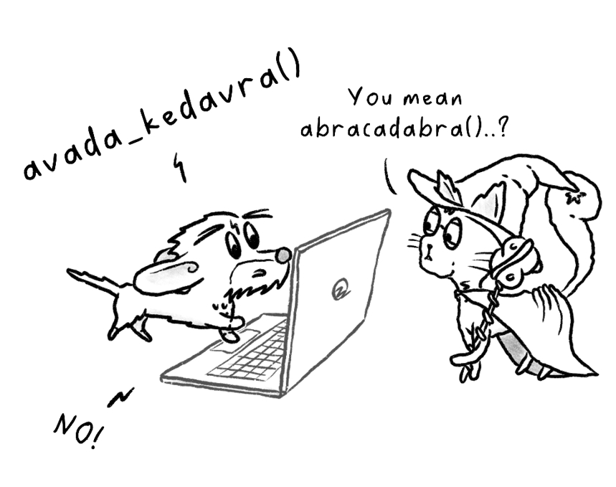
Hãy xem cách chúng ta có thể làm cho nó thú vị hơn với các tham số.

Tham số (parameter) và đối số (argument)
Chúng ta vừa có một hàm ví dụ không có gì giữa cặp ngoặc đơn trong phần định nghĩa hàm. Chúng ta có thể đặt các tham số vào đó; chúng hơi giống các biến mà chúng ta chỉ có thể dùng bên trong hàm. Chúng ta cung cấp giá trị cho các tham số này khi gọi hàm. Những giá trị mà chúng ta chỉ định khi gọi hàm được gọi là đối số (argument).
Vậy, tham số (parameter) giống như một chỗ giữ chỗ (placeholder) trong phần định nghĩa hàm của bạn, còn đối số (argument) là giá trị thực tế mà bạn truyền vào chỗ giữ chỗ đó khi gọi hàm. Đây là một hàm có một tham số:
def greet_by_name(name):
print("Hello", name)

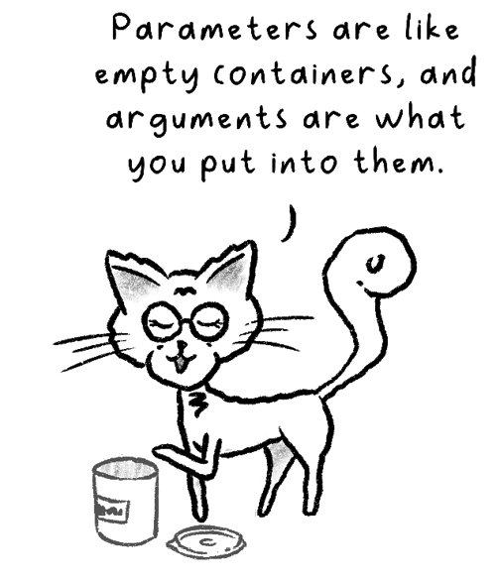
Trong phần định nghĩa này, name là tham số. Để tôi chỉ cho bạn cách gọi hàm này:
greet_by_name("Zia")
greet_by_name("Wiesje")

Tôi đang gọi hàm này hai lần ở đây. Kết quả đầu ra sẽ như sau:
Hello Zia
Hello Wiesje

Khi chúng ta gọi greet_by_name("Zia"), "Zia" là đối số. Trong lần gọi cụ thể đó, bên trong hàm, ở bất cứ đâu chúng ta thấy name, nó đều tham chiếu đến "Zia". Nếu sau đó chúng ta gọi greet_by_name("Wiesje"), thì trong lần gọi đó, name sẽ tham chiếu đến "Wiesje". Đó là lý do chúng ta có được kết quả đầu ra như đã nêu ở trên!
Chúng ta cũng có thể tạo các hàm với nhiều tham số. Đây là một ví dụ:
def feed_pet(pet_name, food):
print("Feeding", pet_name, "some delicious", food)

Bạn có thể thấy rằng chúng ta có thể thêm nhiều tham số chỉ bằng cách phân tách chúng bằng dấu phẩy. Gọi chúng cũng tương tự:
feed_pet("Zia", "tuna")
feed_pet("Wiesje", "kibble")

Một lần nữa, chúng ta đang gọi hàm hai lần, với các đối số khác nhau. Điều này sẽ cho ra kết quả như sau:
Feeding Zia some delicious tuna
Feeding Wiesje some delicious kibble

Khi Python thấy feed_pet("Zia", "tuna"), nó gán "Zia" cho pet_name và "tuna" cho food, rồi thực thi đoạn code bên trong hàm. Điều tương tự cũng xảy ra với lần gọi hàm thứ hai. Chúng ta có thể gọi hàm bao nhiêu lần tùy thích. Bằng cách dùng các tham số, chúng ta có thể dùng cùng một hàm để làm những việc khác nhau.
Đến giờ, chúng ta mới chỉ thấy những hàm có một dòng duy nhất. Điều đó không phổ biến lắm. Hãy cùng xem một hàm có nhiều dòng hơn, nhận một số đầu vào, đưa ra quyết định dựa trên đầu vào đó, và thậm chí còn chứa một vòng lặp nhỏ. Đây là một ví dụ:
def interactive_feeding():
print("Welcome to the pet feeding station!")
print("Type 'quit' when you're done feeding your pets.")

while True:
pet_name = input("What's your pet's name? ")

if pet_name.lower() == "quit":
print("All done feeding pets! Bye!")
break

species = input("What species is your pet? (e.g. cat, dog): ")
food = input("What food do you want to give them? ")
# A small decision based on the species input
if species.lower() == "cat":
print(pet_name, "arches their back and sniffs the", food)
elif species.lower() == "dog":
print(pet_name, "wags their tail at the sight of", food)
else:
print(pet_name, "looks curious about the", food)
# Finally, we print a message about feeding
print("Feeding", pet_name, "some delicious", food, "now!\n")

Cùng mổ xẻ xem chuyện gì đang diễn ra ở đây nhé. Ta định nghĩa interactive_feeding(), nên đoạn code bên trong hàm này sẽ không chạy cho tới khi ta gọi nó. Bên trong hàm, đầu tiên ta in một lời chào mừng và hướng dẫn gõ 'quit' khi xong.
Bên trong vòng lặp while True:, ta hỏi người dùng tên thú cưng. Nếu người dùng gõ 'quit', ta thoát khỏi vòng lặp (kết thúc hàm). Ngược lại, ta hỏi loài của thú cưng và món ăn ta muốn cho chúng ăn. Ta đưa ra một quyết định nhỏ dựa trên loài. Nếu là "cat", ta làm một việc; nếu là "dog", ta làm việc khác; còn lại thì ta xử lý theo mặc định.

Cuối cùng, ta in một dòng về việc cho chúng ăn, bao gồm tên thú cưng và món ăn. Rồi ta quay lại vòng lặp để hỏi tên một thú cưng khác. Để thực sự chạy hàm này, ta vẫn phải gọi nó trong code:
interactive_feeding()

Nếu bạn chạy chương trình và gọi interactive_feeding(), bạn sẽ thấy Python liên tục hỏi tên thú cưng, loài và món ăn, in ra những dòng khác nhau tùy theo dữ liệu người dùng nhập. Khi bạn gõ 'quit', nó dừng lại. Đây là một ví dụ lớn hơn, thực tế hơn về một hàm làm được nhiều việc: nó nhận dữ liệu vào, đưa ra quyết định, và thậm chí dùng cả vòng lặp. Thực ra nó lớn đến mức bạn có thể muốn tách nhỏ ra. Nhưng chuyện đó để sau.
Trước tiên ta cần xử lý một khái niệm rất lớn, đó là việc hàm trả về một kết quả. Điều này được thực hiện bằng giá trị trả về (return value).

Giá trị trả về
Đôi khi, bạn không chỉ muốn hiển thị một thông báo. Bạn có thể muốn hàm của mình tạo ra một mẩu dữ liệu nào đó. Đó là lúc câu lệnh return xuất hiện.
Khi Python gặp câu lệnh return bên trong một hàm, nó thoát khỏi hàm đó ngay lập tức và gửi giá trị được chỉ định trở lại nơi hàm được gọi. Cùng xem một ví dụ tính diện tích hình chữ nhật:
def area_of_rectangle(length, width):
area = length * width
return area
result = area_of_rectangle(5, 3) # Store 15 in result
print("Area is:", result)

Khi ta gọi area_of_rectangle(5, 3), Python thực thi phần thân hàm, tính 5 * 3, rồi trả về 15. Ta lưu 15 đó vào result rồi in nó ra.
Ta có thể có nhiều câu lệnh return nếu muốn xử lý các điều kiện khác nhau bên trong một hàm. Ngay khi Python gặp một return, nó dừng hàm lại. Điều này cũng có thể hữu ích nếu ta cần thoát sớm trong một số tình huống.
Nếu một hàm không có câu lệnh return, Python sẽ trả về một giá trị đặc biệt gọi là None. Đây là một ví dụ:
def return_nothing():
print("Hi")
val = return_nothing()
print(val)


Đoạn code này sẽ in Hi trước, rồi sau đó in None. None này cho biết hàm không trả về giá trị có ý nghĩa nào cả. Trong nhiều hàm, bạn có thể không cần trả về gì – ví dụ, nếu hàm của bạn chỉ in một thông báo hoặc cập nhật thứ gì đó ngầm bên trong.
Giờ ta lấy hàm dài lúc trước và tách nó thành hai hàm. Ta sẽ tái cấu trúc (sắp xếp lại) đoạn code interactive_feeding() trước đó thành hai hàm nhỏ hơn, trong đó một hàm trả về một mẩu dữ liệu thay vì chỉ in ra. Như vậy mỗi hàm có nhiệm vụ rõ ràng hơn. Một hàm sẽ thu thập dữ liệu người dùng nhập và trả về, hàm còn lại sẽ dùng dữ liệu đó.
def get_pet_info():
pet_name = input("What's your pet's name? ")

if pet_name.lower() == "quit":
return None
species = input("What species is your pet? (e.g. cat, dog): ")
food = input("What food do you want to give them? ")

return (pet_name, species, food)
def feed_pet(pet_name, species, food):
if species.lower() == "cat":
print(pet_name, "arches their back and sniffs the", food)
elif species.lower() == "dog":
print(pet_name, "wags their tail excitedly at the sight of", food)
else:
print(pet_name, "looks curious about the", food)
print("Feeding", pet_name, "some delicious", food, "now!\n")
def interactive_feeding():
print("Welcome to the pet feeding station!")
print("Type 'quit' when you're done feeding your pets.")

while True:
pet_data = get_pet_info()

if pet_data is None: # user typed 'quit' for the pet's name
print("All done feeding pets! Bye!")
break

pet_name, species, food = pet_data
feed_pet(pet_name, species, food)
# Call the main function to start the feeding loop
interactive_feeding()

Có thể hơi nhiều thứ để tiếp thu – đừng lo, tôi sẽ dẫn bạn đi từng bước. Đầu tiên, get_pet_info() hỏi người dùng tên, loài và món ăn của thú cưng. Nếu người dùng nhập 'quit' cho tên thú cưng, nó trả về None để báo hiệu rằng ta đã xong. Ngược lại, nó trả về một tuple (pet_name, species, food).
Hàm feed_pet(pet_name, species, food) nhận dữ liệu đó và xử lý logic phản hồi rồi in ra. Để ý rằng nó không hỏi người dùng câu nào cả. Nó chỉ dùng dữ liệu được truyền vào.
Rồi ta có interactive_feeding(). Hàm này lặp vô hạn, liên tục gọi get_pet_info() và feed_pet. Nếu get_pet_info() trả về None, ta biết người dùng muốn dừng, nên ta thoát khỏi vòng lặp. Ngược lại, ta bóc tách tuple được trả về và gọi feed_pet.
Với cách sắp xếp này, code của chúng ta trở nên mô-đun hơn. Mỗi hàm có nhiệm vụ rõ ràng hơn:
• get_pet_info(): Thu thập và trả về dữ liệu
• feed_pet(): Dùng dữ liệu để thực hiện một tác vụ
• interactive_feeding(): Điều phối vòng lặp và quản lý thời điểm thoát
Điều quan trọng là, trong get_pet_info(), chúng ta đang dùng giá trị trả về. Nếu không muốn cho thú cưng nào ăn, chúng ta biểu thị điều đó bằng cách trả về None. Hàm gọi nó có thể kiểm tra điều đó và phản hồi tương ứng. Điều này làm nổi bật cách các câu lệnh return cho phép chúng ta truyền thông tin (hoặc tín hiệu) trở lại đoạn code đang dùng hàm.
Nếu bạn hiểu hết ngay lập tức thì thật tuyệt! Nếu chưa, hãy xem lại từng dòng một và xem nó có hợp lý không. Khi bạn đã sẵn sàng, hãy cùng soi kỹ tham số của hàm một chút.


Tham số của hàm chi tiết hơn
Đến giờ, chúng ta đã thấy các tham số thông thường. Nhưng có vài kiểu khác nhau nữa! Chúng ta có nhiều cách để định nghĩa tham số trong Python, tùy vào mức độ linh hoạt hay chặt chẽ mà bạn muốn hàm của mình có. Chúng ta sẽ không xem hết mọi chi tiết, nhưng tôi muốn đảm bảo rằng bạn đã từng nghe qua chúng. Hãy nói về cái đầu tiên: tham số mặc định.

Tham số mặc định
Tham số mặc định nghĩa là bạn có thể bỏ qua đối số đó khi gọi hàm, và Python sẽ giả định một giá trị mặc định. Đây là một hàm chào hỏi với lời chào mặc định:
def greet_friend(name, greeting="Hello"):
print(greeting, name)
greet_friend("Zia") # Uses default: "Hello Zia"
greet_friend("Wiesje", "Hi") # Uses "Hi Wiesje"

Nếu bạn gọi greet_friend("Zia"), lời chào mặc định "Hello" sẽ được dùng vì chúng ta không cung cấp đối số cho tham số cuối cùng. Đây là một cách hay để cung cấp các đối số tùy chọn mà không bắt người gọi lúc nào cũng phải truyền vào. Tất nhiên, không phải mọi tình huống đều cho phép điều này, vì không phải lúc nào chúng ta cũng có một giá trị mặc định hợp lý.

Đối số từ khóa
Thông thường, các đối số được truyền theo vị trí: đối số thứ nhất đi vào tham số thứ nhất, đối số thứ hai đi vào tham số thứ hai, cứ thế tiếp tục. Nhưng chúng ta cũng có đối số từ khóa. Đây là khi bạn chỉ rõ tên tham số để khớp với đối số:
def describe_pet(pet_name, species, age):
print(f"{pet_name} is a {species} who is {age} years old.")
describe_pet(species="dachshund", pet_name="Wiesje", age=7)

Ở đây, thứ tự không quan trọng vì chúng ta gắn nhãn cho mỗi đối số với tham số tương ứng của nó. Điều đó có thể làm code của bạn dễ đọc hơn, đặc biệt nếu hàm có nhiều tham số. Cách chúng ta đang dùng hiện tại thì không làm code dễ đọc hơn. Tốt hơn là giữ theo vị trí, nhưng tôi cho rằng nó phù hợp với mục đích giải thích đối số từ khóa.
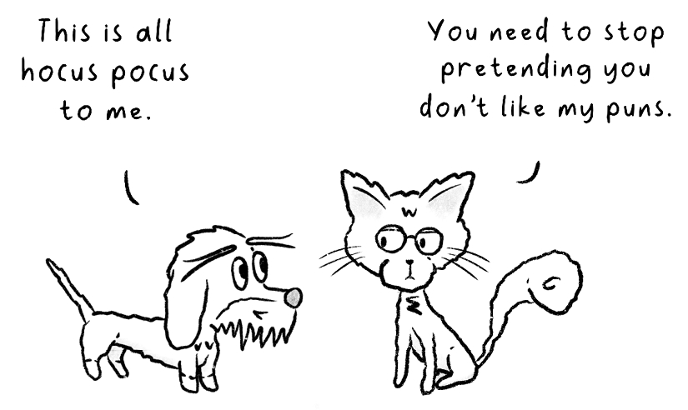

Đối số có độ dài thay đổi
Đôi khi chúng ta không biết có bao nhiêu đối số có thể được truyền vào hàm. Trong trường hợp đó, chúng ta có thể dùng *args hoặc **kwargs. Khi bạn dùng *args, Python sẽ gom các đối số vị trí thừa vào một tuple. Nếu bạn dùng **kwargs, nó sẽ gom các đối số từ khóa thừa vào một dictionary. Nghe có vẻ khó hơn thực tế. Hy vọng ví dụ này sẽ làm rõ điều đó:
def show_off(*args, **kwargs):
print("Positional args:", args)
print("Keyword args:", kwargs)
show_off("Zia", "Wiesje", toy="feather wand", snack="tuna")

Đây là kết quả:
Positional args: ('Zia', 'Wiesje')
Keyword args: {'toy': 'feather wand', 'snack': 'tuna'}

Ở đây, ("Zia", "Wiesje") được truyền vào args, và {"toy": "feather wand", "snack": "tuna"} được truyền vào kwargs. Điều này rất hữu ích khi bạn muốn một hàm xử lý số lượng đối số không xác định. Ví dụ có thể là một hàm in linh hoạt hoặc một hàm xử lý các lệnh.
Đó là tất cả những gì nằm trong phạm vi của các tham số. Giờ hãy nói về phạm vi (scope).


Phạm vi của biến
Phạm vi (scope) nghĩa là phần mã nơi chúng ta có thể tham chiếu đến các biến hoặc hàm bằng tên của chúng. Trong Python, chúng ta có hai phạm vi: phạm vi cục bộ (local scope) và phạm vi toàn cục (global scope).

Phạm vi cục bộ
Các biến bên trong một hàm mặc định là cục bộ. Điều này có nghĩa là chúng được tạo ra khi hàm được gọi và bị hủy khi hàm kết thúc. Điều này không chỉ áp dụng cho các biến được tạo bên trong hàm mà còn cho cả các tham số – ví dụ:
def feed_cat():
food = "tuna"
print("Feeding cat with", food)
feed_cat()
print(food)

Câu lệnh print thứ hai sẽ báo lỗi NameError vì food chỉ tồn tại bên trong feed_cat và chúng ta đang tham chiếu đến nó trong phạm vi toàn cục. Hãy cùng nói về điều đó là gì.

Phạm vi toàn cục
Các biến nằm ngoài hàm và các khối mã khác là toàn cục. Vậy nên, bất cứ thứ gì được định nghĩa ở tận cùng bên trái (không thụt lề) đều thuộc phạm vi toàn cục. Đây là một ví dụ:
favority_toy = "ball"

Bạn có thể truy cập favority_toy ở mọi nơi trong tệp của bạn – bên trong hàm và bên ngoài hàm.
Đó là lý do tại sao nó sẽ hoạt động như thế này:
food = "kibble"
def feed_cat():
print("Feeding cat with", food)
feed_cat()
print(food)

Bây giờ nó sẽ sử dụng biến phạm vi toàn cục trong phạm vi cục bộ của hàm feed_cat. Nó sẽ in ra kết quả như sau:
Feeding cat with kibble
kibble

Biến phạm vi toàn cục có giá trị "kibble", và đó là lý do nó in ra như vậy. Tất nhiên, đó là một tình huống tồi tệ, vì là một chú mèo sành sỏi, tôi rất thích đồ ăn ngon chứ không phải hạt khô nhạt nhẽo. Tuy nhiên, tôi có thể làm cho nó thú vị hơn và sửa tình huống này. Bạn nghĩ đoạn này làm gì?
food = "kibble"
def feed_cat():
food = "tuna"
print("Feeding cat with", food)
feed_cat()
print(food)

Hãy xem bạn có đoán đúng nó làm gì không nhé. Đây là một câu hỏi đánh đố, nên đừng lo! Nó sẽ in ra như sau:
Feeding cat with tuna
kibble

Điều này là vì bây giờ chúng ta có một biến tên là food trong phạm vi toàn cục và phạm vi cục bộ (của hàm). Như bạn thấy, khi chúng ta gọi hàm, nó tạo ra một biến cục bộ food được gán giá trị "tuna". Giá trị đó được in ra bên trong hàm. Sau khi hàm kết thúc, chúng ta in food một lần nữa. Đây là food thuộc phạm vi toàn cục, và do đó nó in ra "kibble". Nếu chúng ta không có biến food trong phạm vi toàn cục, việc cố in nó sẽ báo lỗi vì phạm vi của hàm không thể truy cập được từ bên ngoài.

Từ khóa global (và lý do nên dùng nó một cách hạn chế)
Nếu chúng ta cần truy cập một thứ gì đó từ phạm vi bên ngoài vào bên trong một hàm, chúng ta cần chỉ định rằng mình muốn truy cập vào phạm vi toàn cục (global scope). Chúng ta có thể dùng biến toàn cục bên trong một hàm để làm điều này. Điều này hữu ích khi bạn muốn sửa đổi một biến toàn cục từ bên trong một hàm. Chúng ta có thể dùng từ khóa global để làm việc đó. Tuy nhiên, cách này thường không được khuyến khích vì nó có thể dẫn đến code khó hiểu:
food = "kibble"
def feed_cat():
global food
food = "tuna"
print("Feeding cat with", food)
feed_cat()
print(food)

Bây giờ đoạn này sẽ in ra như sau:
Feeding cat with tuna
tuna

Mặc dù cách này hoạt động để thay đổi biến trong phạm vi toàn cục, nhưng thường thì tốt hơn là truyền biến vào dưới dạng tham số (parameter) và trả về giá trị đã cập nhật nếu cần. Cách đó sẽ trông như thế này:
food = "kibble"
def feed_cat(food):
food = "tuna"
print("Feeding cat with", food)
return food
food = feed_cat(food)
print(food)

Ở đây, chúng ta đang truy cập biến toàn cục bằng cách truyền nó vào thông qua feed_cat(food). Tuy nhiên, nếu chúng ta ghi đè nó, nó sẽ tạo ra một biến chuỗi mới và lưu vào phạm vi cục bộ (local scope), chứ không ghi đè giá trị được lưu trong biến toàn cục food. Vì vậy, để làm được điều đó, chúng ta return food từ hàm và lưu lại bằng food = feed_cat(food). Cách này ghi đè giá trị cũ của biến toàn cục. Tôi đồng ý rằng việc truyền tham số vào không thực sự hữu ích trong ví dụ này; nó chỉ nhằm giải thích cơ chế cho bạn mà thôi.
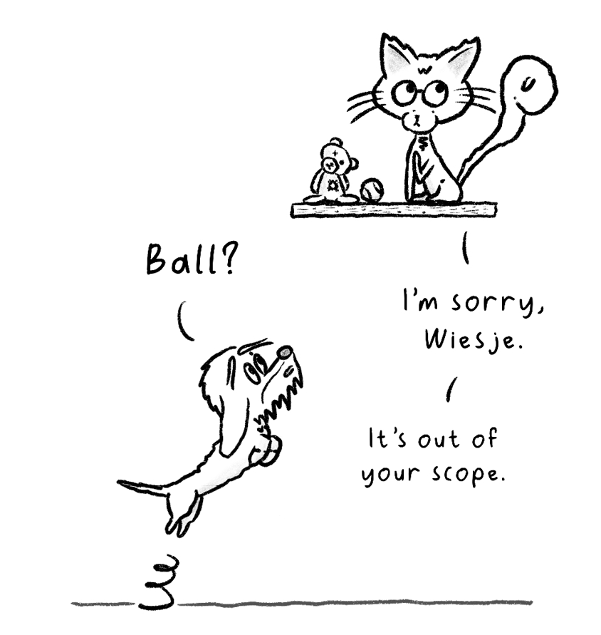

Tổng quan về các hàm dựng sẵn (built-in function)
Tôi đã đề cập rằng chúng ta có thể tự viết hàm của riêng mình, nhưng chúng ta cũng thường dùng rất nhiều hàm dựng sẵn mà Python đi kèm. Đây là những chức năng được định nghĩa sẵn mà chúng ta có thể gọi ngay lập tức. Việc có sẵn những hàm này thật tuyệt, vì đây đều là những chức năng cơ bản mà chúng ta sẽ thường cần khi viết chương trình. Chúng ta đã thấy một vài hàm rồi, bao gồm print. Hãy xem thêm một vài hàm khác.

Các hàm dựng sẵn phổ biến của Python cho kiểu dữ liệu (data type)
Có một vài hàm mà bạn nên biết liên quan đến kiểu dữ liệu:
• type
• int
• float
• str
Hàm type() cho bạn biết kiểu dữ liệu của một biến. Các hàm int(), float(), và str() giúp chuyển đổi giữa các kiểu dữ liệu. Bạn có thể thấy chúng hoạt động như thế này:
items = ["feather", "laser pointer", "ball"]
count = len(items)
type_count = type(count)
print("Count:", count)
print("Type of count:", type_count)
count_text = str(count)
type_count_text = type(count_text)
print("Count:", count_text)
print("Type of count:", type_count_text)

Nếu bạn chạy đoạn code này, bạn sẽ thấy như sau:
Count: 3
Type of count: <class 'int'>
Count: 3
Type of count: <class 'str'>

Lần đầu tiên, kiểu của count là số nguyên (integer). Sau đó chúng ta dùng hàm str() để biến nó thành chuỗi: count_text = str(count). Việc này không thay đổi kiểu của chính count ban đầu, mà tạo ra một giá trị mới với kiểu đó. Các hàm float() và int() cũng hoạt động theo cách tương tự, nhưng chúng sẽ báo lỗi nếu bạn cố chuyển đổi một thứ gì đó thành số mà không thể chuyển đổi được (ví dụ như đoạn text “hi”).

Khám phá thư viện chuẩn
Ngoài các hàm có sẵn (built-in functions), Python còn có một thư viện chuẩn (standard library) khổng lồ mà bạn có thể import bất cứ khi nào cần dùng các hàm chuyên biệt. Chúng sẽ không khả dụng trừ khi bạn import trước. Đây chỉ là một vài điểm nổi bật của thư viện thôi; có vô số thứ đáng kinh ngạc, và sẽ không thể nào bàn hết được (vì số lượng cứ tăng mãi). Nếu bạn biết cách dùng chúng, thì không có giới hạn nào cả, và bạn có thể tiếp tục khám phá chúng trong quá trình làm việc. Trước khi bắt tay vào việc import, hãy nói sơ qua về mô-đun (module) một chút đã.

Tạo mô-đun
Từ trước đến giờ, chúng ta viết toàn bộ code trong một file duy nhất. Và cho đến nay, điều đó hoàn toàn ổn vì chúng ta mới chỉ bắt đầu. Nhưng khi chương trình dài hơn, chúng ta sẽ nhận ra mình phải cuộn file liên tục. Các file trở nên quá dài và sẽ tốt hơn nếu tổ chức code gọn gàng hơn. Hãy khắc phục điều đó bằng cách tạo một mô-đun.
Trong Python, mô-đun chỉ là một cách gọi hoa mỹ để chỉ một file chứa code Python. Nghĩa là chúng ta đã viết mô-đun rồi đấy! Nhưng chúng ta vẫn chưa tận dụng được lợi ích của việc tạo nhiều mô-đun và tổ chức code tốt hơn. Khi tạo một mô-đun, chúng ta có thể import nó vào các file Python khác (đúng vậy, các mô-đun khác) và dùng nội dung của nó mà không cần viết lại gì cả.
Hãy cùng tạo một mô-đun nhé. Đầu tiên, tạo một file mới và đặt tên là catspells.py. Sau đó thêm đoạn code này vào:
def summon_snack():
print("Snack summoned! Tuna arrives on a silver plate.")
def meow_times(n):
for i in range(n):
print(i, ": Meow!")

Vậy là xong! Chúng ta đã tạo được một mô-đun. Hai hàm nhỏ xinh, sẵn sàng để dùng ở nơi khác. Hãy xem cách dùng nó ở nơi khác nhé.

Làm việc với mô-đun
Giờ hãy dùng mô-đun đó trong một file khác. Tạo một file mới tên là main.py và thêm đoạn này vào:
import catspells
catspells.summon_snack()
catspells.meow_times(3)

Khi bạn chạy main.py, Python sẽ tìm đến catspells.py, đọc nó, và cho chúng ta truy cập vào các hàm cùng biến bên trong.
Bạn sẽ thấy kết quả như sau:
Snack summoned! Tuna arrives on a silver plate.
0 : Meow!
1 : Meow!
2 : Meow!

Dùng code từ các file khác dễ dàng đến vậy đấy (đúng vậy, dùng code từ các mô-đun dễ dàng đến thế). Đôi khi, các file khác có thể rất lớn, và chúng ta có thể chỉ muốn import những phần cụ thể của một mô-đun. Chà, chúng ta làm được, và đây là cách:
from catspells import summon_snack
summon_snack()

Như bạn thấy, lần này chúng ta không cần gọi bằng catspells.summon_snack nữa. Khi import hàm theo cách này, chúng ta có thể gọi nó trực tiếp. Một điều cuối cùng tôi muốn nhắc ở đây là chúng ta có thể đặt biệt danh (nickname) cho các mô-đun đã import:
import catspells as cs
cs.meow_times(2)

Giờ thì thay vì catspells, giả sử ta gọi nó là cs. Vậy là chúng ta có thể dùng biệt danh thay cho tên đầy đủ catspells. Điều này có thể là bắt buộc nếu bạn cần tránh xung đột tên, nhưng thường thì đó chỉ là một quy ước, và chúng ta chỉ thích gõ hai chữ cái hơn là cả một từ dài.
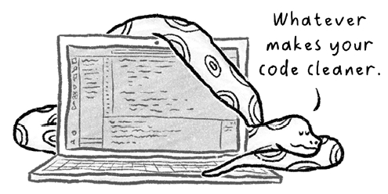
Giờ khi đã biết cách tạo mô-đun của riêng mình, hãy xem cách dùng các mô-đun có sẵn. Để làm điều đó, hãy bắt đầu với mô-đun yêu thích của tôi, mô-đun math!

Mô-đun math
Mô-đun math cung cấp các hàm lượng giác, logarit và nhiều hàm toán học khác. Đây là cách bạn có thể tính căn bậc hai:
import math
x = math.sqrt(25)
print("Square root of 25 is", x)

Nếu bạn chạy đoạn này, bạn sẽ nhận được kết quả như sau:
Square root of 25 is 5.0

Để sử dụng hàm sqrt() , chúng ta cần chỉ ra nơi tìm thấy nó: trong mô-đun math . Chúng ta làm điều đó ở đây: math.sqrt(25). Chúng ta cũng chỉ định số mà mình muốn lấy căn bậc hai (trong trường hợp này là 25). Hàm trả về kết quả, và chúng ta lưu nó vào x.
Đây là cách tất cả các mô-đun hoạt động; chúng ta có thể import chúng và sử dụng các hàm từ chúng.
Nhưng đó chỉ là một trong nhiều hàm trong mô-đun math . Dưới đây là vài ví dụ nhanh khác.
Chúng ta có thể nâng một thứ lên lũy thừa của một thứ khác, như thế này:
math.pow(base, exponent)


Hàm này nâng base lên lũy thừa exponent, trả về một số float. Ví dụ, math.pow(2, 3) cho ra 8.0.
y = math.pow(2, 3)
print("2 to the power of 3 is", y) # 8.0

Tương tự như vậy, chúng ta cũng có thể dùng giai thừa, như thế này:
math.factorial(x)

Trả về x! (x giai thừa). Ví dụ, 5 giai thừa là 120.
print(math.factorial(5)) # 120

Chúng ta cũng có math.sin(x), math.cos(x), và math.tan(x). Những hàm này cung cấp sin, cosin và tang của một góc. Lưu ý rằng x tính bằng radian. Ví dụ, chúng ta có thể làm điều gì đó như thế này:
angle_in_radians = math.radians(90) # convert 90 degrees to radians
print(math.sin(angle_in_radians)) # 1.0 (approximately)

Đừng lo nếu bạn không hiểu phần toán học; đó không phải là vấn đề chính. Chúng ta cũng có thể tính logarit tự nhiên của x (cơ số e), như thế này:
math.log(x)

Nhưng nếu bạn cần logarit cơ số 10, bạn có thể gọi math.log10(x).
print(math.log(10)) # ~2.302585 (natural log of 10)
print(math.log10(10)) # 1.0 (log base 10 of 10)

Hai hàm cuối cùng tôi sẽ nhắc đến là math.ceil(x) và math.floor(x). Chúng làm tròn x lên hoặc xuống đến số nguyên gần nhất.
print(math.ceil(3.2)) # 4, rounding up (the ceiling)
print(math.floor(3.8)) # 3, rounding down (the floor)

Mô-đun math không chỉ có các hàm; nó còn có một vài hằng số – ví dụ, math.pi và math.e:
print("Pi is about", math.pi)
print("e is about", math.e)

Như bạn thấy, mô-đun math chứa đựng rất nhiều công cụ toán học để hỗ trợ bạn. Nếu bạn muốn nhiều hơn nữa, Python còn có cmath cho số phức, decimal cho số học thập phân chính xác, và nhiều thư viện chuyên biệt hơn như NumPy cho các tính toán số học nâng cao. Có quá nhiều thứ sẵn có! Bạn thậm chí không cần giỏi toán để thực hiện những phép tính phức tạp.
Tiếp theo, hãy xem cách chúng ta có thể sử dụng mô-đun random .

Mô-đun random
Mô-đun random giúp bạn xáo trộn danh sách, chọn phần tử ngẫu nhiên hoặc tạo số ngẫu nhiên. Đây là cách tạo một số ngẫu nhiên:
import random
roll = random.randint(1, 6)
print("Dice roll:", roll)

Giờ bạn đã có một số nguyên random từ 1 đến 6 (giống như gieo xúc xắc). Mình không thể nói chính xác nó sẽ in ra gì, vì… nó ngẫu nhiên mà! random.randint(a, b) cho bạn một số nguyên từ a đến b (bao gồm cả hai đầu). Nhưng còn nhiều hàm khác để khám phá, chẳng hạn như random.random(). Hàm này cho bạn một số thực ngẫu nhiên trong khoảng từ 0 đến 1.
val = random.random()
print("A random float between 0 and 1:", val)

Hoặc, một hàm mình rất thích, bạn có thể lấy một phần tử ngẫu nhiên từ danh sách bằng random.choice(sequence). Hàm này chọn và trả về một phần tử ngẫu nhiên từ một chuỗi (ví dụ như danh sách).
pets = ["Zia", "Wiesje", "Axolotl King"]
chosen_pet = random.choice(pets)
print("Your random pet is:", chosen_pet)

Mình không thể nói nó in ra gì vì nó ngẫu nhiên, nhưng nó sẽ in ra một trong các phần tử của danh sách. Hàm tiếp theo cũng hay nè! Hàm random.shuffle(sequence) thay đổi thứ tự các phần tử trong danh sách một cách ngẫu nhiên. Tuy nhiên, tất cả các phần tử vẫn được giữ nguyên.
toys = ["ball", "laser pointer", "feather wand"]
random.shuffle(toys)
print("Shuffled toys:", toys)

Hàm cuối cùng mình muốn nhắc đến là random.sample(sequence, k). Hàm này trả về một danh sách mới chứa k phần tử khác nhau từ chuỗi. Nó rất tuyệt để lấy mẫu không hoàn lại (sampling without replacement).
sample_toys = random.sample(toys, 2)
print("Randomly chosen toys:", sample_toys)

Vậy là xong phần random! Với mô-đun random, bạn có thể tạo các trò chơi nhỏ, xáo bộ bài, ngẫu nhiên hóa câu hỏi trắc nghiệm, hoặc chọn người thắng ngẫu nhiên từ danh sách người tham gia. Nó cũng thường được dùng trong mô phỏng và lấy mẫu thống kê. Nó làm cho những việc chúng ta có thể làm trở nên thú vị hơn nhiều vì kết quả trở nên khó đoán ở một mức độ nào đó.
Hãy nói về mô-đun cuối cùng ở đây, mô-đun datetime.

Mô-đun datetime
Khi bạn cần làm việc với ngày tháng và thời gian, datetime là người bạn đồng hành của bạn.

from datetime import datetime
now = datetime.now()
print("Right now:", now)

Bạn nhận được một đối tượng mô tả ngày và giờ hiện tại, và bạn có thể thao tác hoặc định dạng nó theo ý muốn. Nó sẽ in ra đại loại như:
Right now: 2025-01-24 22:32:47.731533

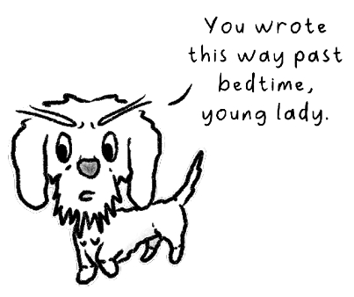
Chúng ta có thể phân tích đối tượng datetime này:
current_time = datetime.now()
print("Year:", current_time.year)
print("Month:", current_time.month)
print("Day:", current_time.day)
print("Hour:", current_time.hour)
print("Minute:", current_time.minute)
print("Second:", current_time.second)

Kết quả sẽ là:
Year: 2025
Month: 1
Day: 24
Hour: 22
Minute: 32
Second: 47

datetime không chỉ có mỗi mốc thời gian hiện tại. Chúng ta còn có các lớp khác như date, time, timedelta, và nhiều thứ nữa. Mình sẽ không đi sâu vào chi tiết tất cả, nhưng timedelta giúp bạn tính toán với ngày tháng, như cộng hoặc trừ ngày. Và vì mình yêu toán… Làm luôn:
from datetime import datetime, timedelta
future_date = datetime.now() + timedelta(days=5)
print("Five days from now:", future_date)

Kết quả sẽ in ra đại loại như:
Five days from now: 2025-01-29 22:45:11.166744

Tất nhiên còn nhiều thứ khác bạn có thể làm với nó, nhưng chừng này đủ để giới thiệu cho bạn người bạn datetime của mình rồi!
Hãy nói về chủ đề cuối cùng của chương này, tài liệu và docstring. Chúng rất hữu ích cho chính chúng ta trong tương lai và cho người khác để hiểu hàm của mình được thiết kế để làm gì.

Tài liệu và docstring
Tài liệu (documentation) là phần mô tả mã của bạn dùng để làm gì. Đây là thứ bắt buộc phải có đối với các ứng dụng mà bạn đang viết. Tài liệu phải được viết một cách rõ ràng. Viết tài liệu giúp mọi người (kể cả chính bạn trong tương lai) hiểu hàm của mình làm gì, và điều đó giúp tiết kiệm thời gian! Ngoài ra, nó còn hỗ trợ việc gỡ lỗi (debugging). Chúng ta có thể làm điều này bằng docstring.

Viết docstring cho tốt
Docstring là một chuỗi (string), được bao quanh bởi """, đặt ngay bên trong phần định nghĩa hàm của bạn. Docstring đặc biệt này mô tả mục đích của hàm, các tham số (parameter), và giá trị trả về (return value) – ví dụ:
def area_of_circle(radius):
# start of the docstring
"""
Returns the area of a circle with a given radius. Uses the formula pi * r^2.
""" # end of the docstring
import math
return math.pi * radius * radius

Nếu ai đó đọc hàm hoặc dùng nó trong một IDE, họ sẽ thấy docstring. Nó cho họ biết hàm trả về cái gì và cần những tham số nào. Bạn có thể dùng nó như thế nào? À, các trình soạn thảo (editor) sẽ hiển thị nó khi bạn di chuột qua hàm. Đây là cách tạo docstring cho ví dụ trước đó của chúng ta:
def get_pet_info():
"""
Asks the user for pet information and returns it as (pet_name, species, food).
If the user types 'quit' for pet_name, returns None to signal we're done.
"""
pet_name = input("What's your pet's name? ")
if pet_name.lower() == "quit":
return None
species = input("What species is your pet? (e.g. cat, dog): ")
food = input("What food do you want to give them? ")

return (pet_name, species, food)
def feed_pet(pet_name, species, food):
"""
Decides how a pet reacts based on its species and prints a feeding message.
"""
if species.lower() == "cat":
print(pet_name, "arches their back and sniffs the", food)
elif species.lower() == "dog":
print(pet_name, "wags their tail excitedly at the sight of", food)
else:
print(pet_name, "looks curious about the", food)
print("Feeding", pet_name, "some delicious", food, "now!\n")
def interactive_feeding():
"""
Loops, gathering pet info and feeding them until user quits.
"""
print("Welcome to the pet feeding station!")
print("Type 'quit' when you're done feeding your pets.")

while True:
pet_data = get_pet_info()

if pet_data is None: # user typed 'quit' for the pet's name
print("All done feeding pets! Bye!")
break

pet_name, species, food = pet_data
feed_pet(pet_name, species, food)
# Call the main function to start the feeding loop
interactive_feeding()

Điều này giúp mọi người hiểu các hàm làm gì. Nó sẽ ngăn chặn những sửa đổi dẫn đến lỗi, và dễ dàng nhận biết liệu hàm có đang hoạt động đúng như mong đợi hay không, bởi vì theo cách này, bạn biết được hành vi dự định của nó.

Câu đố
1. Từ khóa nào được dùng để khai báo một hàm?
1. fun
2. def
3. function
4. decl
2. Trong đoạn mã sau, nr1 và nr2 được gọi là gì?
def add_two_nrs(nr1, nr2):
pass

1. Đối số (Arguments)
2. Thư viện (Libraries)
3. Tham số
4. Từ khóa
3. Đoạn mã sau sẽ in ra kết quả gì?
number = 7
def sneaky_quiz_question():
if number > 5:
print("Hello world")
return True

1. Hello world, True
2. Hello world
3. True
4. Không có gì
4. Tại sao bạn có thể dùng đối số từ khóa (keyword=value) khi gọi một hàm?
1. Để làm cho hàm linh hoạt hơn và có thể xử lý các đầu vào khác nhau
2. Để cung cấp giá trị mặc định cho các tham số
3. Để rõ ràng hơn và cho phép thay đổi thứ tự đối số
4. Để buộc hàm trả về một giá trị
5. Nếu một hàm không sử dụng return một cách rõ ràng, mặc định nó trả về gì?
1. Undefined
2. Một chuỗi rỗng
3. None
4. Nó báo lỗi
6. Đúng hay sai? Câu lệnh return thoát khỏi một hàm ngay lập tức.
7. Từ khóa global được dùng để làm gì?
1. Khai báo các biến trong phạm vi toàn cục để có thể dùng bên trong một hàm
2. Xuất các biến từ file này sang file khác
3. Truy cập và sửa đổi các biến toàn cục bên trong các hàm
4. Kiểm tra sự bằng nhau lỏng lẻo giữa các giá trị
8. Mục đích của **kwargs trong các hàm Python là gì?
1. Để thu thập các đối số từ khóa (keyword argument) thừa vào một dictionary
2. Để thu thập các đối số vị trí (positional argument) thừa vào một list
3. Để thu thập tất cả các đối số thừa vào một tuple
4. Để định nghĩa các đối số mặc định cho một hàm
9. Tại sao đoạn code sau không chạy được?
from datetime import datetime
yesterday = datetime.now() + timedelta(days=-1)
print("Yesterday:", yesterday)

1. Không có đối số nào được truyền vào datetime.now()
2. timedelta chưa bao giờ được import
3. Không có hàm nào được khai báo
4. timedelta không thể nhận giá trị âm
10. Docstring dùng để làm gì?
1. Khi bạn muốn một chuỗi nhiều dòng mà không cần dùng \n để xuống dòng
2. Viết chú thích trong code
3. Lưu trữ các đối số bổ sung được truyền vào một hàm
4. Mô tả mục đích của một hàm

Bài tập

6.1 Chuyển đổi nhiệt độ
Trong bài tập này, bạn sẽ tạo một hàm chuyển đổi nhiệt độ từ Celsius sang Fahrenheit và ngược lại! Theo mặc định, hàm nên giả định nhiệt độ đầu vào là Celsius và chuyển đổi nó sang Fahrenheit. Hãy nghĩ ra một cách thông minh để chuyển đổi chế độ khi cần thiết và bao gồm một docstring.
Dưới đây là các công thức chuyển đổi nhiệt độ bạn sẽ cần trong bài tập này:
• Celsius sang Fahrenheit: Fahrenheit = (9/5 * Celsius) + 32
• Fahrenheit sang Celsius: Celsius = 5/9 * (Fahrenheit – 32)
Kiểm tra hàm của bạn bằng cách gọi nó nhiều lần để đảm bảo mọi thứ hoạt động chính xác.

6.2 Trình theo dõi kẹo hóc búa
Một trong những học viên của tôi – sẽ không nhắc tên – đã viết các hàm sau để theo dõi số kẹo còn lại của cô ấy. Cô ấy tạo một hàm để in ra số kẹo còn lại và một hàm khác để cập nhật bộ đếm kẹo khi cô ấy ăn một ít. Tuy nhiên, có gì đó không hoạt động như mong đợi. Số kẹo còn lại dường như không được cập nhật. Đây là nhiệm vụ của bạn: Tìm hiểu lý do tại sao điều này xảy ra và sửa code để chương trình theo dõi kẹo một cách chính xác.
remaining_treats = 200
def print_treats_left():
print(f"You have {remaining_treats} treats left.")
def eat_treats(remaining_treats, eaten_treats):
print(f"Ate {eaten_treats} treats.")
remaining_treats = remaining_treats - eaten_treats
print_treats_left()
eat_treats(remaining_treats, 50)
print_treats_left()

Đoạn này xuất ra kết quả như sau:
You have 200 treats left.
Ate 50 treats.
You have 200 treats left.

6.3 Xếp hộp cơm trưa
Chúng ta đang viết một hàm để xếp hộp cơm trưa. Hàm pack_lunchbox sẽ nhận một số lượng không xác định các đối số từ khóa (keyword arguments), vì chúng ta không phải ngày nào cũng xếp cùng số lượng và loại đồ uống, đồ ăn vặt. Hàm sẽ chỉ đơn giản in ra những gì có trong hộp cơm trưa, hiển thị rõ ràng từng loại. Đây là một ví dụ:
You packed your lunchbox:
Main: sandwich
Snack: chips
Drink: water

Để làm cho nó khó hơn một chút, tôi yêu cầu bạn in ra một lời nhắc nếu không có giá trị nào được truyền vào hàm với nhãn "snack". Đây là một ví dụ:
Better pack a snack!

Hãy thử "xếp hộp cơm trưa" của bạn vài lần để xem hàm có hoạt động đúng như mong đợi không.

6.4 Chiếc mũ phân loại
Giờ thì bạn đã biết tất cả về hàm, những câu thần chú của Python, có thể nói rằng bạn là một phù thủy rồi. Thử thách tiếp theo của bạn là tạo một hàm mô phỏng chiếc mũ phân loại huyền thoại của Hogwarts. Hàm này sẽ ngẫu nhiên gán một nhà của Hogwarts (Gryffindor, Slytherin, Hufflepuff, hoặc Ravenclaw) cho một học sinh khi được gọi.
Một kết quả có thể có của chương trình của bạn như sau:
You belong in... Gryffindor!


Đây là các bước gợi ý:
1. Định nghĩa một hàm: sorting_hat()
2. Khai báo một tập hợp chứa các nhà: Gryffindor, Slytherin, Hufflepuff, và Ravenclaw.
3. Chọn ngẫu nhiên một nhà từ các nhà bằng một hàm từ mô-đun random và lưu kết quả vào một biến.
4. In ra quyết định của chiếc mũ phân loại!
Thử thách thêm: Thêm chút hồi hộp! Mô-đun time của Python có một hàm thú vị có thể tạm dừng chương trình của bạn trong một số giây: time.sleep(seconds). Đó chính xác là thứ bạn cần để thêm nét kịch tính cho hàm chiếc mũ phân loại của mình. Bạn có thể tìm ra cách sử dụng time.sleep không? Hãy điều chỉnh hàm để nó xuất ra kết quả giống như sau:
The sorting hat is thinking...

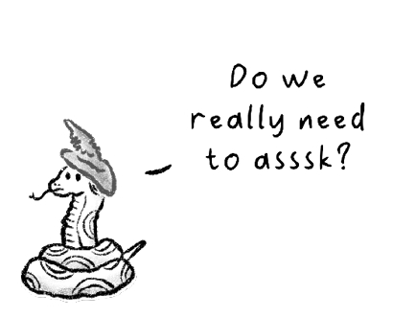
Tạm dừng kịch tính hai giây:
You belong in Slytherin!

6.5 Trình mô phỏng trò ném bắt của chó Dachshund
Chó Dachshund thông minh, vui tính, và… rất cứng đầu. Trong bài tập này, bạn sẽ tạo một hàm mô phỏng trò chơi ném bắt với một chú chó Dachshund.
Đây là những gì bạn sẽ làm:
1. Viết một hàm fetch() nhận hai tham số: tên của chú chó dachshund và đồ vật mà bạn muốn nó mang về.
2. Để bắt đầu, hãy cho hàm in ra một thông báo như sau:

"Wiesje fetched the newspaper!"

3. Tuy nhiên, ai cũng biết điều này cực kỳ phi thực tế. Dachshund có ý chí riêng của chúng, dễ bị phân tâm, và thường từ chối đi nhặt đồ. Hãy sửa hàm của bạn để nó chọn ngẫu nhiên một phản hồi thay vì lúc nào cũng nói rằng chú chó đã mang đồ về. Tạo một danh sách các phản hồi có thể xảy ra.
Đây là vài gợi ý:
• "Wiesje đã mang quả bóng về!"
• "Wiesje phớt lờ bạn."
• "Wiesje đuổi theo chiếc tất, nhưng không bao giờ mang nó về cho bạn."
• "Wiesje bị phân tâm!"
• "Wiesje đuổi theo món đồ chơi, nhưng đi được nửa đường thì quyết định ngủ một giấc."
1. Dùng một hàm có sẵn trong mô-đun random để chọn ngẫu nhiên một phản hồi từ danh sách.
2. Gọi hàm của bạn nhiều lần để xem chú chó dachshund của bạn cứng đầu đến mức nào!

6.6 Công cụ thanh toán giỏ hàng
Khi đi mua sắm, bạn thường mua nhiều món đồ với giá khác nhau. Trong bài tập này, bạn sẽ tạo một chương trình đóng vai trò như một công cụ thanh toán đơn giản. Nó sẽ làm những việc sau:
• Hỏi người dùng xem họ đã mua bao nhiêu món đồ
• Hỏi giá của từng món đồ
• Tính tổng chi phí
• Hiển thị tổng cuối cùng một cách rõ ràng
Đến cuối cùng, chương trình của bạn sẽ trông đại loại như thế này:
How many items are you buying? 2
Enter price of item 1: 4.57
Enter price of item 2: 10
Total: €14.57

Dưới đây là các bước gợi ý:
1. Định nghĩa một hàm tên là checkout.
2. Bên trong hàm này, dùng hàm có sẵn input() để hỏi người dùng xem họ đang mua bao nhiêu món và chuyển câu trả lời của họ thành số nguyên bằng hàm int() .
3. Tạo một biến total và đặt nó bằng 0 trước đã. Hãy nghĩ về phạm vi (scope) của biến và đặt nó một cách khôn ngoan.
4. Dùng một vòng lặp for để hỏi người dùng nhập giá của từng món họ đã mua và cộng vào tổng. Đừng quên chuyển dữ liệu người dùng nhập sang đúng kiểu dữ liệu.
5. In ra tổng.
6. Gọi hàm checkout và thử xem sao!

6.7 Oẳn tù tì với máy tính
Trong bài tập này, bạn sẽ tạo một trò chơi oẳn tù tì (rock-paper-scissors) để chơi với máy tính. Trò chơi sẽ yêu cầu người chơi chọn một trong ba lựa chọn: búa (rock), bao (paper), hoặc kéo (scissors). Máy tính cũng sẽ chọn ngẫu nhiên một trong các lựa chọn đó. Sau đó, chương trình sẽ so sánh các lựa chọn để xác định ai thắng ván này. Trò chơi sẽ theo dõi điểm số, và khi máy tính hoặc người chơi đạt 5 trận thắng, người thắng cuộc sẽ được công bố và trò chơi sẽ dừng lại. Sau đó bạn có thể tương tác với console để chơi lại.
Có nhiều cách để lập trình một trò chơi như vậy, nhưng đây là các bước tôi khuyên bạn nên làm lúc này:
1. Định nghĩa một hàm cho trò chơi chính. Khai báo một tập hợp (collection) cho các lựa chọn mà người chơi có thể chọn (búa, bao, hoặc kéo) và các biến để theo dõi điểm số của cả máy tính lẫn người chơi.
2. Đảm bảo trò chơi chạy trong khi chưa ai đạt 5 trận thắng. Chừng nào còn như vậy, hãy yêu cầu người chơi nhập búa, bao, kéo. Tất nhiên, lưu câu trả lời của họ vào một biến. Hãy nghĩ cách thông minh để xử lý trường hợp người chơi vô tình nhập lựa chọn không hợp lệ hoặc viết hoa câu trả lời.
3. Tiếp theo, để máy tính chọn ngẫu nhiên một trong các lựa chọn.
4. In ra lựa chọn của cả máy tính và người chơi.
5. Chắc bạn đã biết luật chơi oẳn tù tì rồi nhỉ. Hãy viết thêm một hàm xử lý logic xác định người thắng của một ván. Trả về kết quả.
6. In ra ai đã thắng ván này và cập nhật điểm số của người thắng.
7. Đến một lúc nào đó, hoặc máy tính hoặc người chơi sẽ thắng năm lần và trở thành người thắng cuộc của trò chơi. Người thắng được thông báo, và người chơi được hỏi liệu họ có muốn đấu lại không. Nếu có, trò chơi bắt đầu lại từ đầu.
8. Kiểm tra xem mọi thứ có hoạt động trơn tru không nhé. Bạn có thể đánh bại cỗ máy không?
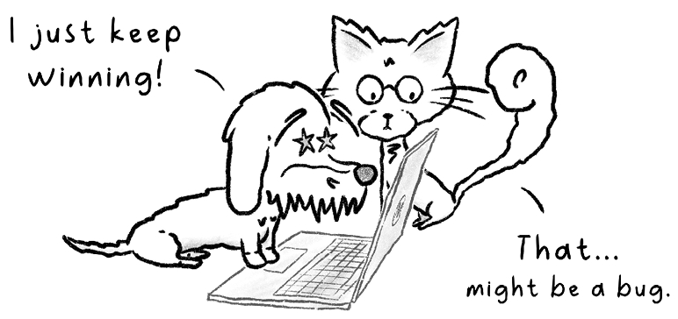

Tóm tắt
Vậy là đã hết Chương 6 rồi! Đến lúc tóm tắt lại một chút. Trong chương này, chúng ta đã khám phá ra những câu thần chú trong Python: hàm (function). Hàm là những đoạn mã mà bạn có thể chạy bằng cách gọi tên chúng. Gọi một hàm cũng có thể được gọi là triệu gọi một hàm (invoking a function). Điều này rất tiện lợi khi chúng ta muốn tái sử dụng các khối mã trong suốt chương trình. Nếu không có hàm, sẽ có rất nhiều mã bị trùng lặp. Hàm giúp cơ sở mã (code base) của bạn dễ đọc hơn và dễ bảo trì hơn.
Một hàm được khai báo bằng từ khóa def, theo sau là tên hàm và dấu ngoặc đơn. Bạn có thể truyền các tham số (parameter) vào trong dấu ngoặc đơn này nếu bạn thấy hàm của mình cần chúng, nhưng một số hàm vẫn hoạt động tốt mà không cần. Tham số là những chỗ giữ chỗ (placeholder) cho các giá trị mà bạn truyền vào khi gọi hàm. Hãy xem ví dụ đơn giản này, nơi chúng ta truyền vào tham số name:
def praise_dog(name):
print(f"{name} is a good dog!")

Đoạn mã bên trong một hàm sẽ không chạy trừ khi bạn gọi hàm đó. Để gọi một hàm, chỉ cần dùng tên của nó theo sau là dấu ngoặc đơn, và truyền vào các đối số (argument), tức là những giá trị thay thế cho các chỗ giữ chỗ – dễ thôi:
praise_dog("Wiesje")

Các hàm thường phức tạp hơn thế một chút. Chúng có thể chứa đủ loại logic và thậm chí gọi các hàm khác.
Chúng ta đã tìm hiểu khá nhiều điều thú vị xoay quanh tham số và đối số. Nếu bạn dùng tham số mặc định (default parameter), Python sẽ dùng giá trị mặc định nếu bạn không cung cấp đối số khi gọi hàm.
Thông thường, các đối số được truyền theo vị trí (positional). Đối số nào đi vào tham số nào là dựa trên thứ tự chúng được truyền vào. Tuy nhiên, với đối số từ khóa (keyword argument), bạn chỉ định rõ ràng đối số nên khớp với tham số nào bằng cách gọi tên nó trong lời gọi hàm.
Khi bạn không biết có bao nhiêu đối số có thể được truyền vào một hàm, bạn có thể dùng *args cho các đối số vị trí thêm (được gom vào một tuple) và **kwargs cho các đối số từ khóa thêm (được gom vào một dictionary). Điều này giúp hàm của bạn linh hoạt hơn và có thể xử lý nhiều loại đầu vào khác nhau.
Đôi khi, bạn muốn hàm của mình tạo ra một mẩu dữ liệu nào đó. Đây là lúc chúng ta dùng câu lệnh return. Câu lệnh return thoát khỏi hàm ngay lập tức, và trả giá trị về nơi hàm được gọi. Ví dụ, bạn có thể lưu kết quả của một phép tính vào một biến.
Chúng ta cũng đã học về phạm vi (scope) trong chương này. Phạm vi chỉ phần mã nơi các biến hoặc hàm có thể được sử dụng. Theo mặc định, một biến được tạo bên trong một hàm chỉ có thể dùng được trong chính hàm đó. Đây gọi là phạm vi cục bộ (local scope). Các biến và hàm được khai báo bên ngoài mọi hàm thì có thể truy cập được trong toàn bộ chương trình: trong phạm vi toàn cục (global scope). Đôi khi, bạn có thể cần sửa đổi một biến toàn cục bên trong một hàm. Điều này có thể làm được với từ khóa global hoặc bằng cách trả về giá trị đã sửa đổi từ hàm rồi gán lại cho biến toàn cục ở bên ngoài hàm.
Chúng ta đã học cách định nghĩa các hàm của riêng mình, nhưng thực ra chúng ta đã dùng các hàm ngay từ đầu rồi. Python đi kèm với rất nhiều hàm dựng sẵn (built-in function), giúp chúng ta khỏi phải tự viết những đoạn mã phức tạp. Một số ví dụ về hàm dựng sẵn mà chúng ta đã dùng là print() và input(), nhưng còn nhiều hơn thế nữa! Ví dụ, để chuyển đổi hoặc kiểm tra kiểu dữ liệu. Python có một thư viện chuẩn (standard library) khổng lồ với còn nhiều hàm hơn nữa. Chúng ta đã xem xét các mô-đun cho những tác vụ như tính toán, tạo số ngẫu nhiên, và làm việc với ngày tháng và thời gian. Tất cả những thứ đó chỉ mới là khởi đầu. Các thư viện Python cung cấp còn nhiều hơn thế nữa! Chỉ cần nhớ rằng, bạn cần import một thư viện trước khi có thể dùng các hàm của nó.
Vào cuối chương này, chúng ta đã bàn về chủ đề tài liệu và docstring. Docstring là những chuỗi đặc biệt được đặt bên trong một hàm để mô tả chức năng của hàm đó. Để viết docstring, bạn chỉ cần đặt một chuỗi ba dấu ngoặc kép (""") ngay bên dưới phần định nghĩa hàm. Một docstring được viết tốt sẽ mô tả rõ ràng mục đích của hàm, giúp mã của bạn dễ hiểu và dễ bảo trì hơn.
Giờ thì chúng ta đã hiểu về hàm, niềm vui lập trình bằng Python thực sự có thể bắt đầu! Hãy sẵn sàng cho chương tiếp theo: xử lý tệp.


Nhận bản PDF của cuốn sách này và nhiều hơn nữa
Quét mã QR (hoặc truy cập packtpub.com/unlock). Tìm cuốn sách này theo tên, xác nhận phiên bản, rồi làm theo các bước trên trang.
Lưu ý: Hãy giữ hóa đơn của bạn bên mình. Các giao dịch mua trực tiếp từ Packt không cần hóa đơn.

7

Xử lý tệp và ngoại lệ
Đến giờ, chúng ta đã nói rất nhiều về việc lưu trữ thông tin trong biến, danh sách, từ điển và tuple. Tuy nhiên, tất cả dữ liệu đã lưu đó sẽ biến mất ngay khi chương trình Python của chúng ta ngừng chạy. Hãy tưởng tượng nếu mỗi lần bạn đóng mã của mình, bạn lại mất hết tiến độ kiểm kê đồ chơi cho mèo, hay kết quả của bao công sức theo dõi các lần nhìn thấy chim. Nói nhẹ thì cũng không lý tưởng chút nào.
Đó là lúc chương này xuất hiện. Chúng ta sẽ học cách tạo ra những chương trình có thể thay đổi tệp, ví dụ như ghi bản kiểm kê đồ chơi cho mèo vào một tệp. Nhờ vậy, chúng ta có thể xem lại kết quả của công sức mình sau này, và nếu muốn, ta có thể nạp lại nó vào lần chạy chương trình tiếp theo.
Khi xử lý tệp, việc đối phó với các vấn đề liên quan đến xử lý tệp cũng rất quan trọng. Ví dụ, nếu một tệp mà bạn dựa vào hóa ra lại bị thiếu hoặc không truy cập được thì sao? Điều này sẽ gây ra lỗi nếu chúng ta không xử lý nó. Và một vấn đề như thế này là thứ mà từ góc độ nhà phát triển, bạn không phải lúc nào cũng kiểm soát được. Nếu ai đó đã di chuyển hoặc khóa tệp, mã của bạn không thể nào biết trước được điều đó. Đó là lý do chúng ta cần quy định các giao thức về việc phải làm gì khi điều đó xảy ra. Chúng ta sẽ bàn về điều này ở phần sau của chương.

Các loại tệp khác nhau cần xử lý
Có nhiều cách để lưu trữ dữ liệu trong tệp. Cũng có nhiều cách để phân biệt giữa chúng. Cứ cho rằng hai loại chính là tệp văn bản và tệp nhị phân. Tệp văn bản thì con người đọc được và thường chứa dữ liệu dạng văn bản. Đó có thể là các tệp .txt , tệp .csv , tệp .json , hoặc thậm chí là các tệp mã như chính .py —những thứ mà bạn với tư cách (được cho là) một người không phải máy tính có thể đọc và hiểu.
Ngược lại, tệp nhị phân có thể là hình ảnh, âm thanh, hoặc dữ liệu phi văn bản khác. Chúng ta thường không mở chúng bằng trình soạn thảo văn bản thông thường. Có thể đôi khi bạn đã vô tình làm vậy, và nếu đã làm, chắc hẳn bạn không thể hiểu được nhiều về những gì hiển thị trên màn hình.

Một vài định dạng đặc biệt phổ biến trong Python. Chúng ta sẽ khám phá những tệp sau:
• Tệp văn bản thuần
• Tệp CSV (hữu ích cho dữ liệu dạng bảng)
• Các tệp JSON (hữu ích để lưu trữ dữ liệu có cấu trúc)
Thỉnh thoảng bạn cũng sẽ gặp hình ảnh, PDF hoặc các định dạng nhị phân khác, nhưng nguyên tắc cơ bản vẫn như vậy: mở tệp, đọc hoặc ghi nội dung của nó, rồi đóng lại. Chúng ta sẽ không đề cập đến việc xử lý các định dạng nhị phân trong chương này. Hãy bắt đầu với bước đầu tiên của việc đọc và ghi vào tệp: mở và đóng chúng.

Mở và đóng tệp
Hãy tưởng tượng bạn muốn viết một bản tóm tắt cuốn sách này dưới dạng kỹ thuật số. Để làm điều đó, bước đầu tiên của bạn sẽ là mở một tệp trước khi bạn có thể bắt đầu viết. Python cũng giống hệt như vậy. Để tương tác với một tệp trong mã của chúng ta, trước tiên chúng ta phải mở tệp đó. Và sau khi xử lý xong tệp, chúng ta nên đóng nó lại.
Có một sự khác biệt rất lớn giữa việc mở tệp trong, ví dụ, Word và mở tệp bằng Python. Khi chúng ta mở một tệp trong Python, chúng ta cần chỉ định những hành động mà chúng ta muốn làm với tệp đó. Điều này hơi giống như việc khai báo với hải quan lý do bạn đến thăm.

Việc chỉ định hành động này được thực hiện bằng một chế độ mở tệp. Hệ điều hành có thể cho phép bạn đọc từ tệp, hoặc ghi vào tệp, hoặc cả hai, tùy thuộc vào chế độ mở mà bạn chọn. Chúng ta sẽ sớm tìm hiểu những điều đó. Trước khi đi sâu vào việc mở tệp, hãy cùng nói về lỗi phổ biến nhất mà người mới bắt đầu gặp phải khi cố gắng làm việc với tệp: xác định sai vị trí tệp.

Những lưu ý về đường dẫn tệp
Nếu chúng ta muốn mở một tệp, chúng ta cần chỉ định vị trí của nó. Các tệp nằm trong các thư mục (folder). Việc chỉ định đúng đường dẫn để chúng có thể được tìm thấy có thể là một phần khó khăn khi làm việc với tệp.
Chúng ta có hai loại đường dẫn: tuyệt đối và tương đối. Đường dẫn tuyệt đối bắt đầu từ gốc của ổ cứng máy bạn. Đường dẫn tương đối bắt đầu từ bất cứ nơi nào chương trình Python của bạn đang chạy.
Ví dụ, trên Windows, một đường dẫn tuyệt đối có thể trông như thế này C:\Users\Zia\Documents\cat_data.txt, trong khi trên Linux hoặc macOS, một đường dẫn tuyệt đối có thể trông như thế này /home/zia/Documents/cat_data.txt. Nếu nó không bắt đầu bằng C: (hoặc một chữ cái khác, tùy theo tên ổ đĩa) trên Windows, hoặc bằng dấu gạch chéo xuôi (/) trên Linux hoặc macOS, thì đó không phải là đường dẫn tuyệt đối.
Làm việc với đường dẫn tuyệt đối thì an toàn khi chạy mã trên máy tính của bạn, vì bạn chỉ định vị trí chính xác và không có gì có thể sai. Tuy nhiên, nếu bạn chuyển nó sang một máy tính khác, nó thường thất bại vì đường dẫn nơi tệp được lưu trữ sẽ thay đổi. Ngay cả khi Wiesje và tôi có cùng cấu trúc trên máy tính của mình, chúng tôi vẫn sẽ có hai đường dẫn khác nhau:
• Của tôi: /home/zia/Documents/cat_data.txt
• Của cô ấy: /home/wiesje/Documents/cat_data.txt

Vì vậy, nếu tôi có đường dẫn tuyệt đối và tôi muốn chuyển tệp Python sang một máy tính khác, đó là một công thức dẫn đến lỗi. Hoặc ít nhất, nó sẽ đòi hỏi phải tùy chỉnh mã cho hệ thống mới, và điều đó không được khuyến khích. Tốt hơn là nên sử dụng đường dẫn tương đối.
Đường dẫn tương đối cho phép bạn viết một cái gì đó như data.txt. Điều này hoạt động nếu data.txt nằm trong cùng thư mục với tệp Python của bạn. Xin lưu ý rằng nếu bạn đang chạy Python từ terminal, bạn cần ở trong cùng thư mục với tệp Python của mình khi bạn chạy tệp Python đó; nếu không, đường dẫn tương đối sẽ không hoạt động.
Nếu tất cả dữ liệu nằm trong một thư mục có tên data trong dự án Python của bạn, bạn có thể sử dụng đường dẫn tương đối như thế này: data/data.txt. Đường dẫn này đang tìm một thư mục, data, và sau đó là tệp data.txt bên trong đó, từ bất cứ nơi nào chương trình đang chạy. Điều này an toàn hơn, vì nó hoạt động khi cả Wiesje và tôi đều đặt tệp Python của mình ở vị trí này:
• Của tôi: /home/zia/Documents/main.py
• Của cô ấy: /home/wiesje/Documents/main.py
Chúng ta giả sử cũng có tệp này:
• Của tôi: /home/zia/Documents/data/data.txt
• Của cô ấy: /home/wiesje/Documents/data/data.txt
Dù đường dẫn tuyệt đối (absolute path) khác nhau, đường dẫn tương đối (relative path) vẫn sẽ hoạt động. Và điều đó sẽ giúp tránh một số lỗi khi chạy code trên các máy khác nhau!
Một điều cuối cần lưu ý ở đây: đường dẫn trên Windows và Linux hoạt động khác nhau. Linux dùng dấu gạch chéo xuôi (forward slash) còn Windows dùng dấu gạch chéo ngược (backslash). Để đảm bảo nó hoạt động, chúng ta có thể dùng mô-đun os.path của Python. Điều này giúp chúng ta xử lý đường dẫn theo cách độc lập với nền tảng hơn:
import os
folder = "some_folder"
filename = "data.txt"
path = os.path.join(folder, filename)
print("Full path is:", path)

Đoạn này tạo ra một đường dẫn tuân theo quy ước của hệ điều hành. Trên Windows, nó có thể tạo ra some_folder\data.txt. Trên macOS hoặc Linux, nó có thể tạo ra some_folder/data.txt. Đó là một trợ giúp lớn cho việc viết code chạy được ở mọi nơi.
Được rồi, nói vậy rồi, giờ hãy nói về xử lý tệp cơ bản.

Xử lý tệp cơ bản
Hãy bắt đầu bằng việc mở tệp. Đây là cách bạn có thể mở một tệp trong Python:
file_object = open("filename.txt", "r")
# Do something with file_object
file_object.close()

Trong đoạn code này, "filename.txt" là tên của tệp. Ở đây, tệp mà chúng ta đang đọc nằm cùng thư mục với tệp .py đang đọc nó. Để cách này hoạt động, bạn cần chạy tệp trực tiếp từ thư mục đó. Nó có thể không hoạt động nếu bạn để nó trong một thư mục lồng nhau trong VS Code và dùng nút chạy code. Bạn có vài lựa chọn để giải quyết vấn đề đó: mở trực tiếp thư mục cụ thể đó, chuyển nó ra thư mục gốc của dự án, chỉ định đường dẫn, hoặc chạy nó trong terminal — cách nào cũng sẽ khắc phục được vấn đề. (Chỉ cần một trong số này là đủ.)
"r" là chế độ mở tệp. Nó cho biết chúng ta muốn đọc tệp. Tạm thời tôi bỏ qua phần ở giữa (phần có chú thích), nhưng bạn có thể tưởng tượng rằng chúng ta có thể làm nhiều thứ ở giữa, chẳng hạn như thực sự đọc tệp. Sau đó, khi xong, cuối cùng chúng ta gọi file_object.close() để báo cho Python (và hệ điều hành của chúng ta) biết rằng chúng ta đã xử lý xong tệp.

Các chế độ đọc khác nhau
Nếu muốn đọc dữ liệu dưới dạng văn bản, chúng ta dùng "r". Nếu muốn đọc dữ liệu nhị phân (binary) (chẳng hạn như hình ảnh), chúng ta có thể dùng "rb". Điều đó báo cho Python biết rằng chúng ta đang đọc dữ liệu nhị phân chứ không phải văn bản. Khi bạn mở một tệp ở chế độ "r" mà tệp đó không tồn tại, Python sẽ báo lỗi bằng FileNotFoundError.

Các chế độ ghi khác nhau
Để ghi vào một tệp, bạn dùng các chế độ như "w" để ghi (write) hoặc "a" để nối thêm (append). "w" sẽ ghi đè lên tệp nếu tệp đã tồn tại. Điều này rất tuyệt nếu bạn muốn tạo một tệp mới hoàn toàn từ đầu, nhưng lại rất tệ nếu bạn đang mong giữ lại tệp đó. Vì vậy, hãy cân nhắc kỹ khi chọn "w". Tùy chọn "a" sẽ nối thêm dữ liệu vào cuối tệp, rất tiện để thêm các dòng mới. Bạn có thể dùng cách này để ghi thêm vào nhật ký (log) mà không xóa mất những gì đã có.
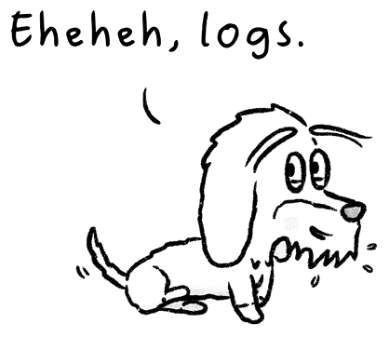
Đây là một ví dụ về việc dùng chế độ "w" :
file_object = open("filename.txt", "w")
# Do something with file_object
file_object.close()

Như bạn thấy, nó trông giống hệt như khi dùng "r". Tuy nhiên có một điểm khác biệt: nếu tệp không tồn tại, nó sẽ không báo lỗi. Thay vào đó, nó sẽ tự tạo tệp vì chúng ta đang ở chế độ ghi.


Câu lệnh with
Cách mở tệp trước đó vẫn hoạt động, nhưng thường thì sẽ tiện hơn khi dùng câu lệnh with để mở tệp. Câu lệnh with sẽ tự động đóng tệp ngay khi bạn thoát khỏi khối thụt lề. Nghĩa là dù có chuyện gì không ổn xảy ra, tệp vẫn được đóng lại:
with open("filename.txt", "r") as file:
content = file.read()
print(content)

Trong ví dụ trên, chúng ta lại mở tệp filename.txt ở chế độ đọc. Ta lưu nó vào biến file . Bên trong khối mã thụt lề, ta có thể tham chiếu tới file. Trong trường hợp này, ta đang dùng một phương thức đọc; chúng ta sẽ tìm hiểu ngay sau đây. Khi đọc xong (việc này xảy ra ngay khi ta thoát khỏi khối thụt lề), Python sẽ tự động đóng tệp.
Mở tệp theo cách này được coi là thực hành tốt nhất (best practice) vì nó giúp ta không phải nhớ gọi close() bằng tay. Và điều đó ngăn ngừa những lỗi khó chịu kiểu "tệp còn bỏ ngỏ chưa đóng".

Đọc tệp
Được rồi, đến phần thú vị đây! Hãy xem chúng ta có thể thực sự làm gì với những tệp đã mở này. Khi đã mở một tệp ở chế độ đọc, ta cần quyết định xem muốn đọc nội dung theo cách nào. Python cung cấp vài cách đọc khác nhau để ta lựa chọn.

read() so với readline() so với readlines()
• read() nuốt trọn toàn bộ nội dung của tệp thành một chuỗi duy nhất. Nếu tệp lớn, đó có thể là một lượng dữ liệu khổng lồ để nuốt một lần. Nếu quá lớn (lớn hơn RAM mà chương trình Python được dùng), việc thực thi sẽ trở nên chậm hoặc bị sập.
• readline() đọc một dòng mỗi lần được gọi. Nếu bạn gọi nó trong một vòng lặp, bạn có thể xử lý tệp từng dòng một mà không cần nạp tất cả vào bộ nhớ cùng lúc. Cách này an toàn hơn vì nó sẽ không bị sập do tệp quá lớn để nuốt một lần.
• readlines() cho ta cách đọc tất cả các dòng cùng một lúc. Ta sẽ nhận lại một danh sách (list) chứa toàn bộ các dòng đó. Điều này có thể tiện nếu bạn không ngại giữ tất cả chúng trong bộ nhớ. Một lần nữa, ta phải cẩn thận để nó vừa với bộ nhớ khả dụng.
Với một tệp có 1,000 dòng, readlines() có lẽ vẫn ổn. Với một tệp có hàng triệu hàng triệu dòng, bạn có thể phải chọn đọc từng dòng bằng readline(), để tránh dùng quá nhiều bộ nhớ.

Dùng read() để đọc một tệp
Hãy xem cách ta có thể đọc dữ liệu trong một tệp. Giả sử ta đang dùng tệp sau:
Wiesje, you act so grumpy, yet your Python code is bright;
Behind that bark and moody face is a heart filled with light.
Love,
Zia

Tôi đã lưu văn bản này trong một tệp có tên poem_for_wiesje.txt.
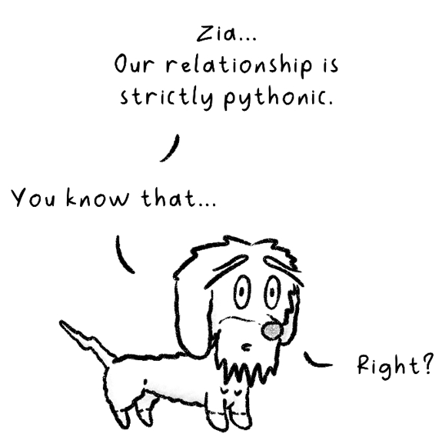
Vì tôi biết chắc nó chỉ có vài dòng, tôi có thể đọc nó bằng phương thức read() :
with open("poem_for_wiesje.txt", "r") as file:
content = file.read()
print(content)

Lệnh này sẽ mở tệp, đọc nội dung và lưu nó vào một biến tên là content. Sau đó, nó in toàn bộ nội dung ra màn hình.
Chúng ta cũng có thể làm điều này với readline() hoặc readlines(). Hãy cùng xem qua các phương thức đó luôn nhé.

readline() để đọc tệp từng dòng một
Nếu bạn có một tệp có thể lớn hơn hoặc bạn muốn xử lý từng dòng ngay khi đọc được, readline() cho phép bạn đọc một dòng mỗi lần gọi. Nó cũng di chuyển con trỏ đọc đến dòng tiếp theo, nên lần gọi thứ hai sẽ đọc dòng thứ hai (giả sử có dòng đó). Cách này cần thêm vài dòng code. Đây là cách bạn có thể làm:
with open("poem_for_wiesje.txt", "r") as file:
while True:
line = file.readline()
if not line: # no more lines to read
break
print("Line read:", line.strip())

Ở đây, chúng ta lại mở tệp. Sau đó, ta cần bắt đầu một vòng lặp, và sẽ thoát khỏi vòng lặp đó khi đã đọc hết tất cả các dòng trong tệp. Đầu tiên, ta đọc một dòng từ tệp. Sau khi đọc dòng đó, ta kiểm tra xem có thực sự có dòng để đọc không. Nếu không, ta thoát khỏi vòng lặp. Ngược lại, ta tiến hành in dòng vừa đọc. strip() chỉ để loại bỏ ký tự xuống dòng hoặc khoảng trắng thừa, giúp khi in ra trông gọn gàng hơn.
Đây là cách tốt hơn cho các tệp lớn, vì tiết kiệm bộ nhớ hơn. Nó chỉ giữ một dòng của tệp trong bộ nhớ tại một thời điểm. Nó cũng cho phép xử lý theo thời gian thực khi bạn đọc từng dòng. Tuy vậy, cũng có vài nhược điểm. Cách này không cho phép ta truy cập ngẫu nhiên các dòng trong tệp, và do đó ta không thể nhảy qua nhảy lại. Nếu đó là điều ta cần, readlines() có thể mới chính là thứ ta đang tìm.

readlines() để lấy tất cả các dòng dưới dạng một danh sách
Với readlines(), ta nhận được một danh sách tất cả các dòng trong tệp. Đây là cách dùng nó:
with open("poem_for_wiesje.txt", "r") as file:
lines = file.readlines()
for index, line in enumerate(lines):
print(f"Line {index+1}:", line.strip())

Ở đây, chúng ta lại mở tệp ở chế độ đọc. Sau đó, ta đọc toàn bộ tệp cùng lúc bằng phương thức readlines() . Ta lưu danh sách vào lines. Điều này rất hữu ích nếu ta muốn mỗi dòng nằm trong một danh sách và không ngại lưu tất cả chúng vào bộ nhớ. Khi đã có danh sách, ta có thể dễ dàng lặp qua hoặc cắt (slice) danh sách. Trong trường hợp này, ta dùng hàm enumerate() .
Hàm này thêm một bộ đếm vào mỗi phần tử trong danh sách, và nhờ đó, ta có thể in số dòng phía trước mỗi dòng. Đó là lý do bạn thấy index, line, thay vì chỉ một tên. Hãy nhớ rằng, ta chỉ có thể dùng readlines() khi tệp có kích thước chấp nhận được.
Còn một cách khác để lặp qua các dòng trong một tệp. Hãy cùng xem tiếp nhé.

Lặp qua một đối tượng tệp
Còn một cách khác để đọc các dòng: ta có thể lặp qua đối tượng tệp trong một vòng lặp for. Cách này cho bạn từng dòng một, mà không cần nạp toàn bộ tệp cùng lúc. Thêm nữa, cú pháp còn thân thiện hơn một chút so với cú pháp readline() :
with open("poem_for_wiesje.txt", "r") as file:
for line in file:
print("Read line:", line.strip())

Với ba dòng code này, ta đọc từng dòng trong tệp, lần lượt từng dòng một, cho đến khi chạm đến cuối tệp.
Và đó là cách đọc tệp. Giờ chuyển sang ghi thôi!

Ghi vào tệp
Ghi, theo một cách nào đó, thú vị hơn, và nó cũng không khác mấy so với đọc. Tôi nhớ hồi học cách ghi vào tệp bằng ngôn ngữ lập trình đầu tiên của mình; cuối cùng thì những thay đổi của tôi cũng được lưu lại sau khi kết thúc chương trình! Tuyệt vời làm sao?

Trước tiên, có một lời cảnh báo quan trọng ở đây! Đừng ghi đè lên các tệp (đặc biệt là những tệp quan trọng), trừ khi chúng đã được sao lưu trước và bạn chắc chắn đó là điều mình muốn. Một khi bạn ghi đè lên một tệp, nội dung gốc sẽ biến mất. Được rồi, giờ tôi đã đưa ra lời cảnh báo đó, hãy cùng ghi vào một tệp nào!
Cũng giống như khi bắt đầu đọc từ một tệp, chúng ta bắt đầu bằng việc mở tệp, nhưng lần này ở chế độ ghi, sử dụng "w", "a", hoặc "wb" cho chế độ nhị phân. Sau đó, chúng ta gọi các phương thức ghi.
Cách đơn giản nhất là dùng write():
with open("log.txt", "w") as file:
file.write("Zia loved her new toy!\n")
file.write("Wiesje remained unimpressed...\n")


Sau những dòng này, tệp log.txt của chúng ta chứa hai dòng văn bản đó. Nếu tệp đã tồn tại trước đó, nó sẽ bị xóa sạch (đúng vậy, trống rỗng) ngay tại thời điểm chúng ta mở nó với "w". Nếu chúng ta muốn thêm dòng vào một tệp đã có mà không xóa nó, chúng ta nên dùng "a" làm chế độ mở thay vào đó. Chữ "a" này là viết tắt của append (nối thêm), và nó sẽ cho phép chúng ta thêm vào cuối tệp. Đây là cách nó trông như thế nào:
with open("log.txt", "a") as file:
file.write("Adding one more line...\n")

Như bạn thấy, việc nối thêm hoạt động giống như ghi vậy. Nó chỉ bắt đầu với "a" là chế độ được chọn. Nối thêm thường được dùng cho nhật ký (log), và cho bất kỳ tình huống nào khác mà bạn muốn xây dựng một tệp dần dần theo thời gian.

Làm việc với các định dạng tệp khác nhau
Tới giờ, chúng ta mới chỉ thấy cách đọc và ghi các tệp văn bản thuần túy. Những tệp văn bản này thì tốt đấy, nhưng nhiều tệp có định dạng đặc biệt, và điều đó đòi hỏi một cách tiếp cận hơi khác một chút. CSV và JSON là hai định dạng như vậy, cực kỳ phổ biến. Việc ghi và đọc những tệp này được thực hiện khác đi. Để làm được điều này, chúng ta sẽ phải dùng các mô-đun tích hợp sẵn giúp việc đọc và ghi chúng trở nên đơn giản hơn.
Hãy bắt đầu bằng việc xem cách làm điều này với các tệp CSV.

Tệp CSV
CSV là viết tắt của comma-separated values (giá trị phân tách bằng dấu phẩy). Đây là một định dạng dựa trên văn bản, dễ mở bằng các bảng tính như Excel, nhưng cũng dễ phân tích cú pháp bằng chương trình. Hãy xem một ví dụ về tệp CSV:
name,species,age,favorite_food
Zia,cat,1,tuna
Wiesje,dog,7,kibble
Axel,axolotl,2,worms

Dòng đầu tiên trong tệp này đại diện cho tên các cột. Ví dụ, cột cuối cùng là món ăn yêu thích của một chú thú cưng. Các dòng tiếp theo là các bản ghi về thú cưng, trong đó mỗi giá trị đại diện cho cột theo thứ tự. Vậy nên, ví dụ, món ăn yêu thích của Wiesje là hạt khô (kibble).
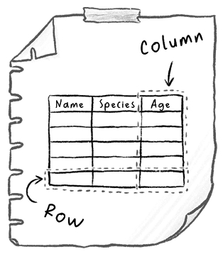
Với mô-đun csv của Python, chúng ta có thể xử lý văn bản phân tách bằng dấu phẩy (việc tách các dòng bằng dấu phẩy). Đây là cách chúng ta có thể ghi vào một tệp tên là pets.csv. Xin lưu ý rằng tệp này không liên quan đến tệp trước đó; đây là một tệp mới (và kể cả nếu nó là cùng một tệp, thì dù sao chúng ta cũng sẽ ghi đè lên nó vì chúng ta đang mở nó ở chế độ ghi). Đây là cách ghi vào một tệp CSV:
import csv
with open("pets.csv", "w", newline="") as file:
writer = csv.writer(file)
writer.writerow(["Name", "Species", "Age"])
writer.writerow(["Zia", "Cat", "1"])
writer.writerow(["Wiesje", "Dog", "7"])

Ở đây, chúng ta đang mở một tệp, pets.csv. Nếu nó chưa tồn tại, nó sẽ được tạo ra vì chúng ta đang dùng "w" làm chế độ mở. Chúng ta chỉ định rằng ký tự xuống dòng là rỗng. Điều này cho phép mô-đun csv xử lý việc kết thúc dòng (điều này là đủ trong hầu hết các trường hợp khi làm việc với csv). Sau đó, chúng ta tạo một trình ghi đặc biệt bằng cách dùng tệp đã mở của mình.
Người viết này có một phương thức, writerow, mà chúng ta có thể dùng để thêm các hàng mới. Như bạn thấy, chúng ta truyền vào các danh sách (list) để chỉ định các cột khác nhau. Hàng đầu tiên lại đại diện cho tiêu đề các cột, và những hàng tiếp theo là dữ liệu nằm trong đó. Chúng ta có thể thêm vào theo cách tương tự. Chỉ là chúng ta sẽ phải chọn một chế độ mở file khác:
import csv
with open("pets.csv", "a", newline="") as file:
writer = csv.writer(file)
writer.writerow(["Muchu","cat",0])

Khi đọc các file CSV, chúng ta cũng làm tương tự:
import csv
with open("pets.csv", "r") as file:
reader = csv.reader(file)
for row in reader:
print(row)

Ở đây, chúng ta mở file ở chế độ đọc, và lần này chúng ta dùng mô-đun csv để tạo một reader. Sau đó chúng ta có thể lặp qua các hàng trong reader bằng vòng lặp for. Chúng ta in ra từng hàng. Mỗi hàng là một danh sách. Đây là kết quả chính xác:
['Name', 'Species', 'Age']
['Zia', 'Cat', '1']
['Wiesje', 'Dog', '7']
['Muchu', 'cat', '0']

Như bạn thấy, mỗi hàng là một danh sách. Để lấy được cột của một danh sách, chúng ta sẽ phải chỉ định chỉ số (index) của danh sách. Ví dụ, đoạn này sẽ chỉ in ra tên:
import csv
with open("pets.csv", "r") as file:
reader = csv.reader(file)
for row in reader:
print(row[0])

Đây là kết quả:
Name
Zia
Wiesje
Muchu

Đó là cách xử lý việc đọc và ghi file CSV. Tiếp theo chúng ta hãy xem file JSON.

File JSON
JSON là một định dạng có phần phức tạp hơn CSV. JSON là viết tắt của JavaScript Object Notation. Điều này đại khái có nghĩa là nó biểu diễn các đối tượng (object) bằng cú pháp của JavaScript. Nó cũng rất giống với cú pháp của dictionary. Định dạng JSON biểu diễn dữ liệu dưới dạng dictionary và danh sách ở dạng văn bản. Nó rất tiện cho các cấu hình (configuration) hoặc bất kỳ tình huống nào mà chúng ta muốn có một dạng dữ liệu có cấu trúc.
Đây là một ví dụ về một đối tượng JSON đơn giản:
{
"name": "Zia",
"species": "cat",
"age": 1,
"favorite_foods": ["tuna", "chicken"]
}

Xin lưu ý rằng bao quanh đối tượng, chúng ta có hai dấu ngoặc nhọn. Bên trong đối tượng, chúng ta có các cặp key-value (khóa-giá trị). Các khóa nằm ở phía bên trái, còn các giá trị nằm ở phía bên phải. Các giá trị có thể là chuỗi (string), chẳng hạn như "Zia", là giá trị gắn với khóa "name". Nhưng giá trị cũng có thể là số, boolean, hoặc giá trị null, cũng như các cấu trúc phức tạp hơn, chẳng hạn như danh sách. Khóa favorite_foods có giá trị là một danh sách. Giá trị thậm chí còn có thể là đối tượng nữa. Điều đó không thấy được trong JSON ở trên, nhưng đây là một ví dụ về một đối tượng nằm trong một đối tượng khác:
{
"name": "Zia",
"species": "cat",
"age": 1,
"favorite_foods": ["tuna", "chicken"],
"best_friend": {
"name": "Wiesje",
"species": "dog",
"age": 7,
"favorite_foods": ["kibble", "cheese"]
}
}


Ở đây, chúng ta có một khóa best_friend. Kiểu của best_friend là object, như chúng ta có thể nhận ra qua các dấu ngoặc nhọn bao quanh nó (hãy nhớ, cú pháp JSON rất giống với dictionary). Bên trong best_friend, chúng ta có những bộ cặp key-value khác, bao gồm một khóa favorite_foods khác, và đến lượt nó lại là một danh sách.
Thường thì các đối tượng JSON phức tạp hơn. Ví dụ, hiện tại tôi đang làm việc với một file JSON lớn chứa tất cả các bản dịch sang các ngôn ngữ khác nhau cho tất cả các nhãn (label) trên một trang web. Nó lớn đến mức sẽ tốn hết phần còn lại của cuốn sách để trình bày. Và tôi cũng không nghĩ khách hàng của mình sẽ thích việc tôi chia sẻ dữ liệu của họ. Vậy nên, hãy xem một ví dụ nhỏ hơn về một cấu trúc lồng nhau (nested) hơn:
{
"pets": [
{
"name": "Zia",
"species": "cat",
"age": 1,
"favorite_foods": ["tuna", "chicken"]
},
{
"name": "Wiesje",
"species": "dog",
"age": 7,
"favorite_foods": ["kibble", "cheese"]
},
{
"name": "Axel",
"species": "axolotl",
"age": 2,
"favorite_foods": ["earthworms", "pellets"]
}
]
}

Câu hỏi: JSON này đại diện cho một danh sách tổng thể hay một đối tượng tổng thể? Cố gắng đừng nhìn vào dòng tiếp theo, mà hãy nhìn vào cấu trúc JSON.
Các dấu ngoặc bên ngoài là ngoặc nhọn, và đó là cách bạn có thể biết nó là một đối tượng. Nếu chúng là ngoặc vuông, thì nó đã là một danh sách. Đây là hai lựa chọn duy nhất cho cấu trúc dữ liệu JSON: nó hoặc là một đối tượng (nên không phải nhiều đối tượng ngăn cách bởi dấu phẩy) hoặc là một danh sách. Luôn phải có một gốc (root). Trong trường hợp này, đối tượng bên ngoài chỉ chứa một cặp key-value, và đó là khóa pets với giá trị là một danh sách.
Bên trong danh sách đó, chúng ta có ba đối tượng: một đại diện cho tôi, một đại diện cho Wiesje, và một đại diện cho Axel. (Công bằng mà nói, Axel thật ra không tồn tại; đó là con axolotl tưởng tượng của đứa nhỏ nhà tôi. Người chủ chính của tôi sợ rằng tôi sẽ ăn thịt Axel, nên cậu ấy không được phép thực sự nuôi một con. Hừm.)
Được rồi, quay lại việc đọc và ghi file. Mô-đun json của Python có thể mã hóa (encode/serialize) và giải mã (decode/deserialize) dữ liệu từ Python sang JSON hoặc ngược lại. Điều này có nghĩa là dữ liệu JSON được biểu diễn dưới dạng một đối tượng Python (đã giải mã) hoặc đối tượng Python được biểu diễn ở định dạng JSON (đã mã hóa). Đừng lo nếu bạn chưa hiểu chính xác đối tượng Python là gì; chúng ta sẽ đi sâu vào nó ở chương tiếp theo. Còn bây giờ, bạn có thể nghĩ về chúng như là các dictionary.
Hãy dùng một đối tượng dữ liệu nhỏ hơn cho dễ đọc trong ví dụ này nhé:
import json
data = {
"pet": "Zia",
"toys": ["feather wand", "ball", "laser pointer"],
"weight": 2.2
}
with open("pet_data.json", "w") as file:
json.dump(data, file)

Ở đây, chúng ta có một dictionary nhỏ. Sau đó, chúng ta mở một file ở chế độ ghi (write mode), và ghi đối tượng đó vào file dưới định dạng JSON bằng phương thức json.dump() . Nếu mở file (pet_data.json), chúng ta sẽ thấy đối tượng JSON:
{
"pet": "Zia",
"toys": ["feather wand", "ball", "laser pointer"],
"weight": 2.2
}

Giờ thì chúng ta có thể làm đủ thứ. Nếu sau này muốn đọc file này bằng Python, đó là một trong những khả năng chúng ta có. Đây là cách làm:
with open("pet_data.json", "r") as file:
loaded_data = json.load(file)
print(loaded_data["pet"])

Lần này chúng ta mở file ở chế độ đọc (reading mode). Ở đó, chúng ta dùng phương thức json.load() để chuyển JSON thành một đối tượng Python. Chúng ta có thể truy cập nó như cách thường làm với dictionary, bằng cách dùng key để lấy value. Trong trường hợp này, chúng ta dùng key "pet" , nên sẽ thấy value "Zia" được in ra. Nhờ dùng mô-đun json , chúng ta không phải lo về việc tách dòng hay tự làm những thao tác phân tích (parsing) phức tạp để hiểu cấu trúc JSON. Thật là tiện lợi!
Tuy nhiên, điều đó không có nghĩa là mọi thứ không thể sai sót. Hãy cùng nói về cách xử lý khi mọi thứ đi sai.

Xử lý lỗi và ngoại lệ
Lỗi có thể xảy ra bất cứ lúc nào. Ví dụ, bạn có thể thử chạy chương trình Python này:
print(age)

Bạn sẽ nhận được kết quả như thế này:
ERROR!
Traceback (most recent call last):
File "<main.py>", line 1, in <module>
NameError: name 'age' is not defined

Ở đây chúng ta nhận được lỗi NameError (sẽ rất buồn cười nếu biến đó được đặt tên là name ). Đó là vì chúng ta đang cố truy cập một biến tên là age, mà chúng ta không có. Vì không có biến đó, Python không thể in nó ra. Nó giống như ra lệnh cho Wiesje một điều mà chúng ta chưa từng dạy cô ấy. Một chú chó sẽ làm gì nếu chúng ta bảo nó "lemon"?
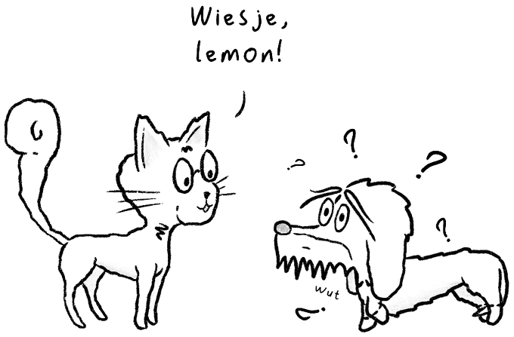
Kết quả hiển thị traceback, đôi khi còn gọi là stacktrace. Trong trường hợp này, nó chỉ có một dòng. Nó có thể gồm nhiều dòng, và nếu vậy thì nó cho thấy đường đi qua đoạn code đã xảy ra trước khi lỗi xuất hiện. Điều này giúp ta tìm ra chuyện gì đã sai. Trong trường hợp này thì đơn giản. Nó nói rằng dòng 1 trong file main.py của chúng ta đã gây ra lỗi. Sau đó, nó chỉ rõ lỗi cụ thể.
Lỗi cụ thể này lẽ ra có thể tránh được bằng cách viết code tốt hơn. Nếu chúng ta đã định nghĩa biến đó, chúng ta đã có thể in nó ra:
age = 2
print(age)

Không có vấn đề gì ở đây, nó chỉ in ra giá trị của age mà thôi.
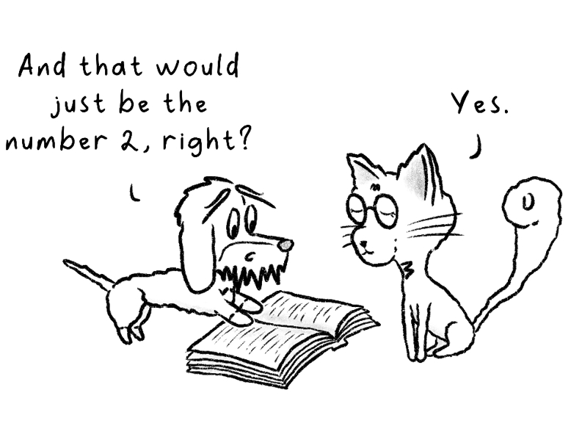
Khi làm việc với file, lỗi cũng có thể xảy ra. Một số lỗi có thể tránh được bằng cách viết code tốt hơn. Tuy nhiên, một số lỗi nằm ngoài tầm kiểm soát của chúng ta, chẳng hạn như:
• File mà chúng ta cố đọc có thể không tồn tại, hoặc chúng ta có thể không có quyền mở nó
• Nội dung của file mà chúng ta đang cố đọc có định dạng bất ngờ, và chúng ta đang cố truy cập những key hay cấu trúc khác không tồn tại
• Chúng ta có thể hết dung lượng đĩa (disk space) trong khi đang ghi hoặc đọc file
Chà, còn những cái đó thì sao? Chúng ta không thể làm những vấn đề này biến mất chỉ bằng cách viết code tốt hơn. Điều chúng ta có thể làm là chỉ định cách xử lý những lỗi này khi chúng xảy ra.
Việc xử lý lỗi được thực hiện bằng một khối code try-except.
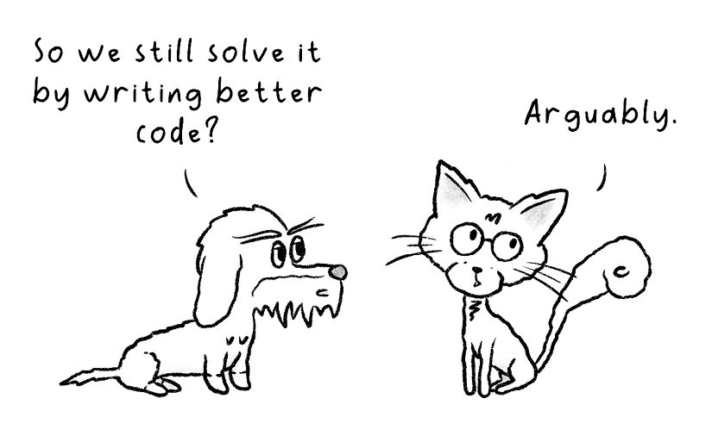

Khối try-except
Để đối phó với những lỗi có thể xảy ra, chúng ta có thể đặt đoạn code có khả năng gây lỗi vào một khối try. Khối try này được theo sau bởi một khối except. Trong khối except này, chúng ta chỉ định cách phản hồi khi một lỗi nhất định xảy ra. Code trong khối except chỉ chạy nếu lỗi đó xảy ra trong khối try. Lý tưởng nhất là chúng ta không gặp lỗi, và code trong khối except sẽ không bao giờ chạy. Đây là một ví dụ về khối try-except cơ bản:
try:
print("Great job so far,", name)
except:
print("Oh no, something went wrong")

Nếu chúng ta chạy code này, chúng ta nhận được kết quả sau:
Oh no, something went wrong

Trong đoạn code này, chúng ta nói rằng: hãy thử thực thi đoạn code sau (trong trường hợp này là in một dòng). Nếu chúng ta gặp lỗi, hãy thực thi code trong khối except thay vào đó. Vì tên biến chưa được định nghĩa, chúng ta nhận được NameError. Điều đó có nghĩa là code trong khối except được thực thi. Trong trường hợp này, khối except được kích hoạt cho mọi loại lỗi. Chúng ta có thể cụ thể hơn bằng cách viết chính xác lỗi ngay sau mệnh đề except.
Bằng cách đó, khối except chỉ được kích hoạt cho lỗi cụ thể đó, như thế này:
try:
print("Great job so far,", name)
except NameError:
print("Oh no, something went wrong")

Rõ ràng, đây là một cách làm tồi tệ. Đáng lẽ chúng ta chỉ cần định nghĩa biến name. Chúng ta cũng có thể chỉ định một khối cho trường hợp try không dẫn đến bất kỳ lỗi nào; đó là lúc khối else xuất hiện:
try:
name = "Wiesje"
print("Great job so far,", name)
except:
print("Oh no, something went wrong")
else:
print("Woohoo, all went well")

Bây giờ chúng ta đã định nghĩa name, code của chúng ta sẽ xuất ra kết quả sau:
Great job so far, Wiesje
Woohoo, all went well


Nếu chúng ta muốn chạy một số code bất kể khối try thực thi có lỗi hay không, chúng ta có thể viết code này trong một khối finally. Điều này có thể được dùng để dọn dẹp tài nguyên, chẳng hạn như đóng file nếu bạn cần làm điều đó thủ công. Đây là cú pháp trông như thế nào:
try:
name = "Wiesje"
print("Great job so far,", name)
except:
print("Oh no, something went wrong")
finally:
print("You'll see this message, error or not")

Kết quả xuất ra như sau:
Great job so far, Wiesje
You'll see this message, error or not

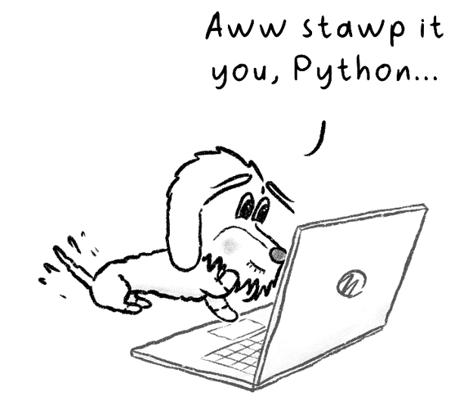
Ngay cả khi code trước đó dẫn đến lỗi, khối finally vẫn sẽ thực thi, và dòng cuối cùng sẽ được in ra. Được rồi, quay lại với việc xử lý file. Đây là hai lỗi phổ biến mà chúng ta có thể gặp khi làm việc với file:
• FileNotFoundError xảy ra nếu file không tồn tại khi mở ở chế độ đọc
• PermissionError có thể xảy ra nếu chúng ta không có quyền đọc hoặc ghi file
Để xử lý những điều này một cách nhẹ nhàng, chúng ta có thể bọc các thao tác file của mình trong một khối try-except:
try:
with open("secret_plans.txt", "r") as file:
data = file.read()
print(data)
except FileNotFoundError:
print("No secret plans found. Perhaps they're locked away safely?")

Ở đây, chúng ta thử mở một file có tên secret_plans.txt. Nếu không tìm thấy file này, chúng ta in thông báo rằng không tìm thấy kế hoạch bí mật nào. Nếu nó đưa ra PermissionError, chúng ta vẫn nhận được stacktrace xấu xí đó. Để tôi chỉ cho bạn cách chúng ta có thể xử lý nhiều lỗi bằng cách thêm các khối except bổ sung:
try:
with open("secret_plans.txt", "r") as file:
data = file.read()
print(data)
except FileNotFoundError:
print("No secret plans found. Perhaps they're locked away safely?")
except PermissionError:
print("You do not have permission to access these secrets.")

Bạn có thể thấy rằng giờ đây chúng ta có hai khối except. Nếu có lỗi xảy ra, Python sẽ tìm một khối except xử lý lỗi cụ thể đó. Nhờ vậy, chương trình của chúng ta không bị sập với một traceback đáng sợ khi gặp FileNotFoundError hay PermissionError. Thay vào đó, nó in ra một thông báo thân thiện nếu một trong những lỗi này xảy ra. Nếu đoạn code trong khối try gặp một lỗi khác, nó vẫn sẽ hiển thị traceback, vì chúng ta chưa chỉ định phải làm gì trong trường hợp có lỗi khác.

Đảm bảo tính toàn vẹn dữ liệu
Một lưu ý cuối cùng trước khi chúng ta kết thúc chương này. Giả sử chương trình của chúng ta bị sập giữa chừng khi đang ghi vào một tệp. Điều này có nghĩa là chúng ta có thể sẽ có dữ liệu bị ghi dở dang. Điều này có thể gây rắc rối, đặc biệt là nếu chúng ta đang ghi đè lên một tệp và vô tình làm mất nội dung quan trọng.
Một biện pháp bảo vệ phổ biến là ghi vào một tệp tạm thời trước. Nếu việc đó thành công, chúng ta sẽ đổi tên nó thành tệp cuối cùng. Đó là một kỹ thuật nâng cao hơn mà bạn chưa cần phải bận tâm ở giai đoạn này của sự nghiệp lập trình, nhưng cũng tốt nếu bạn biết đến nó cho những dữ liệu cực kỳ quan trọng.

Câu đố
1. Lợi ích của việc mở tệp bằng câu lệnh with là gì?
1. Nó ngăn chặn việc vô tình ghi đè nội dung
2. Nó tự động xử lý các lỗi
3. Nó tự động gọi phương thức close() khi bạn thoát khỏi khối
4. Nếu tệp bạn đang cố mở không tồn tại, nó sẽ tạo tệp đó cho bạn
2. Phương thức read() làm gì khi đọc một tệp?
1. Nó đọc tệp từng dòng một
2. Nó lặp qua các dòng của tệp để xử lý từng dòng một
3. Nó đọc dòng của tệp nơi con trỏ đang ở đó
4. Nó đọc toàn bộ tệp và trả về dưới dạng một chuỗi duy nhất
3. Phương thức readlines() trả về gì khi đọc một tệp?
1. Danh sách tất cả các dòng trong tệp
2. Một chuỗi gồm tất cả các dòng trong tệp
3. Một vòng lặp for lặp qua từng dòng trong tệp
4. Độ dài của tệp
4. Bạn sẽ dùng chế độ nào để ghi thêm một dòng văn bản vào tệp .txt đã tồn tại?
1. "a"
2. "w"
3. "r"
4. "y"
5. Khi mở một tệp ở chế độ "wb" , điều gì sẽ xảy ra?
1. Tệp được mở để ghi, và toàn bộ nội dung hiện có vẫn được giữ nguyên
2. Tệp được mở để ghi thêm dữ liệu nhị phân mà không xóa nội dung hiện có
3. Tệp được mở để ghi ở chế độ sao lưu, giữ lại một bản sao của tệp gốc
4. Tệp được mở để ghi ở chế độ nhị phân, và mọi nội dung hiện có đều bị xóa
6. CSV là viết tắt của gì?
1. Xác minh quyền tối thượng của mèo
2. Trình kiểm tra cú pháp mã
3. Giá trị phân tách bằng dấu phẩy
4. Biến có cấu trúc cột
7. Tệp CSV là gì?
1. Một tệp nhị phân có thể chứa hình ảnh
2. Một tệp văn bản lưu trữ dữ liệu dạng bảng
3. Một bảng tính
4. Một tệp có thể chứa đối tượng hoặc danh sách theo cú pháp JavaScript
8. Hàng đầu tiên của tệp CSV thường chứa gì?
1. Tên tệp
2. Tiêu đề cột
3. Dấu ngoặc nhọn hoặc ngoặc vuông
4. Giá trị mặc định
9. JSON là gì?
1. Một định dạng dữ liệu nhị phân có thể lưu trữ hình ảnh
2. Một ngôn ngữ lập trình có liên quan mật thiết đến Python
3. Một định dạng tệp văn bản dùng để lưu trữ thông tin dạng bảng
4. Một định dạng dữ liệu có thể chứa một đối tượng hoặc một danh sách theo cú pháp JavaScript
10. Làm thế nào bạn có thể sử dụng dữ liệu JSON trong dự án Python của mình?
1. Trực tiếp. Cú pháp của các đối tượng JavaScript giống như từ điển (dictionary) trong Python.
2. Bằng cách import mô-đun json và sử dụng phương thức load() .
3. Bằng cách import mô-đun json và sử dụng phương thức dump() .
4. Chỉ bằng cách sử dụng câu lệnh with để mở tệp .json .
11. Bạn xử lý lỗi và ngoại lệ (exception) như thế nào?
1. Bằng cách viết code hoàn hảo, để bạn không bao giờ gặp lỗi nào cả
2. Với một khối try-except
3. Với một khối try-catch
4. Với một khối fly-accept

Bài tập
Với những bài tập này, chúng ta sẽ làm việc với một vài tệp. Bạn có thể tải chúng xuống từ kho GitHub của cuốn sách này. Vậy nên không cần phải gõ lại bất cứ thứ gì bằng tay.
Kho GitHub: https://github.com/BrightBoost/python-illustrated
Nếu hiện tại bạn không thể tải những tệp này xuống (hoặc có thể bạn chỉ không muốn làm thế), không sao cả. Toàn bộ nội dung của tất cả các tệp đều có trong Phụ lục A (trang 333), nên bạn vẫn có thể theo dõi bằng cách tạo lại các tệp. Tuy nhiên, lựa chọn đó đồng nghĩa với việc phải gõ. Gõ khá nhiều đấy.

7.1 Đọc một lá thư cá nhân
Trong bài tập này, bạn sẽ luyện tập mở và đọc một tệp bằng Python, cũng như xử lý lỗi một cách khéo léo.
Đây là những gì bạn sẽ làm:
1. Tải xuống letter.txt từ kho Git của chúng tôi. Hoặc bạn có thể tự tạo một tệp .txt của riêng mình, trong đó bạn viết một lá thư ngắn gọn, chân thành gửi cho Wiesje hoặc thú cưng của bạn.
2. Viết một script Python mở letter.txt và đọc rồi in toàn bộ nội dung của tệp cùng một lúc.
3. Dùng một khối try-except để xử lý trường hợp tệp bị thiếu. Nghĩ ra một thông báo lỗi thân thiện được in ra khi không tìm thấy tệp.
4. Kiểm tra khả năng xử lý lỗi của bạn, làm cho tệp letter.txt biến mất, rồi chạy lại script.

7.2 Thêm tên của bạn vào danh sách
Với bài tập này, hãy giả sử bạn đang giúp tôi xây dựng một danh sách điểm danh đơn giản cho buổi workshop Python của tôi. Mỗi lần ai đó chạy script, họ sẽ có thể thêm tên mình vào tệp, mà tất nhiên là không xóa tên của những người khác đã tham gia.
Nhiệm vụ của bạn là viết một chương trình thực hiện những việc sau:
• Yêu cầu người dùng nhập tên của họ
• Mở một tệp có tên attendance.txt
• Thêm tên đó vào danh sách
• In một thông báo chào mừng để xác nhận rằng tên của người dùng đã được thêm vào danh sách

7.3 Ghi chú cho chính mình
Tôi tin vào sức mạnh của việc tự chiêm nghiệm bản thân. Trong bài tập này, bạn sẽ tạo một tệp trong đó bạn viết vài dòng lời khuyên tiếp thêm sức mạnh hoặc đầy ý nghĩa cho chính mình. Sau khi viết xong, hãy đọc tệp và hiển thị từng dòng trên màn hình, được đánh số riêng cho từng dòng.
Đây là các bước được đề xuất:
1. Mở và tạo một tệp có tên note_to_self.txt
2. Dùng phương thức write() nhiều lần để thêm vài dòng từ ngữ tiếp thêm sức mạnh vào tệp.
3. Đọc tệp và in từng dòng với số thứ tự riêng. Nhớ dùng đúng phương thức đọc cho việc này nhé.
4. Thêm xử lý lỗi để quản lý mọi vấn đề nếu tệp không đọc được.
Thử thách thưởng: Định nghĩa một hàm trong đó bạn chọn ngẫu nhiên một dòng từ tệp của mình và hiển thị nó. Bạn có thể tha hồ sáng tạo với phần này. Làm việc với dữ liệu người dùng nhập, thêm câu lệnh if , kết hợp mọi thứ bạn đã học đến giờ, hoặc cứ đơn giản thôi. Chỉ cần viết một chương trình vui nhộn hoạt động hơi giống một nhà tiên tri. Hoàn hảo để có một liều trí tuệ hay lời động viên nhanh chóng!

7.4 Cuộc đua chó xúc xích
Cuộc đua chó xúc xích là có thật đấy. Tôi biết, nghe có vẻ gây tranh cãi, có thể hơi kỳ quặc, nhưng ai cũng cần một sở thích, đúng không? Dù sao thì, bạn được cho một tệp, wiener_dog_race_results.csv (có sẵn trong kho GitHub của cuốn sách), chứa kết quả của một cuộc đua chó xúc xích. Với tệp này, bạn sẽ luyện tập kỹ năng xử lý tệp CSV của mình.

Đếm số người tham gia
Đầu tiên, bạn sẽ viết một hàm đếm xem có bao nhiêu người tham gia cuộc đua. Đừng chỉ mở tệp rồi đếm tên bằng tay; hãy để Python làm việc đó giúp bạn.
Có nhiều cách giải quyết vấn đề này. Đây là các bước tôi đề xuất nếu bạn cần chút hướng dẫn:
1. Import mô-đun csv của Python.
2. Mở tệp wiener_dog_race_results.csv ở chế độ đọc.
3. Dùng csv.reader() để đọc nội dung của tệp csv.
4. Chuyển nội dung thành một danh sách bằng hàm list() có sẵn.
5. Dùng hàm len() để xác định có bao nhiêu hàng hay người tham gia trong tệp cuộc đua. Lưu ý rằng hàng đầu tiên của tệp CSV đại diện cho phần tiêu đề của bảng! Có nhiều cách để xử lý việc này. Bạn có thể chỉ cần lấy tổng số hàng trừ đi 1, hoặc xem thử bạn có thể tìm cách tách riêng chỉ dữ liệu cuộc đua vào một danh sách mới không.
6. Có sẵn sàng cho một thử thách nhỏ không? Hãy xử lý những hàng có thể trống trong danh sách.

Thêm kết quả cuộc đua của Wiesje
Vừa khi bạn nghĩ rằng sẽ không còn chú chó nào nữa vượt qua vạch đích... thì Wiesje xuất hiện! Cô ấy về đích với thời gian 42.0 giây. Nhiệm vụ của bạn là thêm kết quả cuộc đua của cô ấy vào tệp CSV.

Dưới đây là các bước gợi ý:
1. Mở tệp wiener_dog_race_results.csv ở chế độ mở đúng để ghi mà không ghi đè lên nội dung gốc của tệp.
2. Tạo một hàm có thể được dùng để thêm kết quả cuộc đua mới vào wiener_dog_race_results.csv .
3. Dùng csv.writer() cùng với phương thức writerow() của nó để thêm kết quả mới vào tệp.
4. Chú thích (comment out) lời gọi hàm, để bạn không tiếp tục thêm kết quả của Wiesje mỗi lần bạn thử chạy mã của mình. Hoặc, thậm chí tốt hơn, hãy đảm bảo bạn không thể thêm một người tham gia mới vào danh sách nếu đã có một chú chó dachshund cùng tên trong tệp. Trong thực tế, bạn có thể sẽ làm việc với số cuộc đua để xử lý các trường hợp trùng lặp, nhưng ở đây chúng ta giữ mọi thứ đơn giản thôi.

Xếp hạng các chú chó wiener
Giờ thì tất cả kết quả đã có, đã đến lúc xếp hạng các chú chó dachshund theo tốc độ. Bạn cần viết một hàm sắp xếp các chú chó theo thời gian về đích, với chú dachshund nhanh nhất ở trên cùng.
Bài tập này có thể hơi khó nhằn một chút, nên hãy dành thời gian suy nghĩ thật kỹ.
Đây là lời khuyên của tôi:
1. Mở tệp wiener_dog_race_results.csv ở chế độ đọc.
2. Dùng các hàm csv.reader() và list() để phân tích nội dung của tệp thành một danh sách.
3. Lưu dữ liệu của người tham gia (không bao gồm dòng tiêu đề của tệp) vào một biến riêng bằng cách tạo một lát cắt (slice) theo mẹo.
4. Lặp qua dữ liệu của người tham gia và chuyển đổi tất cả thời gian về đích thành số thực (float) bằng hàm float() . Điều này cần thiết để có thể so sánh thời gian về đích.
5. Khi bạn đã chuyển thời gian về đích thành số thực (float), bước tiếp theo là sắp xếp danh sách các chú chó theo thời gian về đích, với chú nhanh nhất (số nhỏ nhất) ở trên cùng. Để làm điều này, bạn sẽ cần so sánh thời gian về đích của từng chú chó với thời gian về đích của mọi chú chó khác. Bạn sẽ dùng vòng lặp lồng nhau (nested loops) để làm việc này. Vòng lặp ngoài chọn một chú chó để so sánh, và vòng lặp trong so sánh thời gian của chú chó đó với tất cả những chú chó còn lại đứng sau nó trong danh sách. Nếu chú chó ở vòng lặp ngoài có thời gian chậm hơn chú chó ở vòng lặp trong, bạn hoán đổi vị trí của chúng trong danh sách. Bạn có thể dùng cú pháp hoán đổi data[i], data[j] = data[j], data[i] để đổi chỗ hai chú chó. Hoặc, bạn có thể tìm cách dùng hàm sorted() để sắp xếp danh sách dữ liệu này.

Xác định chú wiener, à nhầm, người thắng cuộc
Cuối cùng, viết một hàm để công bố người thắng cuộc. Kết quả đầu ra sẽ trông đại loại như thế này:
"Dachshund [name] wins the race with an astonishing time of [time] seconds!"

Lại một lần nữa, có nhiều cách để làm điều này. Nếu bạn đã tạo được một file chứa kết quả đã sắp xếp, thì việc tìm ra kết quả của người thắng cuộc sẽ khá dễ dàng.


Thử nghiệm chút đi
Giờ bạn đã tạo được một bộ hàm khá thú vị rồi. Hãy thử nghiệm và xem điều gì xảy ra nếu bạn thêm nhiều người tham gia hơn vào danh sách của mình. Bạn có thể thử tìm cách xử lý các trường hợp nhập thời gian về đích không hợp lệ, hoặc không nhập thời gian nào cả. Hãy cố tình làm hỏng file hoặc code của bạn và cải thiện việc xử lý lỗi (error handling). Có thể tái cấu trúc (refactor) code của bạn để xem liệu bạn có thể gói những đoạn code lặp đi lặp lại vào các hàm không. Còn bao nhiêu thứ để luyện tập!

7.5 Danh mục các loại gỗ
Gỗ có thể được dùng để làm trụ cào móng, đồ nội thất, chống đỡ cả những tòa nhà, và còn nhiều thứ khác nữa. Thật sự tuyệt vời. Có nhiều loại gỗ khác nhau, và mỗi loại có những đặc tính và công dụng riêng. Trong bài tập này, bạn được cung cấp một danh mục gỗ kỹ thuật số lưu trong một file JSON: wood_types.json. File này chứa dữ liệu về một vài loại gỗ: tên, độ cứng, màu sắc và các công dụng phổ biến của chúng.
Bạn có thể tải file này từ kho GitHub của cuốn sách. Gõ lại nó từ phần phụ lục có thể là một bài tập thiền định, nhưng nó sẽ không cải thiện kỹ năng của bạn đâu.

Định nghĩa một hàm để tải dữ liệu
Bắt đầu bằng việc tạo một hàm tên là load_woods() để tải dữ liệu từ wood_types.json. Bạn sẽ dùng hàm này sau đó mỗi khi muốn đọc từ file.

Hiển thị toàn bộ dữ liệu gỗ
Hãy nhìn kỹ cấu trúc của file JSON và định nghĩa một hàm, display_woods(), để in ra toàn bộ thông tin của từng loại gỗ, cách nhau bằng một dòng trống.
Kết quả đầu ra của display_woods() sẽ dài hơn một chút so với thế này, nhưng đây là định dạng mà chúng ta đang hướng tới:
Name: Oak
Hardness: 9
Color: rich brown
Uses: furniture, flooring, barrels, architectural joinery
Name: Maple
Hardness: 8
Color: creamy white
Uses: kitchen cabinets, flooring, cutting boards, musical instruments
Name: Pine
Hardness: 4
Color: yellowish white
Uses: construction framing, interior paneling, furniture, millwork

Thêm một loại gỗ khác vào bách khoa toàn thư
Tuyệt! Hãy dùng Python để thêm một loại gỗ khác vào file wood_types.json của chúng ta. Viết một hàm, add_wood(), để xử lý việc này giúp bạn.
Đây là loại gỗ mà tôi muốn bạn thêm vào:
{
"name": "Dark Oak",
"hardness": 8,
"color": "dark brown",
"uses": ["flooring", "furniture", "cabinets"]
}

Lọc các loại gỗ
Định nghĩa một hàm nhận một đối số: một mục đích sử dụng cho gỗ (một chuỗi như "furniture"). Hàm này sẽ tìm kiếm qua các loại gỗ và in ra tên của tất cả các loại gỗ có mục đích sử dụng này trong danh sách uses của chúng.
Ví dụ kết quả:
Woods commonly used for furniture:
Oak
Pine
Birch
Cherry
Bamboo
Dark Oak

Vậy là xong. Bạn đã đi hết khu rừng gỗ rồi. Tuy nhiên, lúc nào cũng còn một khúc gỗ khác để nạp vào. Tôi khuyến khích bạn nghĩ thêm những việc khác mà bạn có thể làm với tệp JSON này. Có lẽ bạn có thể cải thiện hàm add_wood() của mình để nó không cho phép trùng lặp, hoặc sắp xếp các loại gỗ theo độ cứng. Hãy tiếp tục thử thách bản thân. Và nếu code của bạn bị lỗi hoặc hơi buggy một chút? Hãy nhớ rằng, đây chỉ là một bài tập thôi. Nó là để luyện tập, nên có làm sai một chút cũng không sao.

Tóm tắt
Vậy là xong phần xử lý tệp và ngoại lệ. Tôi hy vọng chương này không nhàm chán với bạn như Wiesje đã dự đoán. Kể cả nếu nó có hơi nhàm chán một chút, thì giờ bạn cũng nên hiểu tầm quan trọng của chủ đề này. Bạn đã học được rằng bằng cách lưu dữ liệu vào tệp thay vì chỉ trong biến, bạn có thể giữ lại tiến trình của mình sau khi chương trình ngừng chạy.
Một phần quan trọng của việc xử lý tệp là biết tìm tệp ở đâu. Đó là lý do chúng ta đi sâu vào đường dẫn tệp. Có hai loại đường dẫn: tuyệt đối (absolute) và tương đối (relative). Đường dẫn tuyệt đối bắt đầu từ thư mục gốc (root directory) của hệ thống, còn đường dẫn tương đối bắt đầu từ thư mục mà chương trình của bạn đang ở. Đường dẫn hoạt động khác nhau trên các hệ điều hành khác nhau. Đây chính là lúc mô-đun os.path của Python xuất hiện để giải cứu. Nó cho phép bạn xử lý đường dẫn theo cách độc lập với nền tảng hơn.
Chúng ta đã thảo luận về một số loại tệp mà chúng ta có thể đọc, ghi và cập nhật bằng code Python. Việc đầu tiên bạn cần làm khi muốn xử lý một tệp là mở nó ra. Rõ ràng quá rồi, tôi biết. Khi xong việc, bạn phải đóng tệp lại. Bạn có thể mở tệp ở các chế độ khác nhau cho các mục đích khác nhau: "w" để ghi (và tạo mới), "a" để thêm vào cuối, và "r" để đọc. Nếu bạn đang xử lý dữ liệu nhị phân (binary), bạn chỉ cần thêm "b" sau ký tự chế độ mở của mình.
Chúng ta đã học cách mở và đóng tệp thủ công, nhưng cũng đã khám phá ra một cách thậm chí còn tiện lợi hơn để làm việc này: với câu lệnh with! Câu lệnh with tự động đóng tệp khi bạn thoát khỏi khối thụt lề. Nó trông như thế này:
with open("filename.txt", "r") as file:
# Do something with file

Có một vài cách để đọc một tệp, và cách nào là tốt nhất phụ thuộc vào kích thước của tệp và cách bạn muốn xử lý nó:
• Phương thức read() là một cách dễ dàng để đọc tệp khi chúng không quá lớn. Nó hút trọn toàn bộ nội dung của tệp thành một chuỗi (nhiều dòng) duy nhất.
• Phương thức readline() đọc một dòng mỗi lần được gọi. Bạn sẽ phải kết hợp nó với một vòng lặp mà bạn thoát ra khi không còn dòng nào để đọc nữa. Đây là lựa chọn tốt hơn read() nếu bạn đang xử lý một tệp lớn, hoặc nếu bạn muốn xử lý từng dòng riêng biệt.
• Với readlines(), chúng ta nhận được một danh sách tất cả các dòng. Cách này, giống như read(), xử lý toàn bộ tệp cùng một lúc, nhưng vẫn cho phép bạn xử lý từng dòng riêng biệt.
• Bạn cũng có thể lặp qua đối tượng tệp trong một vòng lặp for. Cách này có cùng ưu điểm như phương thức readline(), nhưng cú pháp thân thiện hơn một chút.
Cách dễ nhất để ghi hoặc thêm các dòng vào một tệp là dùng phương thức write(). Phần quan trọng nhất của việc ghi và thêm vào cuối là chọn đúng chế độ mở. Nhắc nhỏ một chút: "w" sẽ xóa sạch nội dung gốc của tệp. Vậy nên, nếu bạn chỉ muốn thêm gì đó vào một tệp đang có mà không xóa nó, hãy dùng "a". Đây là cách việc thêm một mục vào nhật ký có thể trông như thế nào:
with open("zia_diary.txt", "a") as file:
file.write("Remember: never leave socks unattended.\n")
file.write("Wiesje has claimed another victim.\n")

Viết và đọc tệp thật may là không chỉ giới hạn ở nhật ký và thư tình gửi Wiesje. Chúng ta còn có thể làm việc với nhiều định dạng tệp khác nhau, như CSV và JSON.
CSV là viết tắt của comma-separated values (giá trị phân tách bằng dấu phẩy) và là một định dạng dạng văn bản rất phù hợp để lưu trữ dữ liệu dạng bảng. Với mô-đun csv của Python, chúng ta có thể đọc và chỉnh sửa những tệp này. Chúng ta đã tìm hiểu cách dùng csv.reader() để đọc các hàng dữ liệu, và csv.writer() cùng phương thức writerow() của nó để thêm các hàng dữ liệu.
Giống như CSV, JSON là một định dạng khác thường được dùng để lưu trữ dữ liệu có cấu trúc. JSON là viết tắt của JavaScript Object Notation. Chúng ta đã thấy cú pháp của một đối tượng JavaScript rất giống với cú pháp dictionary của Python. Một tệp ở định dạng JSON có thể biểu diễn dữ liệu dưới dạng danh sách hoặc đối tượng. Để dùng dữ liệu JSON này trong Python, nó cần được chuyển đổi thành đối tượng Python. Mô-đun json cho phép chúng ta chuyển đổi dữ liệu qua lại giữa đối tượng Python và định dạng JSON. Phương thức json.load() biến JSON thành đối tượng Python. Phương thức json.dump() chuyển đổi một đối tượng Python thành JSON và ghi nó vào tệp.
Đôi khi lỗi có thể xảy ra, đặc biệt là khi xử lý tệp. Bạn không phải lúc nào cũng ngăn được điều này bằng cách viết code tốt hơn. Tuy nhiên, bạn có thể viết code quy định cách xử lý những lỗi này. Khối try-except chính là người bạn thân nhất của bạn ở đây. Bạn đặt đoạn code có thể gây lỗi vào khối try và quy định cách phản hồi lỗi trong khối except . Khối except chỉ chạy nếu có lỗi xảy ra trong khối try . Bạn có thể thêm nhiều khối except để xử lý các lỗi khác nhau. Nếu có điều gì đó cần phải xảy ra, bất kể code trong khối try chạy thành công hay không, bạn có thể thêm một đoạn code vào khối finally . Đây là một ví dụ về khối try-except đang hoạt động:
try:
with open("zia_diary.txt", "r") as file:
print(file.read())
except PermissionError:
print("Back off, Wiesje! Zia's diary is private!")
except FileNotFoundError:
print("Zia's diary is missing...")

Có thể bạn sẽ mất một lúc để thành thạo nghệ thuật xử lý tệp trong Python, hoặc có thể bạn hiểu ngay lập tức. Dù thế nào đi nữa, bạn đang tiến bộ rất nhanh! Hãy nhớ rằng mỗi lỗi bạn sửa được và mỗi tệp bị thiếu bạn tìm ra đều đưa bạn tiến gần hơn một bước đến việc trở thành một chuyên gia Python. Vậy nên, nói vậy rồi thì bạn đã sẵn sàng cho chương tiếp theo, về việc tạo và sử dụng các lớp.

8

Tạo và Sử dụng các Lớp
Đây đúng là một chương thú vị. Cho đến giờ, chúng ta đã làm việc theo cái gọi là phong cách (phần lớn) thủ tục: chúng ta có các cấu trúc dữ liệu như danh sách và dictionary, rồi viết các hàm để thay đổi và sử dụng chúng. Điều đó tự nó không có gì sai. Cách tiếp cận thủ tục là ổn cho nhiều tình huống.
Nhưng không phải cho tất cả! Khi chúng ta làm việc với những chương trình lớn dần lên một chút, chúng ta có thể muốn có một cách để gói ghém dữ liệu và hành vi lại với nhau. Và đây chính là lúc các lớp (class) xuất hiện. Với lớp, chúng ta định nghĩa các kiểu dữ liệu của riêng mình. Chúng ta chỉ định các trường dữ liệu (thuộc tính, đôi khi còn gọi là property) và các phương thức cho một kiểu. Sau đó, chúng ta có thể tạo các thực thể (instance) của những lớp này (đối tượng) để lưu trữ dữ liệu cụ thể.
Làm việc với các lớp cho phép chúng ta chuyển từ lập trình theo phong cách thủ tục sang lập trình hướng đối tượng. Chương này sẽ giới thiệu cho bạn khái niệm này để cấu trúc code của bạn còn bài bản hơn nữa.

Giới thiệu về Lập trình Hướng Đối tượng (OOP)
OOP không phải là thứ gì đó riêng của Python. Mọi ngôn ngữ hỗ trợ việc tạo lớp đều có thể được dùng để viết code theo phong cách OOP. Viên gạch nền tảng quan trọng số một của OOP là khái niệm lớp. Đây không phải là một khái niệm dễ, nên hãy kiên nhẫn và tử tế với chính mình nếu lúc đầu bạn thấy khó hiểu.


Hiểu về lớp và đối tượng
Một lớp có thể được xem như một bản thiết kế cho dữ liệu, hay một kiểu dữ liệu nếu bạn muốn. Nếu chúng ta tạo một lớp, chúng ta chỉ định hai thứ chính trong đó (đừng lo về cách làm điều đó vội):
1. Thuộc tính (trường dữ liệu): Dữ liệu mà mỗi đối tượng của lớp đó nắm giữ
2. Phương thức (giống như hàm): Những hành động hay hành vi mà mỗi đối tượng có thể thực hiện
Ví dụ, giả sử chúng ta tạo một class cho mèo. Nó có thể có các thuộc tính (attribute) như tên, tuổi, mức năng lượng và màu sắc. Và nó có thể có các phương thức (method) như chơi, ăn, đòi được ôm ấp và ngủ trên laptop. Class này sẽ là bản thiết kế (blueprint) của một con mèo, chứ không phải một con mèo thật. Nó là bản đặc tả cho khái niệm "mèo". Một con mèo có những thuộc tính đã nói và có thể thực hiện các phương thức đã chỉ định.
Nếu bạn nghĩ đến một con mèo thật, như tôi chẳng hạn, thì con mèo thật này sẽ được gọi là một instance (thể hiện) của class. Chúng ta gọi các instance của class là "object" (đối tượng). Một object có các giá trị cụ thể cho các thuộc tính; ví dụ, thuộc tính name của tôi sẽ có giá trị là Zia.
Chỉ có một bản thiết kế, nhưng có thể có nhiều object. Tôi sẽ là một object, và tất cả bạn bè mèo của tôi cũng sẽ là object. Chúng tôi tồn tại tách biệt với nhau. Nếu tôi thực hiện phương thức sleep của mình trên laptop, thì mức năng lượng của bạn tôi Muchu sẽ không được hồi phục, nhưng của tôi thì có.
Vậy nên, mỗi cá thể "mèo" cũng được gọi là một object (instance của một class). Zia, Muchu, Garfield và Puss in Boots đều là object (instance) của class mèo. Điều đó có nghĩa là chúng chia sẻ cùng một bản thiết kế (như có tên, tuổi, mức năng lượng và màu sắc), nhưng mỗi con mèo có giá trị riêng cho những thuộc tính đó (như "Zia", 1, 85, "grey").

Sự phân biệt giữa class và object này thường khó đối với bất kỳ ai mới làm quen với OOP, nên đừng lo nếu bây giờ bạn cũng thấy khó. Cứ xem lại sau nhé. Để tôi tóm tắt như thế này:
• Class = bản thiết kế, khái niệm cấp cao của một kiểu (type) (hay một thứ, nếu bạn thích)
• Object = instance của một class, "thứ" cụ thể, thực tế thuộc một kiểu của class đó
Bạn có thể nghĩ đến khái niệm (class) mà không cần có object. Ví dụ, tôi có thể nghĩ đến một con axolotl mà không cần có một người bạn axolotl cụ thể. Đó là vì trong đầu tôi đã có bản thiết kế của một con axolotl. Tuy nhiên, tôi không thể cho khái niệm axolotl ăn một con sâu; để làm được điều đó, tôi cần một object axolotl thật.
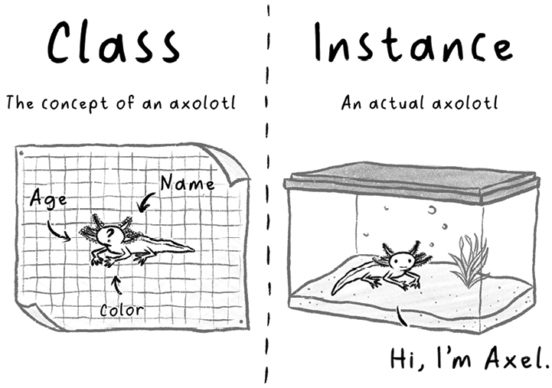
Lưu ý: Bể cá này phù hợp với phong cách tối giản của cuốn sách, chứ không phải tiêu chuẩn chăm sóc thú cưng thực tế của các tác giả.
Bất cứ thứ gì cũng có thể là một type (từ đồng nghĩa với class trong Python). Dưới đây là một vài ví dụ ngẫu nhiên:
• Email
• User
• Product
• Invoice
• BlogPost
• Book
Điều mấu chốt khi nghĩ về lớp (class) là nhìn ra rằng nó là một cách rút gọn một thứ gì đó (chẳng hạn như email) thành một tập hợp các thuộc tính (attribute) và phương thức (method). Điều này thường khó làm khi bạn mới bắt đầu, nhưng càng luyện tập thì sẽ càng dễ hơn nhiều. Ví dụ, một email có thể có những thuộc tính sau:
• Nội dung tin nhắn
• Ngày
• Người gửi
• Người nhận
• Tệp đính kèm
Và những phương thức sau:
• Trả lời
• Chuyển tiếp
• Gắn cờ
• Xóa
Những kiểu (type) này sẽ đại diện cho các thực thể cốt lõi trong ứng dụng của chúng ta, và chúng thường dễ hiểu nhất, nhưng lớp cũng có thể được dùng cho nhiều mục đích khác nhau. Đừng lo nếu điều này vẫn còn quá trừu tượng; đó là thứ bạn sẽ dần quen khi dùng nhiều hơn. Để cho bạn thêm vài lựa chọn về lớp, tôi sẽ giải thích kỹ hơn một chút ở đây.
Bạn có thể có một lớp dịch vụ (service) hoặc quản lý (manager), chẳng hạn như EmailService hay PaymentProcessor. Cũng có những lớp chuyên để kết nối với cơ sở dữ liệu. Một ví dụ cho việc đó có thể là UserRepository hoặc ProductRepository. Nếu chúng ta tạo giao diện người dùng động (bố cục hiển thị mà người dùng tương tác) bằng Python, chúng ta cũng có thể có những lớp đặc biệt cho view, chẳng hạn như LoginForm hay DashboardView. Lớp cấu hình (configuration) và lớp trợ giúp (helper) cũng là một thứ tồn tại; những lớp như AppConfig và MathUtils cũng không phải là hiếm gặp. Có nhiều thứ phải tiếp thu, nhưng đừng lo lắng quá về nó lúc này.
Trước khi xem cách làm điều đó trong Python, hãy chắc chắn rằng chúng ta hiểu tại sao mình lại bận tâm nhóm dữ liệu và hành động vào những bản thiết kế lớp (class blueprint) này.

Lợi ích của việc làm việc với lớp và đối tượng
Đến giờ, chúng ta đã làm việc với dictionary để biểu diễn các đối tượng. Có những rủi ro với cách đó. Ví dụ, hãy nhìn vào hai đối tượng sau:
cat1 = {
"name": "Zia",
"age": 1,
"color": "grey",
"energy_level": 85
}

Và
cat2 = {
"name": "Muchu",
"age": 0,
"colour": "grey",
"energy_level": 99
}

Bạn có thể có con mắt tinh tường và phát hiện ra sự khác biệt ngay lập tức. Con mèo thứ nhất, cat1, có khóa color và con thứ hai có khóa colour .
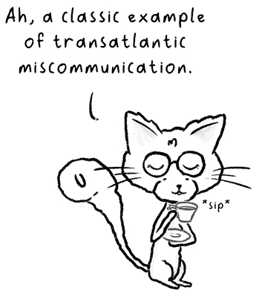
Điều này có thể dẫn đến lỗi nếu bạn dựa vào việc khóa đó là color trong mã của mình, vì khóa đó không tồn tại đối với cat2. Bằng cách tạo một lớp cho mèo, chúng ta gói gọn các thuộc tính và phương thức vào một chỗ duy nhất. Như vậy, chúng ta sẽ không gặp lỗi do gõ sai khóa, như trong ví dụ trước. Nó đơn giản làm cho mã của chúng ta mạch lạc hơn.
Ngoài ra, nếu chúng ta muốn chỉ định chức năng cho một lớp cụ thể, chúng ta không phải quản lý các hàm khớp với cấu trúc dữ liệu đó nằm rải rác khắp chương trình. Thay vào đó, chúng ta có thể định nghĩa chúng ở một vị trí logic duy nhất với quyền truy cập trực tiếp vào chính đối tượng (sẽ nói thêm về điều này sớm thôi).
Không chỉ có ít khả năng gây lỗi hơn do quên khóa hoặc vô tình gõ sai khóa, mà việc tạo nhiều đối tượng của một lớp nhất định cũng nhanh hơn nhiều. Chúng ta gọi đó là khả năng tái sử dụng (reusability). Bằng cách định nghĩa lớp một lần, chúng ta có thể dùng lại nó nhiều lần ở nhiều nơi.
Và cuối cùng, nhờ có các lớp, chúng ta đặt tên cho kiểu dữ liệu. Cái tên nên làm rõ loại danh mục sự vật mà chúng ta chứa trong các thực thể (instance) của nó. Nếu chúng ta đọc mã và thấy một lớp Pet , chúng ta có ý niệm về kiểu dữ liệu đó là gì và nó có thể làm gì. Điều này cải thiện khả năng đọc hiểu mã của chúng ta. Mã dễ đọc thì dễ gỡ lỗi và bảo trì về sau hơn. Điều này dẫn đến ít đau đầu hơn sau này, và đó thường là điều đáng để hướng tới.
Được rồi, nói về khái niệm và ý tưởng thế đủ rồi. Hãy xem cách làm tất cả những điều này trong Python!

Lập trình lớp và đối tượng
Trước khi có thể tạo đối tượng, chúng ta cần định nghĩa một lớp trước đã. Vì vậy, hợp lý khi bắt đầu bằng việc xem cách định nghĩa một lớp. Sau đó, chúng ta sẽ dùng nó để tạo một vài thực thể.

Cú pháp lớp trong Python
Được rồi, cuối cùng cũng đến! Hãy định nghĩa một lớp Python cơ bản. Một lớp được định nghĩa bằng từ khóa class . Sau đó, chúng ta chỉ định tên của lớp. Theo quy ước, tên lớp được viết hoa chữ cái đầu. Nó trông như thế này:
class MyClass:
pass


Ở đây, chúng ta tạo một lớp tên là MyClass hiện tại chưa làm gì cả. Nếu chúng ta đang viết các cấu trúc mã như lớp và hàm nhưng chưa có phần triển khai, chúng ta dùng pass để nói "Tôi chưa có gì để đặt ở đây cả." Điều này sẽ không làm hỏng mã của chúng ta. Tuy nhiên, để các lớp hoặc hàm hoàn toàn trống sẽ làm hỏng mã. Vậy nên, từ khóa pass thường chỉ thấy trong công việc đang dang dở.
Hãy thay pass bằng một chút nội dung!

Phương thức thực thể
Đôi khi đối tượng cần thực hiện hành động. Để điều này xảy ra, lớp cần có các hàm. Vì vậy, một lớp có thể chứa các phương thức (method). Phương thức chỉ là các hàm được định nghĩa bên trong thân lớp. Chúng thường nhận self làm tham số đầu tiên. self này tham chiếu đến đối tượng, thực thể của lớp, mà chúng ta đang xử lý tại thời điểm đó. Nếu bạn quay lại ví dụ về việc nghĩ đến một con axolotl và thực sự cho một con axolotl ăn, chỉ một trong những hành động này cần một con axolotl thực sự (đúng vậy, đó là việc cho ăn). self tham chiếu đến con axolotl, chính đối tượng đó, mà chúng ta sẽ cho ăn.
Đây là cách chúng ta có thể định nghĩa một phương thức trong lớp Cat của mình:
class Cat:
def greet(self):
print("Cat says: Meow!")

Chúng ta tạo một phương thức (method) với từ khóa def bên trong lớp (class). Tham số đầu tiên luôn là self. Nếu muốn chỉ định các tham số khác, chúng ta chỉ cần thêm vào, ngăn cách bằng dấu phẩy, giống như cách làm với hàm (function). Giờ đã thêm phương thức rồi, mỗi chú mèo đều có thể kêu meo meo:
my_cat = Cat()
my_cat.greet()

Với dòng đầu tiên, chúng ta tạo một đối tượng (object) mới thuộc kiểu Cat bằng Cat(). Chúng ta sẽ bàn kỹ hơn về điều này ngay sau đây. Ta lưu đối tượng mèo này vào my_cat. Sau đó, ta có thể dùng my_cat để gọi phương thức greet . Nó sẽ xuất ra như sau:
Cat says: Meow!

Hãy xem cách chúng ta cũng có thể thêm thuộc tính (attribute) nữa, điều này còn thú vị hơn nữa!

Phương thức __init__ (hàm khởi tạo) và các thuộc tính
Như đã đề cập trước đó, lớp (class) là bản thiết kế (blueprint) chứa các thuộc tính. Cách chính để chỉ định thuộc tính là thêm một hàm khởi tạo (constructor). Trong hàm khởi tạo, chúng ta chỉ định những thuộc tính mà mọi thực thể (instance) của lớp đó nên có.
Hàm khởi tạo là một phương thức đặc biệt tên là __init__. Python tự động gọi phương thức này mỗi lần chúng ta tạo một thực thể mới. Đây là nơi chúng ta thiết lập các thuộc tính ban đầu cho đối tượng. Đây là một ví dụ cho lớp Cat đơn giản.
class Cat:
def __init__(self, name, age, color):
self.name = name
self.age = age
self.color = color

Bên trong hàm khởi tạo (__init__), tham số self tham chiếu đến thực thể đang được tạo. Chúng ta gán name, age, và color được truyền vào bởi người gọi cho các thuộc tính riêng của thực thể. Thuộc tính thực thể (instance attribute) là dữ liệu thuộc về một đối tượng cụ thể (chẳng hạn như my_cat). Do đó, trong ví dụ của chúng ta, name, age, và color là các thuộc tính thực thể. Giờ đây, mỗi lần tạo một Cat, nó đều biết tên, tuổi và màu của mình.
Khi chúng ta làm my_cat.name trên một đối tượng đại diện cho tôi, ta thấy "Zia". Một thực thể mèo khác có thể lưu "Garfield". Giờ đã có thuộc tính, chúng ta có thể dùng chúng bên trong lớp – ví dụ, trong phương thức greet .
class Cat:
def __init__(self, name, age, color):
self.name = name
self.age = age
self.color = color

def greet(self):
print(f"{self.name} says: Meow!")

Phương thức greet đã được điều chỉnh. Thay vì luôn nói "Cat says", giờ nó dùng thuộc tính name của đối tượng. Phương thức greet biết về self.name vì self tham chiếu đến thực thể, nơi lưu các thuộc tính riêng của chú mèo. Điều này có thể khác nhau với mỗi đối tượng. Chúng ta đã làm cho phương thức của mình năng động hơn rất nhiều. Tuyệt vời chưa! Giờ mỗi chú mèo đều có thể kêu meo meo với tên riêng của mình:
my_cat = Cat("Zia", 1, "grey")
my_cat.greet()

Ở dòng đầu tiên, chúng ta tạo một chú mèo mới theo cách khác. Chúng ta chỉ định các đối số (argument) sẽ trở thành thuộc tính. Khi sau đó gọi phương thức greet, nó dùng thuộc tính name để xuất ra, kết quả sẽ như sau:
Zia says: Meow!

Chúng ta có thể thay đổi thuộc tính sau khi đã thiết lập chúng, như thế này:
my_cat = Cat("Zia", 1, "grey")
print(my_cat.age)
my_cat.age = 2
print(my_cat.age)

Kết quả xuất ra như sau:
1
2

Đầu tiên, giá trị của age là 1, vì đó là giá trị chúng ta đã chỉ định. Sau đó, chúng ta đặt giá trị thành 2 và in lại. Giờ hãy bàn chi tiết hơn về việc tạo một thực thể.

Tạo một thực thể
Chúng ta đã tạo hai thực thể rồi. Một lần với Cat() và một lần với Cat("Zia", 1, "grey"). Như bạn thấy, chúng ta dùng tên của lớp, theo sau là dấu ngoặc đơn. Đây là cách chúng ta tạo một thực thể mới. Khi chúng ta gọi tên của lớp, theo sau là dấu ngoặc đơn có hoặc không có đối số, thực chất là chúng ta đang gọi hàm khởi tạo ở phía sau. Nhắc nhanh: hàm khởi tạo chính là phương thức __init__ .
Bạn có thể thắc mắc về ví dụ này:
class Cat:
def greet(self):
print("Cat says: Meow!")

Kết hợp với cách chúng ta tạo một instance mới bằng Cat(), bạn có thể thắc mắc không biết trong trường hợp này phương thức __init__ đang ẩn ở đâu.

Ồ, câu hỏi hay đấy! Khi chúng ta không chỉ định một constructor (hàm khởi tạo), Python sẽ tự tạo một cái cho chúng ta, một cái không nhận tham số nào ngoài self. Constructor mà Python tạo cho chúng ta này được gọi là default constructor (hàm khởi tạo mặc định). Default constructor này đảm bảo rằng luôn có một constructor, và nhờ đó luôn có thể tạo ra một instance.
Nếu chúng ta chỉ định các tham số, chúng được dùng để xác định các thuộc tính của class. Hãy xem kỹ hơn một ví dụ:
my_cat = Cat("Zia", 1, "grey")
print(my_cat.name) # This line outputs "Zia"
print(my_cat.age) # This line outputs "1"
print(my_cat.color) # This line outputs "grey"

Cách này chỉ hoạt động nếu chúng ta có class Cat với một constructor nhận ba tham số, như thế này:
class Cat:
def __init__(self, name, age, color):
self.name = name
self.age = age
self.color = color

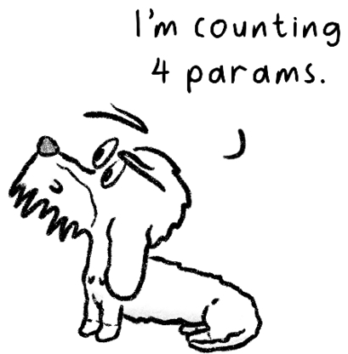
Bạn có thể nghĩ rằng đây trông giống bốn tham số, và thực ra bạn đúng. Cái đầu tiên là tham số đặc biệt self, tham chiếu đến chính đối tượng. Nó là tham số đầu tiên của mọi phương thức trong một class, dù là constructor hay không. Bạn sẽ cần phải viết nó, nhưng ngoài điều đó ra, Python sẽ lo phần còn lại. Bạn có thể thấy tôi đang dùng self trong phương thức để tham chiếu đến các thuộc tính của chính đối tượng.
Khi chúng ta viết my_cat = Cat("Zia", 1, "grey"), Python lại gọi __init__ ở phía sau hậu trường. Trong constructor đó, Python truyền tham số my_cat vào như là self, và "Zia", 1, và "grey" lần lượt cho name, age, và color.
Với cách tiếp cận này, Cat() không còn hoạt động nữa. Vậy nếu chúng ta muốn cả hai đều khả thi thì sao? Chúng ta không thể có nhiều hơn một phương thức __init__, nhưng chúng ta có thể đánh dấu một số tham số là tùy chọn bằng cách cung cấp một giá trị mặc định, như thế này:
class Cat:
def __init__(self, name=None, age=None, color=None):
self.name = name
self.age = age
self.color = color

def greet(self):
print(f"{self.name} says: Meow!")
my_cat1 = Cat()
my_cat1.greet() # None says Meow!
my_cat2 = Cat("Zia", 1, "grey")
my_cat2.greet() # Zia says Meow!

Ở đây, chúng ta chỉ định một constructor, nhưng ngoại trừ self, các tham số đều có giá trị mặc định là None. Sau đó chúng ta có thể gọi constructor với 0 tham số và với ba tham số (và với 1 hoặc 2 tham số). Nếu chúng ta gọi nó với 0 tham số (như trong Cat()), thì các thuộc tính name, age, và color đều được đặt thành None. Nếu chúng ta chỉ định các tham số như chúng ta làm với my_cat2, thì các thuộc tính lần lượt được đặt thành "Zia", 1, và "grey".
Đó là cách tạo các instance! Giờ hãy nói về một loại thuộc tính khác mà chúng ta chưa thấy, đó là class attribute (thuộc tính lớp).

Class attribute (dữ liệu chia sẻ)
Hãy một lần nữa quay lại suy nghĩ về một con axolotl và việc cho một con axolotl ăn. Chúng ta đã dùng hai hành động này để phân biệt giữa class và instance. Sự phân biệt này rất quan trọng!
Các thuộc tính mà chúng ta đã chỉ định trước đó, tức instance attribute (thuộc tính thực thể), thuộc về instance. Chúng ta không thể nghĩ đến tên của con axolotl mà không có một instance cụ thể của axolotl trong đầu. Chúng ta không thể cho một con axolotl ăn mà không có một con axolotl cụ thể. Nhưng chúng ta có thể nghĩ về khái niệm axolotl, hay tên loài Latinh, mà không cần một instance cụ thể. Đó là vì thuộc tính này không thuộc về một con axolotl đơn lẻ, mà là một phần của khái niệm axolotl, và tất cả các instance của axolotl đều chia sẻ thuộc tính này.
Đây chính là lúc class attribute phát huy tác dụng. Khi chúng ta muốn dữ liệu được chia sẻ bởi tất cả các instance, chúng ta định nghĩa một class attribute. Điều này được thực hiện bằng cách định nghĩa thuộc tính bên ngoài __init__, ở cấp độ class, như thế này:
class Cat:
species = "Felis catus" # class attribute
def __init__(self, name, age, color):
self.name = name # instance attribute
self.age = age # instance attribute
self.color = color # instance attribute

Ở đây, species giống nhau với mọi đối tượng cat. Nó là một class attribute. Nếu chúng ta thay đổi Cat.species, nó sẽ cập nhật cho tất cả các con mèo. Trong khi đó, name, age, và color vẫn ở cấp độ instance vì chúng được chỉ định trong constructor.
Đó là tất cả về class attribute. Giờ hãy nói về một khái niệm khác nghe có vẻ đáng sợ hơn thực tế: encapsulation (đóng gói).

Encapsulation trong Python
Vậy, encapsulation (đóng gói) là gì? Nếu bạn nghĩ về ý nghĩa của nó, thì đại khái là một thứ gì đó được bọc quanh một thứ khác. Trong lập trình cũng vậy. Encapsulation là ý tưởng che giấu trạng thái bên trong (giá trị của các thuộc tính) và yêu cầu mọi tương tác phải được thực hiện thông qua các phương thức của đối tượng.
Đây không chỉ là khái niệm của Python; nó là một khái niệm phổ quát. Với Python, nó hoạt động hơi lạ một chút vì tính riêng tư thực sự không được thực thi nghiêm ngặt trong Python. Thay vào đó, chúng ta làm việc với các quy ước đặt tên mà chúng ta có thể tuân theo để nói với tất cả những ai dùng code của mình rằng: "Đây là nội bộ, làm ơn đừng chạm trực tiếp vào."

Đây là cách các quy ước đặt tên hoạt động.

Quy ước đặt tên public và private
Mặc định, mọi thứ đều là public. Chúng ta có thể dùng một dấu gạch dưới ở đầu (_) để chỉ ra rằng một biến hay phương thức là private. Ví dụ, _secret_attribute. Hai dấu gạch dưới (__) sẽ kích hoạt một chút phép thuật nội bộ (sẽ nói thêm ở phần phương thức đặc biệt mà bạn sắp thấy), nên thực ra ở đây chúng ta chỉ nói về một dấu gạch dưới đơn thôi. Nói chung, Python dựa nhiều vào các giao kèo xã hội hơn là các quy tắc riêng tư nghiêm ngặt khi làm việc với encapsulation. Đây là cách chúng ta có thể đánh dấu age là private:
class Cat:
def __init__(self, name, age, color):
self.name = name # public
self._age = age # private
self.color = color

Bạn phải nhìn thật kỹ mới thấy được điều gì khác biệt. Tên của các thuộc tính trong danh sách tham số vẫn giữ nguyên. Điểm khác biệt là chúng ta gọi thuộc tính age là _age. Chúng ta làm điều này với self._age = age. Điều này có nghĩa là chúng ta đánh dấu thuộc tính đó là private.

Nhưng bạn có thể thắc mắc, mục đích của việc có một thuộc tính private là gì. Chẳng phải mục đích là để chúng ta có thể truy cập nó sao? Vâng, hãy nói về điều đó tiếp theo.

Getter và setter (khi nào và tại sao)
Chúng ta có thể định nghĩa các phương thức getter và setter. Những phương thức này nhằm mục đích lấy giá trị của một thuộc tính (getter) hoặc thay đổi giá trị của một thuộc tính (setter). Trong nhiều ngôn ngữ khác, chúng ta có thể luôn định nghĩa các phương thức "getter" và "setter" để kiểm soát cách các thuộc tính được đọc hoặc cập nhật và thực thi encapsulation ở mọi nơi. Python không theo cách tiếp cận này. Python thoải mái hơn: chúng ta thường nghĩ rằng việc để bạn làm điều gì đó như my_cat.name = "Garfield" trực tiếp là hoàn toàn ổn.

Tuy nhiên, nếu chúng ta muốn có thêm kiểm tra hoặc hiệu ứng phụ, chúng ta có thể cung cấp các phương thức hoạt động như một phương thức getter hoặc setter. Đây là cách làm điều đó:
class Cat:
def __init__(self, name, age):
self._name = name # using underscore to hint it's 'private'
self._age = age

def get_name(self):
return self._name

def set_name(self, new_name):
if len(new_name) > 0:
self._name = new_name
else:
print("Invalid name!")

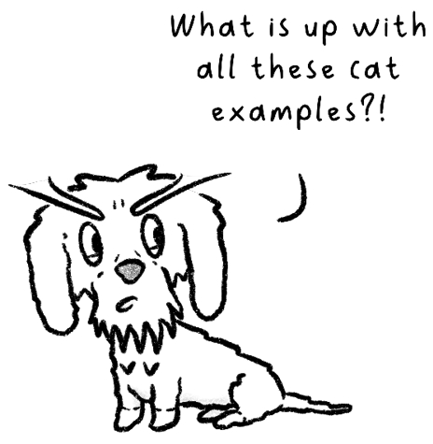
Trong ví dụ này, cả name và age đều là private. Chúng ta đã định nghĩa một getter và một setter cho name. Phương thức get_name được dùng để lấy giá trị của thuộc tính name. Chúng ta có thể thêm nhiều nội dung hơn, chẳng hạn như ghi log rằng ai đó đã truy cập nó vào một file log, hoặc đặt một bộ đếm cập nhật số lần giá trị của name đã được lấy ra.
Phương thức set_name được dùng để thay đổi giá trị của thuộc tính name. Có một số kiểm tra xác thực diễn ra trước khi làm điều đó trong set_name: chúng ta chỉ đặt tên nếu độ dài của new_name lớn hơn 0 (nghĩa là nó có ký tự). Nếu new_name không chứa ký tự nào, chúng ta không thay đổi giá trị mà thay vào đó in ra một thông báo.
Python cũng có một tính năng gọn gàng gọi là property decorators có thể làm cho getter và setter trông giống như việc gán thuộc tính bình thường. Chúng ta chưa nói gì về decorators cả. Vậy nên, hãy xem điều đó nghĩa là gì tiếp theo.

Decorators (Không đáng sợ như tên gọi của chúng! Ngoài ra, cũng không liên quan đến tiệc tùng nhiều như tên gọi gợi ý)
Hãy nói về một thứ nghe và trông có vẻ hơi đáng sợ lúc đầu: decorators. Để đi thẳng vào vấn đề, đây là hình dáng của một cái:
@some_decorator
def my_function():
pass

Tôi hứa nó không phải là một câu thần chú phù thủy kỳ diệu, dù ký hiệu @ làm nó trông giống như vậy. Thực ra nó là một cách tiện lợi, ngắn gọn hơn để đạt được một điều gì đó. Decorators cho phép chúng ta sửa đổi hoặc nâng cao các hàm hay phương thức theo một cách rất dễ đọc. Bạn sẽ gặp chúng rất nhiều khi bắt đầu làm việc với Python nhiều hơn, đặc biệt nếu bạn học một framework như Flask hay Django (sẽ nói thêm ở Chương 11).
Quay lại với decorator, chúng ta có thể hình dung như thế này: ta có một chiếc bánh (có thể là phương thức của mình), và ta muốn trang trí nó bằng gì đó – ví dụ như hạt cốm, kem phủ, hay một bức tượng nhỏ ăn được hình Wiesje. Thay vì làm lại cả chiếc bánh từ đầu để thêm phần trang trí, ta chỉ cần nói với Python: “Rắc hạt cốm lên đi!” Và thế là chiếc bánh của ta đã được trang trí.
Điều tương tự cũng đúng với các hàm và phương thức trong Python. Decorator là thứ bạn “bọc quanh” một hàm để thay đổi cách nó hoạt động, hoặc thêm cho nó vài siêu năng lực.
Hãy mổ xẻ điều đó bằng cách chỉ ra cách ta có thể đạt được điều tương tự mà không dùng decorator. Cái @some_decorator mà bạn thấy trong ví dụ trước chỉ là một cách viết gọn gàng hơn của đoạn sau:
def some_decorator(func):
def wrapper():
print("Something happens BEFORE the function is called.")
func()
print("Something happens AFTER the function is called.")
return wrapper
def my_function():
print("Hello from my_function")
my_function = some_decorator(my_function)
my_function()

Cứ hít thở đều, tôi sẽ dẫn bạn đi qua từng bước. Đầu tiên, ta khai báo hàm decorator. Đúng vậy, decorator chỉ là những hàm bao quanh một hàm khác. Ta truyền vào hàm được bọc – nó được gọi là func trong danh sách tham số. Bên trong some_decorator, ta gọi func, nhưng không chỉ có thế; ta trang trí nó bằng hành vi khác. Trong trường hợp này, có gì đó xảy ra trước và sau khi gọi func, nhưng cũng có thể chỉ trước hoặc chỉ sau. Điều đó thực sự phụ thuộc vào nhu cầu của ta. Trong trường hợp này, ta chỉ in một dòng trước, và in một dòng sau. Làm sao ta biết func làm gì? Ta không biết! Nó chỉ làm bất cứ điều gì mà hàm được truyền vào làm.
Ta dùng hàm decorator ở dòng này: my_function = some_decorator(my_function). Ta ghi đè định nghĩa my_function bằng một lời gọi đến hàm decorator và truyền vào định nghĩa my_function gốc. Rồi ta gọi nó ở dòng tiếp theo. Đây là những gì nó in ra:
Something happens BEFORE the function is called.
Hello from my_function
Something happens AFTER the function is called.

Đầu tiên, dòng BEFORE được in ra, rồi my_function gốc chạy (xuất ra "Hello from my_function"), và sau đó, câu lệnh print AFTER thực hiện nhiệm vụ của nó. Điều tương tự cũng có thể đạt được với ví dụ mã đầy đủ này sử dụng decorator:
def some_decorator(func):
def wrapper():
print("Something is happening BEFORE the function is called.")
func()
print("Something is happening AFTER the function is called.")
return wrapper
@some_decorator
def my_function():
print("Hello from my_function")
my_function()

Vậy nên, thêm @some_decorator lên trên định nghĩa my_function tương đương với my_function = some_decorator(my_function). Nếu bạn biết rằng về cơ bản nó chỉ làm có vậy, thì hy vọng nó không còn đáng sợ nữa, mà cùng lắm chỉ hơi khó hiểu và mới lạ một chút thôi.
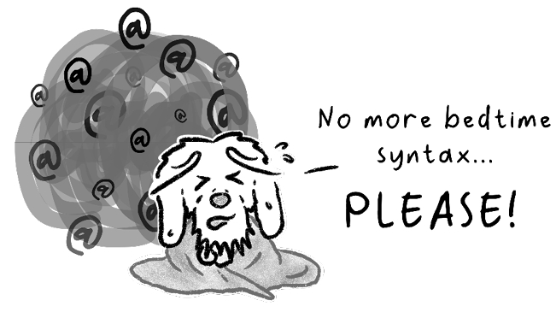
Ta có thể dùng decorator cho nhiều hàm nếu muốn. Nó sẽ chỉ thêm câu lệnh print trước và sau các hành động của chính hàm đó. Rõ ràng, ví dụ này đặc biệt vô dụng. Bạn có thể thắc mắc khi nào ta sẽ dùng kiểu decorator này trong các dự án thực tế. Đây là một vài ví dụ:
• Ghi log (ví dụ: ghi lại thời điểm một hàm bắt đầu/kết thúc vào một tệp)
• Đo thời gian (một hàm mất bao lâu?)
• Phân quyền (người dùng có được phép chạy hàm này không?)
• Bộ nhớ đệm (lưu kết quả để không phải tính toán hai lần)
• Thử lại (thử lại nếu thất bại!)
Và giờ khi đã biết hết những điều này, hãy nói về decorator property.

Decorator @property
Được rồi, quay lại chủ đề của chúng ta. Hãy soi kỹ một decorator cực kỳ hữu ích khi làm việc với lớp và bàn về tính đóng gói (encapsulation): @property.
Hãy nhớ lúc nãy chúng ta đã nói về getter và setter nhé. (Mấy phương thức có thể lấy hoặc cập nhật thuộc tính private đó.) Để tạo ra chúng, chúng ta phải viết những phương thức như get_name() và set_name().
Với @property, chúng ta làm điều tương tự nhưng đẹp hơn. Ai đó phát triển Python đã nghĩ: "Hmm, sẽ thật tuyệt nếu chúng ta có thể viết my_cat.name mà nó vẫn đi qua phương thức getter mà không cần phải gọi my_cat.get_name() nhỉ?" Để làm được điều đó, họ đã xây dựng sẵn một decorator @property. Với @property, chúng ta gọi thuộc tính như một thuộc tính bình thường, nhưng bên trong nó lại âm thầm đi qua một phương thức.
Hãy xem một ví dụ với chủ đề yêu thích của chúng ta: mèo.
class Cat:
def __init__(self, name):
self._name = name # _ so it is marked as 'private'
@property
def name(self):
return self._name

Chúng ta định nghĩa một phương thức tên là name, nhưng bằng cách thêm decorator @property, giờ đây chúng ta có thể truy cập nó như một thuộc tính bình thường:
my_cat = Cat("Zia")
print(my_cat.name) # prints "Zia"


Chúng ta gọi nó như một thuộc tính, nhưng thực chất đang dùng một phương thức bên dưới. Tuyệt vời! Cái này chỉ lo phần lấy tên thôi; giờ hãy cho phép cập nhật tên luôn, nhưng chỉ khi tên mới có độ dài lớn hơn 0:
class Cat:
def __init__(self, name):
self._name = name
@property
def name(self):
return self._name
@name.setter
def name(self, new_name):
if len(new_name) > 0:
self._name = new_name
else:
print("Invalid name!")


Chúng ta đã thêm một decorator đặc biệt có sẵn khác: @xxx.setter. Phần xxx được thay bằng tên của property – trong trường hợp này là @name.setter. Cái này kết nối property name với setter và cho phép chúng ta thay đổi nó bằng cú pháp giống như thuộc tính:
my_cat = Cat("Zia")
print(my_cat.name) # This calls the getter and prints "Zia"
my_cat.name = "Garfield" # This calls the setter
print(my_cat.name) # This calls the getter and prints "Garfield"
my_cat.name = "" # Prints "Invalid name!" and keeps the old one

Chỉ như vậy, chúng ta đã thực thi được tính đóng gói (encapsulation)! Chúng ta cũng có thể dùng cách này để thêm logic phụ, chẳng hạn như ghi log, thêm kiểm tra hợp lệ, hoặc các hiệu ứng phụ như thông báo. Code trông thật sạch sẽ – chúng ta chỉ cần truy cập nó như một thuộc tính bình thường từ bên ngoài.
Rõ ràng là chúng ta vẫn có thể truy cập trực tiếp thuộc tính private từ bên ngoài, như thế này:
cat._name = ""

Bằng cách đó, bạn có thể lách qua phần kiểm tra hợp lệ và vẫn gán nó thành chuỗi rỗng. Nhưng đó là thói quen xấu! Dấu _ biểu thị quy ước, và điều đó có nghĩa là không nên làm vậy. Thường thì từ bên ngoài người ta không biết là có một thuộc tính private bên dưới, vì nó không hiển thị trực tiếp như khi dùng các phương thức get_name và set_name .
Hãy nói về một thứ thật kỳ diệu: các magic method!

Phương thức dunder (magic)
Python có những phương thức đặc biệt quyết định cách một số đối tượng hoạt động. Chúng ta gọi chúng là magic method hay dunder method. Chúng được gọi là dunder method vì chúng bắt đầu bằng hai dấu gạch dưới. Nghe giống thứ chúng ta vừa thấy nhỉ? Đúng rồi! Một ví dụ là __init__. Chúng ta sẽ không đi qua hết tất cả, nhưng có vài cái tôi muốn chỉ ra.

Phương thức dunder __str__
Cái đầu tiên trong thực đơn là __str__. Phương thức này chịu trách nhiệm hiển thị một đối tượng dưới dạng văn bản.
Giả sử chúng ta làm thế này (giả sử đã có một lớp cat).
cat = Cat()
print(cat)

Chúng ta sẽ nhận được thứ gì đó như thế này:
<__main__.Cat object at 0x7a3520c99430>

Đây là hành vi mặc định của phương thức dunder __str__ có sẵn. Nếu chúng ta định nghĩa phiên bản của riêng mình cho phương thức __str__ , chúng ta có thể trả về một chuỗi dễ đọc cho con người khi dùng print():
class Cat:
def __init__(self, name, age):
self.name = name
self.age = age
def __str__(self):
return f"{self.name} is {self.age} years old."
cat = Cat("Zia", 1)
print(cat)

Bây giờ, print(cat) sẽ in ra "Zia is 1 years old." Điều này là vì phương thức __str__ chịu trách nhiệm về cách chuyển một đối tượng cat thành chuỗi, và đó chính là thứ được phương thức print sử dụng khi in các đối tượng. Còn vài phương thức nữa cần điểm qua. Cái tiếp theo trong danh sách của chúng ta là __len__. Cái này cho bạn biết một danh sách dài bao nhiêu!

__len__(self) để đếm
Nhớ cái len(some_list) mà chúng ta đã thấy chứ? Thực ra ở đây chúng ta đang dựa vào một phương thức dunder. Phương thức dunder này được gọi khi bạn dùng hàm len() có sẵn trên một đối tượng – ví dụ như một danh sách. Với danh sách, nó đếm số phần tử trong danh sách. Với chuỗi, nó đếm số ký tự trong chuỗi.
Phương thức dunder mà chúng ta đang dựa vào là __len__(self). Bằng cách thêm phương thức dunder này vào các lớp của riêng mình, chúng ta tự triển khai cách tính độ dài của một đối tượng như vậy. Đây là một ví dụ hy vọng sẽ làm rõ điều này. Giả sử chúng ta có một lớp ToyBox :
class ToyBox:
def __init__(self, toys):
self.toys = toys
def __len__(self):
return len(self.toys)

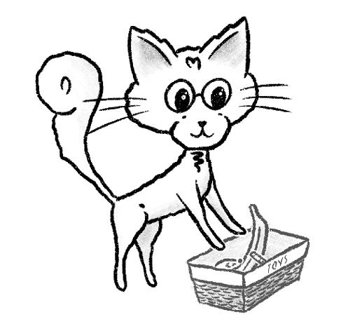
Chúng ta đã chỉ định phương thức dunder __len__(self) . Bây giờ, chúng ta có thể làm những việc như thế này:
box = ToyBox(["Mouse", "Laser pointer", "Catnip banana"])
print(len(box))

Chúng ta đã biến lớp của mình thành thứ có thể đếm được! Đoạn code trên xuất ra 3. Phương thức __len__(self) được thiết lập để đếm số phần tử trong danh sách đồ chơi bằng phương thức len(). Vậy nên, mỗi khi chúng ta hỏi độ dài của một toybox, chúng ta nhận được độ dài của danh sách đồ chơi. Đây là một ví dụ dễ, và tất nhiên nó có thể khó hơn. Chúng ta chỉ thêm cái này vào lớp của mình khi lớp đó đang lưu trữ thứ gì đó có thể đếm được – ví dụ như các mục, các trang, hoặc các ký tự. Trong những trường hợp này, việc hỗ trợ len() bằng cách thêm phương thức dunder __len__(self) là hợp lý để lớp của bạn hoạt động tự nhiên với các hàm có sẵn của Python.

__eq__(self, other) để so sánh các đối tượng
Làm sao chúng ta biết hai đối tượng có giống nhau không? Chúng ta thường làm điều này bằng thứ gì đó như object1 == object2. Mặc định, Python chỉ kiểm tra xem hai đối tượng có phải cùng một instance trong bộ nhớ không. Tuy nhiên, thường thì chúng ta quan tâm hơn đến việc kiểm tra xem nội dung có giống nhau không. Nếu chúng ta muốn ghi đè hành vi xác định sự bằng nhau, có một phương thức dunder để thêm vào! Trong trường hợp này, đó là __eq__(self, other). Đây là cách chúng ta có thể thêm nó vào một lớp Cat .
class Cat:
def __init__(self, name, age):
self.name = name
self.age = age
def __eq__(self, other):
return self.name == other.name and self.age == other.age

Lớp này giờ không còn kiểm tra xem có phải cùng một instance trong bộ nhớ không, mà kiểm tra xem cả name và age có giống nhau không. Nếu đúng như vậy, nó sẽ nói rằng chúng bằng nhau. Vậy nên bây giờ, giả sử chúng ta có đoạn sau:
cat1 = Cat("Zia", 1)
cat2 = Cat("Zia", 1)
cat3 = Cat("Garfield", 5)
print(cat1 == cat2)
print(cat1 == cat3)

Nó sẽ in ra thế này:
True
False

Ngay bây giờ, câu lệnh print đầu tiên sẽ in ra True, vì name và age của các đối tượng này giống nhau. Câu lệnh thứ hai sẽ in ra False, vì name và age không giống nhau. Đây là thứ thực sự hữu ích trong nhiều tình huống. Bất cứ khi nào chúng ta cần kiểm tra sự bằng nhau trong các bài test, lọc danh sách, hoặc bất cứ khi nào logic của chúng ta phụ thuộc vào việc nội dung có giống nhau không, chúng ta sẽ thêm phương thức dunder này.
Để chắc chắn rằng bạn đã hiểu, bạn có thể xác định đoạn này sẽ xuất ra gì không?
class Cat:
def __init__(self, name, age):
self.name = name
self.age = age
def __eq__(self, other):
return True

Còn đoạn này?
cat1 = Cat("Zia", 1)
cat2 = Cat("Zia", 1)
cat3 = Cat("Garfield", 5)
print(cat1 == cat2)
print(cat1 == cat3)


Hãy nhìn kỹ phương thức dunder. Nó làm gì? Nó luôn trả về True, bất kể đối tượng nào được truyền vào. Vậy nên, trong trường hợp này, nó sẽ in ra True cho cả hai câu lệnh print , vì nó luôn trả về True.
Hãy xem phương thức dunder tiếp theo – chúng ta sẽ làm một chút "mèo toán học"!
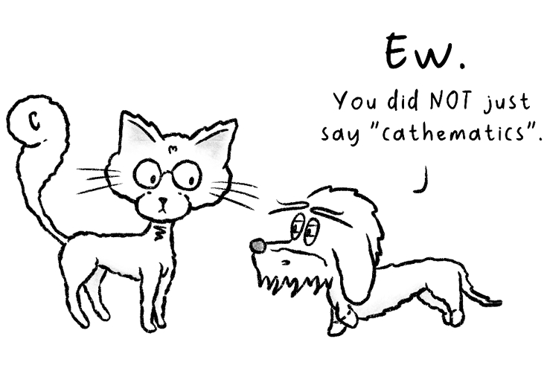

__add__(self, other) để cộng các đối tượng
Phương thức dunder này được gọi khi bạn dùng toán tử +. Đó là một trong những điều mình thấy cực kỳ thú vị ở Python! Chúng ta có thể định nghĩa ý nghĩa của việc "cộng" các đối tượng của mình. Ta làm điều này bằng cách thêm phương thức dunder __add__(self, other). Giả sử khi cộng hai con mèo (cat1 + cat2) thì ta sẽ nhận lại một list chứa cả hai con mèo. Đây là cách làm:
class Cat:
def __init__(self, name):
self.name = name
def __add__(self, other):
return [self, other]

Sau khi viết class này, giờ ta có thể cộng các con mèo:
cat1 = Cat("Zia")
cat2 = Cat("Wiesje")
family = cat1 + cat2
print([cat.name for cat in family]) # ['Zia', 'Wiesje']

Giả sử ta có hai con mèo, một con tên Wiesje và một con tên Zia.
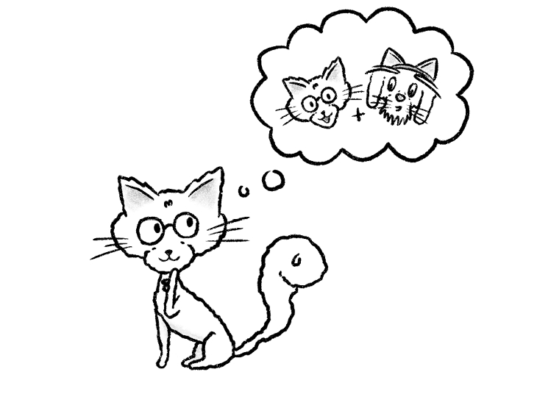
Nếu ta cộng hai đối tượng mèo này, chúng sẽ biến thành một list chứa các đối tượng đó. Ta cũng có thể chọn tuple; tuy nhiên, ở đây ta chọn list!
Ta đang làm một điều khá đặc biệt ở dòng cuối. Đây là một vòng lặp for inline. Nó nói rằng hãy tạo một phần tử list bằng thuộc tính name của mỗi con mèo trong gia đình. Cú pháp này có thể cần chút thời gian để làm quen. Nhưng bạn sẽ quen thôi khi làm việc với Python, vì thực ra thấy nó khá nhiều trong các dự án thực tế là chuyện không hiếm.

Thật ra có vô số lựa chọn. Ta cũng có thể trả về một đối tượng tùy chỉnh mới, chẳng hạn CatFamily, hoặc chỉ một chuỗi ngớ ngẩn – ví dụ:
def __add__(self, other):
return f"{self.name} + {other.name} = mischief"

Nếu ta chọn cách triển khai __add__(self, other) này, thì kết quả của mèo Zia + mèo Wiesje sẽ như sau:
Zia + Wiesje = mischief

Như bạn thấy, ta được tự do quyết định cách kết hợp hai instance. Vậy là xong phần add!
Ta không bắt buộc phải triển khai các phương thức dunder này; ta chỉ cần chúng nếu muốn các đối tượng của mình hoạt động như các kiểu dựng sẵn trong những phép toán này. Sắp hết chương này rồi. Chỉ còn vài ghi chú cuối trước khi sang phần thực hành.

Ghi chú cuối về làm việc với class
Đến đây, bạn đã quen với class. Còn rất nhiều chi tiết để khám phá sau này khi làm việc với chúng trong thực tế, nhưng có vài điều nên nhắc trước khi ta sang chương tiếp theo.

Class và đối tượng dựng sẵn
Đây là điều có thể làm bạn hơi choáng một chút: gần như mọi thứ trong Python đều đã là đối tượng. Nói chính xác hơn một chút (và hy vọng không làm bạn rối ở giai đoạn này), có rất nhiều đối tượng dựng sẵn mà ta đã tạo ra rồi. Đúng vậy, những thứ như số, list và văn bản thực ra đều là đối tượng! Ví dụ, khi ta tạo một giá trị văn bản, thì bên dưới, Python tạo ra một instance của một class văn bản.
Vậy, giả sử bạn viết thế này:
message = "Hello!"

Python đang lén làm điều này:
message = str("Hello!")


Cái "Hello!" bạn thấy đó? Nó không chỉ là đoạn văn bản trôi nổi giữa hư không đâu. Nó là một đối tượng (object) được lưu trong bộ nhớ. Đối tượng này là một thực thể (instance) của lớp str (string). Nghĩa là nó cũng có sẵn các phương thức (method) được tích hợp! Ví dụ, chúng ta có thể làm gì đó như thế này:
print(message.upper())

Đoạn mã này xuất ra kết quả như sau:
HELLO!

Phương thức upper() đến từ lớp str được tích hợp sẵn. Vậy nên, khi nói Python là ngôn ngữ hướng đối tượng (object-oriented), ý là điều đó đúng đến tận những giá trị nhỏ nhất.
Điều tương tự cũng đúng với list, số nguyên, boolean, v.v. Ngay cả 42 cũng là một đối tượng của lớp int, và nó đi kèm với các phương thức riêng cùng phép thuật dunder. Đó là cách chúng ta có thể cộng các số và xác định tính bằng nhau dựa trên giá trị.
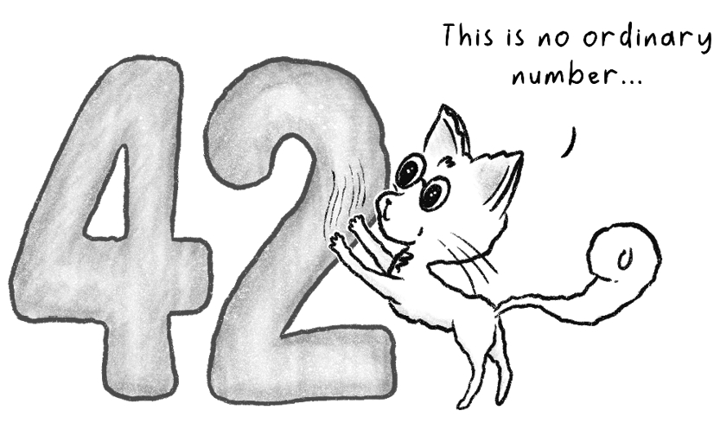

Giữ các lớp tập trung (nguyên lý đơn trách nhiệm)
Hãy nói về một thực hành tốt không chỉ đúng với Python mà còn đúng với mọi ngôn ngữ hướng đối tượng (OO)... Nó được gọi là nguyên lý đơn trách nhiệm (single responsibility principle), và đó là cách nói hoa mỹ rằng mỗi lớp chỉ nên làm một việc.
Nếu bạn có một lớp Cat , nó nên nói về mèo. Lưu tên, tuổi, màu lông, có thể là mức độ nghịch ngợm của chúng, và còn lại bao nhiêu trong 9 mạng sống. Tất cả đều ổn cho một lớp Cat .
Nhưng nếu bạn đột nhiên thêm vào các phương thức để ghi log lỗi, kết nối internet, gửi email, hay đặt sushi… thì bạn đã tạo ra một con mèo làm quá nhiều việc.
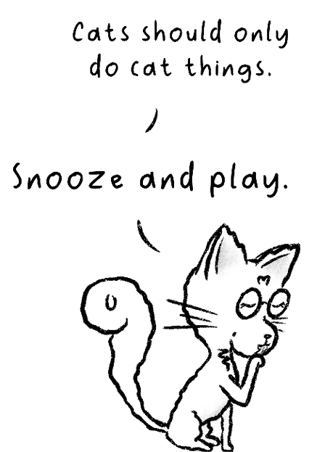
Có vài lý do để giữ các lớp hẹp và tập trung. Khi làm vậy, mã chúng ta viết dễ tái sử dụng hơn, vì nó ít đặc thù một cách kỳ quặc. Nó giúp mã trực quan hơn, dễ hiểu và dễ cập nhật hơn.
Nên có nhiều lớp nhỏ thay vì một siêu lớp khổng lồ có thể làm mọi thứ.

Khi nào dùng lớp thay vì các cấu trúc khác
Cuối cùng, bạn có thể thắc mắc, khi nào tôi tạo một lớp mới, và khi nào tôi dùng các cấu trúc tích hợp sẵn? Đó là lúc nó trở thành một chút nghệ thuật hơn là khoa học tuyệt đối. Có lẽ chúng ta không cần một lớp cho mọi thứ.
Nếu dữ liệu của chúng ta cực kỳ đơn giản, một dictionary có thể là đủ. Nhưng nếu bạn có dữ liệu liên quan cùng những hành vi cụ thể thuộc về nhau, thì một lớp có lẽ là lựa chọn tốt hơn. Đây là điều mà, với kinh nghiệm, bạn sẽ dần phát triển được cảm giác. Hãy thử nghiệm cả hai cách tiếp cận và khám phá những giới hạn của mỗi cách để nắm bắt được nó.

Câu đố
1. Điều nào sau đây mô tả đúng nhất về một lớp trong Python?
1. Một bản thiết kế (blueprint), khái niệm cấp cao của một kiểu dữ liệu
2. Cách lưu trữ một danh sách các mục
3. Một kiểu dữ liệu cho nhiều hàm
4. Một nhóm các đối tượng được khởi tạo từ cùng một kiểu dữ liệu
2. Đúng hay sai? Bạn có thể tạo nhiều đối tượng khác nhau từ cùng một lớp.
3. Điều nào sau đây không phải là lợi ích của việc làm việc với các lớp?
1. Khả năng chỉ định chức năng cho một kiểu dữ liệu nhất định
2. Hiệu suất được cải thiện cho tất cả các loại chương trình
3. Giảm khả năng xảy ra lỗi do gõ sai
4. Dễ dàng tạo nhiều đối tượng từ cùng một bản thiết kế
4. Từ khóa nào được dùng để định nghĩa một lớp trong Python?
1. def Class
2. def
3. Class
4. class
5. Thuộc tính (attribute) là gì?
1. Một mẩu dữ liệu thuộc về một đối tượng
2. Một hàm nằm bên trong một lớp
3. Một đạo cụ trang trí trong bữa tiệc
4. Một biến chỉ có thể được dùng bên trong một khối thụt lề
6. Cái nào sau đây trong phạm vi toàn cục (global scope) hiển thị một lời gọi phương thức (method call)?
1. meow()
2. my_dog.walk()
3. len(dogs)
4. class Dog

7. Bên trong một phương thức, self ám chỉ điều gì?
1. Tên của phương thức
2. Chính lớp đó
3. Thực thể (instance) hiện tại của đối tượng
4. Hành động được thực hiện trên lớp
8. Thuật ngữ thuộc tính lớp (class attribute) có nghĩa là gì?
1. Một tham số được truyền vào phương thức khởi tạo (constructor method)
2. Một mẩu dữ liệu thuộc về một đối tượng duy nhất.
3. Một giá trị được chia sẻ cho tất cả các thực thể (instance) của một lớp
4. Một giải pháp cho trường hợp không có phương thức khởi tạo (constructor) nào được định nghĩa trong một lớp.
9. Mục đích của phương thức __init__ trong một lớp là gì?
1. Nó là hàm khởi tạo (constructor) thiết lập các thuộc tính ban đầu cho một đối tượng
2. Nó đánh dấu các thuộc tính là riêng tư (private)
3. Khi được gọi, nó tạo ra một lớp
4. Nó kiểm soát cách các thuộc tính được đọc hoặc cập nhật
10. Theo quy ước, làm thế nào để bạn đánh dấu một thuộc tính là riêng tư (private) khi định nghĩa một lớp?
1. Bằng cách thêm từ private trước thuộc tính
2. Bằng cách đặt nó vào một hàm khởi tạo (constructor) riêng cho các thuộc tính riêng tư
3. Bằng cách định nghĩa nó như một thuộc tính của lớp
4. Bằng cách sử dụng một dấu gạch dưới đơn
11. Decorator trên các hàm là gì?
1. Các hàm riêng của lớp
2. Một cách để định nghĩa các thuộc tính riêng tư
3. Các hàm bao bọc quanh các hàm khác
4. Các phương thức ma thuật
12. Decorator @property làm gì?
1. Nó thiết lập các thuộc tính ban đầu cho các instance của class.
2. Nó cho phép gọi một phương thức getter như một thuộc tính thông thường.
3. Nó ghi đè giá trị của các thuộc tính private khi được gọi.
4. Nó biến các phương thức thành thuộc tính của class được chia sẻ bởi tất cả các instance.
13. Các phương thức dunder là gì?
1. Các phương thức được import từ các thư viện bên ngoài.
2. Các hàm được dùng để decorate các hàm khác.
3. Các phương thức đặc biệt với hai dấu gạch dưới định nghĩa hành vi có sẵn.
4. Các phương thức private không thể truy cập từ bên ngoài class.
14. Điều gì xảy ra nếu bạn không định nghĩa bất kỳ phương thức dunder nào trong class của mình?
1. Code của bạn vẫn chạy; những điều kỳ quặc có thể xảy ra khi bạn thử bất kỳ thao tác có sẵn nào như len() hoặc print() trên các đối tượng của mình.
2. Python ném lỗi vào mặt bạn khi bạn tạo một instance của class.
3. Python sập ngay khi bạn dùng constructor của class.
4. Code của bạn sẽ không chạy.

Bài tập

8.1 Máy xay sinh tố
Cùng sẵn sàng cho một bài tập thể dục lành mạnh nào! Bạn sẽ tạo một lớp Smoothie để có thể thêm nguyên liệu, in ra tất cả nguyên liệu trong một ly sinh tố, và thậm chí trộn hai ly sinh tố với nhau bằng +.
Thêm nguyên liệu tùy khẩu vị:
• Định nghĩa một lớp Smoothie và viết một hàm khởi tạo (__init__) nhận vào một danh sách các nguyên liệu sinh tố. Đánh dấu các nguyên liệu là riêng tư (private).
• Thêm một phương thức để thêm nguyên liệu vào danh sách nguyên liệu.
• Định nghĩa một phương thức in ra mô tả của ly sinh tố khi được gọi.
• Dùng một dunder method để xử lý các tình huống khi ta cố cộng các ly sinh tố khác nhau lại với nhau. Ví dụ, cộng một ly sinh tố có dâu và chuối với một ly khác có cải xoăn và cam thì nên tạo ra một ly sinh tố mới với cả bốn nguyên liệu. Hãy đảm bảo code của bạn xử lý được nguyên liệu trùng lặp.
• Tạo vài instance của Smoothie và kiểm tra xem mọi thứ có hoạt động đúng như mong đợi không.
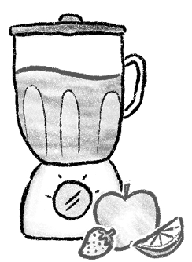

8.2 Quy tắc ăn mặc: sành điệu
Giả sử ta muốn tạo một tủ quần áo số. Ta có đủ loại quần áo với kích cỡ, màu sắc khác nhau, và làm từ đủ loại chất liệu vải. Có nhiều thứ bạn có thể làm với những bộ quần áo này. Bạn có thể giặt chúng, mặc chúng, để mèo ngủ trưa trên đó, và thậm chí bạn có thể nhuộm chúng để đổi màu, nếu bạn chịu khó khéo tay một chút.
• Bắt đầu bằng việc xây dựng một lớp ClothingItem với các thuộc tính sau:
• Loại trang phục
• Kích cỡ
• Màu sắc
• Loại vải
• Định nghĩa một phương thức dye() để thay đổi màu sắc của một ClothingItem.
• Định nghĩa một __str__, để khi in một ClothingItem sẽ cho ra kết quả dễ đọc, chẳng hạn như:
"Green cotton shirt, size M"

• Định nghĩa một phương thức dunder khác để kiểm tra xem hai món quần áo có bằng nhau không dựa trên loại trang phục, màu sắc và kích cỡ.
• Thêm một phương thức wear() để in một thông báo đơn giản và theo dõi số lần một món đồ đã được mặc. Đồng thời, khiến nó đánh dấu món đồ là bẩn.
• Nếu quần áo bị bẩn, chúng sẽ cần được giặt. Thêm một phương thức wash() để kiểm tra xem có thứ gì cần giặt không và in một thông báo phù hợp.
• Tạo một tính năng vui nhộn in ra những thông báo ngộ nghĩnh khi bạn cộng hai món trang phục lại với nhau. Bạn có thể tha hồ sáng tạo với phần này. Dưới đây là một vài kết quả có thể có:
pink sweater + red trousers = fashion disaster
blue jeans + white shirt = basic, but cute

• Hãy thử nghiệm tất cả những điều này bằng cách tạo vài thực thể của ClothingItem, mặc chúng, giặt chúng và kết hợp chúng theo những cách kỳ quặc.

8.3 Xây dựng một lớp Plant
Bạn sẽ viết một chương trình Python đơn giản giúp chăm sóc cây cảnh trong nhà. Mỗi cây đều có các thuộc tính và một vài việc mà nó có thể làm: được tưới nước và chết.
Bạn sẽ định nghĩa một lớp Plant có thể tạo ra các cây với tên, kích cỡ, khí hậu mong muốn và trạng thái sống. Bạn cũng sẽ theo dõi xem có bao nhiêu cây đã được tạo ra. Mỗi lần một cây mới được tạo, bộ đếm cây cần được cập nhật.
Đây là những gì bạn cần làm:
• Định nghĩa một lớp Plant .
• Trong lớp này, định nghĩa một hàm khởi tạo (constructor) thiết lập các thuộc tính cho tên, kích cỡ, khí hậu mong muốn và trạng thái sống. Mỗi cây đều bắt đầu ở trạng thái sống.
• Định nghĩa một thuộc tính lớp count để theo dõi xem có bao nhiêu cây đã được tạo ra.
• Định nghĩa một phương thức water() để tưới cây. Hãy giữ nó đơn giản: chỉ cần in một thông báo chẳng hạn như "Watering your cactus".
• Thêm một phương thức die() để in một thông báo kịch tính khi được gọi và cập nhật trạng thái của cây. Đừng quên rằng số lượng cây cần được giảm đi 1 khi một cây chết. Thêm logic ngăn một cây chết hai lần và thông báo cho người dùng khi họ cố tưới một cây đã chết.
• Khi bạn thử in một cái cây bằng print(your_plant), Python sẽ cho bạn thứ gì đó kỳ lạ như <__main__.Plant object at ...>. Nhìn chẳng giúp ích gì cả. Hãy định nghĩa một dunder method để bảo Python cách biểu diễn cây của bạn dưới dạng chuỗi. Dùng print(your_plant) thì nên in ra thứ gì đó như thế này:
Name: Fern | Size: Medium | Desired climate: Tropical | Alive: yes

• Hãy kiểm tra code của bạn. Tạo vài instance cây và thử nghiệm các thứ. Tưới nước cho chúng bằng method water() . Giết chúng bằng die(). Thử tưới nước sau khi cây đã chết và kiểm tra xem số lượng cây có cập nhật đúng không. Dùng print() để xem cây bây giờ trông như thế nào.


8.4 Ghi log đăng nhập
Trong bài tập này, bạn sẽ xây dựng một hệ thống người dùng đơn giản. Bạn sẽ định nghĩa một class User để tạo các đối tượng người dùng. Bạn sẽ kết hợp kiến thức mới học về decorator với những gì đã học về xử lý file ở chương trước để ghi log các lần thử đăng nhập và đăng xuất.

Định nghĩa class User
Đầu tiên, định nghĩa một class User và thiết lập constructor để gán các thuộc tính ban đầu: name, password, và logged_in_status (luôn bắt đầu là False). Đánh dấu tất cả thuộc tính là private.

Thêm getter và setter
Tiếp theo, thêm getter và setter cho từng thuộc tính. Với password, setter nên kiểm tra xem mật khẩu mới có dài ít nhất 8 ký tự không. Với name, hãy đảm bảo nó không được đặt thành chuỗi rỗng hoặc chỉ toàn dấu cách.

Định nghĩa method login()
Tạo một method login nhận vào một tham số: password. Nó nên kiểm tra xem mật khẩu nhập vào có đúng không, và nếu đúng thì đặt logged_in_status thành True. Xử lý trường hợp người dùng đã đăng nhập rồi bằng một câu lệnh print() mang tính thông báo.

Định nghĩa method logout()
Nếu đã đăng nhập thì cũng sẽ cần đăng xuất vào lúc nào đó. Hãy thêm một method cho việc đó. Nếu người dùng đã đăng xuất rồi, in ra một thông báo hữu ích.

Tạo một decorator
Giờ đến phần thú vị: bạn sẽ tạo một decorator để ghi log các hành động vào file.
• Hãy bắt đầu nhỏ thôi bằng việc tạo một decorator cơ bản chỉ in một thông báo trước và sau khi một method được gọi.
• Trang trí login() và logout() của bạn bằng nó rồi kiểm tra chúng.
• Nếu decorator của bạn cần hoạt động với các hàm có số lượng tham số khác nhau, hãy nghĩ đến các đối số có độ dài thay đổi mà chúng ta đã thảo luận ở Chương 6.
Nếu bạn đã làm cho decorator đơn giản hoạt động được, thì đã đến lúc nâng cấp nó rồi.

Làm cho decorator ghi log vào một tệp
Đã đến lúc ghi log thực sự vào một tệp .txt . Chúng ta muốn decorator thêm các dòng vào một tệp để cho chúng ta biết điều gì đó về các lần thử đăng nhập và liệu chúng có thành công hay không. Thông thường, sẽ rất hữu ích nếu có dấu thời gian (timestamp) trong những log như vậy.
Định dạng gợi ý:
[timestamp]: [name] tried to call [method]. Result: [success]

Có thể trông như thế này:
2025-04-05 19:08:48.417932: Wiesje17 tried to call login. Result: Success

Được rồi, vậy đây là những gì chúng ta sẽ cần:
• Thời điểm của lần thử đăng nhập/đăng xuất (hãy nhớ rằng có một mô-đun trong thư viện chuẩn của Python có thể giúp việc này)
• Tên người dùng
• Phương thức đã được gọi. Mẹo hay: dùng func.__name__ để có được bản in gọn gàng của tên hàm/phương thức.
• Kết quả của hàm đó: thành công, sai mật khẩu, người dùng đã đăng nhập rồi, v.v.

Hãy thử nghiệm nào!
Tạo vài thực thể (instance) của User và thử đăng nhập rồi đăng xuất. Điều gì xảy ra nếu bạn nhập sai mật khẩu? Hãy thay đổi tên người dùng! Tệp log .txt của bạn có được cập nhật đúng sau mỗi lần thử đăng nhập/đăng xuất không?

Tóm tắt
Trước khi chuyển sang chủ đề tiếp theo, hãy nhanh chóng ôn lại những gì chúng ta đã học trong chương này. Chúng ta đã khám phá thế giới của lập trình hướng đối tượng (object-oriented programming): một cách cấu trúc mã của bạn bằng các đối tượng (object). Những đối tượng này là các thực thể của lớp (class), tức là bản thiết kế của các kiểu dữ liệu. Wiesje chẳng hạn, có thể là một thực thể của lớp Dog . Khi tạo một lớp, bạn chỉ định các thuộc tính (attribute) và phương thức (method). Phương thức là các hàm riêng của lớp mà một đối tượng có thể thực hiện, còn thuộc tính là dữ liệu mà mỗi đối tượng của lớp đó nắm giữ.
Bằng cách định nghĩa các lớp, thay vì tạo từng đối tượng riêng lẻ, bạn giảm khả năng xảy ra lỗi do quên khóa hay gõ nhầm, và bạn đặt tên cho kiểu dữ liệu của mình. Ngoài ra, nó còn cho phép bạn tạo nhiều đối tượng dễ dàng hơn nhiều (khả năng tái sử dụng), và bạn có thể chỉ định chức năng cho một lớp cụ thể bằng các phương thức!
Được rồi, vậy là class rất tuyệt. Nhưng làm sao để định nghĩa một class? À, bằng từ khóa class . Khá đơn giản, nhưng mọi thứ sẽ phức tạp hơn khi bạn muốn thêm thuộc tính (attribute) và phương thức (method).
Để chỉ định các thuộc tính, bạn cần thêm một hàm khởi tạo (constructor): phương thức __init__ . Python sẽ tự động gọi phương thức này khi bạn tạo một instance mới để thiết lập các thuộc tính ban đầu cho đối tượng của bạn. Đây là cách nó có thể trông như thế nào:
class Dog:
def __init__(self, name, age, color):
self.name = name
self.age = age
self.color = color

Bạn không truyền self một cách tường minh khi gọi hàm khởi tạo; Python sẽ làm điều đó giúp bạn. Nhưng nó phải là tham số đầu tiên trong định nghĩa phương thức. name, age, và color là những gì bạn sẽ truyền vào khi tạo một instance của class:
wiesje = Dog("Wiesje", 7, "brown")

Đôi khi, các thuộc tính không thuộc riêng về một instance cụ thể nào của class, mà có liên quan đến tất cả các instance hoặc chính khái niệm đó. Đây là lý do chúng ta có thuộc tính class (class attribute). Để định nghĩa một thuộc tính class, bạn chỉ cần đặt nó ở cấp độ class, tức là bên ngoài hàm khởi tạo hoặc bất kỳ phương thức nào khác trong class. Đây là một ví dụ:
class Dog:
annoying = True # Class attribute
def __init__(self, name, age, color):
self.name = name
self.age = age
self.color = color

Sau khi đã bàn về thuộc tính class, chúng ta chuyển sang chủ đề đóng gói (encapsulation). Đóng gói là ý tưởng che giấu các thuộc tính và yêu cầu mọi tương tác với chúng phải diễn ra thông qua các phương thức của đối tượng. Bạn có thể đánh dấu các thuộc tính là riêng tư (private) bằng một dấu gạch dưới. Tuy nhiên, tính riêng tư thực sự không được thực thi nghiêm ngặt trong Python, và chúng ta cần dựa vào quy ước đặt tên để báo hiệu cho bản thân và các lập trình viên khác rằng một số giá trị không nên được chạm vào trực tiếp. Thay vì sửa đổi và đọc giá trị trực tiếp, chúng ta có thể chỉ định các getter và setter. Python không bắt buộc bạn làm vậy, nhưng bằng cách sử dụng các phương thức getter và setter, bạn có thể thêm các kiểm tra hoặc hiệu ứng phụ (side effect) bổ sung.
Đây là một ví dụ đơn giản với phương thức getter và setter:
class Dog:
def __init__(self, name):
self._name = name # Name marked private with an _
# Getter method
def get_name(self):
return self._name

# Setter method
def set_name(self, new_name):
if not new_name.strip() == "": # Checks for valid new_name
self._name = new_name
else:
print("Invalid name!")

Đến đây thì vẫn ổn, nhưng còn có những cách làm tốt hơn nữa. Với decorator! Decorator về cơ bản là các hàm bao bọc quanh các hàm khác. Bạn có thể dùng chúng để gán hành vi nên xảy ra trước và sau một hàm khác. Decorator có thể được nhận biết qua ký hiệu @ , và bạn có thể dùng chúng nhiều lần. Bạn có thể tạo decorator của riêng mình cho đủ mọi thứ. Python đi kèm với các decorator tích hợp sẵn tiện lợi cho phép bạn truy cập và cập nhật giá trị mà không cần gọi phương thức một cách tường minh. Tôi đang nói về @property và @xxx.setter ở đây. Tôi có thể thử giải thích từng chữ một, nhưng có lẽ tốt hơn là tôi đưa cho bạn một đoạn code khác:
class Dog:
def __init__(self, name):
self._name = name
# Getter method decorated with @ property
@property
def name(self):
return self._name

# Setter method decorated with @name.setter
@name.setter
def name(self, new_name):
if not new_name.strip() == "":
self._name = new_name
print("Name changed!")
else:
print("Invalid name!")
wiesje = Dog("Wiesje")
print(wiesje.name) # Calling the getter method like a regular attribute
wiesje.name = "Teun" # Calling the setter method to change Wiesje's name

Sau decorator, chúng ta xem xét các magic method, còn được gọi là dunder method, vì chúng bắt đầu và kết thúc bằng hai dấu gạch dưới. Những phương thức này định nghĩa cách các đối tượng hành xử trong các tình huống phổ biến, như in, so sánh, cộng, và lấy độ dài của chúng. Ví dụ, nếu bạn muốn so sánh hai chú chó và để Python quyết định xem chúng có bằng nhau dựa trên tên và tuổi của chúng hay không (thay vì vị trí của chúng trong bộ nhớ), bạn có thể định nghĩa phương thức __eq__ :
class Dog():
def __init__(self, name, age):
self.name = name
self.age = age
def __eq__(self, other):
return self.name == other.name and self.age == other.age
wiesje = Dog("Wiesje", 7)
other_wiesje = Dog("Wiesje", 7)
chewie = Dog("Chewie", 10)
print(wiesje == other_wiesje) # Outputs True
print(wiesje == chewie) # Outputs False

Nếu không định nghĩa __eq__, wiesje == other_wiesje sẽ trả về False, mặc dù chúng có cùng giá trị. Điều này là vì, theo mặc định, Python so sánh vị trí của các đối tượng trong bộ nhớ. Dunder method cho phép bạn thay đổi hành vi đó và định nghĩa ý nghĩa của sự bằng nhau, độ dài, hay phép cộng đối với các đối tượng của bạn.
Đây quả là một chương đầy thông tin. Nếu có phần nào cảm thấy khó nhằn, đó là dấu hiệu tốt. Nghĩa là bạn đang phát triển kỹ năng của mình. Trong chương tiếp theo, chúng ta sẽ tìm hiểu về kế thừa (inheritance): một cách để một class tiếp nhận các đặc điểm từ một class khác. Giống như một chú chó có chó con, nhưng ít hóa đơn thú y hơn.

Nhận bản PDF của cuốn sách này và nhiều hơn nữa
Quét mã QR (hoặc truy cập packtpub.com/unlock). Tìm cuốn sách này theo tên, xác nhận phiên bản, rồi làm theo các bước trên trang.
Lưu ý: Giữ hóa đơn của bạn bên mình. Các giao dịch mua trực tiếp từ Packt không cần hóa đơn.

9

Hiểu về Kế thừa
Giờ chúng ta đã hiểu về class, chương này sẽ là một món quà thú vị.

Python sắp trở nên thú vị hơn nữa. Đến giờ, chúng ta đã tự tay xây dựng các lớp (class) của mình từ con số không. Chúng ta tạo ra chúng, thêm hàm khởi tạo (constructor), thuộc tính (attribute), rồi viết các phương thức (method)... Nghe đã khá ấn tượng rồi đúng không. Nhưng nếu tôi nói với bạn rằng có một cách để tái sử dụng những gì mình đã xây dựng, chỉnh sửa một chút thôi, và tránh phải viết đi viết lại cùng một thứ thì sao?

Đó chính là lúc kế thừa (inheritance) xuất hiện. Kế thừa là cách để lấy một lớp đã có và mở rộng nó. Chúng ta sẽ học cách tạo ra những lớp mới dựa trên những lớp đã tồn tại. Điều này giúp code của chúng ta gọn gàng, dễ tái sử dụng, và tránh trùng lặp code bằng cách tái sử dụng các lớp. Và chúng ta có thể làm tất cả những điều đó mà vẫn có chỗ cho nhiều người bạn động vật hơn nữa.

Tại sao lại dùng kế thừa?
Trước khi đi sâu vào cách làm, hãy chắc chắn rằng chúng ta hiểu vì sao mình muốn làm điều này. Lý do chính là để tránh code trùng lặp. Chúng ta không muốn có code trùng lặp, mà thay vào đó hãy viết code tái sử dụng một lần thôi.

Code trùng lặp và khả năng tái sử dụng
Hãy nói về khả năng tái sử dụng code. Trong lập trình, chúng ta không thích lặp lại chính mình. Thậm chí còn có cả một từ viết tắt cho điều đó: DRY. Nó là viết tắt của Don't Repeat Yourself (Đừng lặp lại chính mình).
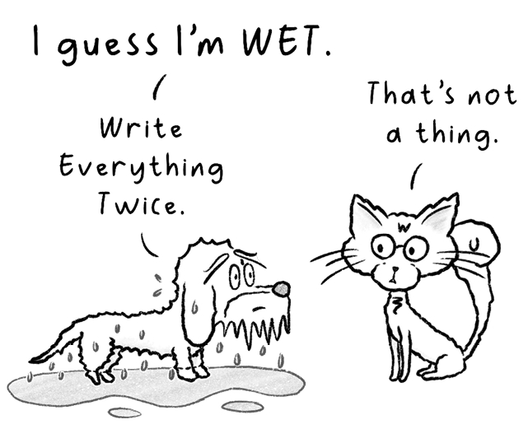
Hãy tưởng tượng chúng ta đã có một lớp Pet . Nó có các thuộc tính như name và age, cùng các phương thức như eat và sleep. Giờ giả sử chúng ta muốn tạo các lớp cho Cat, Dog, và Axolotl. Vậy chúng ta có nên chỉ sao chép và dán toàn bộ code từ Pet vào từng lớp đó không?
Không!
Mỗi khi bạn cảm thấy muốn sao chép và dán, thường thì luôn có một cách làm tốt hơn mà bạn nên dùng. Chúng ta đã thấy hàm (function) rồi; chúng rất tuyệt để không phải lặp lại code. Chúng ta đã thấy lớp (class), cũng rất tuyệt để không phải lặp lại code. Và giờ chúng ta sẽ thấy kế thừa, thứ lý tưởng để tránh code trùng lặp giữa các lớp.
Với kế thừa, chúng ta định nghĩa những thứ dùng chung một lần trong một lớp cha (parent class) (như Pet), rồi tạo các lớp con (child class) (như Cat, Dog, hay Axolotl) kế thừa những đặc điểm đó.
Hãy giả sử ban đầu chúng ta chưa có kế thừa, và chúng ta muốn tạo các lớp Dog, Cat, và Rabbit .
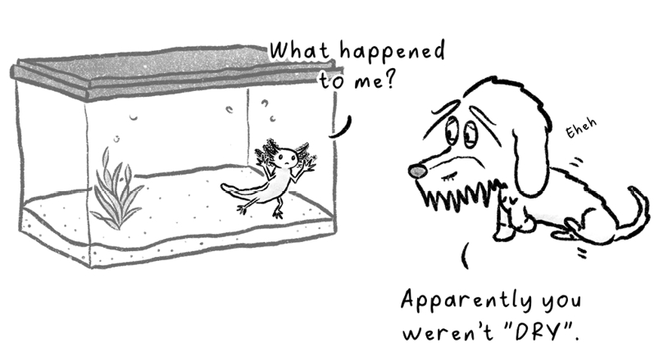
Tất cả chúng đều sẽ có thuộc tính name, weight, và age , cùng có thể là các phương thức như eat, run, play, và có lẽ còn nhiều hơn nữa. Tất nhiên, các lớp này cũng có thể có một số phương thức riêng mà những lớp khác không có. Vì chúng là những lớp khác nhau, chúng cũng có thể có cách triển khai khác nhau cho mỗi phương thức.
Đây là những gì nó có thể trông như thế nào:
class Dog:
def __init__(self, name, weight, age):
self.name = name
self.weight = weight
self.age = age
def eat(self):
print(f"{self.name} is eating.")
def run(self):
print(f"{self.name} is running.")
def play(self):
print(f"{self.name} is playing.")
class Cat:
def __init__(self, name, weight, age):
self.name = name
self.weight = weight
self.age = age
def eat(self):
print(f"{self.name} is eating.")
def run(self):
print(f"{self.name} is running.")
def play(self):
print(f"{self.name} is playing.")
class Rabbit:
def __init__(self, name, weight, age):
self.name = name
self.weight = weight
self.age = age
def eat(self):
print(f"{self.name} is eating.")
def run(self):
print(f"{self.name} is running.")
def play(self):
print(f"{self.name} is playing.")

Như bạn thấy, ở đây có rất nhiều code trùng lặp. Đây không phải là cách làm tốt: hãy tưởng tượng chúng ta muốn thêm một phương thức breathe cho tất cả các lớp này; chúng ta sẽ phải thêm nó ở ba chỗ. Như vậy không hiệu quả chút nào. Và đó là lý do chúng ta có kế thừa.

Cú pháp cơ bản của kế thừa
Nếu nghĩ về mèo, thỏ và chó, chúng ta có thể nói rằng chúng có một phạm trù chung: tất cả đều là thú cưng. Thay vì tạo ba lớp mới từ con số không, chúng ta có thể tạo một lớp cha gọi là Pet và xây dựng các lớp khác dựa trên lớp Pet :
class Pet:
def __init__(self, name, weight, age):
self.name = name
self.weight = weight
self.age = age
def eat(self):
print(f"{self.name} is eating.")
def run(self):
print(f"{self.name} is running.")
def play(self):
print(f"{self.name} is playing.")

Bạn sẽ không thấy có gì đặc biệt ở lớp cha Pet này đâu. Mẹo nằm ở các lớp con. Đây là cú pháp chung để chỉ định rằng một lớp là con của một lớp khác:
class ChildClass(ParentClass):
# child class body

Tên của lớp được viết như chúng ta vẫn làm, nhưng chúng ta trỏ đến lớp cha sau tên lớp, đặt trong dấu ngoặc đơn. Điều này trao cho lớp con tất cả thuộc tính và phương thức của lớp cha. Và với ý tưởng đó, đây là cách để có được chức năng tương tự như trước đây cho ba lớp:
class Dog(Pet):
pass
class Cat(Pet):
pass
class Rabbit(Pet):
pass

Như bạn thấy, trông gọn gàng hơn nhiều. Các lớp con đều là một kiểu Pet . Từ khóa pass nghĩa là chúng ta chưa thêm gì cả (vào lúc này), nhưng lớp vẫn tồn tại và thừa hưởng mọi thứ từ Pet . Ví dụ, chúng ta có thể tạo một đối tượng Cat , và nó đã biết cách ăn, chạy và chơi:
my_cat = Cat("Zia", 2.5, 1)
my_cat.eat()

Đoạn này in ra kết quả như sau:
Zia is eating.

Vậy, để thừa hưởng thuộc tính và phương thức của một lớp, chúng ta chỉ định tên lớp cha trong dấu ngoặc đơn. Và chỉ như vậy, lớp con đã có thuộc tính và phương thức của lớp cha. Nếu muốn thêm một phương thức cho cả ba lớp, chúng ta chỉ cần làm điều đó trong Pet . Ví dụ, nếu muốn thêm phương thức breathe cho tất cả các thú cưng, đây là cách làm:
class Pet:
def __init__(self, name, weight, age):
self.name = name
self.weight = weight
self.age = age
def eat(self):
print(f"{self.name} is eating.")
def run(self):
print(f"{self.name} is running.")
def play(self):
print(f"{self.name} is playing.")
def breathe(self):
print(f"{self.name} is breathing.")

Không cần thay đổi gì trong các lớp con. Vì chúng thừa hưởng từ Pet , giờ chúng cũng có quyền truy cập vào phương thức breathe . Và chúng ta có thể gọi nó trên các đối tượng, như thế này:
my_dog = Dog("Wiesje", 2.5, 1)
my_dog.breathe()


Và đó là cách đơn giản để mở rộng chức năng của lớp cha và tất cả các lớp con. Chúng ta cũng có thể thêm chức năng chỉ cho những lớp con cụ thể. Hãy xem cách làm điều đó tiếp theo.

Thêm phương thức vào các lớp con
Nếu muốn thêm hành vi tùy chỉnh cho từng lớp con, chúng ta hoàn toàn có thể. Thực ra nó rất đơn giản. Chúng ta chỉ cần thêm phương thức vào (các) lớp con, như thế này:
class Dog(Pet):
def fetch(self):
print(f"{self.name} is fetching the ball!")
class Cat(Pet):
def climb(self):
print(f"{self.name} is climbing the curtain. Again.")
class Rabbit(Pet):
def hop(self):
print(f"{self.name} is hopping around happily!")


Chúng ta chỉ thêm phương thức như bình thường. Nhưng theo cách này, không phải tất cả thú cưng đều biết nhảy. Chỉ có con thỏ mới nhảy được.

Tương tự, chúng ta có thể thêm thuộc tính riêng cho các lớp con. Hãy xem cách làm điều đó.

Thêm thuộc tính và gọi hàm khởi tạo của lớp cha với super()
Giả sử chúng ta muốn thêm một thuộc tính mới chỉ cho lớp Cat , ví dụ, số mạng còn lại. Việc này phức tạp hơn một chút. Trong trường hợp đó, chúng ta sẽ cần thêm phương thức __init__ vào lớp Cat . Trong đó, chúng ta vẫn muốn đảm bảo rằng phương thức __init__ của lớp cha cũng được gọi. Tại sao? À, vì chúng ta cũng cần đặt name, age, và weight, và những thứ đó được chỉ định trong lớp cha.
Tin vui là chúng ta vẫn có thể dùng phương thức __init__ sẵn có từ Pet cho name, weight, và age. Chúng ta làm được điều này nhờ một hàm đặc biệt gọi là super(), hàm này tham chiếu đến lớp cha; nó cho chúng ta quyền truy cập vào các phương thức ở đó. Đây là hình dạng của nó:
class Cat(Pet):
def __init__(self, name, age, weight, number_of_lives_left):
super().__init__(name, age, weight)
self.number_of_lives_left = number_of_lives_left
def climb(self):
print(f"{self.name} is climbing the curtain. Again.")

Và bùm! Chúng ta đã tái sử dụng hàm khởi tạo của lớp cha và chỉ thêm những gì mới trong phương thức __init__ của lớp Cat . Chúng ta cũng có thể ghi đè chức năng trong lớp con. Việc đó đôi khi cũng liên quan đến việc dùng super(). Hãy xem tiếp.

Ghi đè phương thức
Chuyện gì xảy ra nếu bạn không thích cách một phương thức hoạt động trong lớp cha? Nghe có vẻ như là vấn đề, nhưng thật ra không phải vấn đề gì cả. Bạn chỉ cần ghi đè (override) nó trong lớp con là xong. Giả sử rằng loài của Wiesje không đồng ý với cách ăn tiêu chuẩn mà có cách riêng của mình. Đây là cách chúng ta có thể chỉ định điều đó:
class Dog(Pet):
def eat(self):
print(f"{self.name} is eating from a marble bowl.")

Nếu cần, chúng ta cũng có thể gọi phương thức gốc bằng super():
class Dog(Pet):
def eat(self):
super().eat()
print("...from a marble bowl.")

Cái này trước tiên gọi chức năng của phương thức eat gốc (mà với Wiesje, sẽ in ra "Wiesje is eating"). Sau đó, nó thêm một câu lệnh print khác để thêm "...from a marble bowl."
Một khái niệm phổ biến khác liên quan đến kế thừa (inheritance) và các phương thức khác nhau là đa hình (polymorphism). Nghe có vẻ đáng sợ, nhưng tôi hứa với bạn rằng cốt lõi của nó thực ra khá đơn giản.


Minh họa đa hình
Vậy đa hình là gì? À, đó là một từ tiếng Hy Lạp gồm hai phần:
• poly, nghĩa là nhiều
• morph, nghĩa là hình dạng hay hình thể
Vậy là, nhiều hình dạng, và đó chính xác là những gì nó nói về. Nhớ khi tôi nói rằng lớp (class) cũng có thể được gọi là kiểu (type) không? Một số kiểu có thể là phiên bản cụ thể hơn của các kiểu khác, chúng ta gọi đó là kiểu con (subtype). Suy nghĩ theo kiểu và kiểu con (thay vì lớp cha và lớp con) thường giúp hiểu đa hình dễ hơn.
Hãy lấy một ví dụ không liên quan đến code: Wiesje.
Wiesje có nhiều hình dạng.

Và ý tôi không phải là cô ấy rất dẻo dai.
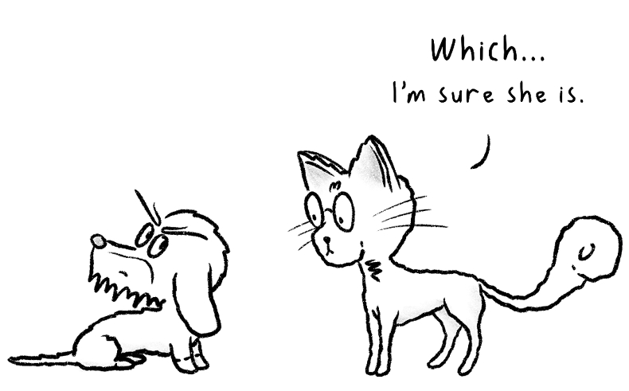
Ý là tôi có thể gọi Wiesje bằng nhiều thuật ngữ khác nhau. Ví dụ, tôi có thể nói cô ấy là:
• Động vật
• Thú cưng
• Chó
• Dachshund
Tại sao? À, bởi vì những kiểu (type) này có liên quan với nhau. Bất kỳ đối tượng (object) nào thuộc kiểu Dog cũng đều thuộc kiểu Pet và Animal. Hãy xem tại sao:
• Một con chó là một thú cưng
• Một thú cưng là một động vật
• Và do đó, một con chó là một động vật
Khả năng tham chiếu đến một thứ bằng nhiều kiểu khác nhau chính là tính đa hình (polymorphism). Bạn có thể đang nghĩ: Ừ thì đúng, nhưng điều này có quan trọng gì đâu? Thực ra nó cực kỳ tiện lợi. Giả sử ta có nhiều thú cưng, và ta không biết chính xác kiểu con (subtype) của chúng. Nhưng vì ta biết phạm trù chung, ta biết những điểm chung mà các thú cưng này có. Tất cả các phương thức (method) và thuộc tính (attribute) được định nghĩa trong lớp Pet sẽ đều có sẵn cho chúng.
Để tôi cho bạn xem tính đa hình hoạt động thực tế như thế nào. Nhưng trước tiên, hãy xem các lớp (class) trong ví dụ này trông ra sao:
class Pet:
def __init__(self, name, age):
self.name = name
self.age = age
def speak(self):
print(f"{self.name} makes a sound!")
# Other shared attributes and methods omitted to keep it short
class Cat(Pet):
def speak(self):
print(f"{self.name} says: Meow!")
# Other cat specific details omitted
class Dog(Pet):
def speak(self):
print(f"{self.name} says: Woof!")
# Other dog specific details omitted
class Rabbit(Pet):
def speak(self):
print(f"{self.name} says: Squeak!")
# Other rabbit-specific details omitted

Như bạn thấy, tất cả chúng đều có phương thức speak . Trong Pet, phương thức này rất chung chung. Trong mỗi kiểu con, nó đã được ghi đè (override) bằng hành vi cụ thể cho kiểu đó. Vậy nên, nếu ta có một đoạn code như thế này:
pets = [Cat("Zia", 1), Dog("Wiesje", 7), Rabbit("Ralph", 2)]
for pet in pets:
pet.speak()

Nó sẽ xuất ra kết quả như sau:
Zia says: Meow!
Wiesje says: Woof!
Ralph says: Squeak!

Kết quả này cho thấy mỗi thú cưng "nói" theo cách riêng của nó. Ta có một danh sách các thú cưng; ta không biết chính xác kiểu con của chúng, nhưng điều đó không quan trọng. Và đó, ngay tại đây, chính là tính đa hình đang hoạt động.
Ta có thể gọi một phương thức mà không cần lo nó không tồn tại trong kiểu con, và ta biết nó đã được triển khai để đáp ứng yêu cầu của kiểu con đó. Điều đó có nghĩa là có thể có những cách triển khai tùy chỉnh khác nhau tùy theo kiểu con chính xác, giống như ví dụ trước.
Vậy là giờ bạn đã có kiến thức cơ bản về kế thừa (inheritance) mà bạn cần biết rồi! Hãy cùng nói về một vài kiểu kế thừa khác nhau, chúng chủ yếu là các biến thể của những gì ta vừa xem.

Các kiểu kế thừa
Chúng ta sẽ thảo luận về bốn kiểu kế thừa khác nhau:
• Kế thừa đơn (single inheritance) (một lớp cha, một lớp con)
• Kế thừa đa cấp (multilevel inheritance) (một lớp cha lại có lớp cha của nó)
• Kế thừa phân cấp (một cha, nhiều con)
• Đa kế thừa (một con, nhiều cha)
Hãy bắt đầu với kế thừa đơn.
Đến giờ, tôi đã nói về lớp cha và lớp con. Có nhiều cách gọi khác nhau đều được chấp nhận. Lớp cha đôi khi còn được gọi là lớp cơ sở (base class), và lớp con được gọi là lớp dẫn xuất (derived class). Một cách gọi khác nữa là kiểu (type) (cha) và kiểu con (subtype) (con).

Kế thừa đơn
Luôn là ý hay khi bắt đầu với cái dễ nhất. Khi chúng ta có một cha với một con, ta gọi đây là kế thừa đơn. Ví dụ, đây có thể là một hệ thống phân cấp:
class Human:
pass
class PetOwner(Human):
pass

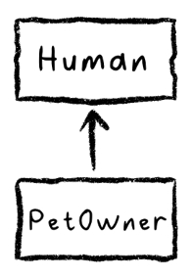
Nếu ta giả sử rằng Human không có lớp con nào khác, thì đây là một ví dụ của kế thừa đơn. Ta có một cha (Human) và một con (PetOwner). Trong trường hợp này, chúng không có nội dung gì vì tôi chỉ muốn minh họa ý nghĩa của kế thừa đơn.
Nói về minh họa, đây là một sơ đồ giải thích kế thừa đơn:
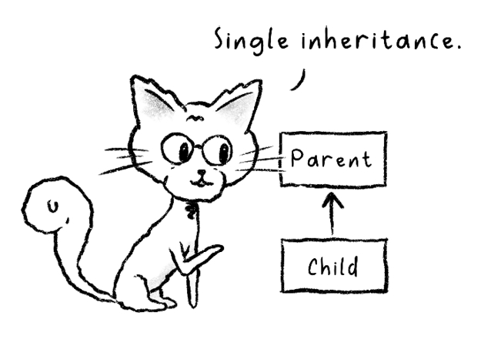
Chúng ta có thể thêm nhiều tầng hơn, và điều đó nghĩa là ta sẽ đi từ kế thừa đơn sang kế thừa đa tầng. Hãy cùng nói về nó tiếp theo.

Kế thừa đa tầng
Người của tôi có những đứa người tí hon, và chúng khá mê thú cưng điện tử. Giả sử ta cũng muốn có một lớp thú cưng kỹ thuật số. Một thú cưng kỹ thuật số, chẳng hạn như RoboCat hay RoboDog, kế thừa từ một lớp mới, RoboPet. Và RoboPet là một kiểu Pet, do đó nó kế thừa từ Pet. Đây là cách ta làm điều đó:
class Pet:
def eat(self):
print("Nom nom nom")
class RoboPet(Pet):
def charge(self):
print("Charging...")
class RoboCat(RoboPet):
def meow(self):
print("Beep-meow!")

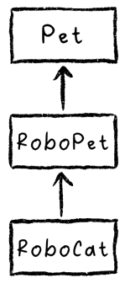
Vậy đầu tiên, ta có lớp cha, Pet. Sau đó ta tạo một lớp cụ thể hơn, RoboPet, lớp này kế thừa từ Pet. Tiếp theo, ta có RoboCat, là một kiểu RoboPet vì nó kế thừa từ RoboPet. Ở đây ta có ba tầng; ta có thể có nhiều hơn, và điều đó tạo nên kế thừa đa tầng. Kế thừa đa tầng cũng được thể hiện bằng sơ đồ:
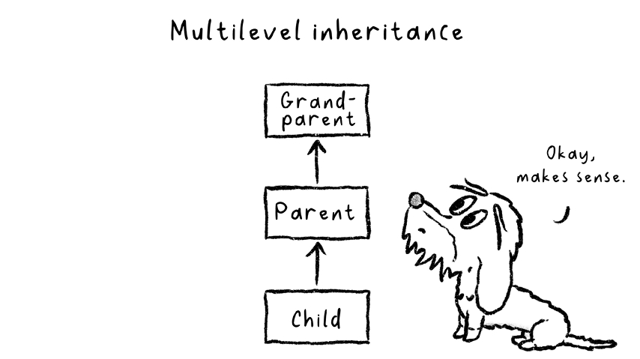

Kế thừa phân cấp
Bạn có thể thắc mắc những ví dụ ta đã thấy đến giờ được gọi là gì. Vậy đừng thắc mắc nữa, nó được gọi là kế thừa phân cấp. Điều này nghĩa là ta có một lớp cha với nhiều hơn một lớp con. Đây là một ví dụ:
class Pet:
pass
class Dog(Pet):
pass
class Cat(Pet):
pass
class Rabbit(Pet):
pass

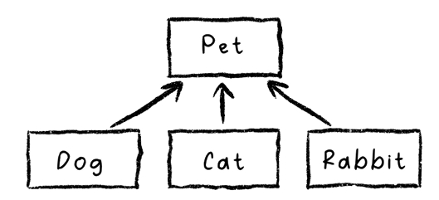
Lớp cha ở đây là Pet. Và ta có ba lớp con, cụ thể là Cat, Dog, và Rabbit.
Và đúng vậy, chúng có thể được kết hợp lại! Ta có thể có cả kế thừa đa tầng lẫn kế thừa phân cấp. Ví dụ, nếu cả ba lớp này đều là kiểu RoboPet, và ta có tầng RoboPet ở giữa, thì ta sẽ có kế thừa đa tầng giữa Pet, RoboPet, và từng lớp riêng lẻ RoboDog, RoboCat, và RoboRabbit. Và ta sẽ có kế thừa phân cấp giữa RoboPet và các lớp con: RoboDog, RoboCat, và RoboRabbit.
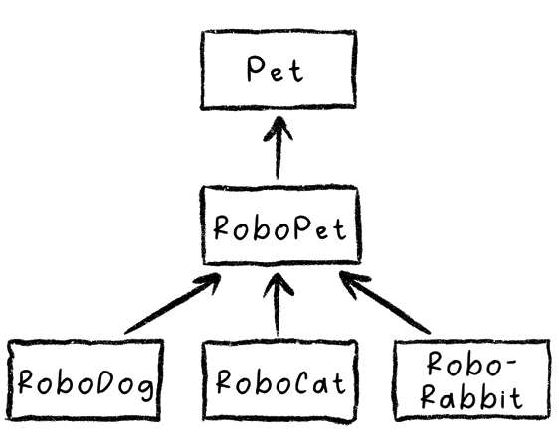
Hãy cùng xem một thứ có thể là bất ngờ nhất trong danh sách này: đa kế thừa (multiple inheritance)!

Đa kế thừa
Trong Python, chúng ta có thể thực hiện một kiểu kế thừa hơi đặc biệt, vì không phải ngôn ngữ nào cũng hỗ trợ điều này. Chúng ta có thể kế thừa từ nhiều lớp cha. Hãy tưởng tượng chúng ta đang xây dựng một hệ thống đơn giản để tổ chức các diễn giả hội nghị. Một số diễn giả cần đăng nhập vào cổng web để tải slide lên và kiểm tra lịch trình của họ. Vậy nên, chúng ta có thể có một lớp xử lý việc xác thực (authentication), và một lớp khác xử lý thông tin diễn giả.

Đây là cách thiết lập:
class LoginUser:
def login(self, username, password):
print(f"Logging in as {username}...")

Vậy, đầu tiên, chúng ta có một lớp LoginUser . Lớp này xử lý việc đăng nhập. Có thể nó giao tiếp với cơ sở dữ liệu, kiểm tra thông tin đăng nhập, v.v. Chúng ta không muốn logic này bị trộn lẫn với những thứ khác. Chúng ta đang tuân thủ nguyên tắc đơn trách nhiệm (single responsibility principle). Đó là lý do chúng ta cũng có một lớp Speaker để xử lý logic liên quan đến diễn giả tại hội nghị:
class Speaker:
def __init__(self, name, topic):
self.name = name
self.topic = topic
def speak(self):
print(f"{self.name} is speaking about {self.topic}.")

Như bạn thấy, lớp này chứa các thuộc tính và hành vi liên quan đến một người phát biểu tại sự kiện. Cuối cùng, hãy tạo một lớp con kế thừa từ cả hai lớp này:
class LoggedInSpeaker(Speaker, LoginUser):
def upload_slides(self, slides):
pass

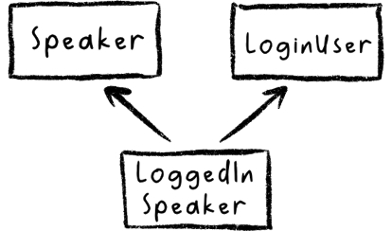
Cách này hoạt động rất tốt! Giờ chúng ta có một diễn giả cũng có thể đăng nhập để làm những việc yêu cầu xác thực, chẳng hạn như tải slide lên. Và đây là cách chúng ta có thể sử dụng nó:
s = LoggedInSpeaker("Dr. Zia", "Quantum Computing for Cats")
s.speak()
s.login("dr_zia", "Purrsecure123!")

Đây là một giải pháp hay. Bằng cách kế thừa từ cả hai lớp này, chúng ta tránh việc đưa những logic không liên quan vào cùng một lớp quá cồng kềnh.
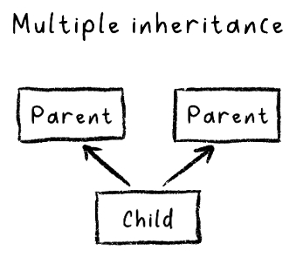
Xin lưu ý, đa kế thừa thường là một dấu hiệu cảnh báo về chất lượng mã (code smell). Code smell là dấu hiệu của những thực hành lập trình kém. Chúng ta chỉ nên dùng đa kế thừa khi hai lớp cha phục vụ những mục đích khác nhau, và không lớp nào đang giả vờ là kiểu con (subtype) của lớp kia. Ví dụ, trường hợp sau đây là một ví dụ tồi. Bạn có thể nói tại sao không?
class Pet:
def eat(self):
print("Nom nom nom")
class RoboPet:
def charge(self):
print("Charging...")
class RoboCat(Pet, RoboPet):
pass

Việc cho RoboCat kế thừa từ cả hai lớp không hợp lý chút nào, vì RoboPet hoàn toàn có thể là lớp con của Pet. Đó là lý do kế thừa đa cấp (multilevel inheritance) là giải pháp tốt hơn ở đây. Trong ví dụ này, RoboCat nên kế thừa Cat và RoboPet.
Tuy nhiên, hãy cẩn thận! Bạn nghĩ điều gì sẽ xảy ra nếu hai lớp cha định nghĩa cùng một phương thức? Vâng, Python sử dụng một quy tắc gọi là thứ tự phân giải phương thức (method resolution order - MRO) để quyết định dùng cái nào. Hãy minh họa điều này bằng cách thêm vào ví dụ của chúng ta. Hãy tưởng tượng cả LoginUser và Speaker đều định nghĩa một phương thức tên là welcome()… nhưng với ý định khác nhau:
class LoginUser:
def login(self, username, password):
print(f"Logging in as {username}...")
def welcome(self):
print("Welcome to the portal!")
class Speaker:
def __init__(self, name, topic):
self.name = name
self.topic = topic
def speak(self):
print(f"{self.name} is speaking about {self.topic}.")
def welcome(self):
print(f"Welcome to the conference, {self.name}!")

Trong ví dụ này, cả hai lớp đều định nghĩa một phương thức tên là welcome(). Một cái theo góc nhìn của nền tảng công nghệ ("Welcome to the portal!"), và cái kia thiên về sự kiện hơn ("Welcome to the conference, Zia!").
Đến đây vẫn chưa có vấn đề gì. Vấn đề nảy sinh ở lớp con kế thừa từ cả hai lớp cha:
class LoggedInSpeaker(Speaker, LoginUser):
pass

Nếu giờ chúng ta khởi tạo LoggedInSpeaker và gọi welcome(), bạn nghĩ điều gì sẽ xảy ra? Phiên bản welcome() nào sẽ được thực thi: cái trong Speaker hay cái trong LoggedInSpeaker?
speaker = LoggedInSpeaker("Dr. Zia", "Quantum Computing for Cats")
speaker.welcome()

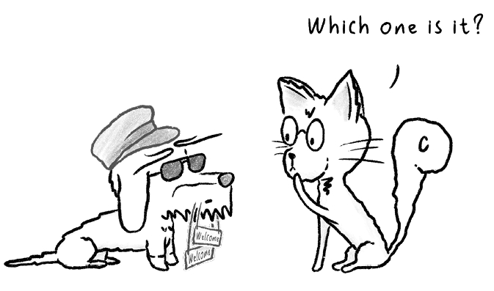
Trong trường hợp này, nó xuất ra kết quả như sau:
Welcome to the conference, Dr. Zia!

Tại sao lại là cái đó? Vì MRO. Python xem xét thứ tự mà các lớp cha được liệt kê, và trong trường hợp này, lớp Speaker được liệt kê trước: class LoggedInSpeaker(Speaker, LoginUser).
Nó tìm kiếm phương thức welcome() bắt đầu từ lớp của chính nó, rồi tiếp tục tìm trong Speaker tiếp theo. Nếu không tìm thấy, nó sẽ kiểm tra LoginUser, rồi cuối cùng, nếu vẫn không tìm thấy, nó kiểm tra object (lớp cơ sở của mọi thứ trong Python). Nó dừng tìm ngay khi đã tìm thấy một cái. Vậy nên, cái trong Speaker thắng trong trường hợp này.
Nếu bạn muốn chỉ định dùng phiên bản welcome() nào, bạn có thể gọi nó trực tiếp:
LoginUser.welcome(speaker)
Speaker.welcome(speaker)

Và điều này in ra như sau:
Welcome to the portal!
Welcome to the conference, Dr. Zia!

Nếu chúng ta không muốn cả hai, chúng ta thậm chí có thể ghi đè hoàn toàn nó trong lớp con:
class LoggedInSpeaker(Speaker, LoginUser):
def welcome(self):
print("Welcome, authenticated speaker! Enjoy the event and your coffee.")

Bây giờ, giả sử chúng ta làm thế này:
speaker = LoggedInSpeaker("Dr. Zia", "Quantum Computing for Cats")
speaker.welcome()

Nó sẽ in ra như sau:
Welcome, authenticated speaker! Enjoy the event and your coffee.

Và thế là xong phần kế thừa. Để kết thúc chương này, hãy cùng điểm qua hai thực hành tốt nhất mà bạn cần biết.

Thực hành tốt nhất về kế thừa
Kế thừa là một công cụ tuyệt vời, nhưng giống như mọi công cụ, bạn chỉ nên dùng nó khi cần thiết. Hãy nói về ý tôi là gì.

Is-a so với has-a
Trước hết, có một sự phân biệt quan trọng giữa is-a và has-a khi nói đến kế thừa. Chúng ta dùng kế thừa khi có mối quan hệ is-a. Khi có mối quan hệ has-a, chúng ta cho lớp có mối quan hệ has-a một thuộc tính để biểu diễn nó. Chúng ta gọi đó là composition (thành phần).
Đây là một vài ví dụ:
• Một con mèo là một thú cưng
• Một chiếc xe hơi có một động cơ (điều đó nên dùng composition, không phải kế thừa)

Đây là các ví dụ mã cho cả hai:
class Pet:
def __init__(self, name):
self.name = name
class Dog(Pet): # Dog is-a Pet
def bark(self):
print(f"{self.name} says: Woof!")

Chúng ta có thể dùng nó như thế này:
dog = Dog("Wiesje")
print(dog.name) # Inherited from Pet
dog.bark() # Dog-specific behavior

Đây là một cách dùng kế thừa (inheritance) hợp lý vì chó là một thú cưng. Mỗi khi không có mối quan hệ is-a (là-một), chúng ta không nên dùng kế thừa. Ví dụ, đừng dùng kế thừa trong những trường hợp sau:
• Một thú cưng là một robopet (tất cả robopet đều là thú cưng, nhưng không phải thú cưng nào cũng là robopet!)
• Chó là một mèo (không phải vậy)
• Một động vật là một con chó (ngược rồi)
Giờ hãy cùng minh họa composition (quan hệ has-a - có-một). Đây lại là một trong những thuật ngữ nghe có vẻ cao siêu, nhưng thật ra không quá khó.
Hãy dùng ví dụ kinh điển về composition: chúng ta có Engine và Car. Xe hơi không phải là một loại động cơ. Nhưng xe hơi thì có một động cơ, nên ở đây ta dùng composition:
class Engine:
def start(self):
print("Engine started.")
class Car:
def __init__(self):
self.engine = Engine() # Car has-a Engine
def drive(self):
self.engine.start()
print("Car is driving.")

Và sau đó ta có thể dùng nó như thế này:
car = Car()
car.drive()

Cách này hoạt động được vì xe hơi có một động cơ. Nó in ra kết quả như sau:
Engine started.
Car is driving.

Phương thức drive() gọi phương thức start() trong instance của kiểu Engine . Đó là lý do ta thấy cả hai dòng được in ra.
Chúng ta không dùng kế thừa vì xe hơi không phải là một loại động cơ. Nhưng nó chứa một cái, nghĩa là có mối quan hệ has-a, và do đó ta dùng composition. Như bạn thấy, composition chỉ đơn giản nghĩa là nó có kiểu class đó như một thuộc tính (attribute).
Vậy để tổng kết best practice (thực hành tốt nhất) này: đừng ép dùng kế thừa nếu nó không phù hợp. Nếu một thứ không hợp lý khi là subtype (kiểu con) của một thứ khác, thì có lẽ đó không phải là trường hợp nên dùng kế thừa.

Tránh chuỗi kế thừa quá sâu
Và lưu ý cuối cùng ở đây: cố gắng đừng đi sâu quá vài cấp. Hệ thống phân cấp (hierarchy) sâu có thể trở nên lộn xộn. Một best practice phổ biến trong lập trình là KISS.

KISS là viết tắt của keep it simple, stupid (hãy giữ mọi thứ đơn giản, đồ ngốc). Cụm này dùng để nói rằng đơn giản thì tốt hơn phức tạp, và nên ưu tiên những giải pháp đơn giản. Chúng dễ hiểu hơn, dễ gỡ lỗi (debug) hơn, và do đó dễ sửa đổi về sau hơn.
Mất đi sự đơn giản đó chính là điều có thể xảy ra sai sót khi chuỗi kế thừa trở nên quá sâu. Có thể ta đang nhìn vào class FancyRoboCat(RoboCat) và không biết fancy_dance() đến từ đâu. Nó nằm trong RoboCat? Pet? SuperPet? Animal? Và kết quả là khi có gì đó hỏng, ta khó biết phải tìm ở đâu. Bạn phải lần theo lỗi qua cả một chồng class. Và nữa, vì ta ít kiểm soát hơn, nên thật khó đoán điều gì sẽ xảy ra nếu ta thay đổi gì đó trong base class (lớp cơ sở). Nó có thể làm hỏng hành vi ở vài tầng bên dưới mà ta không nhận ra trước khi quá muộn. Và cuối cùng, việc có chuỗi dài như vậy khiến code khá mong manh. Càng nhiều class phụ thuộc lẫn nhau trong một chuỗi, thì khả năng có gì đó hỏng khi một tầng thay đổi càng lớn.
Vậy thay vào đó ta làm gì? Khi mọi thứ trở nên quá sâu, ta có thể muốn ưu tiên composition hơn kế thừa nếu nó phù hợp với trường hợp sử dụng. Nếu không thể làm vậy, ta cần tìm cách làm phẳng thiết kế của mình. Nếu bạn thấy mình đang viết class ExtraUltraMegaSuperRoboAxolotl(UltraMegaSuperRoboAxolotl)... thì có lẽ đã đến lúc nghỉ một chút, uống chút cà phê, và suy nghĩ lại những quyết định gần đây của mình. Thay vì có quá nhiều tầng chia sẻ, ta có thể tách hành vi chung ra thành các helper class (lớp hỗ trợ) thay vì thêm càng nhiều tầng hơn.
Cùng nhau chế giễu vài đoạn code tệ ở đây nhé. Giả sử chúng ta đang xây dựng một trình mô phỏng thú cưng ảo (virtual pet simulator). Nhưng thay vì giữ mọi thứ đơn giản, chúng ta lại hơi bay bổng một chút. Não bộ của chúng ta có thể nghĩ kiểu như: "Chà, mình cần một phiên bản biết bay, một phiên bản biết bơi, một phiên bản có laser, và có khi thêm cả bản nâng cấp kỳ lân nữa…"
Và trước khi kịp nhận ra, chúng ta đã viết ra đoạn code như thế này:
class Pet:
def eat(self):
print("Eating.")
class FlyingPet(Pet):
def fly(self):
print("Flapping wings...")
class SwimmingFlyingPet(FlyingPet):
def swim(self):
print("Splashing in the water...")
class LaserSwimmingFlyingPet(SwimmingFlyingPet):
def shoot_lasers(self):
print("Pew pew!")
class InvisibleLaserSwimmingFlyingPet(LaserSwimmingFlyingPet):
def turn_invisible(self):
print("Now you see me, now you don't.")
class UnicornInvisibleLaserSwimmingFlyingPet(InvisibleLaserSwimmingFlyingPet):
def sparkle(self):
print("Magical sparkles everywhere!")

Và giờ chúng ta thử dùng nó:
pet = UnicornInvisibleLaserSwimmingFlyingPet()
pet.fly()
pet.swim()
pet.shoot_lasers()
pet.turn_invisible()
pet.sparkle()

Chúng ta nhận được kết quả như sau:
Flapping wings...
Splashing in the water...
Pew pew!
Now you see me, now you don't.
Magical sparkles everywhere!

Dù chuyện này khá buồn cười, nhưng đây là thiết kế tồi. Chúng ta có tận sáu tầng kế thừa (inheritance). Như vậy là quá nhiều. Và chúng ta không thực sự dùng tất cả các lớp (class) này (dù chúng có quan hệ is-a hợp lý) để tổ chức code; chúng ta dùng chúng để chồng chất các siêu năng lực lên nhau. Code của chúng ta trở nên mong manh; nếu Pet.eat() bị hỏng, thì cái Unicorn kia có thể ngừng ăn luôn.
Thay vì có cái hệ thống phân cấp quái vật này, chúng ta có thể làm việc với composition (thành phần) thay thế. Nó có thể trông đại loại như thế này:
class Pet:
def eat(self):
print("Eating.")
class Wings:
def fly(self):
print("Flapping wings...")
class Fins:
def swim(self):
print("Splashing in the water...")
class LaserEyes:
def shoot_lasers(self):
print("Pew pew!")
class Sparkles:
def sparkle(self):
print("Magical sparkles everywhere!")
class UltraMegaPet(Pet):
def __init__(self):
self.wings = Wings()
self.fins = Fins()
self.lasers = LaserEyes()
self.sparkles = Sparkles()

Như bạn thấy, chúng ta vẫn có vài lớp, nhưng không còn chuỗi kế thừa dài dằng dặc. Trong UltraMegaPet, chúng ta dùng composition để có thể làm việc với tất cả các siêu năng lực này.
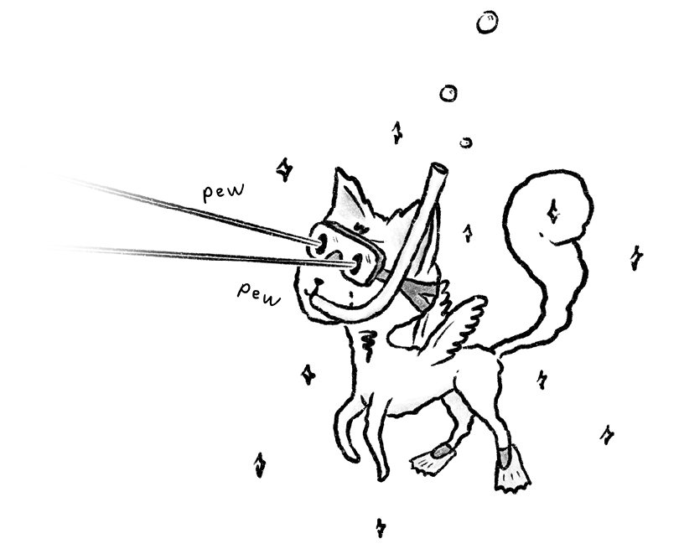

Câu hỏi trắc nghiệm
1. Kế thừa (inheritance) là gì?
1. Sao chép và dán code
2. Một thực thể (instance) của một lớp được dùng làm thuộc tính (attribute) của một lớp khác
3. Hành vi mặc định
4. Tạo ra các lớp mới dựa trên các lớp đã có
2. Kế thừa trong Python đại diện cho kiểu quan hệ nào?
1. Has-a
2. Must-have
3. Là-một
4. Kiểu Platon
3. Nếu bạn có một lớp Book và một lớp con AudioBook, làm thế nào để bạn truy cập constructor của Book trong AudioBook?
1. self.Book()
2. super().__init__()
3. Book.__init__(self)
4. super(Book).__init__()
4. DRY trong lập trình là viết tắt của gì?
1. Don’t Run Yet
2. Don’t Repeat Yourself
3. Do Remember YouTube
4. Define, Refine, and Yield
5. Trong trường hợp nào thì nên chọn composition (thành phần) thay vì inheritance (kế thừa)?
1. Khi bạn muốn tái sử dụng code từ lớp cha mà không sửa đổi nó
2. Khi bạn chỉ muốn tái sử dụng một chức năng cụ thể từ một lớp khác
3. Khi bạn cần một lớp để đại diện cho một kiểu của lớp khác
4. Khi một lớp sở hữu thuộc tính của một lớp khác.
6. Đa hình (polymorphism) nghĩa là gì?
1. Một phương thức trong lớp cha có thể bị ghi đè (override) trong lớp con
2. Có thể tham chiếu đến một thứ bằng nhiều kiểu (type) khác nhau
3. Một hàm có thể nhận nhiều kiểu đối số (argument) khác nhau
4. Khả năng ghi đè (override) một phương thức trong lớp con
7. Làm thế nào để áp dụng composition (thành phần) trong một lớp?
1. Bằng cách truyền một lớp vào trong dấu ngoặc đơn của lớp khác như thế này: Car(Engine)
2. Bằng cách tạo một thực thể (instance) của một lớp trong các thuộc tính của lớp khác
3. Bằng cách dùng hàm super() để gọi chức năng mong muốn từ một lớp trong lớp khác
4. Bằng cách gọi một lớp như một phương thức trong lớp khác
8. Điều gì xảy ra khi một phương thức thông thường được gọi trong lớp con, nhưng phương thức đó không được định nghĩa trong lớp con đó?
1. Python báo lỗi cho bạn ngay lập tức
2. Python sẽ tìm phương thức đó trong (các) lớp cha trước
3. Không có gì xảy ra cả
4. Nó sẽ thêm phương thức đó vào lớp
9. Điều gì xảy ra khi một lớp con ghi đè một phương thức trong lớp cha?
1. Phương thức của lớp cha bị xóa
2. Phương thức của lớp cha được gọi trước và sau chức năng mới
3. Lớp con không thể gọi phương thức của lớp cha nữa
4. Phương thức của lớp cha bị bỏ qua và không bao giờ được gọi
10. Điều nào sau đây mô tả đa kế thừa (multiple inheritance)?
1. Một lớp kế thừa từ nhiều lớp cha
2. Một lớp kế thừa từ một lớp cha, mà lớp cha đó lại kế thừa từ một lớp cha khác
3. Một lớp cha được nhiều lớp con kế thừa
4. Một lớp có nhiều thực thể (instance) của lớp khác làm thuộc tính
11. Trong Python, MRO chịu trách nhiệm cho việc gì?
1. Quyết định gọi hàm khởi tạo (constructor) nào khi tạo một đối tượng
2. Quyết định thứ tự phân giải phương thức (method resolution) trong đa kế thừa
3. Định nghĩa thứ tự kế thừa
4. Quyết định truyền những thuộc tính nào giữa các lớp
12. Hàm super() làm gì?
1. Gọi một phương thức từ lớp cha
2. Tạo một lớp con mới
3. Xóa lớp cha
4. Ghi đè một phương thức từ lớp cha

Bài tập

9.1 Thực hành kế thừa với các loại xe
1. Tạo một hệ thống phân cấp lớp cho các loại xe khác nhau. Bắt đầu với lớp cơ sở Vehicle , và tạo các lớp con cho Car, Truck, và Motorcycle.
2. Bắt đầu bằng việc tạo lớp Vehicle với một hàm khởi tạo (constructor) khởi tạo các thuộc tính make, model, và year .
3. Thêm một phương thức ride() có thể áp dụng cho mọi loại xe. In một thông báo đơn giản như "[vehicle] is riding".
4. Định nghĩa phương thức dunder __str__ sao cho nó trả về mô tả của xe theo định dạng "[year] [make] [model]", ví dụ, "2002 Fiat Multipla".
5. Tạo các lớp con kế thừa từ Vehicle: Car, Truck, và Motorcycle. Thêm các thuộc tính riêng cho từng lớp. Ví dụ, thêm has_sunroof hoặc is_electric (boolean) cho Car và payload_capacity cho Truck.
6. Mở rộng hoặc ghi đè (tùy bạn chọn) phương thức __str__ để in mô tả cụ thể hơn về xe theo từng lớp.
7. Đặt một vài phương thức riêng cho lớp con. Ví dụ, đặt rev_engine() cho Motorcycle hoặc can_carry() cho Truck, phương thức này kiểm tra xem một trọng lượng nhất định có nằm trong khả năng chuyên chở của xe tải hay không.
8. Tạo một danh sách với một thực thể (instance) của mỗi lớp con. Lặp qua danh sách, in từng thực thể và gọi phương thức ride() trên mỗi phần tử trong danh sách, rồi quan sát sự khác biệt.

9.2 Siêu anh hùng chống tội phạm với composition
Trong bài tập này, bạn sẽ tự tay xây dựng Liên minh Siêu anh hùng của riêng mình. Bạn sẽ tạo một lớp Superhero , và mỗi thực thể của Superhero sẽ có nhiều siêu năng lực hoặc công cụ mà một thực thể Superhero có thể dùng để chống tội phạm. Chắc bạn cũng đoán được rồi, chúng ta sẽ dùng composition cho việc này. Bạn sẽ tạo một lớp Superhero có các thuộc tính name, power, và gadget. Mỗi siêu năng lực và công cụ sẽ là những lớp đơn giản với một phương thức duy nhất, một phương thức use() . Bạn sẽ thực hành composition bằng cách gán cho siêu anh hùng một hỗn hợp các siêu năng lực và công cụ làm thuộc tính.
Đây là hướng dẫn từng bước:
1. Tạo một vài lớp power, chẳng hạn như SuperStrength hoặc Invisibility, mỗi lớp có một phương thức use() in ra "Using super strength!" hoặc "Becoming invisible." Cứ thoải mái sáng tạo nhé; việc chọn siêu năng lực nào không ảnh hưởng đến chất lượng lời giải của bạn cho bài tập này đâu.
2. Tạo một vài lớp gadget (thiết bị), chẳng hạn như LaserBelt và Shield, cũng với các phương thức use() in ra đại loại như "Using laser belt!" hoặc "Activating shield!".
3. Giờ thì tạo lớp Superhero. Hàm khởi tạo (constructor) của nó sẽ khởi tạo các thuộc tính cho tên, siêu năng lực và thiết bị. Khi tạo instance của Superhero, bạn truyền vào một danh sách các siêu năng lực và thiết bị. Thêm một phương thức __str__ thật đẹp để giới thiệu siêu anh hùng.
4. Thêm một phương thức fight_crime() để chọn ngẫu nhiên một siêu năng lực hoặc thiết bị rồi gọi use() trên đó. Vì chúng ta đã khai báo phương thức use() cho tất cả thiết bị và siêu năng lực, kết quả khi gọi nó sẽ phụ thuộc vào việc siêu năng lực hay thiết bị nào được chọn.


Tóm tắt
Nói ngắn gọn, kế thừa (inheritance) là tất cả về việc tạo ra các lớp mới dựa trên những lớp đã có. Điều này giúp code của bạn gọn gàng, dễ tái sử dụng và ngắn gọn hơn. Tính tái sử dụng rất phổ biến trong thế giới lập trình. Chúng ta thậm chí còn có một từ viết tắt cho nó: DRY (viết tắt của don't repeat yourself – đừng lặp lại chính mình). Nếu bạn thấy mình đang copy-paste các đoạn code, thường thì sẽ có một cách làm tốt hơn. Khi làm việc với các lớp, đây chính là lúc kế thừa tỏa sáng. Nó cho phép một lớp truyền các thuộc tính và phương thức của mình cho lớp kế tiếp.
Ví dụ, chúng ta đã thấy Dog, Cat và Rabbit đều là các kiểu của Pet và chúng đều kế thừa mọi thứ từ lớp Pet. Nhắc lại nhanh, đây là cú pháp của lớp trông như thế nào:
class Cat(Pet):
pass


Ở đây, lớp Cat kế thừa mọi thứ từ lớp Pet chỉ đơn giản bằng cách đặt Pet vào bên trong dấu ngoặc đơn. Bạn có lẽ sẽ không tạo các lớp con trừ khi bạn định thêm một số hành vi tùy chỉnh nào đó.
Để thêm phương thức vào các lớp con, bạn chỉ cần định nghĩa chúng như bình thường. Việc thêm thuộc tính tùy chỉnh cho các lớp con thì phức tạp hơn một chút. Bạn viết một hàm khởi tạo mới cho lớp con, và bên trong đó, bạn tái sử dụng hàm khởi tạo của lớp cha bằng hàm super(). Đây là một ví dụ để minh họa:
class Cat(Pet):
def __init__(self, name, age, weight, color):
super().__init__(name, age, weight)
self.color = color

Hàm super() gọi hàm khởi tạo của lớp cha, hàm này thiết lập các thuộc tính name, age và weight. Sau đó, chúng ta thêm thuộc tính color, riêng cho lớp Cat.
Đôi khi, bạn có thể muốn thay đổi cách một phương thức hoạt động trong lớp con. Điều này được gọi là ghi đè (overriding). Một cách để làm điều này là chỉ cần định nghĩa lại phương thức mà bạn muốn thay đổi trong lớp con. Nếu bạn muốn giữ nguyên chức năng từ hàm của lớp cha, nhưng thêm nét riêng của mình vào đó, bạn lại có thể dùng hàm super().
Không phải lúc nào bạn cũng biết chính xác một thứ nào đó thuộc kiểu con gì. Đa hình (polymorphism) là khả năng tham chiếu đến một thứ bằng nhiều kiểu khác nhau.
Có nhiều kiểu kế thừa khác nhau. Hãy cùng điểm lại những kiểu mà chúng ta đã bàn một lần nữa:
• Kế thừa đơn (Single inheritance): Một lớp con kế thừa từ một lớp cha
• Kế thừa đa cấp (Multilevel inheritance): Một lớp con kế thừa từ một lớp cha, và lớp cha đó lại kế thừa từ một lớp cha khác
• Kế thừa phân cấp: Một lớp cha có nhiều lớp con
• Kế thừa bội: Một lớp con kế thừa từ nhiều hơn một lớp cha
Kế thừa bội có thể khá phức tạp. Điều quan trọng là phải đảm bảo rằng các lớp cha phục vụ những mục đích khác nhau và không phải là kiểu con ngầm của nhau. Mọi thứ có thể trở nên đặc biệt rối rắm khi hai lớp cha định nghĩa cùng một phương thức. Python sau đó sử dụng một quy tắc gọi là thứ tự phân giải phương thức (method resolution order) để quyết định dùng cái nào. Bạn nên thận trọng khi dùng kế thừa bội để tránh rắc rối.
Kế thừa là một công cụ tuyệt vời, nhưng nó có thể bị lạm dụng. Đôi khi, dùng composition (thành phần) sẽ tốt hơn. Trong composition, một lớp có một thuộc tính là instance của một lớp khác. Điều này hữu ích khi giữa các lớp có mối quan hệ has-a (có một), thay vì mối quan hệ is-a (là một).
Ví dụ, một chiếc xe hơi có thể có một động cơ, nhưng xe hơi không phải là một loại động cơ. Đây là cách composition trông như thế nào:
class Car:
def __init__(self):
self.engine = Engine() # Car has-a Engine

Như bạn thấy, Car không kế thừa từ Engine. Nó dùng composition bằng cách tạo một instance của Engine làm thuộc tính.
Composition cũng có thể là một giải pháp để tránh những chuỗi kế thừa sâu.
Kế thừa là một giải pháp mạnh mẽ để giữ cho code của bạn gọn gàng. Tuy nhiên, nó có thể trở nên mong manh và khó bảo trì nếu bạn không cẩn thận. Những chuỗi kế thừa sâu có thể làm mọi thứ rối tung, đặc biệt là khi bạn đang cố thay đổi hoặc gỡ lỗi gì đó. Tất cả là ở sự cân bằng. Hãy dùng kế thừa khi có mối quan hệ is-a rõ ràng giữa các lớp, và chọn composition (mối quan hệ has-a) khi bạn chỉ muốn kết hợp các chức năng mà không gắn kết mọi thứ quá chặt chẽ với nhau.
Cuối cùng, điều quan trọng là KISS (viết tắt của keep it simple, stupid - hãy giữ mọi thứ đơn giản). Đừng làm phức tạp hóa mọi thứ chỉ vì bạn có thể. Khi còn nghi ngờ, hãy chọn sự rõ ràng và thiết kế các lớp của bạn một cách cẩn thận. Điều đó sẽ giúp bạn tránh được rất nhiều đau đầu về sau.

10

Gỡ lỗi code của chúng ta
Hãy nói về một trong những hoạt động yêu thích của tôi: bắt bug.
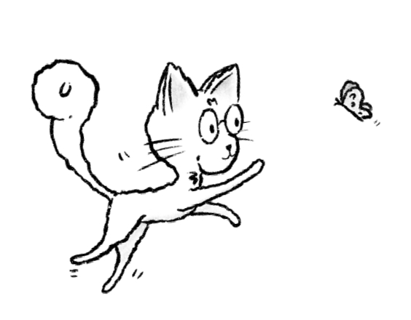
Đáng tiếc là tôi không thực sự nói về việc bắt những con bọ ngoài đời, mà là gỡ lỗi (debugging) code của chúng ta. Bug là những lỗi trong code của chúng ta, và debugging nghĩa là tìm ra và giải quyết chúng. Đôi khi, chúng dễ phát hiện. Những lúc khác, chúng có thể làm phiền bạn suốt nhiều ngày. Có một cách tiếp cận có cấu trúc để gỡ lỗi sẽ rất hữu ích. Đó là mục đích của chương này. Tôi sẽ chỉ cho bạn một vài phương pháp mà chúng ta có thể dùng để tìm bug trong code. Có nhiều cách tiếp cận khác nhau, và thường thì chúng ta không cần tất cả. Tuy nhiên, đặc biệt là khi bạn bị mắc kẹt lâu, việc thử những cách khác nhau để tìm ra vấn đề có thể rất hay.
Xuyên suốt chương này, chúng ta sẽ dùng một dự án ví dụ: một hệ thống quản lý trại thú cưng. Đó là một chương trình nhỏ với các hàm để thêm thú cưng, cho chúng ăn, và kiểm tra xem chúng có đủ điều kiện để được nhận nuôi hay không. Mèo hay chó, ai cũng được chào đón. Ngoại trừ bug. Bug không được chào đón.


Tại sao gỡ lỗi lại quan trọng
Hãy tưởng tượng bạn viết một chương trình, chạy nó, và rồi: bùm! Một thông báo lỗi xuất hiện. Hoặc tệ hơn: không có lỗi, nhưng chương trình làm sai điều gì đó. Đó là lúc debugging phát huy tác dụng.
Gỡ lỗi (debugging) là quá trình xác định, phân tích và sửa các vấn đề trong code của bạn. Đây hoàn toàn không phải là điều gì đáng xấu hổ. Tin hay không thì tùy, ngay cả những lập trình viên dày dạn kinh nghiệm nhất cũng gỡ lỗi mỗi ngày. Thực tế, giỏi gỡ lỗi là một phần cực kỳ quan trọng để trở thành một lập trình viên giỏi hơn.
Mỗi ngày chúng ta gặp đủ loại lỗi (bug) khác nhau. Hãy cùng nói về chúng.

Các loại lỗi phổ biến
Không phải lỗi nào cũng giống nhau. Tuy vậy, chúng ta có vài nhóm "nghi phạm quen mặt":
• Lỗi cú pháp (syntax errors): Xảy ra khi Python thậm chí không thể chạy code của chúng ta vì ta đã vi phạm một trong các quy tắc ngữ pháp của nó, ví dụ như thiếu dấu hai chấm, thụt lề sai, hay dấu ngoặc kép chưa đóng. Tất cả những điều này đều dẫn đến lỗi cú pháp.
• Lỗi khi chạy (runtime errors): Đây là những vấn đề Python gặp phải khi nó không thể xử lý một thứ gì đó trong lúc chương trình đang chạy, chẳng hạn như cố chia cho số 0 hoặc truy cập vào một phần tử trong danh sách không tồn tại.
• Lỗi logic (logical errors): Đây là loại cuối cùng trong danh sách và thường là loại khó tìm và khó sửa nhất. Tại sao? Bởi vì những lỗi này rất âm thầm. Code của chúng ta vẫn chạy và không bị crash, nhưng nó làm sai việc cần làm. Đây là những lỗi gây đau đầu nhất, đặc biệt nếu ban đầu ta không nhận ra rằng code đang làm sai.
Để gỡ những vấn đề này, chúng ta cần những kỹ năng khác nhau. Hãy bắt đầu với hai loại đầu tiên: lỗi cú pháp và lỗi khi chạy. Điểm hay của những lỗi này là chúng hiển thị thông báo lỗi. Kỹ năng quan trọng số một để giải quyết chúng là khả năng hiểu được những thông báo lỗi này.

Hiểu thông báo lỗi
Hãy xem một phần (hư cấu) trong chương trình trại cứu hộ thú cưng của chúng ta:
def add_pet(pets, name, age, species):
pet = {"name": name, "age": age, "species": species, "fed": False}
pets.append(pet)
add_pet(my_pets, "Zia", 2, "cat")

Ôi. Chúng ta nhận được một lỗi:
Traceback (most recent call last):
File "shelter.py", line 5, in <module>
add_pet(my_pets, "Zia", 2, "cat")
NameError: name 'my_pets' is not defined

Hãy cùng giải mã traceback này:
• File "shelter.py" cho chúng ta biết file nào có lỗi.
• line 5 là dòng xảy ra lỗi.
• NameError là loại lỗi.
• name 'my_pets' is not defined cho chúng ta biết vấn đề thực sự nằm ở đâu.
Giờ thì chúng ta đã biết: chúng ta quên định nghĩa my_pets trước khi sử dụng nó. Điều này có nghĩa là biến my_pets không tồn tại. Để có thể chạy code thành công, chúng ta cần tạo danh sách, như thế này:
def add_pet(pets, name, age, species):
pet = {"name": name, "age": age, "species": species, "fed": False}
pets.append(pet)
my_pets = []
add_pet(my_pets, "Zia", 2, "cat")

Giờ chúng ta đã định nghĩa my_pets là một danh sách rỗng. Và bây giờ, chương trình của chúng ta chạy thành công.

Các lỗi thường gặp trong Python
Khi đọc các traceback, có một vài lỗi khác mà bạn có thể sẽ gặp (hoặc đã gặp rồi). Hãy cùng làm quen chính thức với chúng nhé!
• SyntaxError: Bạn đã viết thứ gì đó mà Python không thể phân tích được, chẳng hạn như thiếu dấu :
• NameError: Bạn đã dùng một biến không tồn tại
• TypeError: Bạn đã cố làm gì đó với sai kiểu dữ liệu (ví dụ như cộng một chuỗi với một số)
• ValueError: Bạn đã đưa đúng kiểu nhưng sai loại giá trị
• IndexError: Bạn đã cố truy cập vào một chỉ mục của danh sách không tồn tại, thường là một số lớn hơn số phần tử bạn có trong danh sách
Tôi đã cố gắng làm mọi thứ đơn giản ở đây; thông thường, đây là ý nghĩa của chúng. Đôi khi, bạn có thể gặp một thông báo hơi đánh lừa chút. Tôi làm gì khi tự mình không thể tìm ra?
À, tôi Google lỗi đó. Hoặc đôi khi tôi nhờ AI nào đó giải thích xem tôi đã làm sai chỗ nào. Tôi thích kết hợp cả hai cách này. Google vẫn là lựa chọn đầu tiên của tôi, nhưng có thể cách đó sẽ sớm lỗi thời. Dù bạn chọn cách nào, hãy đảm bảo rằng bạn hiểu chuyện gì đang xảy ra và học được chút gì đó từ lỗi này. Điều này sẽ giúp giải quyết vấn đề nhanh hơn một chút vào lần tới khi nó xảy ra.
Vậy là xong phần lỗi runtime và lỗi cú pháp. Hãy chuyển sang loại bug tinh vi hơn: bug logic.
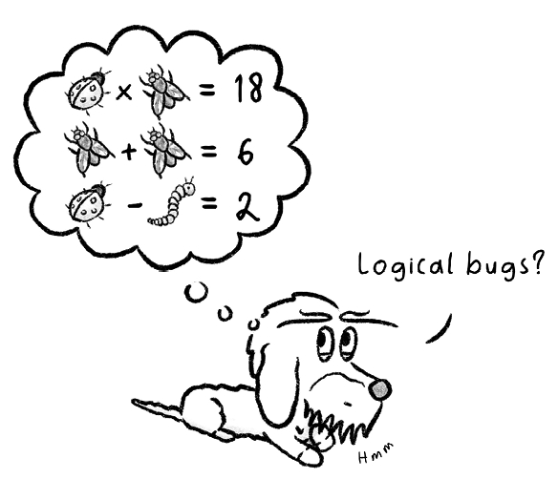

Các công cụ và kỹ thuật để debug
Đôi khi, code của chúng ta chạy nhưng lại không cho ra kết quả đúng. Chà, việc của chúng ta là khám phá tại sao lại như vậy. Nó có thể gây khó chịu, bực bội và khiến chúng ta phát điên, tự hỏi liệu mình có biết code không nữa. Ngay cả con người của tôi, người đã code hơn 20 năm, đôi khi cũng gục xuống khóc vào ngày thứ năm của việc cố tìm ra một vấn đề.

Bạn nên làm gì? Chà, hãy nghỉ ngơi, ra ngoài hít thở không khí trong lành, thư giãn, ăn vài chiếc bánh quy sô-cô-la chip hoặc kem (bước này không bắt buộc), rồi thử lại sau. Khi bạn có nhiều kinh nghiệm hơn, niềm tin rằng cuối cùng mình sẽ tìm ra bug sẽ mạnh mẽ hơn.

Hãy nói về một vài bước bạn có thể thực hiện để tìm ra bug.

Câu lệnh print
Bước đầu tiên của tôi có thể gây tranh cãi. Nhiều người không thích nó, nhưng tôi dám khẳng định rằng hầu hết chúng ta đều làm điều này như bước đầu tiên. Chỉ cần đặt một câu print() nhanh và thô để xem chuyện gì đang xảy ra. Giả sử chúng ta đang thêm ba con thú cưng vào một danh sách (mô phỏng bằng code ở đây) rồi thử cho một con ăn, nhưng vì lý do nào đó, nó không in ra rằng con thú cưng đã được cho ăn. Hãy cùng xem code của chúng ta:
def add_pet(pets, name, age, species):
pet = {"name": name, "age": age, "species": species, "fed": False}
pets.append(pet)
def feed_pet(pets, name):
for pet in pets:
if pet['name'] == name:
pet['fed'] = True
print(f"{name} has been fed.")
my_pets = []
# This would be done with a user interface in real life
add_pet(my_pets, "Zia", 2, "cat")
add_pet(my_pets, "Wiesje", 7, "dog")
add_pet(my_pets, "Axel", 2, "axolotl")
feed_pet(my_pets, "wiesje")
# End of user interface simulation

Bây giờ, tôi kỳ vọng đoạn code đó sẽ in ra như sau:
Wiesje has been fed.

Tuy nhiên, nó không in ra gì cả. Có thể bạn đã phát hiện ra vấn đề rồi, nhưng cứ giả vờ là tất cả chúng ta đều chưa thấy đi.

Trong tình huống này, tôi sẽ vào và thêm một câu lệnh print nhanh. Phần khó nhất khi bạn mới học code là quyết định đặt câu lệnh print ở đâu. Điều này không nên ngẫu nhiên mà phải là một lựa chọn có chiến lược. Ví dụ, bằng cách in tên của từng con thú cưng trong vòng lặp, chúng ta có thể xác nhận những điều sau:
• Chúng ta đang lặp qua các con thú cưng một cách chính xác
• Mỗi phần tử thực sự là một dictionary
• Chúng ta đang kiểm tra với đúng tên biến
Tôi sẽ thêm câu lệnh print một cách có chiến lược vào feed_pets, như thế này:
def feed_pet(pets, name):
for pet in pets:
print(f"Checking pet: {pet['name']}")
if pet['name'] == name:
pet['fed'] = True
print(f"{name} has been fed.")

Hiện tại, code của chúng ta sẽ xuất ra như sau:
Checking pet: Zia
Checking pet: Wiesje
Checking pet: Axel

Từ đây, tôi có thể kết luận rằng vòng lặp đang chạy tốt; tôi lấy được tất cả các tên, nên các phần tử thực sự là dictionary, và tên biến là đúng. Nhưng nó không chỉ ra rằng có vấn đề gì, và tôi vẫn có thể chưa thấy được điều gì sai. Vậy nên, bước tiếp theo của tôi sẽ là đặt một câu lệnh print bên trong khối của if. Về mặt kỹ thuật, đã có một câu lệnh print rồi, và chúng ta có thể kết luận rằng nó đơn giản là không tới được đó. Tuy nhiên, tôi sẽ thêm một câu lệnh print nữa để kiểm tra lại:
def feed_pet(pets, name):
for pet in pets:
print(f"Checking pet: {pet['name']}")
if pet['name'] == name:
print(f"In if block: {pet['name']}")
pet['fed'] = True
print(f"{name} has been fed.")

Nếu tôi chạy lại, nó không hiển thị câu lệnh print mới nhất của tôi. Do đó, nó không vào được khối if . Để vào được khối if , tên thú cưng cần khớp với tên nhập vào. Vậy nên, đây có thể là lúc tôi nhìn ra vấn đề. Cứ giả sử là tôi chưa uống cà phê. Tôi sẽ sửa câu lệnh print đầu tiên để xuất ra giá trị trong biến name , như thế này:
def feed_pet(pets, name):
for pet in pets:
print(f"Checking pet: {pet['name']} and {name}")
if pet['name'] == name:
print(f"In if block: {pet['name']}")
pet['fed'] = True
print(f"{name} has been fed.")

Và bây giờ tôi nhận được kết quả như sau:
Checking pet: Zia and wiesje
Checking pet: Wiesje and wiesje
Checking pet: Axel and wiesje

Giờ thì, sau khi đã uống cà phê, tôi có thể thấy rằng chúng ta đang so sánh "wiesje" viết thường với "Wiesje" viết hoa. Và đó chính là vấn đề của chúng ta. Đôi khi tất cả những gì bạn cần chỉ là vài câu lệnh print để thấy chuyện gì đang xảy ra. Không có gì cao siêu, nhưng nó hiệu quả.
Vậy nên, hãy sửa dòng mà chúng ta đang cho Wiesje ăn:
feed_pet(my_pets, "Wiesje")

Bây giờ nó hiển thị như sau:
Checking pet: Zia and Wiesje
Checking pet: Wiesje and Wiesje
In if block: Wiesje
Wiesje has been fed.
Checking pet: Axel and Wiesje

Giờ khi code của chúng ta đã chạy được trở lại, còn một bước cuối cùng rất quan trọng nữa, đó là xóa hết những câu lệnh print mà chúng ta đã thêm vào để gỡ lỗi. Hãy cùng xem một cách khác mà chúng ta có thể đã dùng để gỡ lỗi chương trình này.

Sử dụng trình gỡ lỗi (debugger) trong IDE của bạn
Thay vì dùng câu lệnh print, các IDE có sẵn trình gỡ lỗi (debugger) tích hợp. Để tôi hướng dẫn bạn cách làm điều này trong VS Code, nhưng hầu hết các IDE khác cũng làm được tương tự. Trong VS Code, bước đầu tiên là vào tab debug của chúng ta. Đây là biểu tượng hình tam giác phát (play) có một con bọ nhỏ xíu nằm trong menu dọc ở phía ngoài cùng bên trái (biểu tượng thứ tư từ trên xuống trong ảnh chụp màn hình sau đây).
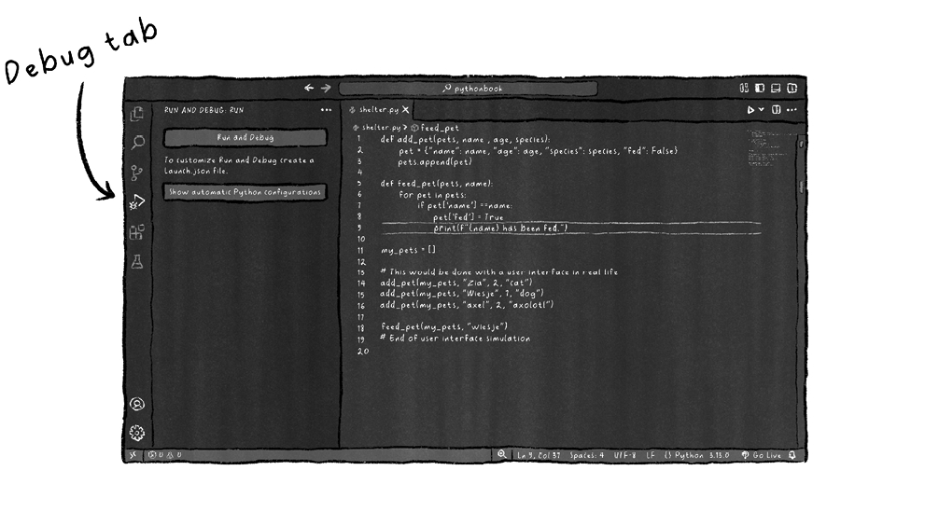
Việc tiếp theo chúng ta cần làm là thêm các điểm dừng (breakpoint) vào code.

Điểm dừng (breakpoint) là những chỗ mà chúng ta muốn tạm dừng code lại để xem chuyện gì đang diễn ra. Điều này cho chúng ta cơ hội kiểm tra giá trị của các biến, và nếu muốn, chúng ta có thể đi qua code từng bước một từ đó. Nó hơi giống như có thể đóng băng thời gian, rồi sau đó tự mình đi dạo quanh để xem xét.
Vậy làm sao để thêm điểm dừng? Chà, chúng ta nhấp vào dòng mà mình muốn đặt điểm dừng. Điều quan trọng là bạn biết phải nhấp vào đâu. Trong trường hợp này, tôi muốn đặt điểm dừng ở dòng 6. Sau đó, chúng ta nhấp vào một chỗ hơi lệch về bên trái số dòng. Tại chỗ đó, một chấm đỏ xuất hiện, báo hiệu rằng điểm dừng đã được đặt.
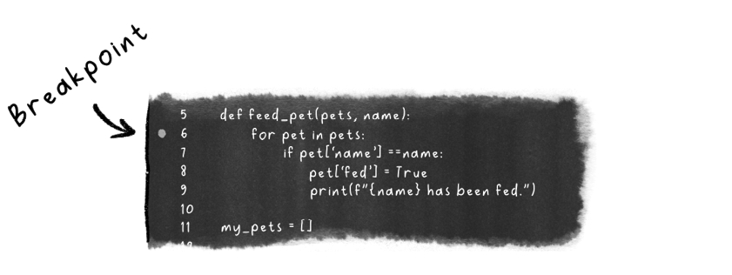
Giờ chúng ta cần chạy code ở chế độ gỡ lỗi (debug mode). Việc này không thực hiện bằng cách nhấp vào nút play thông thường. Thay vào đó, chúng ta sẽ dùng nút Run and Debug ở khung bên trái, như hình minh họa ở đây.
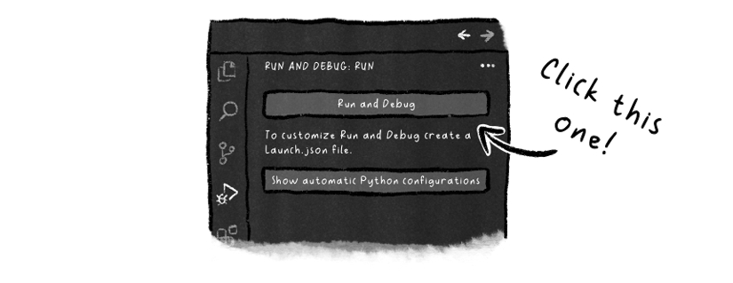
Sau đó chúng ta được nhắc chọn một trình gỡ lỗi. Ở đây tôi chọn Python Debugger. Tiếp theo, nó hỏi về cấu hình gỡ lỗi (debug configuration). Chúng ta có thể thiết lập đủ thứ cấu hình xịn xò; hiện tại, chỉ cần chọn Python file là đủ, vì chúng ta chỉ muốn gỡ lỗi file Python hiện tại thôi. Và thế là chúng ta đến với trạng thái tạm dừng thực thi code. Cái này nhìn hơi phức tạp một chút, nên chúng ta sẽ đi qua từng bước những gì hiển thị trên màn hình:
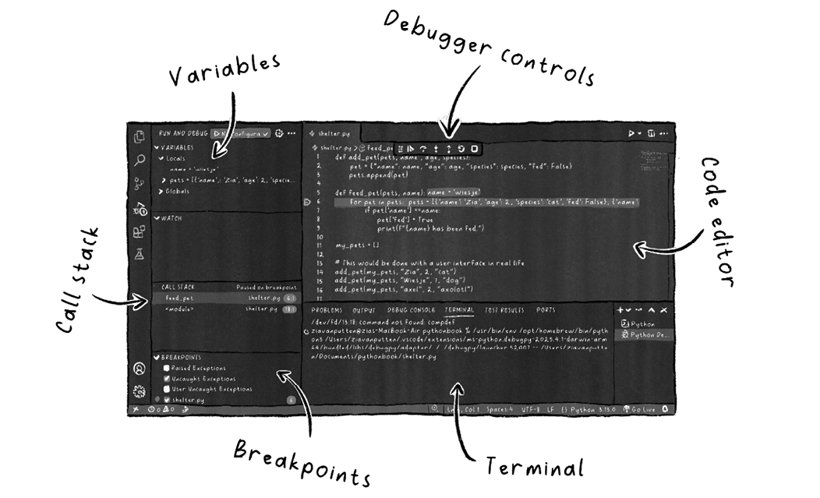

Trình soạn thảo code (khung giữa)
Hãy bắt đầu từ chính giữa. Ở khung giữa, chúng ta thấy code của mình. Chúng ta đang nhìn vào file shelter.py . Dòng mà chúng ta đang tạm dừng, dòng 6, được tô sáng. Việc thực thi code đang tạm dừng ngay trước khi chạy dòng này. Đó là vì chúng ta đã đặt một điểm dừng ở dòng 6 (chấm đỏ bên trái). Một điểm dừng bảo Python rằng, "Dừng lại ở đây nhé, để tôi kiểm tra mọi thứ." Vậy nên, ngay lúc này, chương trình của chúng ta đang tạm dừng bên trong hàm feed_pet và sắp sửa lặp qua danh sách pets . Trước khi bàn về chuyện gì đang diễn ra ở đó và cách tiếp tục, hãy cùng xem phần còn lại của màn hình.
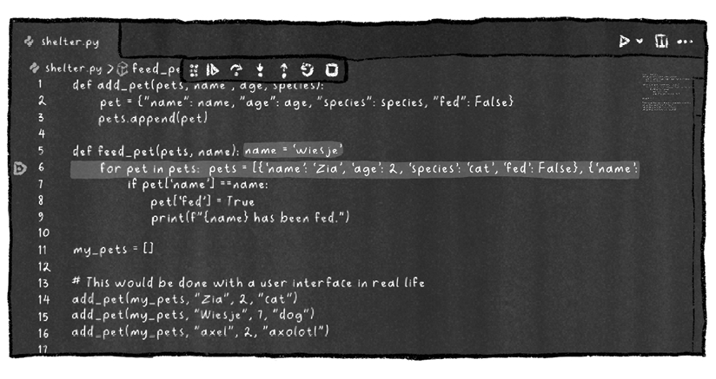

Điểm dừng (khung dưới bên trái)
Cũng có một khung dành cho các điểm dừng. Đây là cấu hình cho việc sẽ tạm dừng ở những yếu tố nào. Hiện tại, có hai ô được đánh dấu. Chúng ta đang tạm dừng ở mọi điểm dừng trong shelter.py. Nó hiển thị số 6 ở cuối, cho biết có một điểm dừng ở dòng 6. Ô ngoại lệ chưa được bắt (uncaught exceptions) cũng được đánh dấu. Điều này nghĩa là nó cũng sẽ tạm dừng khi có một ngoại lệ chưa được bắt xảy ra. Hiện tại chúng ta mới chỉ thêm một điểm dừng, nhưng chúng ta có thể đặt nhiều điểm dừng trong chương trình để tạm dừng ở nhiều hơn một chỗ.
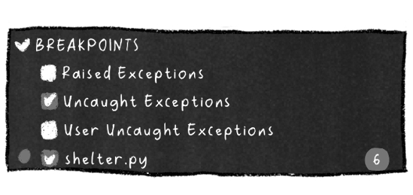

Ngăn xếp gọi hàm (khung bên trái, phía trên các điểm dừng)
Hơi cao hơn khung điểm dừng một chút, chúng ta thấy khung ngăn xếp gọi hàm (call stack). Ngăn xếp gọi hàm cho bạn thấy chương trình của mình hiện đang "xếp chồng" ở đâu về mặt các lời gọi hàm. Ngay lúc này, đây là một ngăn xếp nhỏ. Nếu bạn có nhiều hàm (có thể nằm rải rác ở nhiều mô-đun) gọi lẫn nhau, ngăn xếp sẽ lớn hơn. Hiện tại, chúng ta đang ở trong hàm feed_pet() tại dòng 6. Chúng ta có thể thấy rằng hàm này được gọi từ dòng 18 trong phần thân chính của shelter.py.
Ngăn xếp gọi hàm này là một dấu vết cho thấy bạn đã đi đến chỗ mà code đang tạm dừng hiện tại như thế nào.
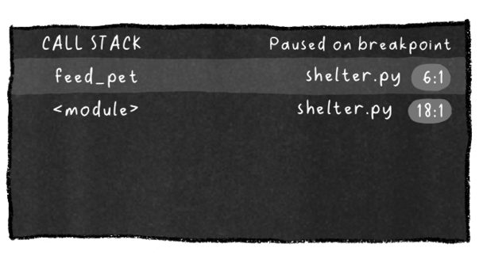

Các biến (khung trên bên trái)
Đây là thứ tôi thích nhất, bảng Variables ở góc trên bên trái. Bảng này cực kỳ hữu ích khi gỡ lỗi (debug)! Chúng ta có hai danh mục, Locals và Globals. Trong Locals, chúng ta có thể thấy tất cả các biến trong hàm hiện tại. Ở đây, chúng ta có những thứ sau:
• name = 'wiesje' cho chúng ta biết rằng hàm hiện đang cố gắng cho bạn tôi ăn.
• pets là một danh sách chứa các từ điển (dictionary) của thú cưng. Bạn có thể mở rộng nó bằng cách nhấp vào biểu tượng > để xem chính xác có gì trong danh sách.
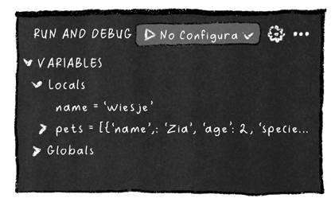
Bảng này cho phép bạn kiểm tra xem các giá trị có đúng như bạn mong đợi không, trước và trong khi chạy từng bước qua mã. Vì chúng ta chưa nói về việc chạy từng bước, hãy xem phần đó tiếp theo.

Bảng điều khiển gỡ lỗi (ở giữa phía trên, phía trên mã)
Có thể chỉ là tôi thôi, nhưng tôi luôn cảm thấy mình phải đi tìm bảng điều khiển gỡ lỗi trong VS Code. Đó là vì chúng nổi (floating). Hiện tại, chúng đang nổi ở giữa phía trên, phía trên mã, nhưng bạn có thể di chuyển chúng đến vị trí thuận tiện hơn. Để rõ ràng, đây là chúng:

Thanh công cụ nổi đó có các nút sau, từ trái sang phải:
• Continue (▷): Tiếp tục chạy chương trình cho đến điểm dừng (breakpoint) tiếp theo
• Step over (↷): Chạy dòng hiện tại và chuyển sang dòng tiếp theo, mà không bước vào bất kỳ hàm nào mà nó có thể gọi
• Step into (↓): Đi vào bất kỳ lời gọi hàm nào trên dòng hiện tại và tạm dừng ở dòng đầu tiên của hàm đó (nếu không phải là lời gọi hàm, chỉ cần chuyển sang dòng tiếp theo)
• Step out (↑): Hoàn thành hàm hiện tại và quay trở lại nơi gọi nó, rồi tạm dừng ở đó
• Restart (⟲): Khởi động lại phiên gỡ lỗi
• Stop (□): Dừng phiên gỡ lỗi

Terminal (bảng ở giữa phía dưới)
Cuối cùng, chúng ta có terminal ở phía dưới, bên dưới mã. Terminal này hiển thị shell đang chạy script Python. Nếu có thông báo lỗi, chúng sẽ xuất hiện ở đây. Hiện tại không có thông báo lỗi nào hiển thị, vì mã chưa thất bại. Nó chỉ đang tạm dừng. Ngoài ra, nếu chương trình in ra bất cứ thứ gì, bạn cũng sẽ thấy nó ở đây.
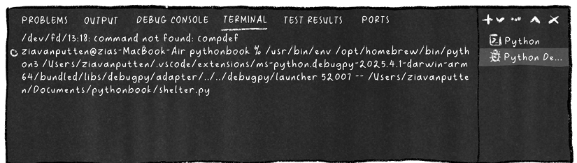

Điều gì đang xảy ra ngay bây giờ
Giờ chúng ta đã xem hết mọi thứ rồi, hãy quay lại tình huống hiện tại của mình. Chúng ta đang ở trong lời gọi hàm feed_pet(my_pets, "Wiesje"), và chuẩn bị chạy đoạn sau:
for pet in pets:

Nhìn vào bảng Variables, bạn đã có thể thấy rằng vòng lặp sẽ đi qua Zia trước tiên. Giờ chúng ta có thể bước từng bước qua vòng lặp để xem nó có khớp đúng pet['name'] với "wiesje" hay không. Điều này có nghĩa là nó không nên đi vào khối if, mà quay lại for pet in pets:.
Sau đó chúng ta đang cố khớp "Wiesje" với "wiesje". Mình không thể cho bạn xem điều này qua ảnh chụp màn hình, nhưng chúng ta có thể rê chuột lên các biến và thấy giá trị của chúng hiện ra. Ở đây bạn có thể thấy con thú cưng thứ hai mà chúng ta đang lặp qua và tên của nó là Wiesje. Nếu mình rê chuột lên cái tên ở phía bên phải của khối if, nó sẽ hiện "Wiesje".
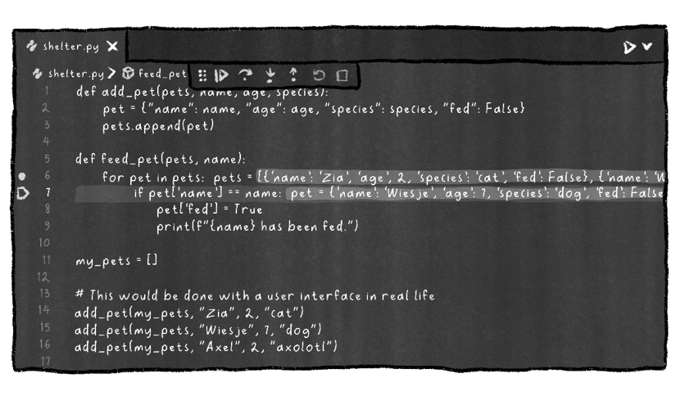
Điều này cũng thấy được trong bảng Variables. Điều đó sẽ cho chúng ta manh mối về chuyện đang xảy ra.
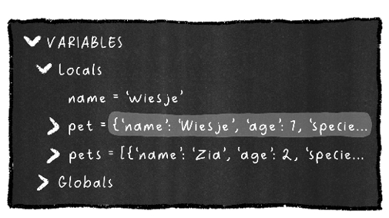
Nếu vì lý do nào đó chúng ta bỏ lỡ chuyện đang xảy ra, chúng ta sẽ phát hiện có gì đó không ổn ở bước này khi bấm nút step-over. Thay vì đi vào khối if, nó quay lại vòng lặp for. Sau đó, nếu chúng ta khởi động lại phiên gỡ lỗi và chú ý hơn, chúng ta sẽ có thể phát hiện ra lỗi đánh máy của mình.
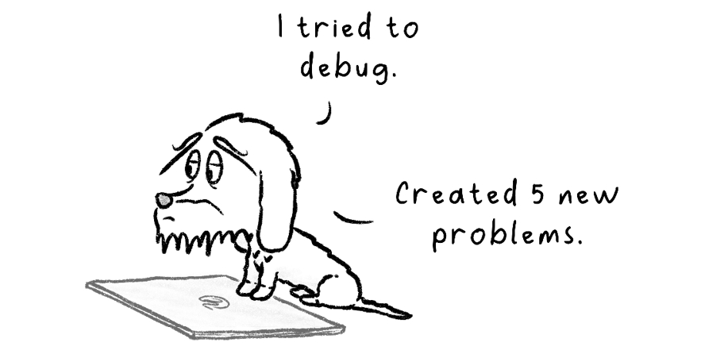

Mô-đun pdb
Nếu bạn muốn làm điều đó qua terminal, bạn có thể chọn một cách tiếp cận khác. Thành thật mà nói, mình không khuyến khích cách này cho người mới bắt đầu. Nhưng chương này sẽ cảm thấy thiếu sót nếu mình không ít nhất nhắc qua về nó. Python có một trình gỡ lỗi (debugger) tích hợp mà chúng ta có thể gọi bằng breakpoint(). Ở chỗ chúng ta muốn tạm dừng code, chúng ta có thể gọi breakpoint().
Đây là đoạn code sẽ trông như thế nào:
def add_pet(pets, name, age, species):
pet = {"name": name, "age": age, "species": species, "fed": False}
pets.append(pet)
def feed_pet(pets, name):
breakpoint()
for pet in pets:
if pet['name'] == name:
pet['fed'] = True
print(f"{name} has been fed.")
my_pets = []

# This would be done with a user interface in real life
add_pet(my_pets, "Zia", 2, "cat")
add_pet(my_pets, "Wiesje", 7, "dog")
add_pet(my_pets, "Axel", 2, "axolotl")
feed_pet(my_pets, "wiesje")
# End of user interface simulation

Sau đó chúng ta có thể chạy chương trình và nó sẽ tạm dừng ở dòng đó. Trên hệ thống của mình, mình không thể chạy nó bằng biểu tượng play. Cũng giống như với hàm input, nó sẽ không chấp nhận dữ liệu nhập của mình, và bước tiếp theo là gõ các lệnh. Vậy nên thay vào đó, mình sẽ chạy nó thủ công từ dòng lệnh bằng lệnh sau:
python3 shelter.py

Điều này giả sử rằng bạn đã lưu nó trong một file tên là shelter.py và lệnh chạy Python của bạn là python3. Nếu khác, bạn sẽ cần một lệnh khác. Đây là kết quả của mình trông như thế nào:
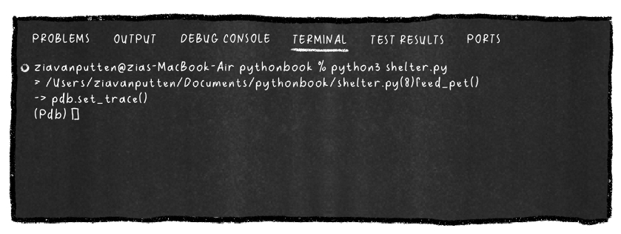
Sau đó bạn có thể gõ các lệnh tương tự như các nút điều khiển trình gỡ lỗi (bạn biết đấy, mấy nút nổi đó), như sau:
• n: Để đi đến dòng tiếp theo
• s: Để bước vào trong một hàm
• c: Để tiếp tục cho đến điểm dừng tiếp theo có thể có hoặc đến cuối chương trình
• l: Để liệt kê các dòng code hiện tại
• locals(): Để lấy tất cả các biến cục bộ
• globals(): Để lấy tất cả các biến toàn cục
Đây là ví dụ về việc tôi đầu tiên chuyển sang dòng tiếp theo rồi liệt kê các dòng mã hiện tại:
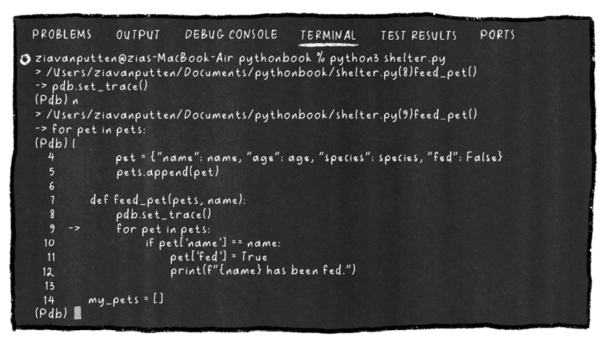
Có một mũi tên ở dòng 9, cho thấy tôi hiện đang tạm dừng ở vòng lặp. Hãy cùng kiểm tra các biến cục bộ và toàn cục. Đây là hai bước; đây là cách thực hiện và những gì nó xuất ra trên hệ thống của tôi:
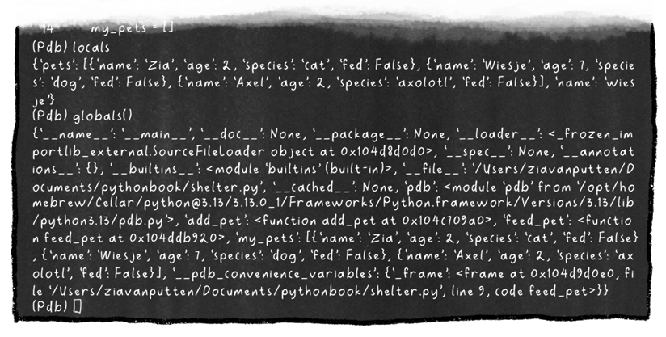

Tôi sẽ dừng lại ngay tại đây. Như bạn có thể thấy, cách này kém trực quan hơn. Bất cứ khi nào bạn có sẵn một IDE, tôi khuyên dùng các tùy chọn gỡ lỗi (debug) ở đó. Tuy nhiên, hãy tưởng tượng nếu chúng ta phải SSH vào một máy chủ Linux bên ngoài (= kết nối tới một máy tính bên ngoài mà đôi khi không có giao diện người dùng nào khác ngoài giao diện dòng lệnh). Chúng ta có thể gỡ lỗi ở đó thông qua dòng lệnh như thế này. Một lần nữa, điều này không dành cho người mới bắt đầu, nhưng tôi cảm thấy mình phải đề cập đến nó.

Quy trình gỡ lỗi
Dù chúng ta chọn công cụ nào, có một vài bước chúng ta nên thực hiện khi bắt đầu gỡ lỗi. Nếu đó không phải là lỗi của chính chúng ta, mà là một đồng nghiệp hoặc người dùng chỉ ra rằng có lỗi, thì bước đầu tiên luôn là tái hiện nó. Thực ra, tôi thường cũng làm điều này khi đó là lỗi của chính mình.
Tái hiện lỗi không nhất thiết phải khó. Nó có nghĩa là chạy lại mã và xem liệu bạn có thực sự nhận được cùng kết quả sai đó không. Nếu không, điều quan trọng là phải đảm bảo rằng bạn đang chạy mã theo cùng cách như khi bạn hoặc đồng nghiệp của bạn gặp vấn đề.

Sau đó, bước tiếp theo là đưa ra giả thuyết về nguyên nhân của lỗi. Điều gì có thể gây ra lỗi này? Tùy thuộc vào vấn đề, các bước sẽ khác nhau. Nếu bạn có một traceback, bạn bắt đầu bằng việc đọc nó và xem xét loại lỗi cũng như dòng mà nó bị sai. Nếu bạn không thấy ở đó, bạn có thể xem dòng được gọi trước đó và lùi lại cho đến khi tìm ra vấn đề.
Nếu đó là một lỗi logic hoặc bạn vẫn không thấy điều gì sai với traceback, bạn có thể muốn làm việc với các câu lệnh print hoặc trình gỡ lỗi để xem điều gì đang diễn ra.
Sau đó, khi bạn đã có ý tưởng về điều gì có thể đang xảy ra, bạn kiểm tra giả thuyết bằng cách cố gắng giải quyết vấn đề. Nếu lỗi biến mất (hoặc bạn gặp một vấn đề mới), xin chúc mừng, bạn đã giải quyết được lỗi đó. Nếu nó không biến mất, bạn sẽ phải hoàn tác thay đổi (trừ khi đó là một phần của chuỗi thay đổi mà bạn cần thực hiện) và đưa ra một giả thuyết mới về nguyên nhân gây ra vấn đề.
Nếu bạn gặp một vấn đề mới, bạn chỉ cần bắt đầu lại quy trình gỡ lỗi sau khi dọn dẹp và xác minh rằng giả thuyết của bạn là đúng. Nếu bạn đã thêm các câu lệnh print hoặc debug print, hãy đảm bảo xóa chúng đi. Cũng hãy đảm bảo xác minh các trường hợp biên (edge case); chương trình của bạn có thể hoạt động với đúng đầu vào này, nhưng điều gì xảy ra nếu có các biến thể? Ví dụ, nếu chúng ta nhập một tên và một danh sách, nó hoạt động. Nhưng điều gì xảy ra nếu chúng ta nhập một chuỗi rỗng, một danh sách rỗng, v.v.? Cuối cùng, hãy đảm bảo phần còn lại của mã vẫn hoạt động như mong đợi. Nếu đúng như vậy, bạn đã gỡ lỗi xong vấn đề này.
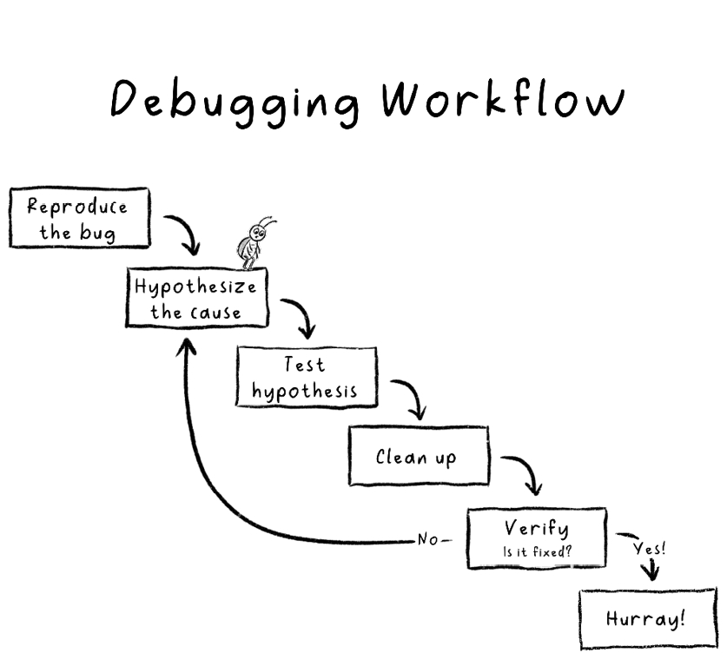

Câu đố
1. Traceback là gì, và nó xuất hiện ở đâu?
1. Một danh sách các chú thích mà các lập trình viên thường đặt ở đầu script của họ
2. Một nhật ký các lần chạy thành công, được hiển thị trong cửa sổ trình gỡ lỗi
3. Một thông báo lỗi chi tiết xuất hiện trong terminal khi mã của bạn bị sập
4. Một dạng kiểm soát phiên bản mà bạn có thể tìm thấy trong bảng Source Control
2. Cách phổ biến để gỡ lỗi logic là gì?
1. Tắt thiết bị của bạn rồi bật lại
2. Dùng câu lệnh print
3. Đọc kỹ các thông báo lỗi của Python
4. Xóa hết mọi thứ rồi làm lại từ đầu
3. Điều gì xảy ra khi code của bạn chạm vào một breakpoint?
1. Python bỏ qua dòng đó và tiếp tục chạy
2. Code tạm dừng và cho phép bạn kiểm tra các biến cũng như chạy từng bước qua đoạn code
3. Chương trình của bạn thoát khỏi vòng lặp hiện tại và tiếp tục
4. Một thông báo lỗi xuất hiện
4. Bước đầu tiên của quy trình gỡ lỗi là gì?
1. Tái hiện lại lỗi
2. Dọn dẹp những đoạn code không cần thiết
3. Đặt giả thuyết về nguyên nhân gây ra vấn đề
4. Thêm các breakpoint
5. Điều nào sau đây mô tả đúng nhất về lỗi cú pháp (syntax error)?
1. Chương trình không chạy được vì bạn cố truy cập vào một biến không tồn tại
2. Chương trình tạm dừng để bạn có thể kiểm tra các biến
3. Chương trình bị crash vì một lỗi đánh máy hoặc lỗi định dạng
4. Chương trình chạy được, nhưng kết quả lại sai
6. Mục đích của dấu chấm đỏ trong VS Code là gì?
1. Nó đánh dấu các lỗi cú pháp trong script của bạn
2. Nó đánh dấu dòng xảy ra lỗi
3. Đó là tính năng bút laser dành cho các developer mèo
4. Nó báo cho trình gỡ lỗi (debugger) tạm dừng tại dòng đó để bạn kiểm tra xem code của mình đang làm gì
7. Bạn thấy gì trong call stack khi gỡ lỗi trong VS Code?
1. Một danh sách các thông báo lỗi cho bạn biết chương trình đã crash như thế nào
2. Một danh sách các tệp được lưu trong thư mục dự án của bạn
3. Một danh sách tất cả các lệnh gọi hàm (function call) dẫn đến dòng code hiện tại
4. Một danh sách các biến và giá trị hiện tại của chúng
8. Chúng ta đã tạo một chương trình để tính thời gian trung bình cho một vòng đua trong cuộc đua chó xúc xích. Chương trình chạy không có lỗi, nhưng nó luôn in ra "Average time: 0.0", điều này có vẻ không đúng. Câu lệnh print nào sẽ hữu ích nhất để gỡ lỗi cho trường hợp này?
def average_time(laps):
time = 0
for lap in laps:
lap += time
return time / len(laps)
laps = [60, 62, 58]
print("Average time:", average_time(laps))

1. In giá trị của lap và time sau khi gọi hàm
2. In giá trị của lap và time trong vòng lặp, trước và sau phép cộng
3. In giá trị của laps ở đầu hàm average_time
4. In độ dài của laps bằng len(laps) bên ngoài hàm


Bài tập
Với các bài tập của chương này, bạn sẽ lại làm việc với những file có sẵn. Tôi có một tài lẻ đặc biệt là viết code đầy lỗi, và tôi đã tạo ra đúng những đoạn code phù hợp để bạn luyện kỹ năng gỡ lỗi của mình. Mỗi bài tập đều có code ngay tại đây. Nhưng tôi sẽ không yêu cầu bạn gỡ lỗi bằng cách nhìn chằm chằm vào nó đâu. Đó chưa bao giờ là kỹ thuật gỡ lỗi mà chúng ta đã bàn tới. Vì vậy tôi khuyên bạn nên tải các file từ kho GitHub của chúng tôi. Đến giờ này, tôi tin là bạn đã biết tìm nó ở đâu rồi.

10.1 Những giấc ngủ trưa đầy lỗi của mèo
Chúng ta đã viết một chương trình để tính tổng thời gian mèo của bạn ngủ trong một ngày. Nhưng có gì đó có vẻ không ổn... Tổng mà hàm của chúng ta trả về không khớp với thời gian thực tế mà con mèo đã ngủ trưa:
def nap_time(hours_list):
total = 0
counter = 1
while counter < len(hours_list):
total += hours_list[counter]
counter += 1
return total
cat_naps = [2, 3, 1.5, 4]
print("Total nap time:", nap_time(cat_naps))

Kể cả khi bạn phát hiện ra lỗi trong đoạn code này ngay lập tức, hãy luyện tập sử dụng các câu lệnh print, một breakpoint, hoặc traceback log để tìm ra điều gì sai và chúng ta đang đối mặt với loại lỗi nào. Ngoài ra, hãy sửa vấn đề để hàm trả về tổng thời gian ngủ trưa chính xác.

10.2 Vé bảo tàng
Bạn đang giúp một bảo tàng địa phương thiết lập một máy bán vé. Bạn đã viết một chương trình Python cho nó: khách tham quan nhập tuổi của họ, và máy in ra loại vé mà họ nhận được. Logic rất đơn giản:
• Trẻ em dưới 12 tuổi được vào cửa miễn phí
• Thanh thiếu niên dưới 18 tuổi được giảm giá thanh thiếu niên
• Người lớn dưới 65 tuổi trả giá đầy đủ
• Người từ 65 tuổi trở lên được giảm giá người cao tuổi
def ticket_type():
age = input("Enter your age: ")
if age < 12:
print("You get in for free. Lucky you!")
elif age < 18:
print("You get a youth discount!")
elif age < 65:
print("That's a full-price ticket for you.")
else:
print("You get a senior discount!")
ticket_type()

Đoạn code trên có vẻ ổn, nhưng khi bạn kiểm thử nó, chương trình của bạn bị crash. Bạn có thể tìm ra lý do không? Và quan trọng hơn, bạn có thể sửa lỗi để máy chạy trơn tru, bất kể khách tham quan nhập gì không?

10.3 Mèo của bạn kêu meo meo bao nhiêu?
Hãy tưởng tượng bạn viết chương trình này để tính trung bình mỗi giờ thức, mèo của bạn kêu meo meo bao nhiêu lần. Bạn đã ghi lại số lần nó kêu và số giờ nó ngủ mỗi ngày. Bạn đã làm tròn thời gian ngủ trưa. Dù sao thì bạn là lập trình viên phần mềm, chứ có phải dược sĩ đâu. Mọi thứ trong code của bạn trông có vẻ hoàn toàn ổn. Nhưng đoán xem? Chương trình vẫn crash.
Đến lúc debug rồi!
Dùng traceback, câu lệnh print, và/hoặc breakpoint để tìm ra nguyên nhân gây crash và loại bug bạn đang gặp phải. Nghĩ cách thông minh để sửa code sao cho nó không còn crash nữa:
def average_meows(logs):
total_meows_per_hour = 0
for log in logs:
nap_hours = 0
for nap in log["naps"]:
nap_hours += nap
awake_hours = 24 - nap_hours
total_meows_per_hour += log["meows"] / awake_hours
return total_meows_per_hour / len(logs)
logs = [
{"day": "Monday", "naps": [1, 2, 5], "meows": 90},
{"day": "Tuesday", "naps": [4, 3, 2], "meows": 75},
{"day": "Wednesday", "naps": [8, 6, 9, 1], "meows": 9},
{"day": "Thursday", "naps": [1, 1, 5, 7], "meows": 38},
{"day": "Friday", "naps": [3, 3, 2, 8], "meows": 94},
{"day": "Saturday", "naps": [4, 8, 3], "meows": 64},
{"day": "Sunday", "naps": [3, 3, 2, 8], "meows": 37}
]
print("Average meows per awake hour:", average_meows(logs))

10.4 Bug lơ lửng
Bạn đang viết một chương trình tính tổng quãng đường của một cung đường mòn. Dữ liệu khá linh hoạt, mỗi đoạn đường được truyền vào dưới dạng một tuple gồm khoảng cách và đơn vị. Hàm này phải in ra tổng của tất cả các đoạn đó. Chương trình chạy không crash, nhưng cái tổng đó có gì đó sai sai... Hãy dùng các kỹ thuật debug để tìm ra vấn đề trong đoạn code này và sửa bug:
def total_distance(*segments):
total = 0
for length, unit in segments:
if unit.lower() == "M":
total += length
elif unit.lower() == "km":
total += length / 1000
print("Total distance:", total, "meters")
total_distance(
(2.5, "km"),
(400, "M"),
(1.0, "km"),
(800, "m"),
(1.3, "KM"),
(900, "m "),
(1.1, "km")
)

10.5 Không có gì để nói
Chúng ta sắp đi hết cuốn sách rồi. Vậy nên hãy bắt đầu trang trí cho một bữa tiệc nho nhỏ. Bạn đã viết một đoạn code có class và decorator. Có một class Animal và các class Cat với Dog kế thừa từ nó. Mỗi con vật có một method speak() trả về tiếng kêu của nó. Method này được trang trí bằng một decorator thông báo tên con vật trước khi nó nói gì đó. Tuy nhiên, output của đoạn code này không như bạn mong muốn. Hãy dùng câu lệnh print hoặc breakpoint để tìm hiểu tại sao code lại hành xử sai và sửa chương trình để nó hoạt động đúng:
def log_call(func):
def wrapper(self):
print(f"{self.name} is about to speak...")
func(self)
return wrapper
class Animal:
def __init__(self, name):
self.name = name
@log_call
def speak(self):
return "..."
class Dog(Animal):
@log_call
def speak(self):
return "Woof!"
class Cat(Animal):
@log_call
def speak(self):
return "Meow!"
dog = Dog("Cliff")
cat = Cat("Muchu")
print(dog.speak())
print(cat.speak())

Tóm tắt
Sớm hay muộn gì, code của bạn cũng sẽ làm những điều bạn không ngờ tới. Chắc là sớm thôi. Chương này nói về việc cần làm khi điều đó xảy ra. Debug là quá trình xác định, phân tích và sửa các vấn đề trong code. Chúng ta đã xem qua các loại bug khác nhau và cách xử lý chúng.
Lỗi cú pháp (syntax) và lỗi khi chạy (runtime) đi kèm với những thông báo lỗi hữu ích. Nếu bạn biết đọc traceback (và không bị mấy dòng chữ đỏ làm cho quá hoảng), thì Python thường nói cho bạn biết chính xác điều gì đã sai.
Bug logic thì khó nhằn hơn. Đó là khi code chạy không lỗi nhưng vẫn không hành xử như bạn mong muốn. Chính công việc thám tử này làm cho việc debug trở nên thú vị. Đôi khi chỉ cần một ly cà phê là đủ để nhận ra vấn đề. Nhưng khi cách đó không ăn thua, câu lệnh print có thể cứu nguy. Người ta có thể không thích nó, nhưng nó hiệu quả. Nếu bạn muốn kiểm soát nhiều hơn, nhiều IDE (bao gồm VS Code) cũng có trình debug tích hợp sẵn. Đó là lúc dấu chấm đỏ nhỏ xíu xuất hiện: bạn đặt một breakpoint, và chương trình sẽ tạm dừng ở đó để bạn xem xét từng bước điều gì đang diễn ra.
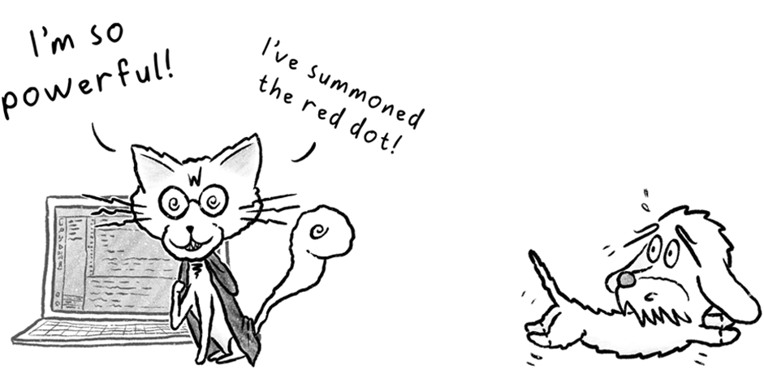
Một cách hữu ích để tiếp cận bất kỳ bug nào là tuân theo một quy trình debug. Bạn luôn bắt đầu bằng việc tái hiện vấn đề. Sau đó, bạn đưa ra giả thuyết về điều gì có thể đang sai. Bạn kiểm tra nó bằng cách điều chỉnh các phần của code để thử sửa vấn đề. Tiếp theo, bạn dọn dẹp mọi code tạm thời, chẳng hạn như câu lệnh print. Cuối cùng, xác minh xem bạn đã giải quyết được vấn đề chưa. Nếu chưa, bạn quay lại và thử một giả thuyết mới.
Hãy nhớ rằng, bị mắc kẹt với một bug là chuyện hoàn toàn bình thường. Điều đó không có nghĩa là bạn thất bại; nó có nghĩa là bạn đang lập trình. Mấu chốt là đừng bỏ cuộc.
Đến giờ, bạn đã xây dựng được một nền tảng vững chắc về Python: đủ để bắt đầu tạo và phá các dự án của riêng mình, hoặc tiếp tục học theo cách nào phù hợp nhất với bạn. Trong chương tiếp theo, chúng ta sẽ xem bạn có thể đi đâu từ đây.

11

Các bước tiếp theo
Bạn đã làm được rồi!

Bạn đã đi hết những kiến thức nền tảng của Python. Và điều đó chẳng dễ dàng chút nào! Giờ khi đã tiến xa đến vậy, có thể bạn sẽ tự hỏi mình nên làm gì tiếp theo. À, tôi lo cho bạn rồi. Có rất nhiều chủ đề thú vị để khám phá tiếp, nhưng hãy cùng bàn xem chủ đề nào là hợp lý nhất để trở thành bước tiếp theo của bạn.
Chúng tôi chia chương này thành hai phần. Phần thứ nhất liên quan đến những chủ đề chung mà bạn nên cân nhắc học nếu tất cả những thứ này vẫn còn khá khó nhằn với bạn. Phần thứ hai liên quan đến những chủ đề lớn tiếp theo để khám phá, tùy thuộc vào điều bạn mong muốn làm với Python.

Lời khuyên chung hữu ích
Có vài điều sẽ giúp ích cho bất cứ điều gì bạn dự định làm với Python. Đầu tiên là tự xây dựng những dự án nhỏ của riêng bạn và tạo một danh mục sản phẩm (portfolio). Dù bạn định dùng Python một cách chuyên nghiệp hay chỉ để làm sở thích cá nhân, việc xây dựng thêm nhiều dự án sẽ rất tốt cho việc nâng cao kỹ năng Python của bạn. Lập trình là một trong những thứ bạn không thể học chỉ bằng cách đọc sách.


Kinh nghiệm thực hành
Ý tôi là, đừng hiểu lầm tôi nhé, sách có ích đấy. Nhưng cuối cùng, bạn cần bỏ thời gian ngồi sau bàn phím. Viết thật nhiều Python, mắc (thật nhiều) lỗi, gỡ lỗi chúng, hiểu rõ hơn chuyện gì đang diễn ra, rồi lặp lại. Đó là cách bạn học!
Nếu bạn không biết nên xây dựng gì tiếp theo, internet đầy ắp những ý tưởng tuyệt vời để bạn tạo danh mục sản phẩm của mình. Bạn có thể xây dựng các công cụ dòng lệnh (command-line tool) của riêng mình, thậm chí cả game dòng lệnh, các script phân tích dữ liệu, ứng dụng web, và còn nhiều thứ nữa.
Một cách tuyệt vời khác để có chút kinh nghiệm thực hành, dù hơi nâng cao một chút, là đóng góp cho các dự án mã nguồn mở (open source). Bạn có thể nhập (import) các mô-đun bên thứ ba vào chương trình Python của mình. Và những mô-đun này được xây dựng bởi người khác. Việc này thường hoàn toàn tự nguyện, và những người tạo ra chúng rất có thể từng cần chính đoạn mã và chức năng đó cho bản thân, rồi quyết định chia sẻ miễn phí và duy trì nó.
Tuy nhiên, đến một lúc nào đó, mọi thứ có thể vượt khỏi tầm kiểm soát, và việc tiếp tục duy trì có thể tốn rất nhiều thời gian. Đó là lý do có thể có những yêu cầu tính năng (feature request) đang mở và nhiều thứ khác mà bạn có thể làm. Bạn có thể tìm những dự án này (ví dụ, trên GitHub) và xem liệu mình có thể triển khai các tính năng cho chủ dự án không. Kinh nghiệm như thế này trông rất ấn tượng trên CV của bạn. Lý do nó ấn tượng là vì nó không dễ. Đoạn mã sẽ phải có chất lượng cao, và bạn sẽ cần biết cách làm việc với Git và GitHub để quản lý nó.

Những chủ đề ai cũng được lợi
Nếu bạn muốn làm nhiều hơn với Python, dù là để phát triển sự nghiệp, nghiên cứu, hay tự động hóa dàn đèn nhấp nháy trên cây thông Giáng sinh của bạn, thì có vài khái niệm và công cụ cốt lõi sẽ nâng tầm bạn, bất kể mục tiêu của bạn là gì. Đây là danh sách những bước tiếp theo phổ quát để giỏi hơn trong việc làm việc với Python.

Git và GitHub
Git là một hệ thống quản lý phiên bản (version control system). Nó giúp bạn theo dõi các thay đổi trong mã của mình và (rất quan trọng) khôi phục lại khi bạn làm hỏng mọi thứ. GitHub là một nền tảng cho phép bạn chia sẻ mã với người khác, cộng tác, và thậm chí khoe thành quả của mình. Cũng có những lựa chọn thay thế GitHub mà bạn có thể chọn (chúng đều tương tự nhau ở một mức độ nào đó khi làm việc), chẳng hạn như GitLab và Bitbucket.
Đây là vài điều cơ bản bạn nên học cách làm:
• Đánh dấu một dự án là được Git theo dõi bằng cách khởi tạo một Git repo (git init).
• Commit các thay đổi của bạn (git commit -m "added brilliance").
• Push lên GitHub (git push).
• Xử lý branches và pull requests (đặc biệt là khi cộng tác với người khác). Đây là một phần khó nhằn đấy!


Viết tests
Các lập trình viên thường viết những phương thức đặc biệt trong những file đặc biệt để kiểm tra chức năng của phần còn lại trong code của họ. Bằng cách này, họ phát hiện ra những thay đổi gây hỏng code base của mình một cách tự động. Tests tốt là tests kiểm tra đúng các yêu cầu. Và nếu một thay đổi mới nào đó phá vỡ một yêu cầu cũ, tests của bạn sẽ cho bạn biết ngay.
Viết tests nghe có vẻ không thú vị lắm, nhưng nó giống như đánh răng vậy. Bạn phải làm một chút mỗi ngày để tránh rắc rối. Bạn của tương lai sẽ cảm ơn bạn đấy. Tests giúp bạn xác minh rằng code của mình vẫn hoạt động sau khi thay đổi, và điều đó chắc chắn tiết kiệm thời gian cho bạn về lâu dài.
Bạn sẽ muốn khám phá những thứ sau:
• unittest hoặc pytest
• Viết các unit test đơn giản cho các hàm của bạn
• Kiểm tra các trường hợp biên (edge cases) và bắt lỗi trước khi người dùng gặp phải
Tin tôi đi, học cách viết tests sẽ không hề lãng phí thời gian đâu.

Làm việc với APIs
Đôi khi, chúng ta muốn lấy dữ liệu từ một nguồn bên ngoài, gửi dữ liệu đến một nguồn bên ngoài, hoặc dùng một nguồn bên ngoài để thực hiện một phép tính nào đó. Với tất cả những việc này, việc sử dụng được APIs là rất tuyệt. API là viết tắt của application programming interface (giao diện lập trình ứng dụng). Đây là cách kết nối chương trình của bạn với một chương trình khác. Không quan trọng chương trình kia được viết bằng ngôn ngữ gì.
Rất thường xuyên, chúng ta làm việc với REST APIs.
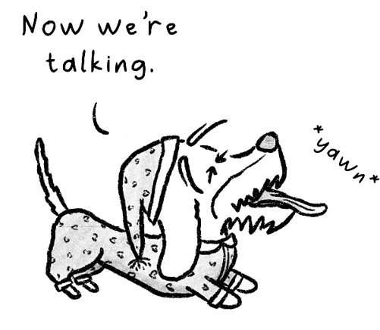
REST nghĩa là API đó tuân theo những quy ước nhất định và bạn có thể mong đợi nó hoạt động theo một cách nhất định. Tôi sẽ không đi sâu vào đây, nhưng việc sử dụng được APIs với Python là một kỹ năng tuyệt vời, và nó mở ra khả năng cho ứng dụng của bạn giao tiếp với các ứng dụng khác nữa. Đây là một cách tuyệt vời để kết nối code của bạn với dữ liệu thực tế và làm mọi thứ trở nên sống động hơn.

Sử dụng môi trường ảo và pip
Khi dự án của chúng ta bắt đầu lớn dần, chúng ta sẽ cần quản lý các phụ thuộc (dependencies) của chúng (các thư viện/mô-đun bên ngoài mà chúng ta sử dụng). Môi trường ảo (virtual environments) cho phép chúng ta cô lập các phụ thuộc này để chúng không gây ảnh hưởng đến các dự án khác của chúng ta. Nó giống như trao cho mỗi dự án một môi trường nhỏ riêng của nó thay vì có một môi trường lớn chung cho tất cả các dự án.
Bạn sẽ muốn tìm hiểu ý nghĩa của nó và cách thực hiện những điều sau:
• Tạo môi trường ảo (python -m venv env)
• Kích hoạt chúng (source env/bin/activate hoặc env\\Scripts\\activate trên Windows)
• Cài đặt các gói với pip
• Sử dụng tệp requirements.txt
Và đó là tất cả cho các chủ đề chung mà sẽ rất tuyệt để học. Hãy bắt đầu nói về một số chủ đề đặc thù cho hành trình phiêu lưu để học.

Lời khuyên theo từng hướng đi cụ thể
Hãy chuyển sang phần thứ hai của chương này: bạn nên khám phá những chủ đề lớn hơn nào dựa trên điều bạn muốn làm với Python? Chà, thực ra có rất nhiều thứ bạn có thể làm với Python. Vì vậy, có một danh sách khá dài các hướng đi khác nhau mà bạn có thể chọn và những gì bạn nên khám phá cho mỗi hướng. Hãy bắt đầu với sở thích cá nhân của tôi: nhà phát triển phần mềm.

Nhà phát triển phần mềm
Các nhà phát triển phần mềm xây dựng đủ loại ứng dụng và chương trình. Những thứ này trải dài từ các tiện ích dòng lệnh nhỏ đến các ứng dụng web phức tạp như cổng ngân hàng. Họ gần như biến ý tưởng thành sản phẩm hoạt động được.
Python giúp ích ở đây bằng cách trở thành ngôn ngữ mà các nhà phát triển phần mềm có thể viết ứng dụng của họ. Python cung cấp các framework, khả năng đọc hiểu rõ ràng, và vô số gói bên thứ ba.
Đó có phải là điều bạn muốn trở thành không? Chà, nếu bạn muốn đi vào phát triển phần mềm, bạn sẽ phải nâng kỹ năng Python của mình lên một tầm cao mới. Khả năng làm Python ở mức nâng cao sẽ là yêu cầu bắt buộc để làm việc với những công cụ bạn sẽ cần. Sau đó, nó phụ thuộc một chút vào điều bạn muốn làm.
Nếu bạn muốn làm các công cụ desktop hoặc ứng dụng dòng lệnh, hãy học cách làm việc với các thư viện như tkinter hoặc argparse.
Khả năng làm việc với các thư viện mới và hiểu được chuyện gì đang diễn ra tự nó đã là một kỹ năng, và là điều mà tôi sẽ xếp vào loại "Python nâng cao." Điều này cũng quan trọng nếu bạn muốn xây dựng các trang web và ứng dụng chạy trên internet. Nếu đó là bạn, bạn đang hướng tới trở thành một nhà phát triển web.
Nếu bạn từng dùng blog, cửa hàng hay bảng điều khiển (dashboard) trên trình duyệt, thì đó chính là một web app, và ai đó đã xây dựng nó! Đó có phải là điều bạn yêu thích làm không? Vậy thì bạn may mắn rồi! Python thực sự được dùng cho rất nhiều backend của web. Backend nghĩa là phần bạn không nhìn thấy trên trình duyệt, mà là logic bên dưới được viết bằng Python, chẳng hạn như lưu bình luận mới vào một bài đăng trong cơ sở dữ liệu.
Dưới đây là một số bước tiếp theo được gợi ý cho bất kỳ ai muốn bước vào lĩnh vực phát triển web:
• Xây dựng một ứng dụng CRUD: CRUD là viết tắt của Create, Read, Update, and Delete (Tạo, Đọc, Cập nhật và Xóa). Đây là những kiến thức cơ bản của gần như mọi web app.
• Tìm hiểu về Flask, FastAPI hoặc Django: Những web framework này là lựa chọn phổ biến nhất để xây dựng backend cho các ứng dụng web. Bạn sẽ phải viết ít code hơn mà làm được nhiều việc hơn. Nghe có vẻ quá tốt để thành thật nhỉ? Có một cái bẫy đấy. Học framework đầu tiên không hề dễ, nhưng tôi hứa với bạn, nó đáng giá.
• Tìm hiểu về API, xác thực (authentication) và triển khai (deployment): Học cách các ứng dụng giao tiếp với nhau, cách giữ chúng an toàn, và cách đưa code của bạn đến tay người dùng cuối.
• Khám phá những kiến thức cơ bản về frontend: Frontend là những gì bạn nhìn thấy trên trình duyệt. Kiến thức cơ bản của phần này bao gồm một chút HTML, CSS và JavaScript. Điều này chắc chắn sẽ hữu ích nếu bạn muốn bước vào lĩnh vực phát triển web.
Điều thú vị khi trở thành một lập trình viên phần mềm là việc học không bao giờ dừng lại. Luôn có những điều mới mẻ hoặc xu hướng mới mà bạn sẽ phải tìm hiểu. Điều này giúp chúng ta luôn nhạy bén và đảm bảo rằng các ứng dụng của chúng ta đáp ứng được những tiêu chuẩn hiện đại.


Chuyên viên phân tích dữ liệu (data analyst) hoặc nhà khoa học dữ liệu (data scientist)
Những vai trò này đều xoay quanh việc khai thác thông tin chi tiết (insights) từ dữ liệu. Các chuyên viên phân tích giúp doanh nghiệp và nhà nghiên cứu đưa ra quyết định dựa trên những mẫu (pattern) mà họ tìm ra được trong dữ liệu.
Và đó là lúc Python tỏa sáng. Python rất phù hợp để tìm ra những mẫu này nhờ vào kho thư viện dữ liệu phong phú của nó.
Các bước tiếp theo của bạn như sau:
• Hãy đảm bảo rằng bạn có thể làm việc với venv và pip, để bạn có thể thiết lập các môi trường riêng biệt cho từng dự án.
• Làm quen với pandas, NumPy và Matplotlib. Đây là những người bạn thân nhất của bạn cho việc xử lý (wrangling) và trực quan hóa (visualization) dữ liệu.
• Học cách làm sạch, lọc và trực quan hóa dữ liệu thực tế. Luyện tập bằng cách sử dụng các bộ dữ liệu công khai hoặc dữ liệu doanh nghiệp thực tế để kể câu chuyện bằng biểu đồ.
• Khám phá Jupyter Notebook. Nó hơi giống một IDE, nhưng hơn thế nữa. Những notebook tương tác này rất phù hợp để trình bày phân tích của bạn từng bước một, đồng thời viết ra phân tích của bạn.

Kỹ sư học máy (machine learning)/AI
Hiện nay, một vai trò rất phổ biến là kỹ sư học máy (machine learning engineer). Họ còn được gọi là kỹ sư AI. Những kỹ sư này xây dựng các mô hình có thể nhận diện khuôn mặt, phát hiện những hành vi bị cấm của thú cưng (chẳng hạn như nhảy lên quầy bếp khi chủ nhà đi vắng), gợi ý bài hát, hoặc lái xe. Công việc này một phần là toán học, một phần là kỹ thuật, và rất nhiều thử nghiệm.
Python là ngôn ngữ chính cho học máy. Một phần là vì mọi người yêu thích Python, nhưng chắc chắn là nhờ hệ sinh thái của nó.
Vậy, giả sử đây là nghề mơ ước của bạn. Đây sẽ là những bước tiếp theo hợp lý của bạn:
• Hiểu về tiền xử lý dữ liệu (data preprocessing). Học cách chuẩn bị các bộ dữ liệu (dataset) để huấn luyện các mô hình học máy.
• Khám phá scikit-learn, rồi đến TensorFlow hoặc PyTorch. Những thư viện này giúp bạn xây dựng mọi thứ từ các mô hình đơn giản đến mạng nơ-ron sâu (deep neural network).
• Ngoài ra, hãy thử các mô hình học máy cơ bản. Bắt đầu với phân loại (classification), hồi quy (regression), và phân cụm (clustering).
Khi đã nắm được những kiến thức cơ bản, bạn có thể chuyên môn hóa! Ví dụ, về xử lý ngôn ngữ tự nhiên (NLP), thị giác máy tính (computer vision), hoặc hệ thống gợi ý (recommendation system).

Kỹ sư DevOps hoặc kỹ sư tự động hóa
Kỹ sư DevOps và tự động hóa thực sự là những người hùng thầm lặng. Bạn có thể không để ý đến công việc của họ, nhưng họ giữ cho các hệ thống hoạt động và tự động hóa rất nhiều công việc quan trọng, chẳng hạn như đưa ứng dụng đến tay người dùng cuối. Python rất tuyệt vời để viết các script tự động hóa các tác vụ, bao gồm cả các tác vụ DevOps. Và bạn đã chọn đúng nếu đây là điều bạn muốn làm.
Vậy, những bước tiếp theo của bạn là gì?
• Học viết script cho các tác vụ hệ thống. Điều này bao gồm cách đổi tên tệp, lên lịch sao lưu, hoặc tạo và giám sát log.
• Khám phá cách thiết lập các cron job và làm việc với các công cụ mạng. Điều này quan trọng để tự động hóa các tác vụ chạy theo lịch trình và làm việc với log hoặc dịch vụ.
• Học cách sử dụng Python với Bash và Docker. Sự kết hợp này gần như cho bạn siêu năng lực để quản lý máy chủ và triển khai.
Con đường này có thể dẫn đến chuyên môn về, ví dụ, các pipeline triển khai, hạ tầng đám mây (cloud infrastructure), và giám sát hệ thống.

Chuyên gia an ninh mạng hoặc hacker mũ trắng (ethical hacker)
Nếu bạn thích về bảo mật, đây có thể là lựa chọn dành cho bạn. Những vai trò này xoay quanh việc bảo vệ hệ thống, ứng phó với các vụ xâm nhập, tìm ra lỗ hổng trước tiên, và kiểm tra các hàng phòng thủ kỹ thuật số. Hacker mũ trắng là những chuyên gia trong việc xâm nhập hệ thống, nhưng họ sử dụng kỹ năng của mình cho mục đích tốt.
Python là một ngôn ngữ tuyệt vời để hỗ trợ bạn ở đây. Nó cho bạn quyền truy cập ở mức thấp và khả năng tạo nguyên mẫu nhanh chóng. Ngoài ra còn có một loạt công cụ sẵn dùng trong Python mà bạn có thể sử dụng để kiểm thử bảo mật của các hệ thống.
Đây có thể là những bước tiếp theo của bạn:
• Học cách phân tích và kiểm tra log. Như vậy, bạn có thể phát hiện các bất thường và mẫu hình.
• Học cách sử dụng các thư viện như socket, os, và scapy. Những thư viện này cho phép bạn tương tác với mạng và hệ thống tệp.
• Thử nghiệm xây dựng các công cụ pentesting đơn giản. Bạn có thể nghĩ đến máy quét cổng hoặc công cụ kiểm thử brute-force (tất nhiên là một cách có đạo đức).
Từ đây, bạn có thể khám phá pháp y kỹ thuật số, phân tích mã độc, hoặc tự động hóa bảo mật.

Kỹ sư/kiểm thử viên QA
Kiểm thử viên đảm bảo rằng phần mềm hoạt động và tiếp tục hoạt động sau các bản cập nhật. Kiểm thử viên xây dựng các hệ thống phát hiện lỗi trước khi người dùng thực sự nhìn thấy chúng. Để làm được điều này, họ thường cũng cần viết code. Và một trong những ngôn ngữ bạn có thể dùng cho việc đó là… Bạn đoán đúng rồi: Python.
Có nhiều cách khác nhau để bạn sử dụng Python cho việc kiểm thử. Khám phá các chủ đề tiếp theo chắc chắn sẽ giúp bạn thành công:
• Học unittest và pytest. Những thư viện kiểm thử này giúp bạn viết và tổ chức các bài kiểm thử tự động. Đây là một bước đầu tiên tốt để thực hiện, và nó sẽ giúp bạn hiểu cách thực sự viết code để kiểm thử.
• Khám phá Playwright hoặc Selenium. Trong khi bạn thường chỉ kiểm thử những phần nhỏ với unittest và pytest, bạn có thể tự động hóa kiểm thử trình duyệt để mô phỏng các cú nhấp chuột và nhập liệu của người dùng với Playwright hoặc Selenium. Không phải là unittest và pytest tốt hơn Playwright hay Selenium; thông thường, một ứng dụng được kiểm thử bằng cả hai.
Một kỹ năng quan trọng khác đối với kiểm thử viên là có hiểu biết tốt từ góc độ sản phẩm. Điều này sẽ khiến bạn trở nên đặc biệt có giá trị đối với một công ty, vì bạn có kiến thức về lĩnh vực và sản phẩm mà khó tìm thấy ở nơi khác.

Nhà nghiên cứu/học thuật
Python rất phổ biến trong giới học thuật và trong số các nhà nghiên cứu thuộc mọi loại. Các nhà nghiên cứu sử dụng Python để phân tích dữ liệu, chạy mô phỏng, và chia sẻ các phát hiện của họ. Nếu đó là mục đích bạn muốn sử dụng Python, không vấn đề gì. Dưới đây là một số bước tiếp theo bạn có thể thực hiện:
• Bắt đầu làm việc với Jupyter Notebook. Điều này rất tuyệt cho các thử nghiệm và tài liệu từng bước.
• Học cách sử dụng các thư viện SciPy, SymPy, và statsmodels. Những thư viện này rất tuyệt cho tính toán khoa học, toán học ký hiệu, và phân tích thống kê.
• Và cuối cùng, nếu bạn cần dùng Excel, bạn có thể dùng Python để tự động hóa công việc với Excel. Với Python, bạn có thể biến mớ hỗn độn trong bảng tính thành những báo cáo được vận hành bằng Python một cách tao nhã và được quản lý phiên bản bằng Git. Tất nhiên, bạn sẽ phải tự mày mò tìm cách làm điều này.
Điều này mở đường cho việc công bố kết quả, cộng tác nghiên cứu, hoặc tạo ra các công cụ giáo dục.

Python như một ngôn ngữ bước đệm
Và cuối cùng, có thể lý do duy nhất bạn cầm cuốn sách này lên là vì bạn muốn học cách lập trình. Vậy thì, lựa chọn tuyệt vời đấy! Python là một ngôn ngữ bước đệm cực kỳ tốt. Sau khi học xong những kiến thức nền tảng của Python, mọi ngôn ngữ khác đều trở nên dễ học hơn.
Thật khó để chỉ ra chính xác các bước tiếp theo cho bạn ở đây vì có quá nhiều cơ hội, nhưng đây là một vài điều bạn có thể làm:
• Thử xây dựng cùng một dự án bằng ngôn ngữ khác (như Java, C#, JavaScript, Go, hay bất cứ thứ gì bạn muốn, thật đấy!)
• Khám phá thuật toán và cấu trúc dữ liệu bằng Python để hiểu các kiến thức nền tảng của khoa học máy tính
• Bắt đầu tìm hiểu về những hệ sinh thái hoàn toàn mới, như web, AI, scripting, gaming, và nhiều thứ khác
• Khám phá các tính năng nâng cao của Python như decorators, generators, và context managers
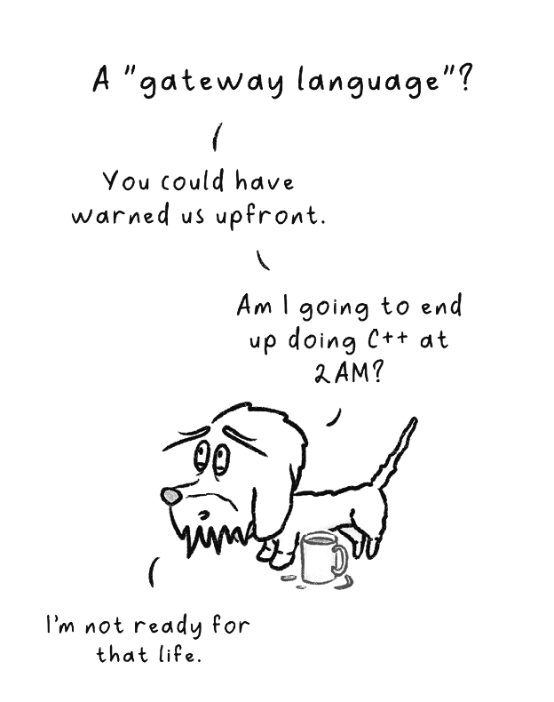

Lời cuối
Từ print("Hello, world!") đến những class kế thừa lẫn nhau chứa các cấu trúc dữ liệu phức tạp… đó không phải là chuyện nhỏ. Đó là một thành tựu! Và việc bạn làm được điều này nghĩa là bạn có thể làm được nhiều hơn thế nữa.
Bạn có đang tê liệt vì không biết chọn bước tiếp theo nào là tốt nhất không? Nếu bạn biết mình thực sự muốn xây dựng điều gì đó, hãy để nó dẫn đường cho việc học của bạn. Còn nếu không, hãy chọn Python nâng cao, rồi tiếp theo là Flask. Tại sao lại là những thứ đó? Chà, nếu bạn không biết thì cũng không quan trọng. Đây là những lựa chọn tuyệt vời nói chung, khả thi với hầu hết mọi người (dù vẫn đầy thử thách), và giờ thì bạn không còn bị mắc kẹt nữa.
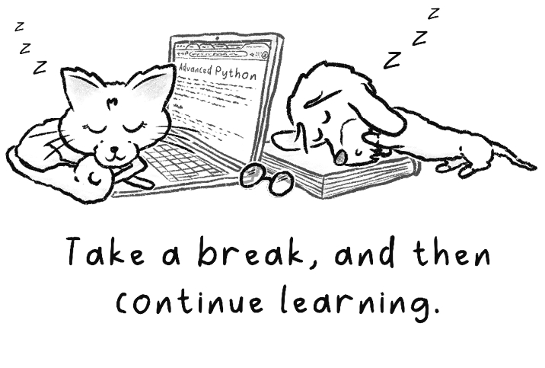
Bạn làm được mà. Cứ tiếp tục nhé. Và mỗi khi bí, hãy lên tiếng. Tôi luôn cổ vũ cho bạn.
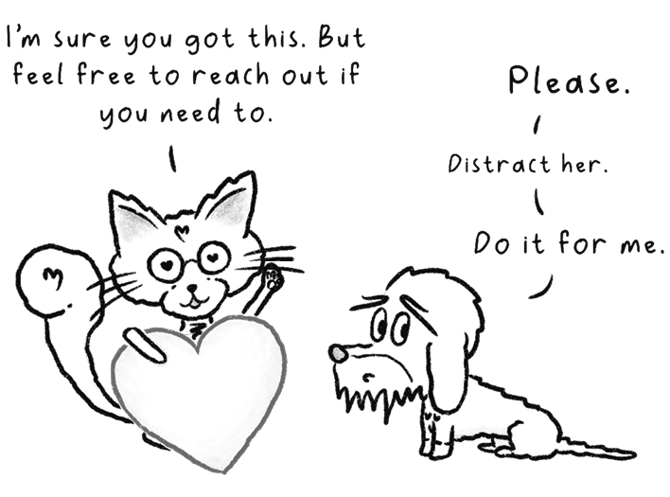

Tải bản PDF của cuốn sách này và nhiều hơn nữa
Quét mã QR (hoặc truy cập packtpub.com/unlock). Tìm cuốn sách này theo tên, xác nhận phiên bản, rồi làm theo các bước trên trang.
Lưu ý: Hãy giữ hóa đơn bên mình. Các giao dịch mua trực tiếp từ Packt không cần hóa đơn.

Phụ lục A: Các tệp bài tập

Bài tập 7.1
letter.txt:
Dear Wiesje,
You can be stubborn, a little cynical, and sometimes you act like you run the place. But honestly, I love you just the way you are. Your little grumbles and loud barks are what make you so special.
You're also doing an amazing job learning how to code! I'm so proud of how far you've come. You might not get it all yet, but you're getting better every day, and that's all that matters.
Keep being you, Wiesje. Don't change a thing.
With love,
Zia

Bài tập 7.4
wiener_dog_race_results.csv:
Name,Finish time (seconds)
Java,12.1
Frank,8.9
Herman,10.0
Pippa,9.1
Rowdy,8.7
Tony,10.6
Tim,9.6

Bài tập 7.5
wood_types.json:
[{"name": "Oak", "hardness": 9, "color": "rich brown", "uses": ["furniture", "flooring", "barrels", "architectural joinery"]}, {"name": "Maple", "hardness": 8, "color": "creamy white", "uses": ["kitchen cabinets", "flooring", "cutting boards", "musical instruments"]}, {"name": "Pine", "hardness": 4, "color": "yellowish white", "uses": ["construction framing", "interior paneling", "furniture", "millwork"]}, {"name": "Birch", "hardness": 6, "color": "pale yellow", "uses": ["plywood", "veneers", "furniture", "doors"]}, {"name": "Walnut", "hardness": 7, "color": "dark chocolate brown", "uses": ["fine furniture", "gunstocks", "cabinetry", "veneer"]}, {"name": "Cherry", "hardness": 6, "color": "reddish brown", "uses": ["furniture", "cabinetry", "paneling", "flooring"]}, {"name": "Cedar", "hardness": 5, "color": "reddish pink", "uses": ["outdoor furniture", "decking", "closets", "shingles"]}, {"name": "Bamboo", "hardness": 7, "color": "light tan", "uses": ["flooring", "cutting boards", "furniture", "paneling"]}, {"name": "Ebony", "hardness": 10, "color": "deep black", "uses": ["musical instruments", "cabinetry", "tool handles", "decorative inlays"]}, {"name": "Teak", "hardness": 9, "color": "golden brown", "uses": ["boat building", "outdoor furniture", "flooring", "laboratory benches"]}]

Phụ lục B: Đáp án trắc nghiệm

Chương 1
1. b
2. a
3. d
4. c
5. Sai
6. Môi trường phát triển tích hợp (Integrated Development Environment), một ứng dụng đặc biệt dành cho việc lập trình, cung cấp các tính năng như tô sáng cú pháp, gợi ý hoàn thành mã và công cụ gỡ lỗi.

Chương 2
1. b
2. Sai
3. # như thế này, dùng ký hiệu #
4. snake_case, các từ viết thường, ngăn cách bằng dấu gạch dưới
5. a
6. d
7. Tuổi được lưu dưới dạng chuỗi (string), chứ không phải số nguyên (integer). Đó là lý do Python không thể nhân đúng và chỉ lặp lại chuỗi 7 lần: "28282828282828".
8. Giá trị hard-code là giá trị được viết trực tiếp trong code và không thể thay đổi trừ khi chính đoạn code đó được cập nhật.

Chương 3
1. d
2. Sai
3. a
4. c
5. d
6. a
7. Đúng
8. Nó đảo ngược giá trị boolean.
9. b
10. Có

Chương 4
1. d
2. b
3. d
4. c
5. a
6. a
7. Sai, phương thức get() trả về None nếu không tìm thấy key được chỉ định và không có giá trị mặc định nào khác được cung cấp.
8. b
9. a
10. c

Chương 5
1. b
2. Vòng lặp for
3. d
4. b
5. c
6. Đúng
7. a
8. c
9. Sai

Chương 6
1. b
2. c
3. d
4. c
5. c
6. Đúng
7. c
8. a
9. b
10. d

Chương 7
1. c
2. d
3. a
4. a
5. d
6. c
7. b
8. b
9. d
10. b
11. b

Chương 8
1. a
2. Đúng
3. b
4. d
5. a
6. b
7. c
8. c
9. a
10. d
11. c
12. b
13. c
14. a

Chương 9
1. d
2. c
3. b
4. b
5. d
6. b
7. b
8. b
9. d
10. a
11. b
12. a

Chương 10
1. c
2. b
3. b
4. a
5. c
6. d
7. c
8. b

Phụ lục C: Đáp án bài tập

Chương 1

1.1 Làm quen với VS Code
Tạo thư mục chính
• Mở VS Code.
• Từ menu, chọn File > Open Folder
• Chọn vị trí trên máy tính nơi bạn muốn lưu các bài tập, và tạo một thư mục mới có tên "python-illustrated".
• Mở thư mục vừa tạo này trong VS Code.
Tạo thư mục con đầu tiên
• Trong Explorer (thanh bên trái), nhấp chuột phải vào khoảng trống bên dưới tên dự án của bạn.
• Chọn New Folder và gõ chatper-1.
• Nhấn Enter.
Hoặc, nhấp vào biểu tượng thư mục có dấu cộng (ở trên cùng, ngay bên cạnh tên thư mục chính), với vị trí mong muốn đã được chọn.
Đổi tên thư mục
Nhấp chuột phải vào thư mục chapter-1 và chọn Rename. Sau đó gõ tên đúng: chapter-1, và nhấn Enter.
Tạo một thư mục con khác
Bạn không muốn vô tình tạo thư mục này bên trong chapter-1. Để tránh điều đó, trước tiên hãy đảm bảo rằng thư mục python-illustrated đang được chọn. Bạn có thể biết nó đã được chọn khi toàn bộ bảng Explorer ở bên trái có viền màu xanh. Sau đó, lại nhấp chuột phải, chọn New Folder (hoặc nhấp vào biểu tượng thư mục có dấu cộng ở trên cùng), đặt tên nó là chapter-2 và nhấn Enter.
Tạo một tệp Python
• Nhấp chuột phải vào thư mục chapter-1, chọn New File. Hoặc, với thư mục chapter-1 đang được chọn, nhấn vào biểu tượng tệp có dấu cộng ở góc trên bên phải của bảng Explorer.
• Gõ exercise1.py và nhấn Enter.
Viết một ít mã
• Nhấp vào exercise1.py để mở nó.
• Dán hoặc gõ dòng: print("Hey, I can create folders and files in VS Code!")
Lưu tệp
Lưu tệp bằng cách nhấn Ctrl + S (Windows/Linux) hoặc Cmd + S (Mac). Hoặc thông qua menu: File > Save, nhưng dùng phím tắt thì nhanh hơn nhiều.
Chạy mã
Có một vài cách để chạy chương trình của bạn:
1. Qua terminal:Mở terminal của bạn. Điều hướng đến vị trí tệp của bạn bằng cd (change directory - thay đổi thư mục). Ví dụ, cá nhân tôi lưu python-illustrated trên Desktop của mình, nghĩa là trước tiên tôi dùng cd Desktop để bước vào màn hình desktop. Sau đó, tôi kiểm tra xem có gì bên trong bằng ls (macOS và linux) hoặc dir (Windows). Tôi thấy thư mục python-illustrated của mình được liệt kê ở đây. Để bước trực tiếp vào thư mục chapter-1, tôi dùng đường dẫn: cd python-illustrated/chapter-1. Cuối cùng: python3 exercise1.py (macOS và Linux) hoặc python exercise1.py (Windows) để chạy chương trình.
Các lựa chọn nhanh hơn là:
1. Với VS Code Runner Extension (nếu đã cài đặt):Nếu bạn đã cài đặt extension VS Code Runner, quá trình sẽ nhanh hơn nhiều: bạn chỉ cần nhấp vào nút play ở góc trên bên phải của trình soạn thảo, và một cửa sổ terminal sẽ mở ra trong VS Code.
2. Với tùy chọn tích hợp sẵn của VS Code:Nhấp chuột phải vào bất kỳ đâu trong tệp Python của bạn trong trình soạn thảo mã, và chọn Run Python file in terminal
Đóng tệp và dọn dẹp
Đóng tab tệp cho exercise1.py. Bạn cũng có thể dùng phím tắt: Ctrl + W (Windows và Linux), hoặc Cmd + W (Mac).
Trong explorer, nhấp vào mũi tên nhỏ bên cạnh thư mục chapter-1 để thu gọn nó.

1.2 Trò chuyện với terminal
Mở terminal
• Trên Windows, bạn có thể mở command prompt bằng phím tắt Windows button + R. Hoặc bạn gõ "cmd" vào ô tìm kiếm trên thanh start. Nếu bạn thích PowerShell hơn, hãy tìm "PowerShell" thay vào đó.
• Trên Linux, bạn có thể dùng phím tắt Ctrl + Alt + T. Nếu không hoạt động, bạn có thể mở menu ứng dụng (đôi khi được gọi là Activities) và tìm các ứng dụng.
• Trên Mac, thật dễ dàng nhấn Cmd + Space, và gõ "Terminal" để tìm nó.
Kiểm tra vị trí hiện tại của bạn
Để xem bạn đang ở trong thư mục nào ("thư mục làm việc"), hãy dùng lệnh pwd. Trên Windows, bạn có thể thấy thư mục bằng cách nhìn vào cửa sổ terminal. Nó cho bạn biết bạn đang ở đâu.
Nhảy vào python-illustrated
Dùng các lệnh để di chuyển vào đó. Nếu bạn biết nó ở đâu, bạn có thể dùng đường dẫn đầy đủ để đến đó trực tiếp. Nếu bạn không chắc, bạn khám phá từng bước bằng cách dùng ls (macOS và Linux) hoặc dir (Windows) để xem những tệp nào có thể được tìm thấy tại vị trí hiện tại của bạn. Dùng cd <path> để thay đổi thư mục. Ví dụ, cd Desktop/python-illustrated. Hoặc trước tiên cd Desktop, ls hoặc dir để kiểm tra xem bạn có thể tìm thấy thư mục của mình ở đây không, và sau đó cd python-illustrated.
Điều hướng đến thư mục chapter-1
Bây giờ bạn đã ở trong python-illustrated. Vào chapter-1 thì dễ thôi. Chỉ cần dùng lệnh: cd chapter-1
Liệt kê tất cả các tệp
Dùng ls trên Linux/macOS hoặc dir cho Windows.
Chạy mã trong exercise1.py
Khi đang ở trong thư mục chapter-1, hãy chạy python3 exercise1.py hoặc python exercise1.py (tùy vào hệ thống của bạn).
Đi lên trong cây thư mục để vào chapter-2
Nếu bạn muốn đi "lên" thư mục cha của thư mục hiện tại, bạn có thể dùng đường dẫn .. . Bạn có thể làm theo hai bước: đầu tiên cd .., rồi cd chapter-2, hoặc làm một lần luôn: cd ../chapter-2. Để kiểm tra xem có tệp nào trong thư mục này không, bạn có thể dùng ls hoặc dir.
Thử thách thêm
Lệnh để tạo một tệp mới trên Mac và Linux là touch. Vậy nên để tạo một tệp bằng terminal, trước tiên bạn sẽ điều hướng đến nơi bạn muốn tạo tệp rồi gõ một lệnh như touch bonus-challenge.py.
Các lệnh cho Windows thì hơi khác một chút.
• Trong Command Prompt: gõ nul > bonus-challenge.py
• Trong PowerShell: New-Item bonus-challenge.py -ItemType File

Chương 2

2.1 Tạo biến
name = "Imke"
cat_person = False
cookies_eaten_today = 3
print(name)
print(cat_person)
print(cookies_eaten_today)

2.2 Ký tự thoát trong thực tế
joke = "Why did Wiesje sit in the shade?\nBecause she didn't want to be a \"hot dog\"!"
print(joke)

2.3 Nguồn thức ăn của Wiesje sẽ kéo dài được bao lâu?
# Food in Wiesje's cupboards (in grams)
food_in_cupboards = 1500
# Wiesje's food intake per day (in grams)
food_per_day = 65 # But we all know it's more...
# Calculate how many full days the food will last using integer division
days_left = food_in_cupboards // food_per_day
# Print the result
print("Wiesje's food will last for", days_left, "full days.")

2.4 Giờ phiêu lưu của Wiesje
# Create a variable for the current day of the month
current_day = 12 # You can change this number to test different days
# Use modulo to check if it's an adventure day (divisible by 5)
adventure_day = current_day % 5 == 0
# Print whether it's an adventure day or not
print("Adventure day?", adventure_day)



2.5 Thao tác với chuỗi
fun_fact = "I love cat milk"
# Use Python to find out how many characters are in your fun fact. Print the result.
length = len(fun_fact)
print(length)
# Create another variable that holds your fun fact in all lower case.
fun_fact_lower_case = fun_fact.lower()
# Alter the original variable and convert it to all uppercase letters.
fun_fact = fun_fact.upper()

Chương 3

3.1 Chẵn hay lẻ?
# Step 1: Store a number in a variable
number = 7
# Step 2: Check if the number is even or odd using if/else
if number % 2 == 0:
print(number, "is even.")
else:
print(number, "is odd.")
# Bonus Challenge: Use ternary operator
result = "even" if number % 2 == 0 else "odd"
print(number, "is", result + ".")

3.2 Phân loại cân nặng của chó Dachshund
# Step 1: Store the dachshund's name
name = "Wiesje"
# Step 2: Store the weight in kilograms
weight_kg = 2.5
# Step 3: Convert weight to pounds
weight_lbs = weight_kg * 2.2
# Step 4: Classify the dachshund's size
if weight_lbs < 12:
classification = "Kaninchen"
elif 12 <= weight_lbs <= 16:
classification = "Miniature"
else:
classification = "Standard"
# Step 5: Print the result
print("With a weight of", weight_kg, "kgs,", weight_lbs, "lbs, dachshund", name, "is classified as:", classification + ".")

3.3 Trình kiểm tra mật khẩu
stored_password = "whiskers123"
input_password = "whiskers123" # Pretend this is user input
if input_password == stored_password:
print("Access granted.")
else:
print("Access denied.")
# Bonus challenge
input_password = "whiskers123"
stored_password = "whiskers123"
input_username = "Zia the Cat"
stored_username = "Zia the Cat"
if input_password == stored_password and input_username == stored_username:
print("Access granted.")
else:
print("Access denied.")

3.4 Hệ thống chấm điểm
score = 85
if score >= 90:
grade = 'A'
elif score >= 80:
grade = 'B'
elif score >= 70:
grade = 'C'
elif score >= 60:
grade = 'D'
else:
grade = 'F'
print("Your grade is:", grade)

3.5 Hoạt động vui vẻ cho con người theo từng ngày trong tuần
weekday = "Wednesday"
match weekday:
case "Monday":
activity = "Go hiking"
case "Tuesday":
activity = "Take your dog to the park"
case "Wednesday":
activity = "Learn Python"
case "Thursday":
activity = "Knit a sweater"
case "Friday":
activity = "Go to the beach"
case "Saturday":
activity = "Go skate"
case "Sunday":
activity = "Watch a movie"
case _:
activity = "Go on an unknown adventure"
print("On " + weekday + ", you should: " + activity)

Chương 4

4.1 Những con vật yêu thích
# Create list of favorite animals and print it
favorite_animals = ["dachshund", "toy poodle", "cat", "turtle", "axolotl"]
print(favorite_animals)
# Print how many favorite animals you have
print("I have", len(favorite_animals), "favorite animals.")
# Use the first favorite animal in a sentence
print("The", favorite_animals[0], "is my first favorite animal.")
# Use the last favorite animal in a sentence
print("The", favorite_animals[-1], "is the last favorite animal on my list.")

4.2 Những chỗ ngủ trưa yêu thích
fav_nap_spots = ["window", "cardboard box", "human's lap", "luxurious cat bed"]
# Remove the luxurious cat bed from the list (last item)
fav_nap_spots.pop()
# Add "keyboard" as first item on the list
fav_nap_spots.insert(0, "keyboard")
# Insert "sunbeam on the floor" as third item on the list
fav_nap_spots.insert(2, "sunbeam on the floor")
# Add "Wiesje's bed" to the end of the list
fav_nap_spots.append("Wiesje's bed")
# Check if "Check for "human bed" and add if needed"
if "human bed" not in fav_nap_spots:
fav_nap_spots.append("human bed")
# Slice the top three nap spots
top_three_nap_spots = fav_nap_spots[0:3]
print(top_three_nap_spots)
# Bonus challenge: Swap elements on a list
fav_nap_spots[1], fav_nap_spots[3] = fav_nap_spots[3], fav_nap_spots[1]
# Update top three after swapping items
top_three_nap_spots = fav_nap_spots[0:3]
print(fav_nap_spots)
print(top_three_nap_spots)

4.3 Danh bạ điện thoại
# Create the dictionary with names as keys and phone numbers as values
contacts = {
"John": "123-456-7890",
"Jane": "987-654-3210",
"Mike": "555-123-4567"
}
# Add a new contact
contacts["Imke"] = "123-978-6543"
# Check if "Maaike" exists in the dictionary, and if not, add her
if "Maaike" not in contacts:
contacts["Maaike"] = "444-555-6666"
# Delete one of the contacts
contacts.pop("Imke", None)
# Print all the names in the dictionary
print("Names in contacts:", list(contacts.keys()))

4.4 Kết hợp các kiểu dữ liệu cho một cơ sở dữ liệu thư viện
library = {
"Jane Eyre": {
"author(s)": [{"name": "Charlotte Brontë", "birth_year": 1816, "nationality": "British"}],
"page_count": 659,
"publication_year": 1847,
"genres": ["Victorian fiction", "Bildungsroman", "Historical"],
"rating": 4.6,
"available": True,
"borrowed_by": None
},
"Python Illustrated": {
"author(s)": [{"name": "Zia van Putten", "birth_year": 2024, "nationality": "Dutch"}, {"name": "Maaike van Putten", "birth_year": 1991, "nationality": "Dutch"}, {"name": "Imke van Putten", "birth_year": 1997, "nationality": "Dutch"}],
"page_count": 432,
"publication_year": 2026,
"genres": ["Informative", "Education"],
"rating": 5,
"available": False,
"borrowed_by": "Jacob",
},
"If Cats Disappeared From The World": {
"author(s)": [{"name": "Genki Kawamura", "birth_year": 1979, "nationality": "Japanese"}],
"page_count": 144,
"publication_year": 2012,
"genres": ["Literary Fiction", "Magical Realism", "Philosophical Fiction"],
"rating": 4.2,
"available": False,
"borrowed_by": "Wiesje",
}
}
# Print all book titles (The keys of the library dictionary)
print(list(library.keys()))
# Check and see if Python illustrated is a romance
if "Romance" in library["Python Illustrated"]["genres"]:
print("Romance is a genre of Python Illustrated")
else:
print("Romance is not a genre of Python Illustrated")
# Print the nationality of the author of Jane Eyre
print(library["Jane Eyre"]["author(s)"][0]["nationality"])
# Update values when Wiesje returned a book
library["If Cats Disappeared From The World"]["available"] = True
library["If Cats Disappeared From The World"]["borrowed_by"] = None
# Check whether Python Illustrated is available and print who borrowed it if it isn't
if library["Python Illustrated"]["available"]:
print("Python Illustrated is available!")
elif library["Python Illustrated"]["borrowed_by"]: # checks if borrowed_by is not None before using its value
print("Python Illustrated is not available and currently borrowed by:", library["Python Illustrated"]["borrowed_by"])

Chương 5

5.1 Tính tổng các số
total = 0
for number in range(1, 11):
total += number
print("The sum is:", total)

5.2 Chào hỏi một danh sách bạn bè
names = ["Zia", "Wiesje", "Muchu"]
for name in names:
print("Hello,", name + "!")

5.3 Đuổi theo sóc vô tận?
# Infinite squirrel chasing
while True:
print("Wiesje chases the squirrel!")
# Control + C in terminal to stop infinite loop
# Remove or comment out this infinite loop before continuing
# Squirrel chasing while wiesje has energy
wiesje_energy = 10
while wiesje_energy > 0:
print("Wiesje chases the squirrel!")
wiesje_energy -= 1
print("Wiesje is too tired and gives up.")
# Bonus challenge
wiesje_energy = 5
squirrel_energy = 100
while wiesje_energy > 0 and squirrel_energy > 0:
print("Wiesje chases the squirrel...")
wiesje_energy -= 1
squirrel_energy -= 1
if squirrel_energy == 0 and wiesje_energy == 0:
print("Wiesje catches the squirrel just before collapsing!")
elif squirrel_energy == 0:
print("Wiesje caught the squirrel!")
else:
print("Wiesje is too tired and gives up.")

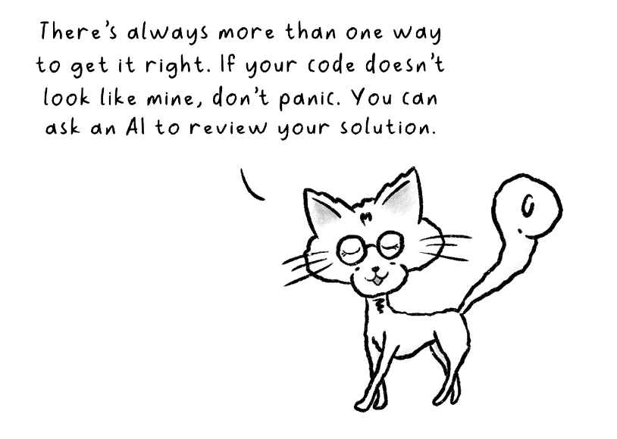

5.4 Lập đội cho đêm chơi game
friends = ["Max", "Louise", "Jacob", "Sam", "Farah", "Selim"]
team_a = []
team_b = []
for index in range(len(friends)):
if index % 2 == 0: # Using modulo to select even indices
team_a.append(friends[index])
else:
team_b.append(friends[index])
print("Team A:")
for friend in team_a:
print(friend)
print("\nTeam B:") # \n to create a line of whitespace between the two teams
for friend in team_b:
print(friend)

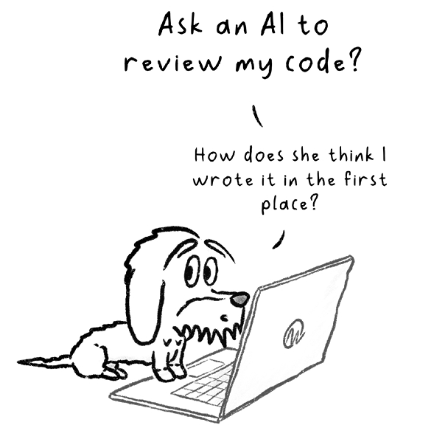

5.5 Tính giai thừa
number = 5
factorial = 1
if number < 0:
print("Factorials are only defined for non-negative integers.")
else:
for i in range(number, 0, -1): # there are more ways to do this
factorial *= i
print(f"{number}! = {factorial}")

5.6 Phòng gym thú cưng bí mật
workouts = {
"Zia": {
"bench_press": {"weight": 5, "sets": 3, "reps": 10},
"bicep_curls": {"weight": 2, "sets": 3, "reps": 10},
"box_jumps": {"weight": 0, "sets": 2, "reps": 10},
"deadlifts": {"weight": 10, "sets": 2, "reps": 1},
"kettle_bell_swings": {"weight": 2, "sets": 3, "reps": 10},
"lateral_raises": {"weight": 1, "sets": 3, "reps": 10},
"stair_climber": {"minutes": 10}
},
"Wiesje": {
"bench_press": {"weight": 5, "sets": 1, "reps": 1},
"leg_extension": {"weight": 1, "sets": 2, "reps": 5},
"planking": {"minutes": 5},
"zoomies": {"minutes": 2}
}
}
# Loop through the workouts dictionary for each gym member
for member, exercises in workouts.items():
print(f"{member}'s workout:")
# Loop through each exercise of the current member
for exercise, details in exercises.items():
if "minutes" in details:
print(f"- {exercise}: {details['minutes']} minutes")
else:
print(f"- {exercise}: weight {details['weight']}kg, {details['sets']} sets of {details['reps']} reps")
print()
# Loop through the workouts dictionary for each gym member
for member, exercises in workouts.items():
total_weight = 0 # Initialize the total weight to 0 for each member
# Loop through each exercise of the current member
for exercise, details in exercises.items():
if "weight" in details: # Only add up the weight if the exercise involves lifting weight (if it has a "weight" key)
total_weight += details["weight"] * details["sets"] * details["reps"]
print(f"Total weight lifted by {member}: {total_weight}kg")

Chương 6

6.1 Chuyển đổi nhiệt độ
def convert_temperature(temp_value, mode="CtoF"):
"""
Convert temperatures between Celsius and Fahrenheit.

Parameters:
temp_value: The temperature to be converted.
mode: The conversion mode, either "CtoF" for Celsius to Fahrenheit or "FtoC" for Fahrenheit to Celsius. Defaults to "CtoF".

Returns the converted temperature.
"""
if mode == "CtoF": # Celsius to Fahrenheit
return (temp_value * 9/5) + 32
elif mode == "FtoC": # Fahrenheit to Celsius
return (temp_value - 32) * 5/9
# Test cases
print(convert_temperature(99)) # Default: 99°C → Fahrenheit
print(convert_temperature(77, "FtoC")) # 77°F → Celsius
print(convert_temperature(0)) # 0°C → Fahrenheit
print(convert_temperature(100, "CtoF")) # 100°C → Fahrenheit

6.2 Máy theo dõi bánh kẹo xảo quyệt
remaining_treats = 200
def print_treats_left():
print(f"You have {remaining_treats} treats left.")
def eat_treats(remaining, eaten_treats):
print(f"Ate {eaten_treats} treats.")
return remaining - eaten_treats # Return the updated value
print_treats_left()
remaining_treats = eat_treats(remaining_treats, 50) # Update the global variable
print_treats_left()
# Using the global keyword would work too:
remaining_treats = 200
def print_treats_left():
print(f"You have {remaining_treats} treats left.")
def eat_treats(eaten_treats):
print(f"Ate {eaten_treats} treats.")
global remaining_treats
remaining_treats -= eaten_treats # Directly modify global variable
print_treats_left()
eat_treats(50)
print_treats_left()

6.3 Xếp hộp cơm trưa
def pack_lunchbox(**items):
print("You packed your lunchbox:")
# Print packed items
for category, item in items.items():
print(f"{category}: {item}")
# Print reminder for snack if necessary
if not "snack" in items:
print("Better pack a snack!")
# Example usage:
pack_lunchbox(main="sandwich", snack="cookie", drink="juice")
print("")
pack_lunchbox(main="salad")
print("")
pack_lunchbox(main="pasta", snack="chips", fruit="apple", drink="water")

6.4 Chiếc nón phân loại
import random
def sorting_hat():
houses = ("Slytherin", "Gryffindor", "Ravenclaw", "Hufflepuff")
house = random.choice(houses)
print(f"You belong in... {house}")
sorting_hat()
# bonus challenge
import random
import time
def sorting_hat():
houses = ("Slytherin", "Gryffindor", "Ravenclaw", "Hufflepuff")
print("The sorting hat is thinking...")
time.sleep(2)
house = random.choice(houses)
print(f"You belong in {house}!")
sorting_hat()

6.5 Trình mô phỏng trò ném bắt của chó Dachshund
import random
def fetch(name, item):
responses = [
f"{name} fetched the {item}!",
f"{name} ignored you.",
f"{name} went after the {item}, but never brought it to you.",
f"{name} got distracted!",
f"{name} goes after the {item}, but halfway there, decides to take a nap."
]
result = random.choice(responses)
print(result)
fetch("Wiesje", "ball")

6.6 Công cụ thanh toán giỏ hàng
def checkout():
"""Asks the user for the number of items and their prices, then prints the total cost."""
num_items = int(input("How many items are you buying? "))
total = 0
for i in range(1, num_items + 1):
price = float(input(f"Enter price of item {i}: "))
total += price
print(f"Total: ${total}")
checkout()

6.7 Oẳn tù tì với máy tính
import random
# Function to get the winner of the round
def determine_winner(player_choice, computer_choice):
if player_choice == computer_choice:
return "It's a tie!"
elif (player_choice == 'rock' and computer_choice == 'scissors') or \
(player_choice == 'scissors' and computer_choice == 'paper') or \
(player_choice == 'paper' and computer_choice == 'rock'):
return "Player wins!"
else:
return "Computer wins!"
# Function to play the game
def play_game():
choices = ('rock', 'paper', 'scissors')
player_score = 0
computer_score = 0
while player_score < 5 and computer_score < 5:
# Get player's input and validate it
while True:
player_choice = input("Enter rock, paper, or scissors: ").lower()
if player_choice in choices:
break
else:
print("Invalid choice, please enter rock, paper, or scissors.")
# Random computer choice
computer_choice = random.choice(choices)
# Display choices
print(f"\nYou chose: {player_choice}")
print(f"The computer chose: {computer_choice}")
# Determine the winner of this round
result = determine_winner(player_choice, computer_choice)
print(result)
# Update the score based on the result
if result == "Player wins!":
player_score += 1
elif result == "Computer wins!":
computer_score += 1
# Display current score
print(f"Score - Player: {player_score} | Computer: {computer_score}\n")
# Announce the overall winner
if player_score == 5:
print("Congratulations! You win the game!")
else:
print("Sorry, the computer wins the game!")
# Ask if the player wants to play again
play_again = input("\nDo you want to play again? (yes/no): ").lower()
if play_again == "yes":
play_game()
else:
print("Thanks for playing!")
# Start the game
play_game()

Chương 7

7.1 Đọc một lá thư cá nhân
try:
with open("letter.txt", "r") as file:
content = file.read()
print(content)
except FileNotFoundError:
print("Oops, the letter can't be found.")

7.2 Thêm tên bạn vào danh sách
# Ask the user to enter their name
name = input("What's your name? ").strip()
# Open attendance file
with open("attendance.txt", "a") as file:
# Add name to the list
file.write(f"{name}\n")
# print a success message
print(f"Welcome, {name}! You've been added to the list.")

7.3 Ghi chú cho chính mình
# For bonus challenge
import random
import time
# Open and create a file named note_to_self.txt
with open("note_to_self.txt", "w") as file:
# Write a few lines of empowering words
file.write("Curiosity rarely kills a cat.\n")
file.write("Just keep purring.\n")
file.write("Be patient with yourself.\n")
file.write("Take a break, but don't quit.\n")
file.write("If all fails, blame Wiesje.\n")
# Read the file and print each line numbered individually
try:
with open("note_to_self.txt", "r") as file:
lines = file.readlines()
for index, line in enumerate(lines):
print(f"{index + 1}. {line.strip()}")
except:
print("Something went wrong trying to read the file.")
# Bonus challenge: A function for a random piece of advice
def ask_oracle():
intros = [
"Nine lives taught me this:",
"I gazed into the void between naps and found this:",
"With a flick of my tail, I reveal:",
"I have knocked over the mug of fate. Here's what spilled out:"
]
in_need_of_advice = input("Do you need advice? ")
if in_need_of_advice.lower() == "yes":
try:
with open("note_to_self.txt", "r") as file:
lines = file.readlines()
advice = random.choice(lines)
time.sleep(1)
print("Hmm...")
time.sleep(2)
print(random.choice(intros), advice.strip())
except:
print("Something went wrong trying to find my wisdom")
elif in_need_of_advice.lower() == "no":
print("Are you sure?")
ask_oracle()
else:
print("I'm sorry, I only understand \"yes\" and \"no\"")
ask_oracle()
# Calling the function
ask_oracle()

7.4 Cuộc đua chó Wiener
import csv
# Count the participants
def count_participants():
try:
with open("wiener_dog_race_results.csv", "r") as file:
content = csv.reader(file)
data = list(content)[1:] # Takes the rows of content as a list but skips the header by starting at index 1
# Determine the amount of participants using the len() function
print(f"{len(data)} dachshunds participated in this race.")
# Dealing with empty rows in the list
counter = 0
for row in data:
if len(row) >= 2 and row[0].strip() and row[1].strip():
counter += 1
print(f"{counter} dachshunds participated in this race.")
except FileNotFoundError:
print("Could not find file with race data")
# Calling the function
count_participants()
# Function to add new results
def add_results(name, time):
name_exists = False
results = [name, time]
# Check if name is already in results
try:
with open("wiener_dog_race_results.csv", "r") as file:
content = csv.reader(file)
for row in content:
if len(row) and row[0] == name:
name_exists = True
break
# if name does not exist in file, add results
if not name_exists:
with open("wiener_dog_race_results.csv", "a", newline="") as file:
content = csv.writer(file)
content.writerow(results)
else:
print(f"{name} is already in the file")
except FileNotFoundError:
print("Could not find file with race data")
add_results("Wiesje", 42.0)
# Rank the wieners
def rank_the_wieners():
try:
with open("wiener_dog_race_results.csv", "r") as file:
content = csv.reader(file)
data = list(content)[1:] # Skip the header
data = [row for row in data if len(row) >= 2 and row[0].strip() and row[1].strip()] # This makes sure you only sort valid entries
for i in range(len(data)): # For each item in the data list...
data[i][1] = float(data[i][1]) # convert the time to float (to enable comparison)
for i in range(len(data)):
for j in range(i + 1, len(data)):
# compare finish times and swap rows if they are in the wrong order
if data[i][1] > data[j][1]:
data[i], data[j] = data[j], data[i]
# save the sorted race results to a new file
with open("wiener_dog_race_results_sorted.csv", "w", newline="") as file:
writer = csv.writer(file)
writer.writerow(['Name', 'Finish Time (seconds)']) # Write the header
writer.writerows(data) # Write the sorted data rows
except FileNotFoundError:
print("Could not find file with race data.")
rank_the_wieners()
# Determine the winner
def determine_winner():
try:
# open the file with sorted results
with open("wiener_dog_race_results_sorted.csv", "r") as file:
content = csv.reader(file)
data = list(content)
winner = data[1] # take the second row of the file, just below the header, which contains the dachshund with the fastest time.
print(f"Dachshund {winner[0]} wins the race with an astonishing time of {winner[1]} seconds!")
except FileNotFoundError:
print("There is no file with sorted race results found.")
# Call the function
determine_winner()

7.5 Danh mục các loại gỗ
import json
# Define a function that displays each wood type
def load_woods():
try:
with open("wood_types.json", "r") as file:
woods = json.load(file)
return woods
except FileNotFoundError:
print("Hmm... Couldn't find the wood encyclopedia.")
def display_woods():
woods = load_woods()
for wood in woods:
# create a string with use cases
uses = ""
for i in range(len(wood["uses"])):
uses += wood["uses"][i]
if i < len(wood["uses"]) - 1:
uses += ", "
print(f"Name: {wood["name"]}")
print(f"Hardness: {wood["hardness"]}")
print(f"Color: {wood["color"]}")
print(f"Uses: {uses}")
print("\n")
display_woods()
def add_wood(name, hardness, color, uses):
new_wood = {
"name": name,
"hardness": hardness,
"color": color,
"uses": uses
}
woods = load_woods()
woods.append(new_wood)
with open("wood_types.json", "w") as file:
json.dump(woods, file)
# add_wood("Dark Oak", 8, "dark brown", ["flooring", "furniture", "cabinets", "architectural trim"])
def filter_wood(use):
woods = load_woods()
print(f"Woods commonly used for {use}:")
for wood in woods:
if use in wood["uses"]:
print(wood["name"])
filter_wood("furniture")

Chương 8

8.1 Máy xay sinh tố
# Define a class Smoothie
class Smoothie:
# constructor
def __init__(self, ingredients):
self._ingredients = [ingredient.lower() for ingredient in ingredients] # Puts all ingredients in lower case for consistency
# @property decorator to deal with private attribute
@property
def ingredients(self):
return self._ingredients
# and a setter decorator
@ingredients.setter
def ingredients(self, new_ingredients):
self._ingredients = new_ingredients
# a method to add an ingredient
def add_ingredient(self, ingredient):
ingredient = ingredient.lower()
self.ingredients.append(ingredient) # using append because ingredients is a list
def describe(self): # If you used __str__, good job!
print(f"A delicious smoothie with: {', '.join(self.ingredients)}") # a fancy way to create a beautiful stringified display of a list
def __add__(self, other):
# temporary empty list
combined = []
# Looping over all ingredients
for ingredient in self.ingredients + other.ingredients:
# only adding each ingredient once to the ingredients list
if ingredient.lower() not in combined:
combined.append(ingredient)
return Smoothie(combined) # a new smoothie with combined ingredients
# Test it
drink1 = Smoothie(["strawberry"])
drink2 = Smoothie(["banana", "kale", "apple"])
drink1.add_ingredient("apple")
drink1.add_ingredient("apple")
drink3 = drink1 + drink2
drink3.describe()

8.2 Quy định trang phục: lịch sự
class ClothingItem():
def __init__(self, garment_type, size, color, fabric):
self.garment_type = garment_type.lower() # all values set to lower case for consistency
self.size = size.lower()
self.color = color.lower()
self.fabric = fabric.lower()
# Setting initial attributes that are the same for all instances at first
self.dirty = False
self.times_worn = 0
# A method to wear the item and set it to dirty after it has been worn.
def wear(self):
self.times_worn += 1
print(f"Wearing {self.color} {self.garment_type}...")
self.dirty = True
# A method to check if an item needs washing and wash it if needed
def wash(self):
if not self.dirty:
print(f"Hmm... I don't think this {self.color} {self.garment_type} needs washing")
else:
print(f"This {self.garment_type} is all clean again!")
self.dirty = False # Not dirty anymore
# A method to change the color of the garment
def dye(self, new_color):
self.color = new_color.lower()
# To take care of clean prints:
def __str__(self):
return f"{self.color.capitalize()} {self.fabric} {self.garment_type}, size {self.size.capitalize()}"
# Let's mix and match with __add__
def __add__(self, other):
combo = f"{self.color.capitalize()} {self.garment_type} + {other.color} {other.garment_type}"
# Silly conditions for fashion verdicts
if self.garment_type == other.garment_type:
verdict = "I don't think you need two of those"
elif self.color == other.color:
verdict = "matchy-matchy"
elif self.garment_type == "jeans" and other.garment_type == "shirt" or self.garment_type == "shirt" and other.garment_type == "jeans":
verdict = "basic, but cute"
elif self.color in ["pink", "red"] and other.color in ["pink", "red"]:
verdict = "fashion disaster"
else:
verdict = "you do you"
return f"{combo} = {verdict}"
# Checking if two items are the same based on type, color, and size
def __eq__(self, other):
return self.garment_type == other.garment_type and self.color == other.color and self.size == other.size
# Creating a few items for our digital closet
shirt = ClothingItem("shirt", "M", "pink", "cotton")
jeans = ClothingItem("jeans", "M", "red", "linen")
jacket = ClothingItem("jacket", "L", "black", "denim")
copy_shirt = ClothingItem("shirt", "M", "pink", "cotton")
# Let's print a few
print(shirt) # Pink cotton shirt, size M
print(jacket) # Black denim jacket, size L
# Wearing and washing
print("\n-- Wardrobe in use --")
shirt.wear()
shirt.wear()
print(f"Worn {shirt.times_worn} times.")
shirt.wash() # Should wash
shirt.wash() # Should say it's already clean
# Dyeing
print("\n-- Getting crafty --")
jeans.dye("purple")
print(jeans) # Purple linen trousers, size M
# Equality check
print("\n-- Are these the same item? --")
print(shirt == copy_shirt) # True
print(shirt == jeans) # False
# Fashion verdicts
print("\n-- Fashion analysis --")
print(shirt + jeans)
print(shirt + jacket)
print(shirt + copy_shirt)

8.3 Xây dựng lớp Plant
# Define a class Plant
class Plant():
# A class attribute to keep track of the number of live plants
count = 0
# Define a constructor
def __init__(self, name, size, desired_climate):
self.name = name
self.size = size
self.desired_climate = desired_climate
self.alive = True # Every plant starts out alive
Plant.count += 1 # Updating the plant count
def water(self):
if not self.alive:
print(f"There's no use... the {self.name.lower()} is no more.")
else:
print(f"Watering the {self.name.lower()}")
def die(self):
if not self.alive:
print(f"The {self.name.lower()} is already dead.")
else:
print(f"The {self.name.lower()} withered away.")
self.alive = False
Plant.count -= 1 # decrease plant count when plant dies
# The dunder method to fix weird print messages
def __str__(self):
return f"Name: {self.name} | Size: {self.size} | Preferred climate: {self.desired_climate} | Alive: {'yes' if self.alive else 'no'}"
# Test it!
plant_1 = Plant("Cactus", "Small", "Dry")
plant_2 = Plant("Monstera", "Large", "Tropical")
plant_3 = Plant("Fern", "Medium", "Tropical")
print(f"Plant count: {Plant.count}")
plant_1.water()
plant_1.die()
print(f"Plant count: {Plant.count}")
plant_1.water()
print(plant_2)
print(plant_1)

8.4 Ghi log đăng nhập
from datetime import datetime
# Decorator function
def log(func):
# Wrapper takes in an unknown amount of arguments
def wrapper(self, *args):
# determine time for log
now = datetime.now()
# Save the result of the method call in a variable while calling the function
result = func(self, *args)
# Write the login/logout attempt to the file.
with open("logs.txt", "a") as file:
file.write(f"{now}: {func.__name__} was called on {self.name}. Result: {result}\n")
return result
return wrapper
class User():
# Define a constructor
def __init__(self, name, password):
self._name = name
self._password = password
self._logged_in = False
@property
def name(self):
return self._name
@name.setter
def name(self, new_name):
if not new_name.strip() == "":
self._name = new_name
else:
print("Invalid name")
@property
def password(self):
return self._password
@password.setter
def password(self, new_password):
# verifying password length
if len(new_password) >= 8:
self._password = new_password
else:
print("Password should at least be 8 characters long.")
@property
def logged_in(self):
return self._logged_in
@logged_in.setter
def logged_in(self, bool):
self._logged_in = bool
# With @log decorated login method
@log
def login(self, entered_password):
# No need to log in if you're already logged in
if self.logged_in == True:
print(f"{self.name} is already logged in.")
# return statements for result in logs.txt
return "Already logged in"
# Only set logged_in to true if password is correct.
if self.password == entered_password:
self.logged_in = True
print(f"{self.name} successfully logged in")
return "Great success"
else:
print("Wrong password. Try again")
return "Wrong password"

# With @log decorated logout method
@log
def logout(self):
# No use in logging out if you're not logged in
if self.logged_in == False:
print(f"{self.name} is already logged out.")
return "Already logged out"
else:
self.logged_in = False
print(f"{self.name} is logged out")
return "Success"
user1 = User("Maaike91", "RightPassword!")
user2 = User("Imke97", "CorrectPassword?")
user1.login("RightPassword!")
user2.login("WrongPass")
user1.login("LoggingInAgain")
user1.logout()
user1.name = "MaaikeVanP"
user1.password = ""
user1.login("")

Chương 9

9.1 Xe cộ
class Vehicle():
def __init__(self, make, model, year):
self.make = make
self.model = model
self.year = year
def ride(self):
print(f"{self.make} {self.model} is riding")
def __str__(self):
return f"{self.year} {self.make} {self.model}"
class Car(Vehicle):
def __init__(self, make, model, year, has_sunroof, is_electric):
super().__init__(make, model, year)
self.has_sunroof = has_sunroof
self.is_electric = is_electric
def __str__(self):
return f"{'Electric ' if self.is_electric else ''}{super().__str__()}, with{'out' if not self.has_sunroof else ''} sunroof"
class Truck(Vehicle):
def __init__(self, make, model, year, payload_capacity):
super().__init__(make, model, year)
self.payload_capacity = payload_capacity
def can_carry(self, weight):
return self.payload_capacity >= weight
def __str__(self):
return f"{super().__str__()}, Payload Capacity: {self.payload_capacity} tons"
class Motorcycle(Vehicle):
def __init__(self, make, model, year, engine_type):
super().__init__(make, model, year)
self.engine_type = engine_type
def do_wheelie(self):
print("Popping a wheelie.")
def rev_engine(self):
print("Vroom vroom")
def __str__(self):
return f"{super().__str__()}, Engine: {self.engine_type}"
my_car = Car("Fiat", "Multipla", 2002, False, False)
my_truck = Truck("CAT", "735", 2021, 32)
my_motorcycle = Motorcycle("Harley-Davidson", "Sportster", 2017, "twin engine")
my_list = [my_car, my_truck, my_motorcycle]
for vehicle in my_list:
print(vehicle)
vehicle.ride()

9.2 Siêu anh hùng
import random
# Power Classes
class NineLives:
def use(self):
print("Revived.")
class SuperStrength:
def use(self):
print("Using super strength!")
class Invisibility:
def use(self):
print("Becoming invisible!")
class SuperBark:
def use(self):
print("Using a high pitched bark!")
class MezmerMeow:
def use(self):
print("Using a mezmerizing meow to confuse enemy!")
# Gadget Classes
class LaserWhiskers:
def use(self):
print("Using laser whiskers!")
class Shield:
def use(self):
print("Activating shield!")
class TeleportationCollar:
def use(self):
print("Using collar gadget for teleportation! Got away safely.")
class SpeedBoots:
def use(self):
print("Using speed boots to run fast as light!")
# Superhero Class
class Superhero:
def __init__(self, name, powers, gadgets):
self.name = name
self.powers = powers # List of power objects (composition)
self.gadgets = gadgets # List of gadget objects (composition)
def fight_crime(self):
# Randomly use a power or gadget
all_tools = self.powers + self.gadgets
random_tool = random.choice(all_tools)
random_tool.use() # Use the tool (power or gadget)
def __str__(self):
return f"{self.name} is ready to fight crime!"
# Create instances of powers and gadgets
strength = SuperStrength()
invisibility = Invisibility()
nine_lives = NineLives()
super_bark = SuperBark()
mezmer_meow = MezmerMeow()
laser_whiskers = LaserWhiskers()
shield = Shield()
collar = TeleportationCollar()
speed_boots = SpeedBoots()
# Create superheroes with lists powers and gadgets
zia = Superhero("Captain Code", [nine_lives, mezmer_meow], [laser_whiskers, shield, speed_boots])
wiesje = Superhero("Super Sausage", [super_bark, strength, invisibility], [shield, collar, speed_boots])
# Fight crime by using a random tool (power or gadget)
print(zia) # Print superhero's info
zia.fight_crime() # Use a random tool (power or gadget)
print(wiesje)
wiesje.fight_crime()

Chương 10

10.1 Mèo ngủ trưa lỗi
Một cách để tiếp cận vấn đề này:
1. Chạy code và quan sát kết quả: hmmm, tổng là 8.5 thay vì 10.5 như mong đợi.
2. Dùng câu lệnh print để xem những giá trị nào đang được cộng vào, hoặc đặt một breakpoint trong vòng lặp while để kiểm tra giá trị của counter và total :
• In giá trị counter ra
• In giá trị đang được cộng thêm ở mỗi vòng lặp
3. Để ý rằng giấc ngủ trưa đầu tiên (2 giờ) không bao giờ được cộng vào.
4. Xác định lỗi: vòng lặp while bắt đầu từ counter=1, bỏ qua chỉ số 0.
Sửa trong vòng lặp while HOẶC dùng vòng lặp for để loại bỏ hoàn toàn các vấn đề về chỉ số (giải pháp thậm chí còn gọn hơn).
def nap_time(hours_list):
total = 0
# BREAKPOINT at the original while loop: Step through to see which values get added
# Why: This reveals that index 0 is skipped (counter starts at 1)
for nap in hours_list:
total += nap
return total
cat_naps = [2, 3, 1.5, 4]
print("Total nap time:", nap_time(cat_naps))
# Expected output: 10.5
# Bug was: while loop with counter starting at 1 skipped first element
# Fix: Used for loop to iterate through all elements

10.2 Vé bảo tàng
Một cách để tiếp cận bài này:
1. Chạy code và nhập một độ tuổi, ôi không, chương trình crash với lỗi TypeError.
2. Đọc traceback: "TypeError: '<' not supported between instances of 'str' and 'int'".
3. Xác định vấn đề: input() trả về một chuỗi (string), không phải số nguyên (integer).
4. Phép so sánh 'age < 12' cố gắng so sánh chuỗi với số nguyên, điều này thất bại.
5. Giải pháp: Chuyển đổi input thành int bằng int()
6. Thêm try-except để xử lý các trường hợp người dùng nhập dữ liệu không phải số.
7. Điểm cộng: Thêm kiểm tra cho các độ tuổi âm.
Cách tiếp cận gỡ lỗi thay thế:
• Thêm print(type(age)) sau input để thấy nó là một chuỗi.
• Đặt breakpoint trước câu lệnh if đầu tiên để kiểm tra kiểu của biến age .
def ticket_type():
# BREAKPOINT HERE (in original buggy code): Inspect type(age) to see it's a string
# Why: Reveals that age is str, not int, explaining the TypeError
while True:
try:
age = int(input("Enter your age: "))
break # Only break if conversion succeeds
except ValueError:
print("That didn't work. Please enter a whole number.")
if age < 0: # Bonus validation for negative ages
print("That can't be right. Come back when you're born.")
elif age < 12:
print("You get in for free. Lucky you!")
elif age < 18:
print("You get a youth discount!")
elif age < 65:
print("That's a full-price ticket for you.")
else:
print("You get a senior discount!")
ticket_type()
# Bug was: input() returns string, can't compare string to int
# Fix: Convert to int with int(), wrap in try-except for non-numeric input
# Bonus: Added negative age validation

10.3 Mèo của bạn kêu meo meo bao nhiêu?
Một cách tiếp cận:
1. Chạy code, ôi không, nó crash với ZeroDivisionError.
2. Đọc traceback: "ZeroDivisionError: division by zero" tại dòng tính awake_hours
3. Thêm câu lệnh print:
print(f"Day: {log['day']}, Awake hours: {awake_hours}")

4. Phát hiện: Thứ Tư có 24 giờ ngủ trưa (8+6+9+1=24), khiến awake_hours = 0
5. Giải pháp: Kiểm tra xem awake_hours == 0 trước khi chia
6. Dùng continue để bỏ qua những ngày không có thời gian thức
7. Theo dõi valid_days để tính trung bình chính xác
8. Xử lý trường hợp đặc biệt: tất cả các ngày đều ngủ cả ngày (trả về None để tránh một lỗi chia cho zero khác)
Cách debug thay thế:
• Đặt breakpoint bên trong vòng lặp for
• Chạy từng bước qua phép tính của mỗi ngày
• Quan sát biến awake_hours , nó sẽ là 0 vào Thứ Tư
def average_meows(logs):
total_meows_per_hour = 0
valid_days = 0
for log in logs:
nap_hours = 0
for nap in log["naps"]:
nap_hours += nap
awake_hours = 24 - nap_hours
# BREAKPOINT HERE: Watch awake_hours, it becomes 0 on Wednesday
# Why: Reveals the division by zero condition when cat sleeps all day
if awake_hours == 0:
print(f"{log['day']} was a full snooze day! Skipping...")
continue
total_meows_per_hour += log["meows"] / awake_hours
valid_days += 1
# Handle edge case: all days were full sleep
if valid_days == 0:
print("Your cat slept through the whole week. No data to average")
return None

return total_meows_per_hour / valid_days
logs = [
{"day": "Monday", "naps": [1, 2, 5], "meows": 90},
{"day": "Tuesday", "naps": [4, 3, 2], "meows": 75},
{"day": "Wednesday", "naps": [8, 6, 9, 1], "meows": 9},
{"day": "Thursday", "naps": [1, 1, 5, 7], "meows": 38},
{"day": "Friday", "naps": [3, 3, 2, 8], "meows": 94},
{"day": "Saturday", "naps": [4, 8, 3], "meows": 64},
{"day": "Sunday", "naps": [3, 3, 2, 8], "meows": 37}
]
print("Average meows per awake hour:", average_meows(logs))
# Bug was: Wednesday has 24 hours of naps, causing division by zero
# Fix: Check if awake_hours == 0, skip that day with continue
# Improvement: Track valid_days for accurate average, handle all-sleep edge case

10.4 Những bug còn sót lại
Một cách tiếp cận:
1. Chạy code đi, nó chạy được nhưng... total_distance có vẻ sai (đáng lẽ phải khoảng 8000m, chứ không phải một con số tí xíu).
2. Thêm các câu lệnh print vào bên trong vòng lặp:
print(f"Segment: {length} {unit}, Current total: {total}")

3. Quan sát:
• Một số đoạn không được cộng vào (vấn đề phân biệt chữ hoa chữ thường).
• Kilômét bị chia cho 1000 thay vì nhân lên (lỗi toán học).
• Một số đoạn có khoảng trắng ở cuối không khớp (vấn đề khoảng trắng).
4. Xác định 3 lỗi:
1. unit.lower() == "M", chữ thường "m" không bao giờ bằng chữ hoa "M".
2. total += length / 1000, đáng lẽ phải nhân lên để chuyển km sang mét.
3. Khoảng trắng ở cuối trong "m " không khớp với "m".
5. Sửa cả ba lỗi: dùng .lower().strip() và sửa lại phép nhân.
Cách gỡ lỗi khác:
• Đặt breakpoint bên trong vòng lặp for .
• Chạy từng bước qua từng đoạn.
• Xem nhánh if/elif nào được thực thi.
• Để ý thấy một số đoạn bị bỏ qua hoàn toàn.
def total_distance(*segments):
total = 0
# BREAKPOINT HERE: Step through to see which condition executes for each segment
# Why: Reveals that some segments don't match either condition due to case/whitespace
for length, unit in segments:
# Print for debugging: print(f"Processing: {length} {unit}")
if unit.lower().strip() == "m": # Fixed: added .lower() and .strip()
total += length # Meters - add directly
elif unit.lower().strip() == "km": # Fixed: added .lower() and .strip()
total += length * 1000 # Fixed: multiply by 1000, not divide
print("Total distance:", total, "meters")
total_distance(
(2.5, "km"), # Was being divided instead of multiplied
(400, "M"), # Uppercase M wasn't matching lowercase "m"
(1.0, "km"),
(800, "m"), # This one worked in original
(1.3, "KM"), # Mixed case wasn't matching
(900, "m "), # Trailing space wasn't matching
(1.1, "km")
)
# Three bugs fixed:
# 1. Case sensitivity: unit.lower() == "M" never matched, added .lower() to both conditions
# 2. Wrong conversion: divided by 1000 instead of multiplying, changed to * 1000
# 3. Whitespace: "m " didn't match "m", added .strip() to both conditions
# Expected output: Total distance: 8000.0 meters

10.5 Không có gì để nói
Một cách để tiếp cận vấn đề này:
1. Chạy code, nó in ra các thông báo log nhưng sau đó in "None" cho cả hai con vật.
2. Kết quả mong đợi:
Cliff is about to speak...
Woof!

Nhưng lại nhận được:
Cliff is about to speak...
None

1. Thêm câu lệnh print vào wrapper để xem func(self) trả về gì:
result = func(self)
print(f"DEBUG: func returned {result}")

2. Nhận ra: Decorator gọi func(self) nhưng không trả về kết quả.
3. Phương thức speak() trả về một chuỗi, nhưng wrapper không truyền nó qua.
4. Cách sửa: Thêm return trước func(self) trong wrapper.
Cách gỡ lỗi thay thế:
• Đặt breakpoint trong hàm wrapper.
• Chạy từng bước và theo dõi giá trị trả về của func(self).
• Để ý rằng wrapper không có câu lệnh return nào.
• Giá trị trả về của hàm được trang trí bị mất.
def log_call(func):
def wrapper(self):
print(f"{self.name} is about to speak...")
# BREAKPOINT HERE: Step through to see func(self) returns a value
# Why: Reveals that we're calling func but not returning its result
# The value is lost because wrapper doesn't return anything
return func(self) # Fixed: Added 'return' to pass through the result
return wrapper
class Animal:
def __init__(self, name):
self.name = name
@log_call
def speak(self):
return "..."
class Dog(Animal):
@log_call
def speak(self):
return "Woof!"
class Cat(Animal):
@log_call
def speak(self):
return "Meow!"
dog = Dog("Cliff")
cat = Cat("Muchu")
print(dog.speak())
print(cat.speak())
# Bug was: Decorator's wrapper function called func(self) but didn't return the result
# Fix: Added 'return' statement in wrapper to pass through the function's return value
# Expected output:
# Cliff is about to speak...
# Woof!
# Muchu is about to speak...
# Meow!

Mở khóa các quyền lợi độc quyền của bạn
Bản sao cuốn sách này của bạn bao gồm các quyền lợi độc quyền sau:
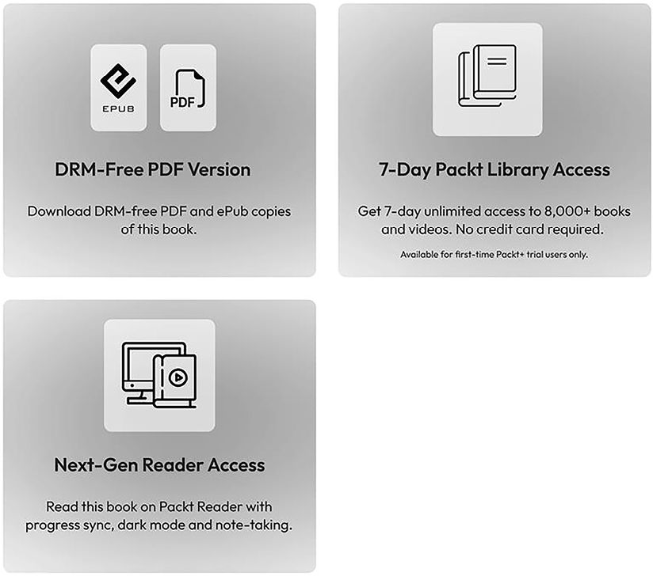
Làm theo hướng dẫn bên dưới để mở khóa chúng. Quá trình này chỉ mất vài phút và chỉ cần thực hiện một lần.

Mở khóa các quyền lợi miễn phí của cuốn sách này trong 3 bước đơn giản

Bước 1
Hãy chuẩn bị sẵn hóa đơn mua hàng của bạn cho Bước 3. Nếu bạn có bản in, hãy quét nó bằng điện thoại và lưu dưới dạng PDF, JPG hoặc PNG.
Để được trợ giúp thêm về cách tìm hóa đơn của bạn, hãy truy cập https://www.packtpub.com/en-us/unlock?step=1.
Lưu ý: Nếu bạn mua cuốn sách này trực tiếp từ Packt, không cần hóa đơn. Sau Bước 2, bạn có thể truy cập ngay nội dung độc quyền của mình.

Bước 2
Quét mã QR hoặc truy cập packtpub.com/unlock.

Trên trang mở ra (tương tự như Hình U.1 trên máy tính để bàn), hãy tìm cuốn sách này theo tên và chọn đúng phiên bản.
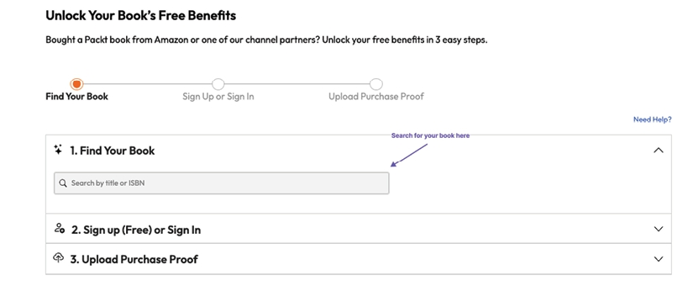
Hình U.1: Trang đích mở khóa của Packt trên máy tính để bàn

Bước 3
Sau khi chọn sách của bạn, hãy đăng nhập vào tài khoản Packt của bạn hoặc tạo một tài khoản miễn phí. Sau đó tải lên hóa đơn của bạn (PDF, PNG hoặc JPG, tối đa 10 MB). Làm theo hướng dẫn trên màn hình để hoàn tất quá trình.

Cần trợ giúp
Nếu bạn gặp khó khăn và cần trợ giúp, hãy truy cập https://www.packtpub.com/unlock-benefits/help để xem FAQ chi tiết về cách tìm hóa đơn của bạn và nhiều thông tin khác. Mã QR này sẽ đưa bạn đến trang trợ giúp.

Lưu ý: Nếu bạn vẫn gặp vấn đề, hãy liên hệ với customercare@packt.com.

packtpub.com

Đăng ký thư viện kỹ thuật số trực tuyến của chúng tôi để có toàn quyền truy cập hơn 7,000 cuốn sách và video, cùng các công cụ hàng đầu trong ngành giúp bạn lập kế hoạch phát triển bản thân và thăng tiến sự nghiệp. Để biết thêm thông tin, vui lòng truy cập trang web của chúng tôi.

Tại sao nên đăng ký?
• Dành ít thời gian học hơn và nhiều thời gian viết code hơn với các eBook và Video thực hành từ hơn 4,000 chuyên gia trong ngành
• Nâng cao việc học của bạn với các Skill Plan được thiết kế riêng cho bạn
• Nhận một eBook hoặc video miễn phí mỗi tháng
• Có thể tìm kiếm toàn bộ để dễ dàng truy cập thông tin quan trọng
• Sao chép và dán, in, và đánh dấu nội dung
Tại www.packtpub.com, bạn cũng có thể đọc một bộ sưu tập các bài viết kỹ thuật miễn phí, đăng ký nhiều loại bản tin miễn phí, và nhận các ưu đãi giảm giá độc quyền cùng các ưu đãi trên sách và eBook của Packt.

Những cuốn sách khác bạn có thể thích
Nếu bạn thấy cuốn sách này thú vị, bạn có thể quan tâm đến những cuốn sách khác của Packt sau đây:
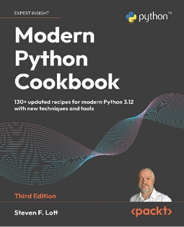
Modern Python Cookbook – Ấn bản thứ ba
Steven F. Lott
ISBN: 9781835466384
• Nắm vững các cấu trúc dữ liệu, thuật toán và mẫu thiết kế cốt lõi của Python
• Triển khai các thiết kế hướng đối tượng và các tính năng lập trình hàm
• Sử dụng type matching và annotations để tạo ra các chương trình biểu đạt hơn
• Tạo các trực quan hóa dữ liệu hữu ích với Matplotlib và Pyplot
• Quản lý phụ thuộc dự án và môi trường ảo một cách hiệu quả
• Tuân theo các thực hành tốt nhất về phong cách code và kiểm thử
• Tạo tài liệu rõ ràng và đáng tin cậy cho các dự án của bạn
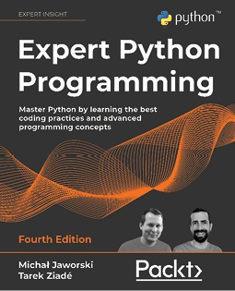
Lập trình Python Chuyên nghiệp – Ấn bản thứ tư
Michał Jaworski, Tarek Ziade, None Ziadé
ISBN: 9781801071109
• Khám phá những cách hiện đại để thiết lập môi trường phát triển Python có thể lặp lại và nhất quán
• Đóng gói code Python một cách hiệu quả để sử dụng cho cộng đồng và sản xuất
• Tìm hiểu các yếu tố cú pháp hiện đại của lập trình Python, như f-strings, enums và hàm lambda
• Giải mã metaprogramming trong Python với metaclass
• Viết code đồng thời (concurrent) trong Python
• Mở rộng và tích hợp Python với code viết bằng C và C++
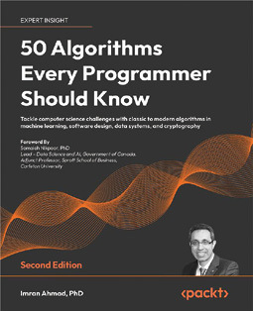
50 Thuật toán Mọi Lập trình viên Nên Biết – Ấn bản thứ hai
Imran Ahmad
ISBN: 9781803247762
• Thiết kế thuật toán để giải quyết các bài toán phức tạp
• Làm quen với mạng nơ-ron (neural networks) và các kỹ thuật học sâu (deep learning)
• Khám phá các cấu trúc dữ liệu (data structures) và thuật toán (algorithms) hiện có trong các thư viện Python
• Triển khai các thuật toán đồ thị (graph algorithms) để phát hiện gian lận (fraud detection) bằng phân tích mạng (network analysis)
• Đi sâu vào các thuật toán tiên tiến nhất (state-of-the-art algorithms) cho Xử lý Ngôn ngữ Tự nhiên (Natural Language Processing) thành thạo, được minh họa bằng các ví dụ thực tế
• Tạo một công cụ gợi ý (recommendation engine) đề xuất những bộ phim phù hợp cho người đăng ký
• Nắm bắt các khái niệm về mô hình học máy tuần tự (sequential machine learning models) và vai trò nền tảng của chúng trong sự phát triển của các LLM tiên tiến

Packt đang tìm kiếm những tác giả như bạn
Nếu bạn quan tâm đến việc trở thành tác giả cho Packt, hãy truy cập authors.packt.com và đăng ký ngay hôm nay. Chúng tôi đã làm việc với hàng nghìn lập trình viên và chuyên gia công nghệ, giống như bạn, để giúp họ chia sẻ hiểu biết của mình với cộng đồng công nghệ toàn cầu. Bạn có thể gửi đơn đăng ký tổng quát, ứng tuyển cho một chủ đề nóng cụ thể mà chúng tôi đang tuyển tác giả, hoặc gửi ý tưởng của riêng bạn.

Chia sẻ suy nghĩ của bạn
Giờ bạn đã hoàn thành Python Illustrated, chúng tôi rất muốn nghe suy nghĩ của bạn! Quét mã QR bên dưới để đi thẳng đến trang đánh giá trên Amazon cho cuốn sách này và chia sẻ phản hồi của bạn hoặc để lại đánh giá trên trang mà bạn đã mua sách.

https://packt.link/r/183664633X

Đánh giá của bạn rất quan trọng đối với chúng tôi và cộng đồng công nghệ, và sẽ giúp chúng tôi đảm bảo rằng chúng tôi đang cung cấp nội dung chất lượng xuất sắc.

Mục lục
Các ký hiệu
__add__(self, other)
để thêm các đối tượng 245-247
__eq__(self, other)
để so sánh các đối tượng 243, 244
phương thức __init__ (hàm khởi tạo) 229, 230
__len__(self)
để đếm 242, 243
decorator @property 239-241
phương thức dunder __str__ 241, 242
A
phép cộng (+) 40
phương thức append() 89
giao diện lập trình ứng dụng (API) 324
đối số
so với tham số 159-163
thuộc tính 229, 230
thêm vào 269
B
các kiểu dữ liệu cơ bản 35
booleans 51
số 37
chuỗi 46
booleans
toán tử so sánh 51-53
câu lệnh break 142, 143
lỗi (bugs)
kiểu 294
lớp tích hợp sẵn (built-in classes) 247, 248
hàm tích hợp sẵn (built-in functions), trong Python
kiểu dữ liệu 172
mô-đun, tạo 173
tổng quan 171
thư viện chuẩn (standard library), khám phá 172, 173
làm việc, với mô-đun datetime 177, 178
làm việc, với mô-đun math 174-176
hoạt động, với các mô-đun 173, 174
hoạt động, với mô-đun random 176, 177
các đối tượng dựng sẵn (built-in objects) 247, 248
C
camelCase 34
các lớp con (child classes)
các phương thức (methods), thêm vào 267, 268
lớp (class)
các thuộc tính (attributes) 229, 230
các thuộc tính (attributes) (dữ liệu dùng chung) 233, 234
phương thức __init__ (hàm khởi tạo/constructor) 229, 230
thể hiện (instance), tạo 230-233
các phương thức thể hiện (instance methods) 228
cú pháp, trong Python 228
các lớp (classes) 224-226
cách sử dụng, những điều cần cân nhắc 249
so với các cấu trúc khác 249
làm việc với, lợi ích 226, 227
phương thức clear() 91
tệp giá trị phân tách bằng dấu phẩy (CSV)
làm việc với 201-203
chú thích 53
toán tử so sánh 63-65
thành phần 281
câu lệnh điều kiện 61
lỗi thường gặp 78
câu lệnh continue 144
D
tính toàn vẹn dữ liệu
đảm bảo 212
kiểu dữ liệu 172
kết hợp 109-113
mô-đun datetime 177, 178
trình gỡ lỗi (debugger), trong IDE
bảng điểm dừng (breakpoints) 303
ngăn xếp gọi hàm (call stack) 304
bảng trình soạn thảo mã (code editor) 303
các nút điều khiển 305
tình huống hiện tại 305, 306
bảng terminal 305
cách sử dụng 300-302
bảng Biến (Variables) 304
gỡ lỗi (debugging)
tầm quan trọng 294
công cụ và kỹ thuật 296
quy trình làm việc 310, 311
gỡ lỗi (debugging), công cụ và kỹ thuật
mô-đun pdb 307-309
câu lệnh print 297-300
sử dụng, trong IDE 300-302
decorator 237-239
tham số mặc định 166
dictionary 99, 108
tạo 100, 101
mục, thêm 103, 104
mục, xóa 104, 105
mục, cập nhật 103, 104
KeyError 116
kiểm tra sự tồn tại của key 107
phương thức 105
chỉnh sửa 103
giá trị, truy cập 101, 102
phép chia (/) 42
docstring
viết 179, 180
tài liệu 179
Đừng lặp lại chính mình (DRY) 262
phương thức dunder (magic) 241
__add__(self, other), để cộng các đối tượng 245-247
__eq__(self, other), để so sánh các đối tượng 243, 244
__len__(self), để đếm 242
phương thức dunder __str__ 241, 242
E
cửa sổ trình soạn thảo 21
câu lệnh elif 67-69
câu lệnh else 65-67
đóng gói (encapsulation), trong Python 234
decorator 237-239
phương thức getter và setter 236
decorator @property 239-241
quy ước đặt tên công khai, so với quy ước đặt tên riêng tư 234
thông báo lỗi 294
trong Python 295, 296
lỗi
xử lý 207, 208
ngoại lệ
xử lý 207, 208
lũy thừa (**) 42-44
F
đối tượng file
lặp qua 200
tệp
các chế độ đọc khác nhau 196
các chế độ ghi khác nhau 196
xử lý 195
mở và đóng 192, 193
xem xét đường dẫn 193-195
đọc 197
đọc, từng dòng một với readline() 199
readlines(), dùng để lấy tất cả các dòng dưới dạng danh sách 199
readlines(), so với read() 197
readline(), so với readlines() 197
read(), dùng để đọc 198
read(), so với readline() 197
các kiểu, xử lý 191, 192
câu lệnh with 197
ghi vào 200, 201
kiểu float 38
for else 144-146
vòng lặp for 133, 134
range(), dùng với 134-137
tham số hàm 166
tham số mặc định 166
đối số từ khóa 166
đối số có độ dài thay đổi 167, 168
hàm 157
tham số, so với đối số 159-163
giá trị trả về 163-165
viết 158, 159
G
phương thức getter và setter 236
phạm vi toàn cục 168, 169
cách sử dụng, những điều cần lưu ý 170
Google Colab
URL 24
H
giá trị gán cứng 32
mối quan hệ has-a
so với mối quan hệ is-a 280-282
chương trình hello.py
tạo và chạy, trong VS Code với IDE 22, 23
kế thừa phân cấp 275, 276
I
câu lệnh if 62, 63
IndexError
với danh sách (list), và tuple 115, 116
vòng lặp while vô hạn 146
kế thừa
thuộc tính (attribute), thêm vào 269
cú pháp cơ bản của 265-267
thực hành tốt nhất 280-286
mã trùng lặp và khả năng tái sử dụng 262-264
phương thức (method), thêm vào lớp con 267, 268
phương thức (method), ghi đè 269, 270
cần cho 262
hàm khởi tạo của lớp cha, gọi bằng super() 269
tính đa hình, minh họa 270-272
các loại 273
kế thừa, các loại
kế thừa phân cấp 275, 276
kế thừa nhiều tầng 274, 275
kế thừa bội 276-280
kế thừa đơn 273, 274
từ khóa in 95, 107
phương thức insert() 89
thực thể
tạo 230-233
phép chia lấy phần nguyên (//) 45
Môi trường phát triển tích hợp (IDE)
được dùng để tạo và chạy chương trình hello.py trong VS Code 22, 23
làm việc với 18, 19
kiểu int 37, 38
mối quan hệ is-a (là-một)
so với mối quan hệ has-a (có-một) 280-282
các mục
thêm vào, vào danh sách 89, 90
danh sách, tạo bằng 86
sửa đổi, trong danh sách 92
xóa, khỏi danh sách 90, 91
phương thức items() 106
J
các tệp JavaScript Object Notation (JSON)
làm việc với 203-206
K
keep it simple, stupid (KISS) 283
KeyError
với dictionaries 116
phương thức keys() 105
đối số từ khóa 166
L
hàm len() 94, 99
Linux 9
các phần tử trong list
truy cập 87
truy cập, bằng chỉ số âm 88
truy cập, bằng chỉ số dương 87, 88
lists 86, 108
tạo 86
tạo, với các phần tử 86
IndexError 115, 116
kiểm tra phần tử tồn tại, bằng từ khóa in 95
thêm phần tử 89, 90
các mục, sửa đổi 92
các mục, xóa khỏi 90, 91
độ dài 94
sửa đổi 89
sửa đổi, trong khi lặp qua 146-149
có thể thay đổi 89
cắt lát 92, 93
phạm vi cục bộ 168
các toán tử logic 70
toán tử and 71
toán tử not 73
toán tử or 72
các câu lệnh điều khiển vòng lặp 142
câu lệnh break 142, 143
câu lệnh continue 144
việc lặp
qua từ điển 139, 140
qua danh sách 137, 138
qua tuple 138
vòng lặp 127
vòng lặp for 133, 134
vòng lặp lồng nhau 141, 142
vòng lặp while 127-130
M
macOS 9
câu lệnh match 74-77
mô-đun math 174-176
thứ tự phân giải phương thức (MRO) 278
phương thức, từ điển
items() 106
keys() 105
values() 106
mô-đun (%) 44
kế thừa đa cấp 274, 275
kế thừa bội 276-280
phép nhân (*) 41
N
xử lý ngôn ngữ tự nhiên (natural language processing - NLP) 327
chỉ số âm
các phần tử trong danh sách, truy cập 88
câu lệnh if lồng nhau 69, 70
vòng lặp lồng nhau 141, 142
số
kiểu float 38
kiểu int 37, 38
các phép toán 38-40
làm việc với 37
O
Lập trình hướng đối tượng (OOP) 223
lợi ích, khi làm việc với lớp và đối tượng 226, 227
lớp và đối tượng 224-226
đối tượng 224-226
cộng, với __add__(self, other) 245-247
so sánh, với __eq__(self, other) 243, 244
làm việc với, lợi ích 226, 227
lỗi lệch một đơn vị (off-by-one errors) 149
phép toán, số 38-40
phép cộng (+) 40
phép chia (/) 42
phép lũy thừa (**) 42-44
phép chia lấy phần nguyên (//) 45
phép chia lấy dư (%) 44
phép nhân (*) 41
cú pháp viết tắt 46
phép trừ (-) 41
P
tham số
so với đối số 159-163
hàm khởi tạo của lớp cha, với super()
gọi 269
mô-đun pdb 307-309
tính đa hình
minh họa 270-272
phương thức pop() 91
chỉ số dương
các phần tử trong danh sách, truy cập 87, 88
câu lệnh print 297-300
decorator property 236
quy ước đặt tên công khai
so với quy ước đặt tên riêng tư 234
Python
cú pháp class 228
các tính năng, khám phá 5, 6
cài đặt, trên hệ thống có terminal 11, 12
cài đặt, trên các hệ điều hành khác nhau 13-16
lời khuyên riêng cho từng đường dẫn 325-330
chạy 6, 7
chạy, không cần cài đặt cục bộ 24
cách sử dụng, lợi ích 323-325
cách sử dụng, những điều cần cân nhắc 322, 323
Python, trên Windows
cài đặt, những điều cần cân nhắc 13
chương trình Python
chạy 17, 18
viết 16
R
mô-đun random 176, 177
hàm range()
cách dùng, với vòng lặp for 134-137
read() 197
được dùng, để đọc tệp 198
readline() 197
được dùng, để đọc tệp từng dòng một 199
readlines() 197
cách dùng, để lấy tất cả các dòng dưới dạng danh sách 199
phương thức remove() 90, 91
mã lặp đi lặp lại
các vấn đề 126
repl.it
URL 24
câu lệnh return 163-165
S
phạm vi (scope) trong Python 168
từ khóa global, những điều cần lưu ý khi dùng 170
phạm vi toàn cục (global scope) 168, 169
phạm vi cục bộ (local scope) 168
cú pháp viết tắt
cho các phép toán 46
đơn kế thừa (single inheritance) 273, 274
nguyên lý đơn trách nhiệm (single responsibility principle) 249
thư viện chuẩn (standard library)
khám phá 172, 173
thanh trạng thái (status bar) 21
chuỗi (string) 46-48
nối chuỗi (concatenation) 48, 49
các phương thức (method) 50
phép trừ (-) 41
T
terminal 7-9
ngôn ngữ, nói 9-11
phần mở đầu 9
được dùng để cài đặt Python trên hệ thống 11, 12
toán tử ba ngôi 77
khối try-except 209-212
các phần tử tuple
truy cập 98
tuple 96, 108
tạo 97
tính bất biến 96-98
IndexError 115, 116
sự cần thiết của 99
giải nén 99
V
giá trị
truy cập, trong từ điển 101, 102
phương thức values() 106
đối số có độ dài thay đổi 167, 168
biến 29
gán 36
ví dụ 29-32
đặt tên 33, 34
gán lại 36
Visual Studio Code (VS Code)
khám phá 19-22
IDE, dùng để tạo và chạy chương trình hello.py 22, 23
W
vòng lặp while 127-130
vòng lặp vô hạn, cách tránh 130, 131
sử dụng, trong các ví dụ thực tế 131-133
Windows 9
câu lệnh with 197

